Федеральное государственное бюджетное образовательное учреждение высшего образования "Российский государственный аграрный университет - МСХА имени К.А.Тимирязева" (ФГБОУ ВО РГАУ - МСХА имени К.А.Тимирязева)

Педагогический анализ
результатов Федерального интернет-экзамена
в сфере профессионального образования
Оглавление
март – июль 2024
Для обновления содержания нажмите на слове здесь правой кнопкой мыши и выберите пункт меню "Обновить поле"

Введение
«Федеральный интернет-экзамен в сфере профессионального образования» (ФЭПО) является одной из широко востребованных вузами и ссузами объективных процедур оценки качества подготовки студентов и учащихся. В условиях модернизации образования и внедрения в образовательный процесс федеральных государственных образовательных стандартов (ФГОС) в ФЭПО реализована технология независимой оценки результатов обучения студентов на основе компетентностного подхода.
В рамках компетентностного подхода ФЭПО предложена уровневая модель педагогических измерительных материалов (ПИМ) и модель оценки результатов обучения студентов для проведения поэтапного анализа достижений обучающихся.
Представленный в данной книге педагогический анализ по результатам ФЭПО в рамках компетентностного подхода отражает информацию о результатах тестирования по дисциплинам студентов, обучающихся по направлениям подготовки и специальностям, реализующим ФГОС.
В первом разделе приведена модель оценки результатов обучения, используемая в рамках компетентностного подхода ФЭПО.
Во втором разделе представлены структуры содержания и проведен анализ результатов тестирования студентов по дисциплинам ФГОС.
В приложении описана модель педагогических измерительных материалов и формы представления результатов тестирования, используемые в данном отчете.

ФЭПО: модель оценки результатов обучения
В рамках компетентностного подхода ФЭПО используется модель оценки результатов обучения, в основу которой положена методология В. П. Беспалько об уровнях усвоения знаний и постепенном восхождении обучающихся по образовательным траекториям (рисунок 1.1).
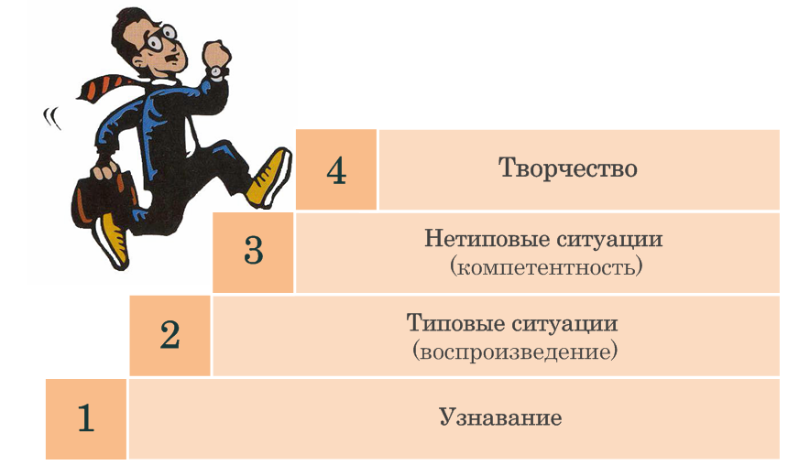
Рисунок 1.1 – Принципы восхождения по методологии В. П. Беспалько
Выделены следующие уровни результатов обучения студентов.
Первый уровень. Результаты обучения студентов свидетельствуют об усвоении ими некоторых элементарных знаний основных вопросов по дисциплине. Допущенные ошибки и неточности показывают, что студенты не овладели необходимой системой знаний по дисциплине.
Второй уровень. Достигнутый уровень оценки результатов обучения показывает, что студенты обладают необходимой системой знаний и владеют некоторыми умениями по дисциплине. Студенты способны понимать и интерпретировать освоенную информацию, что является основой успешного формирования умений и навыков для решения практико-ориентированных задач.
Третий уровень. Студенты продемонстрировали результаты на уровне осознанного владения учебным материалом и учебными умениями, навыками и способами деятельности по дисциплине. Студенты способны анализировать, проводить сравнение и обоснование выбора методов решения заданий в практико-ориентированных ситуациях.
Четвертый уровень. Студенты способны использовать сведения из различных источников для успешного исследования и поиска решения в нестандартных практико-ориентированных ситуациях. Достигнутый уровень оценки результатов обучения студентов по дисциплине является основой для формирования компетенций, соответствующих требованиям ФГОС.
Для студента достигнутый уровень обученности определяется по результатам выполнения всего ПИМ в соответствии с алгоритмом, приведенным в таблице 1.1.
Таблица 1.1 – Алгоритм определения достигнутого уровня обученности для студента
Объект  оценки | Показатель оценки  результатов обучения студента | Уровень обученности  (уровень результатов обучения)
Студент | Менее 70% баллов за задания каждого из блоков 1, 2 и 3 | Первый
Студент | Не менее 70% баллов за задания блока 1  и меньше 70% баллов за задания каждого из блоков 2 и 3  или  Не менее 70% баллов за задания блока 2  и меньше 70% баллов за задания каждого из блоков 1 и 3  или  Не менее 70% баллов за задания блока 3  и меньше 70% баллов за задания каждого из блоков 1 и 2 | Второй
Студент | Не менее 70% баллов за задания каждого из блоков 1 и 2  и меньше 70% баллов за задания блока 3  или  Не менее 70% баллов за задания каждого из блоков 1 и 3  и меньше 70% баллов за задания блока 2  или  Не менее 70% баллов за задания каждого из блоков 2 и 3  и меньше 70% баллов за задания блока 1 | Третий
Студент | Не менее 70% баллов за задания каждого из блоков 1, 2 и 3 | Четвертый

Показатели и критерии оценки результатов обучения для студента и для выборки студентов направления подготовки / специальности на основе предложенной модели представлены в таблице 1.2.
Таблица 1.2 – Показатели и критерии оценки результатов обучения
Объект  оценки | Показатель оценки  результатов обучения | Критерий оценки  результатов обучения
Студент | Достигнутый уровень  результатов обучения | Уровень обученности  не ниже второго
Выборка  студентов  направления подготовки / специальности | Процент студентов  на уровне обученности  не ниже второго | 60% студентов на уровне обученности  не ниже второго

Результаты обучения студентов вуза по дисциплинам
  - Структура содержания и анализ результатов тестирования студентов по дисциплинам
    - Дисциплина «Английский язык»
Распределение результатов тестирования по дисциплине «Английский язык» студентов вуза по показателю «Доля студентов на уровне обученности не ниже второго» в соответствии с предложенной моделью оценки результатов обучения показано в таблице 2.1

Таблица 2.1 – Результаты обучения студентов вуза по дисциплине «Английский язык» (ФЭПО-39)
Шифр направления подготовки / специальности | Наименование направления подготовки / специальности | Вуз |  |  |  |  |  | Выполнение критерия
Шифр направления подготовки / специальности | Наименование направления подготовки / специальности | Количество  студентов | Процент студентов, находящих на уровне обученности |  |  |  | Процент студентов на уровне обученности  не ниже второго | Выполнение критерия
Шифр направления подготовки / специальности | Наименование направления подготовки / специальности | Количество  студентов | первый | второй | третий | четвер-тый | Процент студентов на уровне обученности  не ниже второго | Выполнение критерия
15.03.02 | Технологические машины и оборудование | 7 | 0% | 0% | 57% | 43% | 100% | *

ПРИМЕЧАНИЕ:
В таблице красным цветом выделена доля студентов на уровне обученности не ниже второго, составляющая меньше 60%.
Знаком «*» отмечены результаты для выборки студентов менее 10 человек.

      - Направление подготовки 15.03.02 «Технологические машины и оборудование»
Группа: Д-Т208.
В таблице 2.2 представлена структура ПИМ по дисциплине «Английский язык» для студентов вуза по направлению подготовки «Технологические машины и оборудование» (группа Д-Т208).
Таблица 2.2 – Структура содержания ПИМ
Содержание ПИМ | Номер задания ПИМ
Объем трудоемкости: не больше 4 з.е.
Блок 1. Тематическое наполнение ПИМ
Учебная лексика | 1
Словообразование | 2
Местоимения | 3
Степени сравнения прилагательных и наречий | 4
Имя существительное | 5
Артикли | 6
Предлоги | 7
Союзы | 8
Глагол и его формы (активный и пассивный залоги) | 9
Неличные формы глагола | 10
Фразовые глаголы | 11
Модальные глаголы | 12
Учебно-социальная сфера | 13
Социально-деловая сфера | 14
Блок 2. Модульное наполнение ПИМ
Лексика | 15
Лексика | 16
Грамматика | 17
Речевой этикет | 18
Культура и традиции стран изучаемого языка | 19
Культура и традиции стран изучаемого языка | 20
Письмо | 21
Письмо | 22
Блок 3. Кейс-наполнение ПИМ
Кейс 1
Подзадача 1 | 23.1
Подзадача 2 | 23.2
Подзадача 3 | 23.3
Подзадача 4 | 23.4
Кейс 2
Подзадача 1 | 24.1
Подзадача 2 | 24.2
Подзадача 3 | 24.3
Подзадача 4 | 24.4

Распределение студентов по итогам выполнения заданий блока 1 ПИМ по дисциплине «Английский язык» представлено на диаграмме (рисунок 2.1).
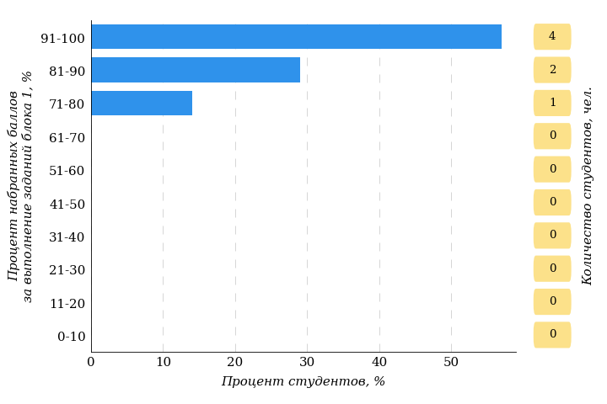
Рисунок 2.1 – Гистограмма плотности распределения результатов
выполнения заданий блока 1 ПИМ по дисциплине «Английский язык»
На рисунке 2.2 представлена карта коэффициентов решаемости заданий блока 1 ПИМ по дисциплине «Английский язык».
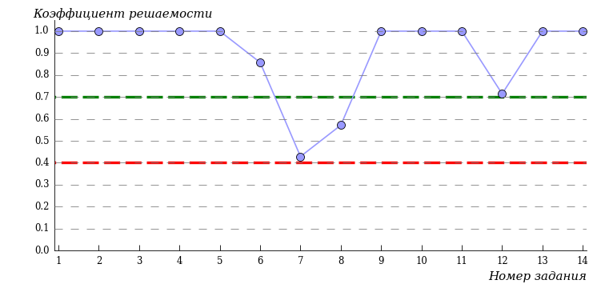
Рисунок 2.2 – Карта коэффициентов решаемости заданий по темам блока 1
ПИМ по дисциплине «Английский язык»
Карта коэффициентов решаемости заданий показывает, что студенты данной выборки
на достаточном уровне выполнили следующие задания:
№7 «Предлоги»
№8 «Союзы»
на высоком уровне выполнили следующие задания:
№1 «Учебная лексика»
№2 «Словообразование»
№3 «Местоимения»
№4 «Степени сравнения прилагательных и наречий»
№5 «Имя существительное»
№6 «Артикли»
№9 «Глагол и его формы (активный и пассивный залоги)»
№10 «Неличные формы глагола»
№11 «Фразовые глаголы»
№12 «Модальные глаголы»
№13 «Учебно-социальная сфера»
№14 «Социально-деловая сфера»
Распределение студентов по результатам выполнения заданий блока 2 ПИМ по дисциплине «Английский язык» представлено на диаграмме (рисунок 2.3).
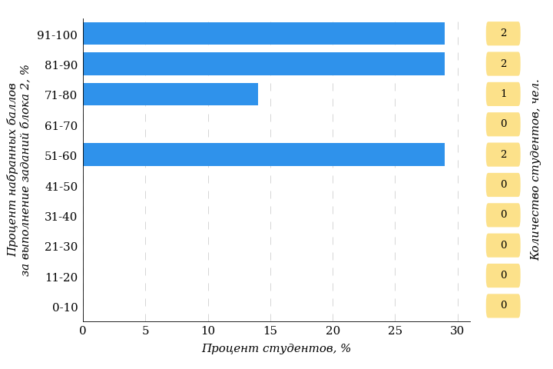
Рисунок 2.3 – Гистограмма плотности распределения результатов
выполнения заданий блока 2 ПИМ по дисциплине «Английский язык»
На рисунке 2.4 отображены результаты выполнения заданий блока 2 ПИМ по дисциплине «Английский язык» выборкой студентов.
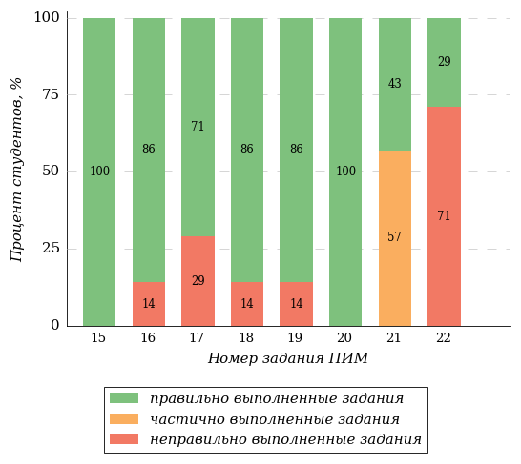
Рисунок 2.4 – Диаграмма результатов выполнения студентами заданий блока 2
ПИМ по дисциплине «Английский язык»
Распределение студентов по результатам выполнения заданий блока 3 ПИМ по дисциплине «Английский язык» представлено на диаграмме (рисунок 2.5).
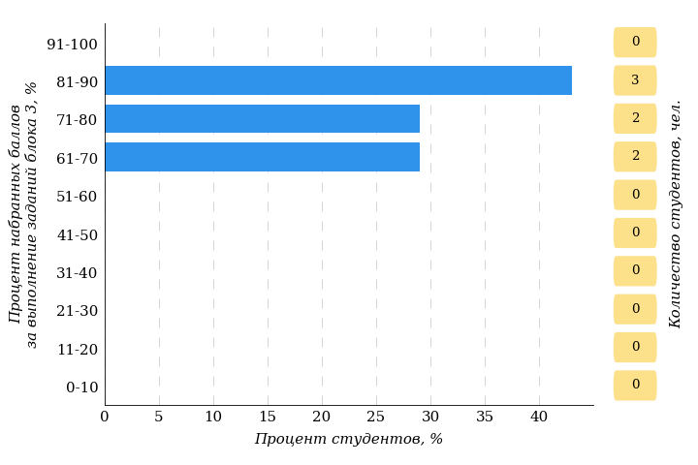
Рисунок 2.5 – Гистограмма плотности распределения результатов
выполнения заданий блока 3 ПИМ по дисциплине «Английский язык»
На рисунке 2.6 отображены результаты решения заданий блока 3 ПИМ по дисциплине «Английский язык» выборкой студентов.
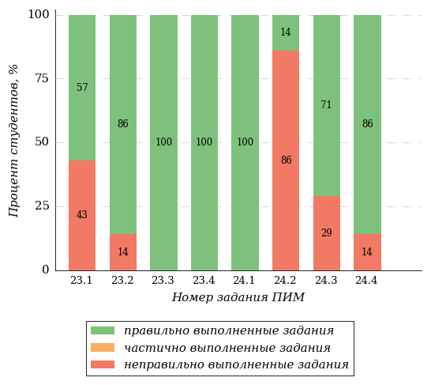
Рисунок 2.6 – Диаграмма результатов выполнения студентами заданий блока 3
ПИМ по дисциплине «Английский язык»
Распределение студентов направления подготовки «Технологические машины и оборудование» вуза по уровням обученности на основе результатов ФЭПО-39 показано на диаграмме (рисунок 2.7).
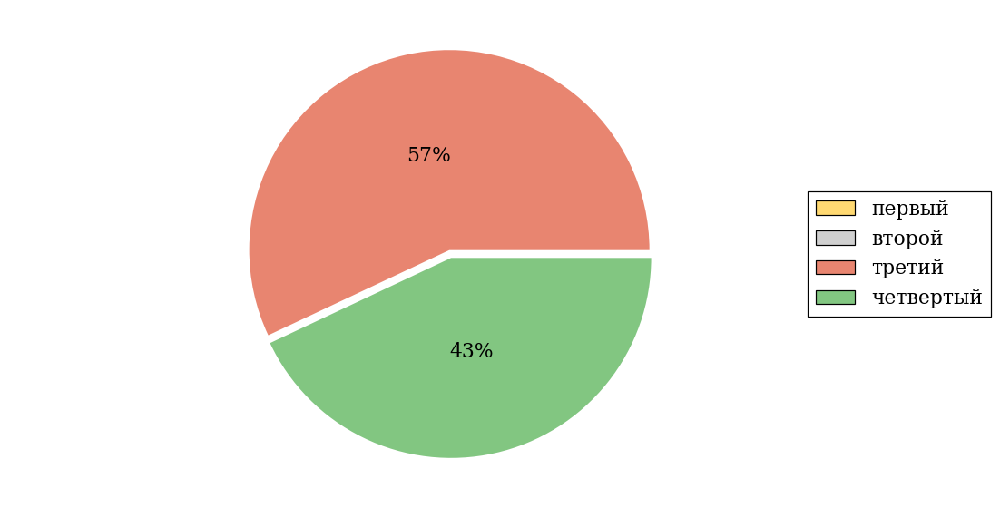
Рисунок 2.7 – Круговая диаграмма распределения результатов
обучения студентов по уровням обученности
В соответствии с моделью оценки результатов обучения процент студентов направления подготовки «Технологические машины и оборудование» вуза на уровне обученности не ниже второго (по дисциплине «Английский язык») составляет 100%.
    - Дисциплина «Базы данных»
Распределение результатов тестирования по дисциплине «Базы данных» студентов вуза по показателю «Доля студентов на уровне обученности не ниже второго» в соответствии с предложенной моделью оценки результатов обучения показано в таблице 2.3

Таблица 2.3 – Результаты обучения студентов вуза по дисциплине «Базы данных» (ФЭПО-39)
Шифр направления подготовки / специальности | Наименование направления подготовки / специальности | Вуз |  |  |  |  |  | Выполнение критерия
Шифр направления подготовки / специальности | Наименование направления подготовки / специальности | Количество  студентов | Процент студентов, находящих на уровне обученности |  |  |  | Процент студентов на уровне обученности  не ниже второго | Выполнение критерия
Шифр направления подготовки / специальности | Наименование направления подготовки / специальности | Количество  студентов | первый | второй | третий | четвер-тый | Процент студентов на уровне обученности  не ниже второго | Выполнение критерия
09.03.03 | Прикладная информатика | 60 | 13% | 50% | 28% | 9% | 87% | +

ПРИМЕЧАНИЕ:
В таблице красным цветом выделена доля студентов на уровне обученности не ниже второго, составляющая меньше 60%.
Знаком «*» отмечены результаты для выборки студентов менее 10 человек.

      - Направление подготовки 09.03.03 «Прикладная информатика»
Группы: Д-Э207, Д-Э210.
В таблице 2.4 представлена структура ПИМ по дисциплине «Базы данных» для студентов вуза по направлению подготовки «Прикладная информатика» (группы Д-Э207, Д-Э210).
Таблица 2.4 – Структура содержания ПИМ
Содержание ПИМ | Номер задания ПИМ
Объем трудоемкости: не более 4 з.е.
Блок 1. Тематическое наполнение ПИМ
Основные понятия реляционной модели данных: отношение, целостность сущности и ссылочная целостность, первичный ключ, внешний ключ | 1
Модель данных «Сущность - Связь»: правила построения модели, создание реляционной модели на ее основе | 2
Теория нормализации: функциональные зависимости, аксиомы функциональных зависимостей, понятие декомпозиции без потерь, условия нормальных форм: 1НФ, 2НФ, 3НФ | 3
Нормальная форма Бойса - Кодда, 4НФ, 5НФ | 4
Структура языка SQL | 5
Операторы языка определения данных DDL: CREATE, DROP, ALTER | 6
Операторы языка манипулирования данными DML: INSERT, UPDATE, DELETE | 7
Оператор SELECT языка запросов SQL | 8
Хранилища данных: цели создания, способы организации, OLAP-кубы как основной инструмент анализа данных | 9
Организация эффективного поиска с помощью индексов: индексно-последовательные файлы, деревья, хэш-таблицы, многомерные индексы | 10
Графовая модель базы данных | 11
Документоориентированная модель базы данных | 12
Блок 2. Модульное наполнение ПИМ
Реляционная модель данных | 13
Язык SQL | 14
Удаленный доступ к базам данных | 15
Принципы работы систем управления базами данных | 16
Модели баз данных NoSQL | 17
Блок 3. Кейс-наполнение ПИМ
Кейс 1
Подзадача 1 | 18.1
Подзадача 2 | 18.2
Подзадача 3 | 18.3
Кейс 2
Подзадача 1 | 19.1
Подзадача 2 | 19.2
Подзадача 3 | 19.3

Распределение студентов по итогам выполнения заданий блока 1 ПИМ по дисциплине «Базы данных» представлено на диаграмме (рисунок 2.8).
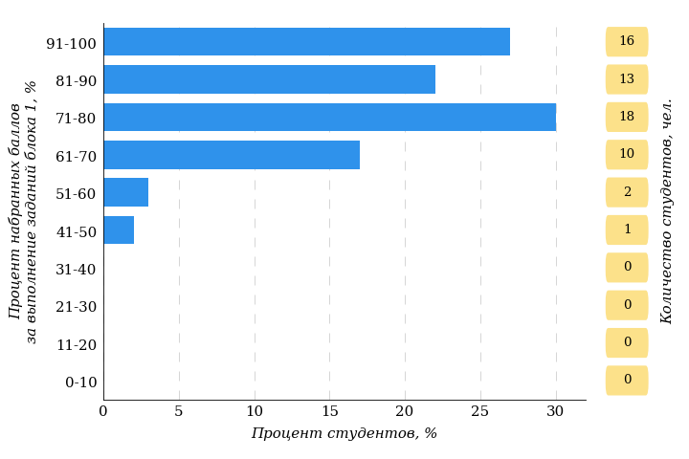
Рисунок 2.8 – Гистограмма плотности распределения результатов
выполнения заданий блока 1 ПИМ по дисциплине «Базы данных»
На рисунке 2.9 представлена карта коэффициентов решаемости заданий блока 1 ПИМ по дисциплине «Базы данных».
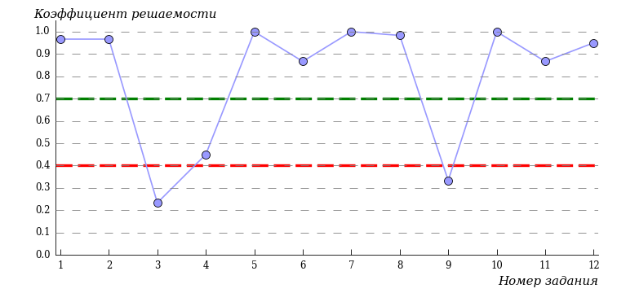
Рисунок 2.9 – Карта коэффициентов решаемости заданий по темам блока 1
ПИМ по дисциплине «Базы данных»
Карта коэффициентов решаемости заданий показывает, что студенты данной выборки
на низком уровне выполнили следующие задания:
№3 «Теория нормализации: функциональные зависимости, аксиомы функциональных зависимостей, понятие декомпозиции без потерь, условия нормальных форм: 1НФ, 2НФ, 3НФ»
№9 «Хранилища данных: цели создания, способы организации, OLAP-кубы как основной инструмент анализа данных»
на достаточном уровне выполнили следующие задания:
№4 «Нормальная форма Бойса - Кодда, 4НФ, 5НФ»
на высоком уровне выполнили следующие задания:
№1 «Основные понятия реляционной модели данных: отношение, целостность сущности и ссылочная целостность, первичный ключ, внешний ключ»
№2 «Модель данных «Сущность - Связь»: правила построения модели, создание реляционной модели на ее основе»
№5 «Структура языка SQL»
№6 «Операторы языка определения данных DDL: CREATE, DROP, ALTER»
№7 «Операторы языка манипулирования данными DML: INSERT, UPDATE, DELETE»
№8 «Оператор SELECT языка запросов SQL»
№10 «Организация эффективного поиска с помощью индексов: индексно-последовательные файлы, деревья, хэш-таблицы, многомерные индексы»
№11 «Графовая модель базы данных»
№12 «Документоориентированная модель базы данных»
Распределение студентов по результатам выполнения заданий блока 2 ПИМ по дисциплине «Базы данных» представлено на диаграмме (рисунок 2.10).
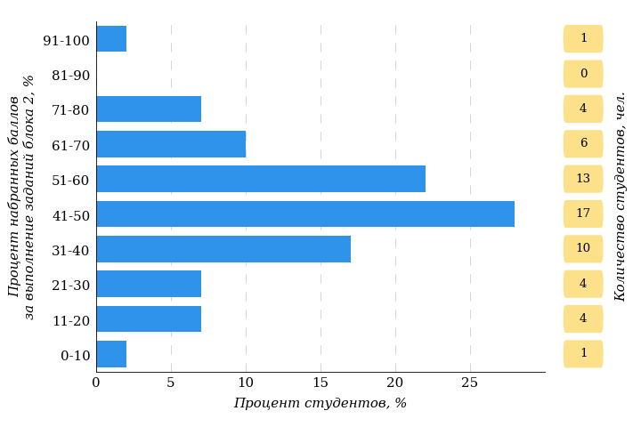
Рисунок 2.10 – Гистограмма плотности распределения результатов
выполнения заданий блока 2 ПИМ по дисциплине «Базы данных»
На рисунке 2.11 отображены результаты выполнения заданий блока 2 ПИМ по дисциплине «Базы данных» выборкой студентов.
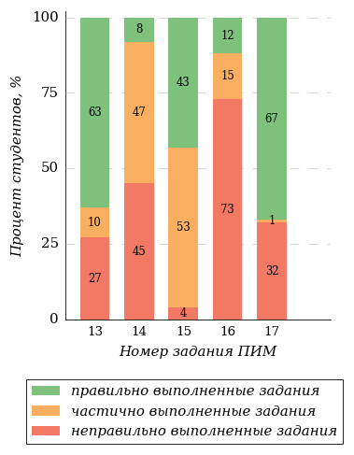
Рисунок 2.11 – Диаграмма результатов выполнения студентами заданий блока 2
ПИМ по дисциплине «Базы данных»
Распределение студентов по результатам выполнения заданий блока 3 ПИМ по дисциплине «Базы данных» представлено на диаграмме (рисунок 2.12).
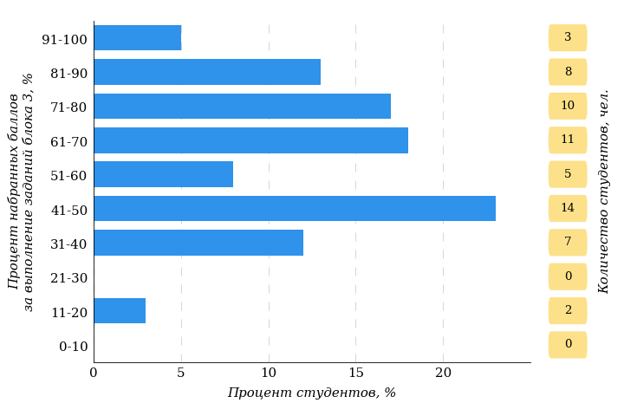
Рисунок 2.12 – Гистограмма плотности распределения результатов
выполнения заданий блока 3 ПИМ по дисциплине «Базы данных»
На рисунке 2.13 отображены результаты решения заданий блока 3 ПИМ по дисциплине «Базы данных» выборкой студентов.
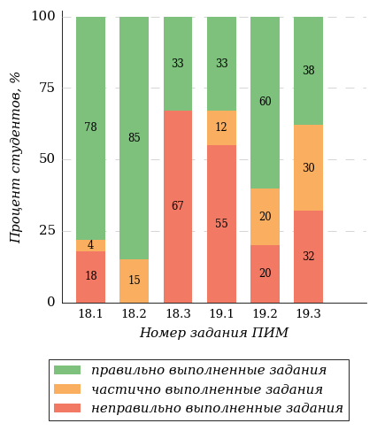
Рисунок 2.13 – Диаграмма результатов выполнения студентами заданий блока 3
ПИМ по дисциплине «Базы данных»
Распределение студентов направления подготовки «Прикладная информатика» вуза по уровням обученности на основе результатов ФЭПО-39 показано на диаграмме (рисунок 2.14).
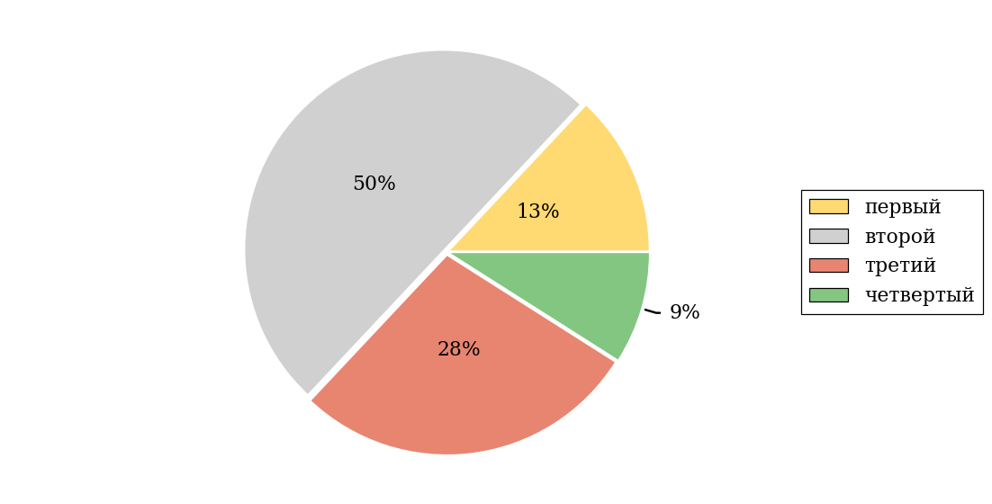
Рисунок 2.14 – Круговая диаграмма распределения результатов
обучения студентов по уровням обученности
В соответствии с моделью оценки результатов обучения процент студентов направления подготовки «Прикладная информатика» вуза на уровне обученности не ниже второго (по дисциплине «Базы данных») составляет 87%.
    - Дисциплина «Безопасность жизнедеятельности»
Распределение результатов тестирования по дисциплине «Безопасность жизнедеятельности» студентов вуза по показателю «Доля студентов на уровне обученности не ниже второго» в соответствии с предложенной моделью оценки результатов обучения показано в таблице 2.5

Таблица 2.5 – Результаты обучения студентов вуза по дисциплине «Безопасность жизнедеятельности» (ФЭПО-39)
Шифр направления подготовки / специальности | Наименование направления подготовки / специальности | Вуз |  |  |  |  |  | Выполнение критерия
Шифр направления подготовки / специальности | Наименование направления подготовки / специальности | Количество  студентов | Процент студентов, находящих на уровне обученности |  |  |  | Процент студентов на уровне обученности  не ниже второго | Выполнение критерия
Шифр направления подготовки / специальности | Наименование направления подготовки / специальности | Количество  студентов | первый | второй | третий | четвер-тый | Процент студентов на уровне обученности  не ниже второго | Выполнение критерия
05.03.06 | Экология и природопользование | 46 | 7% | 13% | 37% | 43% | 93% | +
13.03.01 | Теплоэнергетика и теплотехника | 15 | 0% | 14% | 33% | 53% | 100% | +
35.03.01 | Лесное дело | 21 | 9% | 29% | 38% | 24% | 91% | +
35.03.06 | Агроинженерия | 21 | 5% | 38% | 43% | 14% | 95% | +

ПРИМЕЧАНИЕ:
В таблице красным цветом выделена доля студентов на уровне обученности не ниже второго, составляющая меньше 60%.
Знаком «*» отмечены результаты для выборки студентов менее 10 человек.

      - Направление подготовки 05.03.06 «Экология и природопользование»
Группы: Д-В202, Д-В205.
В таблице 2.6 представлена структура ПИМ по дисциплине «Безопасность жизнедеятельности» для студентов вуза по направлению подготовки «Экология и природопользование» (группы Д-В202, Д-В205).
Таблица 2.6 – Структура содержания ПИМ
Содержание ПИМ | Номер задания ПИМ
Объем трудоемкости: не больше 3 з.е.
Блок 1. Тематическое наполнение ПИМ
Объект, предмет, методология, теория и практика дисциплины "Безопасность жизнедеятельности". Безопасность в различных сферах жизнедеятельности | 1
Понятие о чрезвычайных ситуациях (ЧС) природного, техногенного, социального характера. Классификация, закономерности проявления ЧС | 2
Геологические чрезвычайные ситуации. Природные пожары | 3
Метеорологические и гидрологические чрезвычайные ситуации | 4
Аварии с выбросом (угрозой выброса) химически, биологически опасных веществ | 5
Аварии с выбросом (угрозой выброса) радиоактивных веществ | 6
Аварии на коммунальных системах жизнеобеспечения. Гидродинамические аварии | 7
Чрезвычайные ситуации (ЧС) на транспорте | 8
Чрезвычайные ситуации военного времени | 9
Опасные ситуации криминогенного характера | 10
Современный терроризм и методы борьбы с ним | 11
Организация эвакуационных мероприятий в мирное и военное время | 12
Защитные сооружения гражданской обороны. Средства индивидуальной защиты | 13
Понятие о первой медицинской помощи и ее объемах в чрезвычайных ситуациях различного характера. Оказание первой медицинской помощи в терминальных состояниях | 14
Блок 2. Модульное наполнение ПИМ
Теоретические основы безопасности жизнедеятельности | 15
Чрезвычайные ситуации, классификация и причины возникновения | 16
Чрезвычайные ситуации природного характера и защита населения от их последствий | 17
Чрезвычайные ситуации техногенного характера и защита населения от их последствий | 18
Чрезвычайные ситуации социального характера и защита населения от их последствий | 19
Проблемы национальной и международной безопасности Российской Федерации | 20
Гражданская оборона и ее задачи | 21
Первая медицинская помощь | 22
Блок 3. Кейс-наполнение ПИМ
Кейс 1
Подзадача 1 | 23.1
Подзадача 2 | 23.2
Подзадача 3 | 23.3
Кейс 2
Подзадача 1 | 24.1
Подзадача 2 | 24.2
Подзадача 3 | 24.3
Кейс 3
Подзадача 1 | 25.1
Подзадача 2 | 25.2

Распределение студентов по итогам выполнения заданий блока 1 ПИМ по дисциплине «Безопасность жизнедеятельности» представлено на диаграмме (рисунок 2.15).
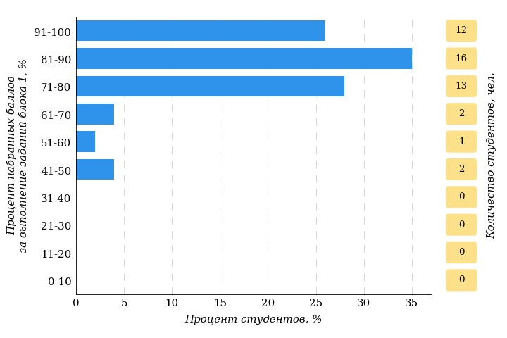
Рисунок 2.15 – Гистограмма плотности распределения результатов
выполнения заданий блока 1 ПИМ по дисциплине «Безопасность жизнедеятельности»
На рисунке 2.16 представлена карта коэффициентов решаемости заданий блока 1 ПИМ по дисциплине «Безопасность жизнедеятельности».
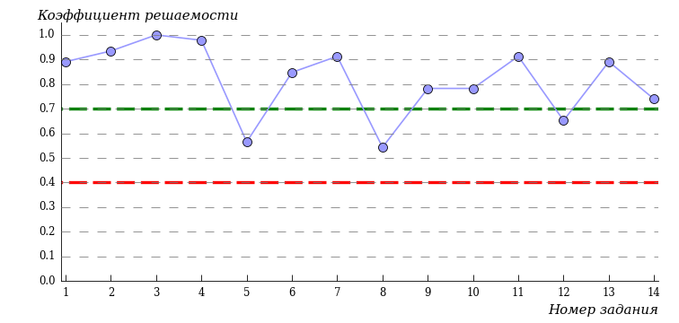
Рисунок 2.16 – Карта коэффициентов решаемости заданий по темам блока 1
ПИМ по дисциплине «Безопасность жизнедеятельности»
Карта коэффициентов решаемости заданий показывает, что студенты данной выборки
на достаточном уровне выполнили следующие задания:
№5 «Аварии с выбросом (угрозой выброса) химически, биологически опасных веществ»
№8 «Чрезвычайные ситуации (ЧС) на транспорте»
№12 «Организация эвакуационных мероприятий в мирное и военное время»
на высоком уровне выполнили следующие задания:
№1 «Объект, предмет, методология, теория и практика дисциплины "Безопасность жизнедеятельности". Безопасность в различных сферах жизнедеятельности»
№2 «Понятие о чрезвычайных ситуациях (ЧС) природного, техногенного, социального характера. Классификация, закономерности проявления ЧС»
№3 «Геологические чрезвычайные ситуации. Природные пожары»
№4 «Метеорологические и гидрологические чрезвычайные ситуации»
№6 «Аварии с выбросом (угрозой выброса) радиоактивных веществ»
№7 «Аварии на коммунальных системах жизнеобеспечения. Гидродинамические аварии»
№9 «Чрезвычайные ситуации военного времени»
№10 «Опасные ситуации криминогенного характера»
№11 «Современный терроризм и методы борьбы с ним»
№13 «Защитные сооружения гражданской обороны. Средства индивидуальной защиты»
№14 «Понятие о первой медицинской помощи и ее объемах в чрезвычайных ситуациях различного характера. Оказание первой медицинской помощи в терминальных состояниях»
Распределение студентов по результатам выполнения заданий блока 2 ПИМ по дисциплине «Безопасность жизнедеятельности» представлено на диаграмме (рисунок 2.17).
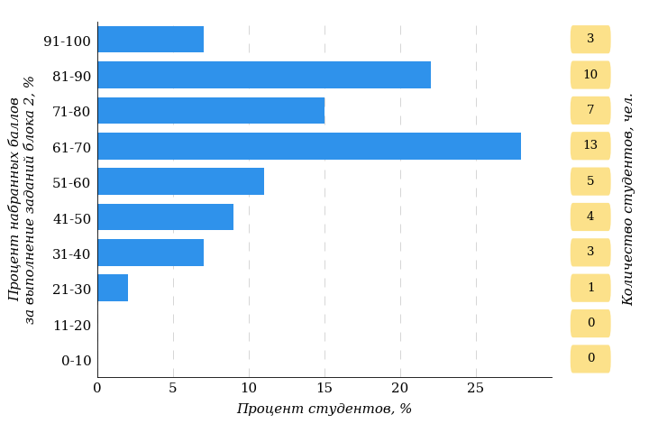
Рисунок 2.17 – Гистограмма плотности распределения результатов
выполнения заданий блока 2 ПИМ по дисциплине «Безопасность жизнедеятельности»
На рисунке 2.18 отображены результаты выполнения заданий блока 2 ПИМ по дисциплине «Безопасность жизнедеятельности» выборкой студентов.
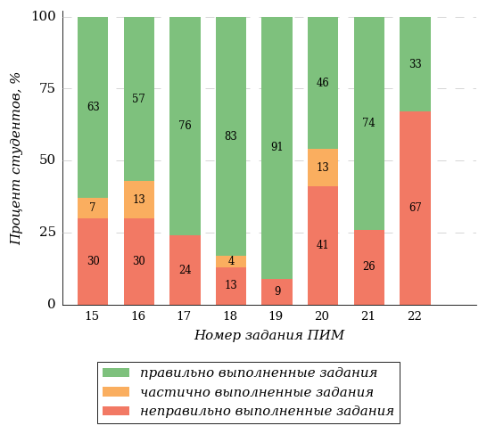
Рисунок 2.18 – Диаграмма результатов выполнения студентами заданий блока 2
ПИМ по дисциплине «Безопасность жизнедеятельности»
Распределение студентов по результатам выполнения заданий блока 3 ПИМ по дисциплине «Безопасность жизнедеятельности» представлено на диаграмме (рисунок 2.19).
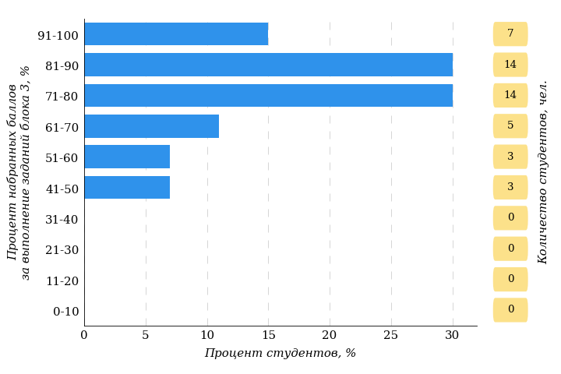
Рисунок 2.19 – Гистограмма плотности распределения результатов
выполнения заданий блока 3 ПИМ по дисциплине «Безопасность жизнедеятельности»
На рисунке 2.20 отображены результаты решения заданий блока 3 ПИМ по дисциплине «Безопасность жизнедеятельности» выборкой студентов.
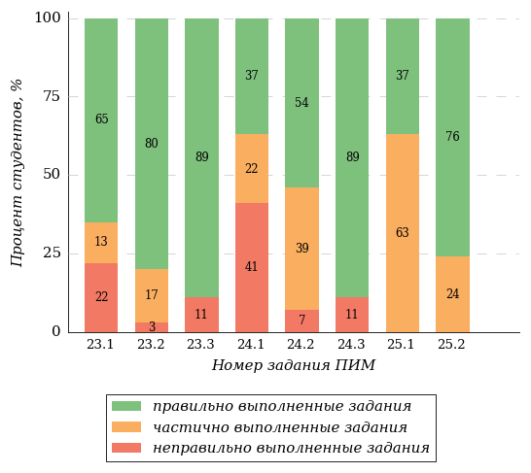
Рисунок 2.20 – Диаграмма результатов выполнения студентами заданий блока 3
ПИМ по дисциплине «Безопасность жизнедеятельности»
Распределение студентов направления подготовки «Экология и природопользование» вуза по уровням обученности на основе результатов ФЭПО-39 показано на диаграмме (рисунок 2.21).
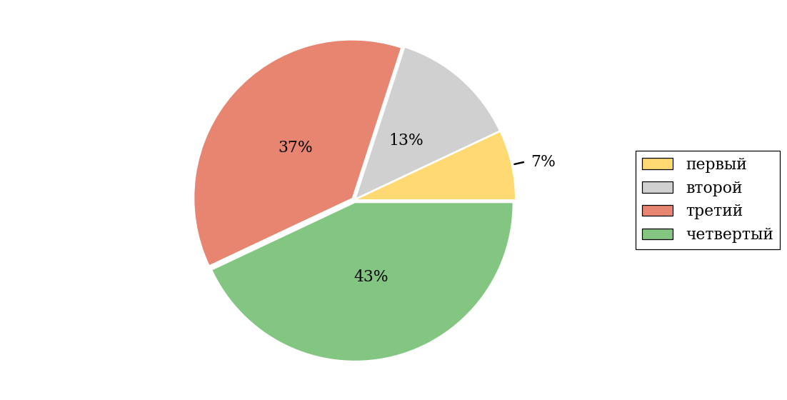
Рисунок 2.21 – Круговая диаграмма распределения результатов
обучения студентов по уровням обученности
В соответствии с моделью оценки результатов обучения процент студентов направления подготовки «Экология и природопользование» вуза на уровне обученности не ниже второго (по дисциплине «Безопасность жизнедеятельности») составляет 93%.
      - Направление подготовки 13.03.01 «Теплоэнергетика и теплотехника»
Группа: Д-М318.
В таблице 2.7 представлена структура ПИМ по дисциплине «Безопасность жизнедеятельности» для студентов вуза по направлению подготовки «Теплоэнергетика и теплотехника» (группа Д-М318).
Таблица 2.7 – Структура содержания ПИМ
Содержание ПИМ | Номер задания ПИМ
Объем трудоемкости: не больше 3 з.е.
Блок 1. Тематическое наполнение ПИМ
Объект, предмет, методология, теория и практика дисциплины "Безопасность жизнедеятельности". Безопасность в различных сферах жизнедеятельности | 1
Понятие о чрезвычайных ситуациях (ЧС) природного, техногенного, социального характера. Классификация, закономерности проявления ЧС | 2
Геологические чрезвычайные ситуации. Природные пожары | 3
Метеорологические и гидрологические чрезвычайные ситуации | 4
Аварии с выбросом (угрозой выброса) химически, биологически опасных веществ | 5
Аварии с выбросом (угрозой выброса) радиоактивных веществ | 6
Аварии на коммунальных системах жизнеобеспечения. Гидродинамические аварии | 7
Чрезвычайные ситуации (ЧС) на транспорте | 8
Чрезвычайные ситуации военного времени | 9
Опасные ситуации криминогенного характера | 10
Современный терроризм и методы борьбы с ним | 11
Организация эвакуационных мероприятий в мирное и военное время | 12
Защитные сооружения гражданской обороны. Средства индивидуальной защиты | 13
Понятие о первой медицинской помощи и ее объемах в чрезвычайных ситуациях различного характера. Оказание первой медицинской помощи в терминальных состояниях | 14
Блок 2. Модульное наполнение ПИМ
Теоретические основы безопасности жизнедеятельности | 15
Чрезвычайные ситуации, классификация и причины возникновения | 16
Чрезвычайные ситуации природного характера и защита населения от их последствий | 17
Чрезвычайные ситуации техногенного характера и защита населения от их последствий | 18
Чрезвычайные ситуации социального характера и защита населения от их последствий | 19
Проблемы национальной и международной безопасности Российской Федерации | 20
Гражданская оборона и ее задачи | 21
Первая медицинская помощь | 22
Блок 3. Кейс-наполнение ПИМ
Кейс 1
Подзадача 1 | 23.1
Подзадача 2 | 23.2
Подзадача 3 | 23.3
Кейс 2
Подзадача 1 | 24.1
Подзадача 2 | 24.2
Подзадача 3 | 24.3
Кейс 3
Подзадача 1 | 25.1
Подзадача 2 | 25.2

Распределение студентов по итогам выполнения заданий блока 1 ПИМ по дисциплине «Безопасность жизнедеятельности» представлено на диаграмме (рисунок 2.22).
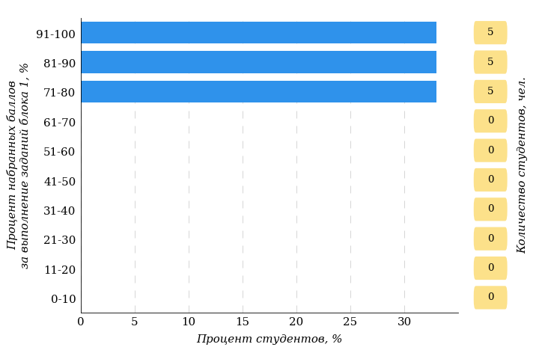
Рисунок 2.22 – Гистограмма плотности распределения результатов
выполнения заданий блока 1 ПИМ по дисциплине «Безопасность жизнедеятельности»
На рисунке 2.23 представлена карта коэффициентов решаемости заданий блока 1 ПИМ по дисциплине «Безопасность жизнедеятельности».
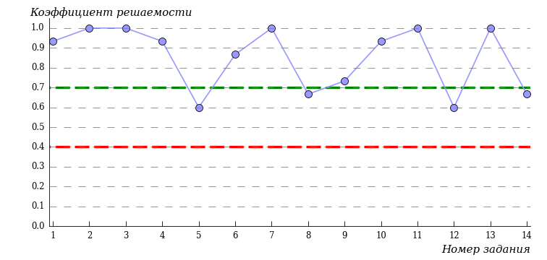
Рисунок 2.23 – Карта коэффициентов решаемости заданий по темам блока 1
ПИМ по дисциплине «Безопасность жизнедеятельности»
Карта коэффициентов решаемости заданий показывает, что студенты данной выборки
на достаточном уровне выполнили следующие задания:
№5 «Аварии с выбросом (угрозой выброса) химически, биологически опасных веществ»
№8 «Чрезвычайные ситуации (ЧС) на транспорте»
№12 «Организация эвакуационных мероприятий в мирное и военное время»
№14 «Понятие о первой медицинской помощи и ее объемах в чрезвычайных ситуациях различного характера. Оказание первой медицинской помощи в терминальных состояниях»
на высоком уровне выполнили следующие задания:
№1 «Объект, предмет, методология, теория и практика дисциплины "Безопасность жизнедеятельности". Безопасность в различных сферах жизнедеятельности»
№2 «Понятие о чрезвычайных ситуациях (ЧС) природного, техногенного, социального характера. Классификация, закономерности проявления ЧС»
№3 «Геологические чрезвычайные ситуации. Природные пожары»
№4 «Метеорологические и гидрологические чрезвычайные ситуации»
№6 «Аварии с выбросом (угрозой выброса) радиоактивных веществ»
№7 «Аварии на коммунальных системах жизнеобеспечения. Гидродинамические аварии»
№9 «Чрезвычайные ситуации военного времени»
№10 «Опасные ситуации криминогенного характера»
№11 «Современный терроризм и методы борьбы с ним»
№13 «Защитные сооружения гражданской обороны. Средства индивидуальной защиты»
Распределение студентов по результатам выполнения заданий блока 2 ПИМ по дисциплине «Безопасность жизнедеятельности» представлено на диаграмме (рисунок 2.24).
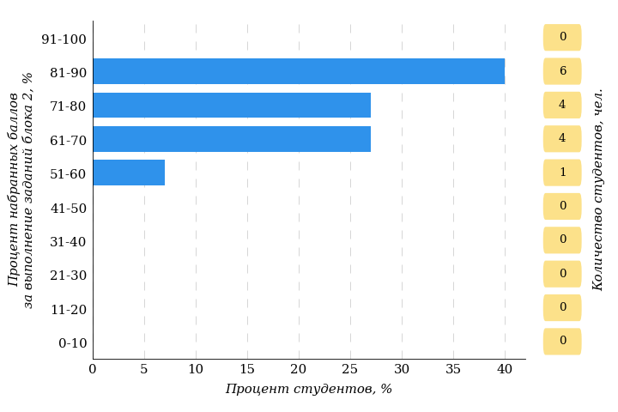
Рисунок 2.24 – Гистограмма плотности распределения результатов
выполнения заданий блока 2 ПИМ по дисциплине «Безопасность жизнедеятельности»
На рисунке 2.25 отображены результаты выполнения заданий блока 2 ПИМ по дисциплине «Безопасность жизнедеятельности» выборкой студентов.
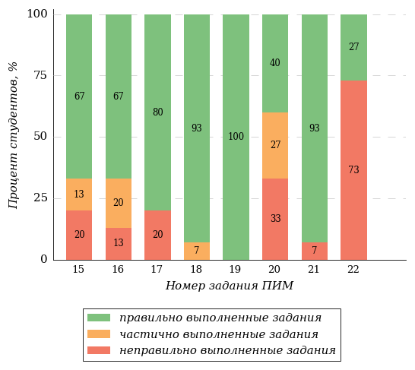
Рисунок 2.25 – Диаграмма результатов выполнения студентами заданий блока 2
ПИМ по дисциплине «Безопасность жизнедеятельности»
Распределение студентов по результатам выполнения заданий блока 3 ПИМ по дисциплине «Безопасность жизнедеятельности» представлено на диаграмме (рисунок 2.26).
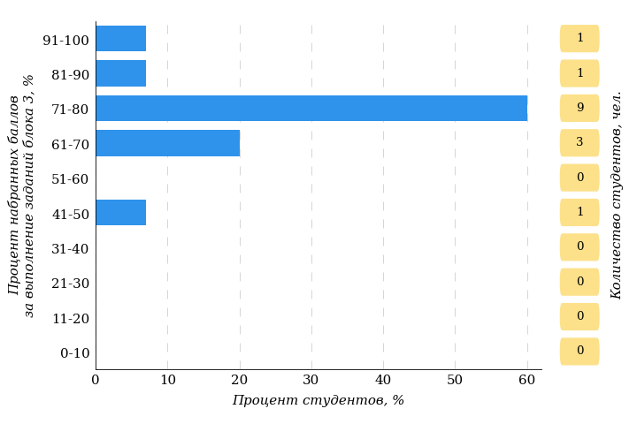
Рисунок 2.26 – Гистограмма плотности распределения результатов
выполнения заданий блока 3 ПИМ по дисциплине «Безопасность жизнедеятельности»
На рисунке 2.27 отображены результаты решения заданий блока 3 ПИМ по дисциплине «Безопасность жизнедеятельности» выборкой студентов.
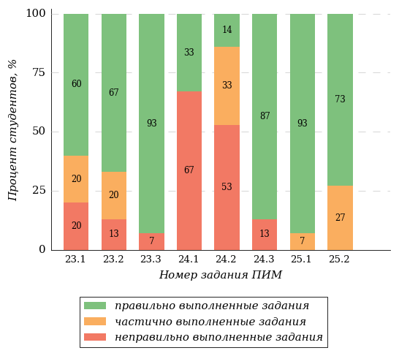
Рисунок 2.27 – Диаграмма результатов выполнения студентами заданий блока 3
ПИМ по дисциплине «Безопасность жизнедеятельности»
Распределение студентов направления подготовки «Теплоэнергетика и теплотехника» вуза по уровням обученности на основе результатов ФЭПО-39 показано на диаграмме (рисунок 2.28).
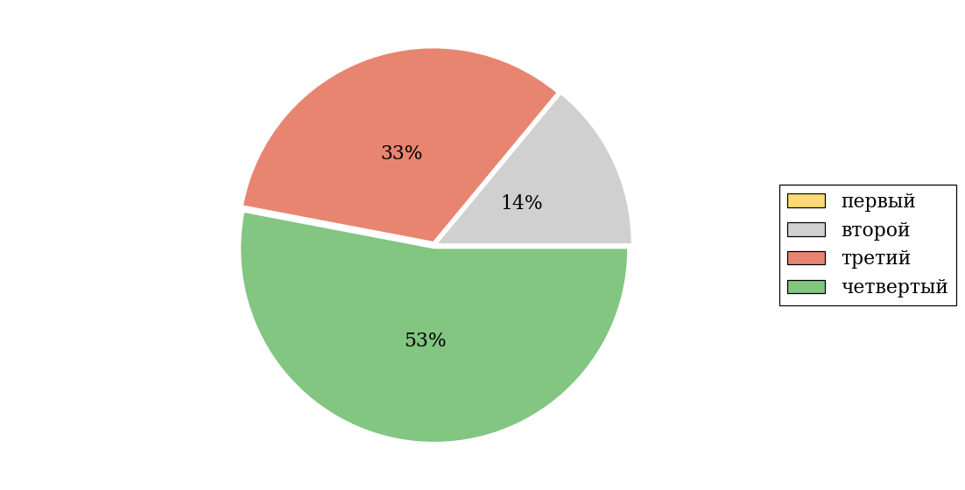
Рисунок 2.28 – Круговая диаграмма распределения результатов
обучения студентов по уровням обученности
В соответствии с моделью оценки результатов обучения процент студентов направления подготовки «Теплоэнергетика и теплотехника» вуза на уровне обученности не ниже второго (по дисциплине «Безопасность жизнедеятельности») составляет 100%.
      - Направление подготовки 35.03.01 «Лесное дело»
Группа: Д-Х406.
В таблице 2.8 представлена структура ПИМ по дисциплине «Безопасность жизнедеятельности» для студентов вуза по направлению подготовки «Лесное дело» (группа Д-Х406).
Таблица 2.8 – Структура содержания ПИМ
Содержание ПИМ | Номер задания ПИМ
Объем трудоемкости: не больше 3 з.е.
Блок 1. Тематическое наполнение ПИМ
Объект, предмет, методология, теория и практика дисциплины "Безопасность жизнедеятельности". Безопасность в различных сферах жизнедеятельности | 1
Понятие о чрезвычайных ситуациях (ЧС) природного, техногенного, социального характера. Классификация, закономерности проявления ЧС | 2
Геологические чрезвычайные ситуации. Природные пожары | 3
Метеорологические и гидрологические чрезвычайные ситуации | 4
Аварии с выбросом (угрозой выброса) химически, биологически опасных веществ | 5
Аварии с выбросом (угрозой выброса) радиоактивных веществ | 6
Аварии на коммунальных системах жизнеобеспечения. Гидродинамические аварии | 7
Чрезвычайные ситуации (ЧС) на транспорте | 8
Чрезвычайные ситуации военного времени | 9
Опасные ситуации криминогенного характера | 10
Современный терроризм и методы борьбы с ним | 11
Организация эвакуационных мероприятий в мирное и военное время | 12
Защитные сооружения гражданской обороны. Средства индивидуальной защиты | 13
Понятие о первой медицинской помощи и ее объемах в чрезвычайных ситуациях различного характера. Оказание первой медицинской помощи в терминальных состояниях | 14
Блок 2. Модульное наполнение ПИМ
Теоретические основы безопасности жизнедеятельности | 15
Чрезвычайные ситуации, классификация и причины возникновения | 16
Чрезвычайные ситуации природного характера и защита населения от их последствий | 17
Чрезвычайные ситуации техногенного характера и защита населения от их последствий | 18
Чрезвычайные ситуации социального характера и защита населения от их последствий | 19
Проблемы национальной и международной безопасности Российской Федерации | 20
Гражданская оборона и ее задачи | 21
Первая медицинская помощь | 22
Блок 3. Кейс-наполнение ПИМ
Кейс 1
Подзадача 1 | 23.1
Подзадача 2 | 23.2
Подзадача 3 | 23.3
Кейс 2
Подзадача 1 | 24.1
Подзадача 2 | 24.2
Подзадача 3 | 24.3
Кейс 3
Подзадача 1 | 25.1
Подзадача 2 | 25.2

Распределение студентов по итогам выполнения заданий блока 1 ПИМ по дисциплине «Безопасность жизнедеятельности» представлено на диаграмме (рисунок 2.29).
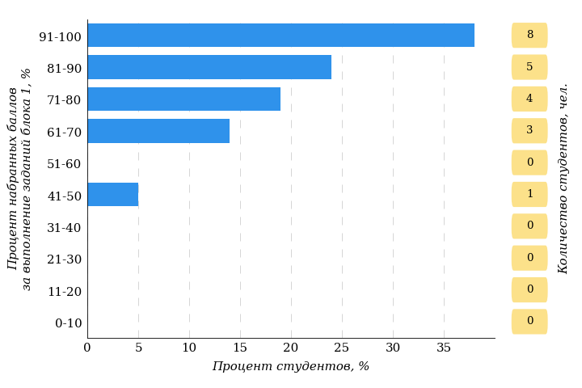
Рисунок 2.29 – Гистограмма плотности распределения результатов
выполнения заданий блока 1 ПИМ по дисциплине «Безопасность жизнедеятельности»
На рисунке 2.30 представлена карта коэффициентов решаемости заданий блока 1 ПИМ по дисциплине «Безопасность жизнедеятельности».
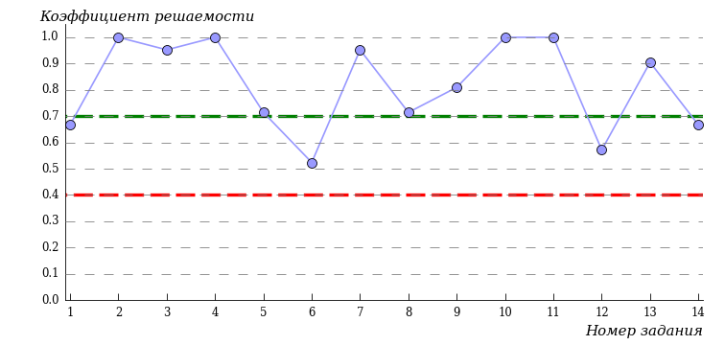
Рисунок 2.30 – Карта коэффициентов решаемости заданий по темам блока 1
ПИМ по дисциплине «Безопасность жизнедеятельности»
Карта коэффициентов решаемости заданий показывает, что студенты данной выборки
на достаточном уровне выполнили следующие задания:
№1 «Объект, предмет, методология, теория и практика дисциплины "Безопасность жизнедеятельности". Безопасность в различных сферах жизнедеятельности»
№6 «Аварии с выбросом (угрозой выброса) радиоактивных веществ»
№12 «Организация эвакуационных мероприятий в мирное и военное время»
№14 «Понятие о первой медицинской помощи и ее объемах в чрезвычайных ситуациях различного характера. Оказание первой медицинской помощи в терминальных состояниях»
на высоком уровне выполнили следующие задания:
№2 «Понятие о чрезвычайных ситуациях (ЧС) природного, техногенного, социального характера. Классификация, закономерности проявления ЧС»
№3 «Геологические чрезвычайные ситуации. Природные пожары»
№4 «Метеорологические и гидрологические чрезвычайные ситуации»
№5 «Аварии с выбросом (угрозой выброса) химически, биологически опасных веществ»
№7 «Аварии на коммунальных системах жизнеобеспечения. Гидродинамические аварии»
№8 «Чрезвычайные ситуации (ЧС) на транспорте»
№9 «Чрезвычайные ситуации военного времени»
№10 «Опасные ситуации криминогенного характера»
№11 «Современный терроризм и методы борьбы с ним»
№13 «Защитные сооружения гражданской обороны. Средства индивидуальной защиты»
Распределение студентов по результатам выполнения заданий блока 2 ПИМ по дисциплине «Безопасность жизнедеятельности» представлено на диаграмме (рисунок 2.31).
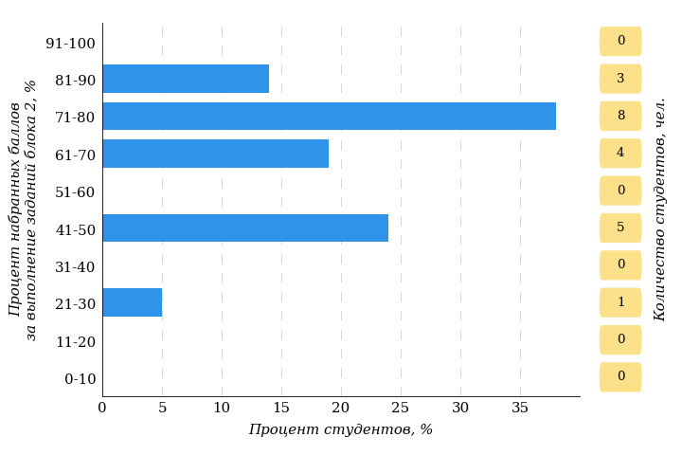
Рисунок 2.31 – Гистограмма плотности распределения результатов
выполнения заданий блока 2 ПИМ по дисциплине «Безопасность жизнедеятельности»
На рисунке 2.32 отображены результаты выполнения заданий блока 2 ПИМ по дисциплине «Безопасность жизнедеятельности» выборкой студентов.
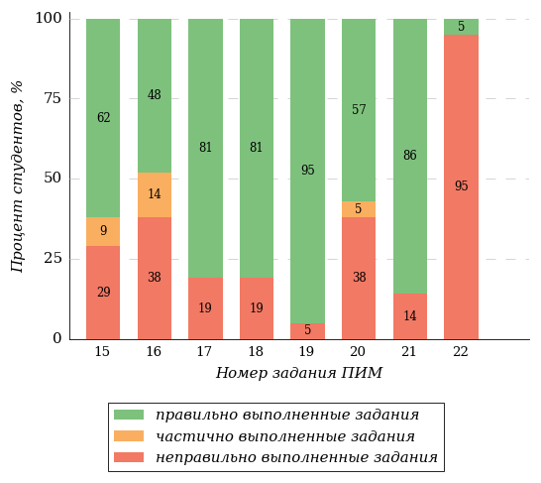
Рисунок 2.32 – Диаграмма результатов выполнения студентами заданий блока 2
ПИМ по дисциплине «Безопасность жизнедеятельности»
Распределение студентов по результатам выполнения заданий блока 3 ПИМ по дисциплине «Безопасность жизнедеятельности» представлено на диаграмме (рисунок 2.33).
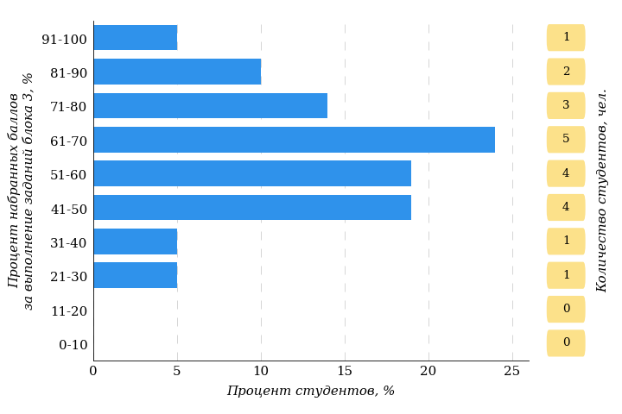
Рисунок 2.33 – Гистограмма плотности распределения результатов
выполнения заданий блока 3 ПИМ по дисциплине «Безопасность жизнедеятельности»
На рисунке 2.34 отображены результаты решения заданий блока 3 ПИМ по дисциплине «Безопасность жизнедеятельности» выборкой студентов.
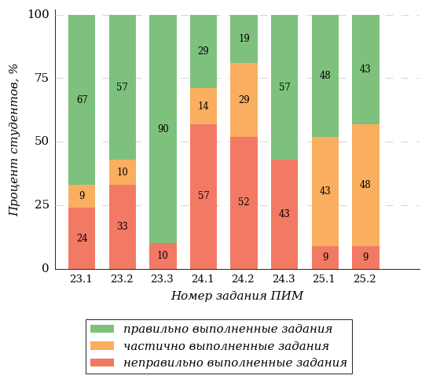
Рисунок 2.34 – Диаграмма результатов выполнения студентами заданий блока 3
ПИМ по дисциплине «Безопасность жизнедеятельности»
Распределение студентов направления подготовки «Лесное дело» вуза по уровням обученности на основе результатов ФЭПО-39 показано на диаграмме (рисунок 2.35).
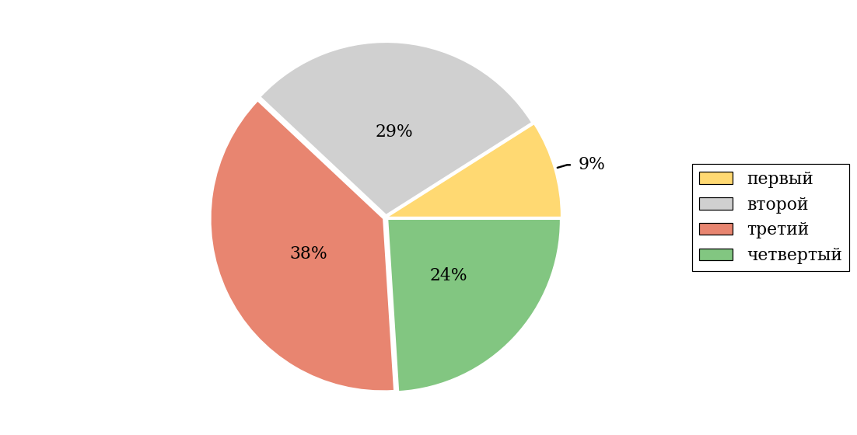
Рисунок 2.35 – Круговая диаграмма распределения результатов
обучения студентов по уровням обученности
В соответствии с моделью оценки результатов обучения процент студентов направления подготовки «Лесное дело» вуза на уровне обученности не ниже второго (по дисциплине «Безопасность жизнедеятельности») составляет 91%.
      - Направление подготовки 35.03.06 «Агроинженерия»
Группа: Д-М310.
В таблице 2.9 представлена структура ПИМ по дисциплине «Безопасность жизнедеятельности» для студентов вуза по направлению подготовки «Агроинженерия» (группа Д-М310).
Таблица 2.9 – Структура содержания ПИМ
Содержание ПИМ | Номер задания ПИМ
Объем трудоемкости: не больше 3 з.е.
Блок 1. Тематическое наполнение ПИМ
Объект, предмет, методология, теория и практика дисциплины "Безопасность жизнедеятельности". Безопасность в различных сферах жизнедеятельности | 1
Понятие о чрезвычайных ситуациях (ЧС) природного, техногенного, социального характера. Классификация, закономерности проявления ЧС | 2
Геологические чрезвычайные ситуации. Природные пожары | 3
Метеорологические и гидрологические чрезвычайные ситуации | 4
Аварии с выбросом (угрозой выброса) химически, биологически опасных веществ | 5
Аварии с выбросом (угрозой выброса) радиоактивных веществ | 6
Аварии на коммунальных системах жизнеобеспечения. Гидродинамические аварии | 7
Чрезвычайные ситуации (ЧС) на транспорте | 8
Чрезвычайные ситуации военного времени | 9
Опасные ситуации криминогенного характера | 10
Современный терроризм и методы борьбы с ним | 11
Организация эвакуационных мероприятий в мирное и военное время | 12
Защитные сооружения гражданской обороны. Средства индивидуальной защиты | 13
Понятие о первой медицинской помощи и ее объемах в чрезвычайных ситуациях различного характера. Оказание первой медицинской помощи в терминальных состояниях | 14
Блок 2. Модульное наполнение ПИМ
Теоретические основы безопасности жизнедеятельности | 15
Чрезвычайные ситуации, классификация и причины возникновения | 16
Чрезвычайные ситуации природного характера и защита населения от их последствий | 17
Чрезвычайные ситуации техногенного характера и защита населения от их последствий | 18
Чрезвычайные ситуации социального характера и защита населения от их последствий | 19
Проблемы национальной и международной безопасности Российской Федерации | 20
Гражданская оборона и ее задачи | 21
Первая медицинская помощь | 22
Блок 3. Кейс-наполнение ПИМ
Кейс 1
Подзадача 1 | 23.1
Подзадача 2 | 23.2
Подзадача 3 | 23.3
Кейс 2
Подзадача 1 | 24.1
Подзадача 2 | 24.2
Подзадача 3 | 24.3
Кейс 3
Подзадача 1 | 25.1
Подзадача 2 | 25.2

Распределение студентов по итогам выполнения заданий блока 1 ПИМ по дисциплине «Безопасность жизнедеятельности» представлено на диаграмме (рисунок 2.36).
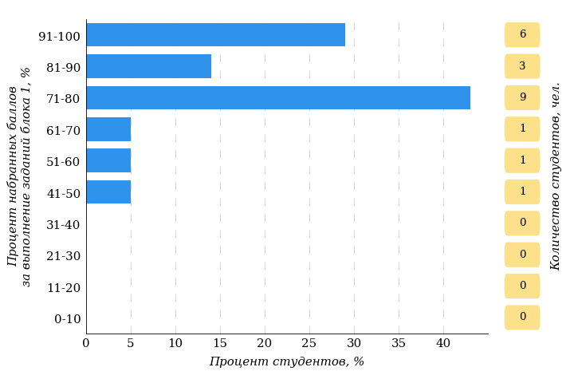
Рисунок 2.36 – Гистограмма плотности распределения результатов
выполнения заданий блока 1 ПИМ по дисциплине «Безопасность жизнедеятельности»
На рисунке 2.37 представлена карта коэффициентов решаемости заданий блока 1 ПИМ по дисциплине «Безопасность жизнедеятельности».
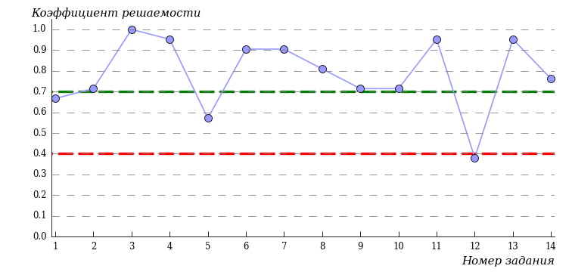
Рисунок 2.37 – Карта коэффициентов решаемости заданий по темам блока 1
ПИМ по дисциплине «Безопасность жизнедеятельности»
Карта коэффициентов решаемости заданий показывает, что студенты данной выборки
на низком уровне выполнили следующие задания:
№12 «Организация эвакуационных мероприятий в мирное и военное время»
на достаточном уровне выполнили следующие задания:
№1 «Объект, предмет, методология, теория и практика дисциплины "Безопасность жизнедеятельности". Безопасность в различных сферах жизнедеятельности»
№5 «Аварии с выбросом (угрозой выброса) химически, биологически опасных веществ»
на высоком уровне выполнили следующие задания:
№2 «Понятие о чрезвычайных ситуациях (ЧС) природного, техногенного, социального характера. Классификация, закономерности проявления ЧС»
№3 «Геологические чрезвычайные ситуации. Природные пожары»
№4 «Метеорологические и гидрологические чрезвычайные ситуации»
№6 «Аварии с выбросом (угрозой выброса) радиоактивных веществ»
№7 «Аварии на коммунальных системах жизнеобеспечения. Гидродинамические аварии»
№8 «Чрезвычайные ситуации (ЧС) на транспорте»
№9 «Чрезвычайные ситуации военного времени»
№10 «Опасные ситуации криминогенного характера»
№11 «Современный терроризм и методы борьбы с ним»
№13 «Защитные сооружения гражданской обороны. Средства индивидуальной защиты»
№14 «Понятие о первой медицинской помощи и ее объемах в чрезвычайных ситуациях различного характера. Оказание первой медицинской помощи в терминальных состояниях»
Распределение студентов по результатам выполнения заданий блока 2 ПИМ по дисциплине «Безопасность жизнедеятельности» представлено на диаграмме (рисунок 2.38).
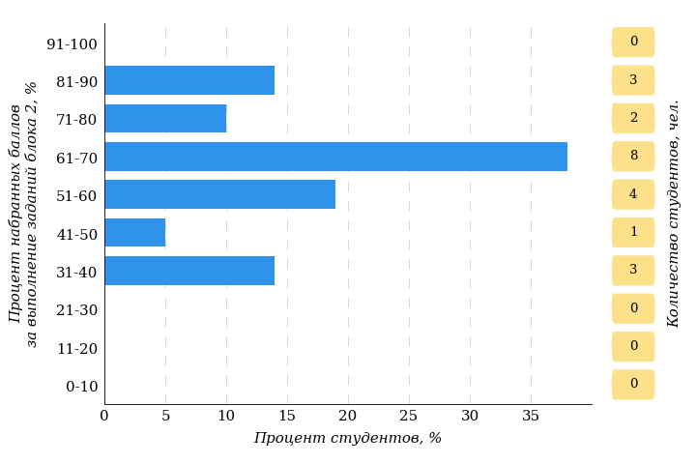
Рисунок 2.38 – Гистограмма плотности распределения результатов
выполнения заданий блока 2 ПИМ по дисциплине «Безопасность жизнедеятельности»
На рисунке 2.39 отображены результаты выполнения заданий блока 2 ПИМ по дисциплине «Безопасность жизнедеятельности» выборкой студентов.
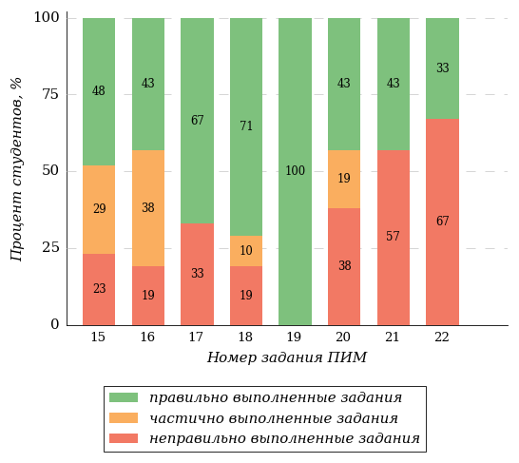
Рисунок 2.39 – Диаграмма результатов выполнения студентами заданий блока 2
ПИМ по дисциплине «Безопасность жизнедеятельности»
Распределение студентов по результатам выполнения заданий блока 3 ПИМ по дисциплине «Безопасность жизнедеятельности» представлено на диаграмме (рисунок 2.40).
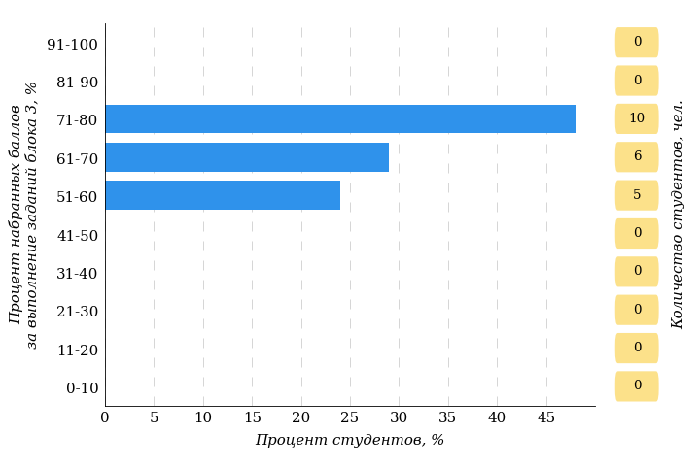
Рисунок 2.40 – Гистограмма плотности распределения результатов
выполнения заданий блока 3 ПИМ по дисциплине «Безопасность жизнедеятельности»
На рисунке 2.41 отображены результаты решения заданий блока 3 ПИМ по дисциплине «Безопасность жизнедеятельности» выборкой студентов.
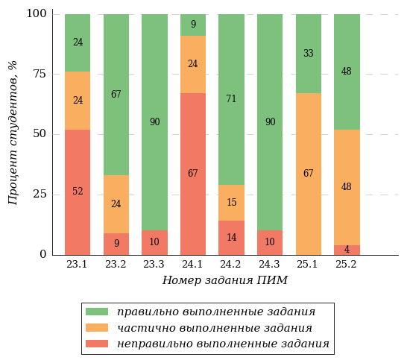
Рисунок 2.41 – Диаграмма результатов выполнения студентами заданий блока 3
ПИМ по дисциплине «Безопасность жизнедеятельности»
Распределение студентов направления подготовки «Агроинженерия» вуза по уровням обученности на основе результатов ФЭПО-39 показано на диаграмме (рисунок 2.42).
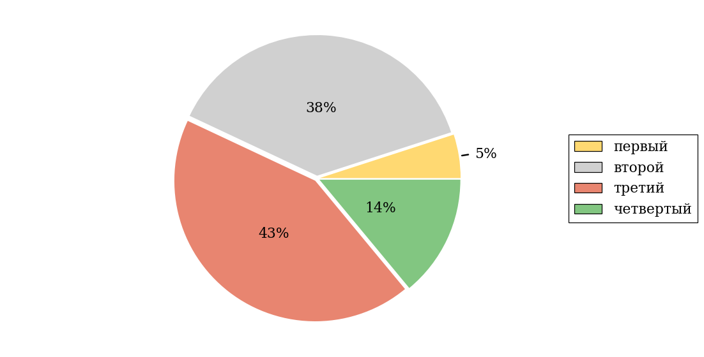
Рисунок 2.42 – Круговая диаграмма распределения результатов
обучения студентов по уровням обученности
В соответствии с моделью оценки результатов обучения процент студентов направления подготовки «Агроинженерия» вуза на уровне обученности не ниже второго (по дисциплине «Безопасность жизнедеятельности») составляет 95%.
    - Дисциплина «Биология»
Распределение результатов тестирования по дисциплине «Биология» студентов вуза по показателю «Доля студентов на уровне обученности не ниже второго» в соответствии с предложенной моделью оценки результатов обучения показано в таблице 2.10

Таблица 2.10 – Результаты обучения студентов вуза по дисциплине «Биология» (ФЭПО-39)
Шифр направления подготовки / специальности | Наименование направления подготовки / специальности | Вуз |  |  |  |  |  | Выполнение критерия
Шифр направления подготовки / специальности | Наименование направления подготовки / специальности | Количество  студентов | Процент студентов, находящих на уровне обученности |  |  |  | Процент студентов на уровне обученности  не ниже второго | Выполнение критерия
Шифр направления подготовки / специальности | Наименование направления подготовки / специальности | Количество  студентов | первый | второй | третий | четвер-тый | Процент студентов на уровне обученности  не ниже второго | Выполнение критерия
05.03.04 | Гидрометеорология | 45 | 0% | 0% | 31% | 69% | 100% | +

ПРИМЕЧАНИЕ:
В таблице красным цветом выделена доля студентов на уровне обученности не ниже второго, составляющая меньше 60%.
Знаком «*» отмечены результаты для выборки студентов менее 10 человек.

      - Направление подготовки 05.03.04 «Гидрометеорология»
Группы: Д-А206, Д-А106.
В таблице 2.11 представлена структура ПИМ по дисциплине «Биология» для студентов вуза по направлению подготовки «Гидрометеорология» (группы Д-А206, Д-А106).
Таблица 2.11 – Структура содержания ПИМ
Содержание ПИМ | Номер задания ПИМ
Объем трудоемкости: не больше 7 з.е.
Блок 1. Тематическое наполнение ПИМ
Биология как наука о живой материи. Методология и перспективные направления биологических исследований | 1
Свойства, признаки и уровни организации живой материи | 2
Раскрытие представлений о сущности жизни, фундаментальные концепции | 3
Химические компоненты живого. Клеточные структуры и их функции | 4
Обмен веществ и энергии в клетке. Воспроизведение живых систем | 5
Разнообразие растений, грибов и лишайников | 6
Разнообразие беспозвоночных и позвоночных животных | 7
Свойства и функции тканей человека. Структурно-функциональная характеристика систем органов | 8
Экосистемы и их функционирование | 9
Учение о биосфере. Круговорот веществ в биосфере | 10
Глобальные экологические проблемы | 11
Факториальная экология | 12
Антропогенное воздействие на окружающую среду | 13
Рациональное природопользование | 14
Блок 2. Модульное наполнение ПИМ
Биология как наука. Основные методы и направления биологических исследований | 15
Сущность жизни, свойства и уровни организации живого | 16
Эволюция органического мира | 17
Клеточное строение живых организмов | 18
Разнообразие растений, животных, грибов и лишайников | 19
Наследственность и изменчивость организмов | 20
Физиология человека | 21
Рациональное природопользование и охрана природы | 22
Блок 3. Кейс-наполнение ПИМ
Кейс 1
Подзадача 1 | 23.1
Подзадача 2 | 23.2
Подзадача 3 | 23.3
Кейс 2
Подзадача 1 | 24.1
Подзадача 2 | 24.2
Подзадача 3 | 24.3
Кейс 3
Подзадача 1 | 25.1
Подзадача 2 | 25.2
Подзадача 3 | 25.3

Распределение студентов по итогам выполнения заданий блока 1 ПИМ по дисциплине «Биология» представлено на диаграмме (рисунок 2.43).
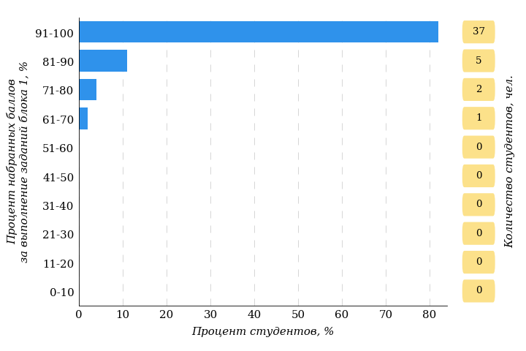
Рисунок 2.43 – Гистограмма плотности распределения результатов
выполнения заданий блока 1 ПИМ по дисциплине «Биология»
На рисунке 2.44 представлена карта коэффициентов решаемости заданий блока 1 ПИМ по дисциплине «Биология».
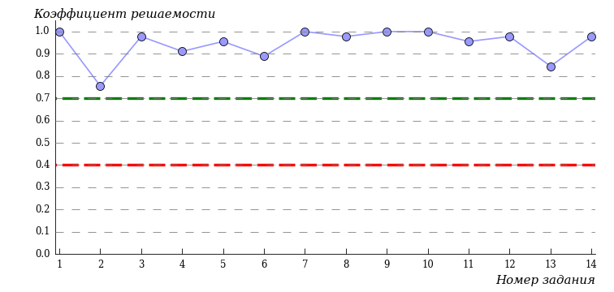
Рисунок 2.44 – Карта коэффициентов решаемости заданий по темам блока 1
ПИМ по дисциплине «Биология»
Карта коэффициентов решаемости заданий показывает, что студенты данной выборки выполнили на высоком уровне все задания.
Распределение студентов по результатам выполнения заданий блока 2 ПИМ по дисциплине «Биология» представлено на диаграмме (рисунок 2.45).
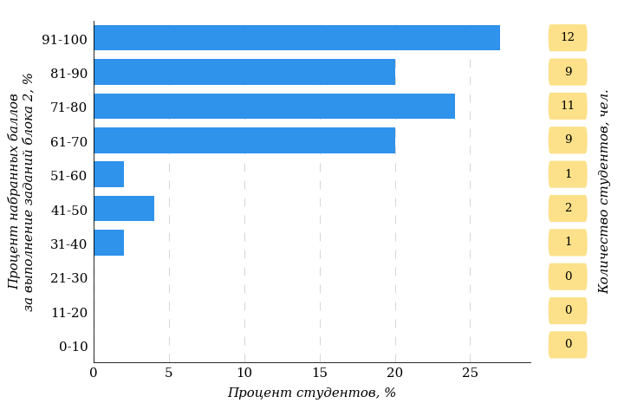
Рисунок 2.45 – Гистограмма плотности распределения результатов
выполнения заданий блока 2 ПИМ по дисциплине «Биология»
На рисунке 2.46 отображены результаты выполнения заданий блока 2 ПИМ по дисциплине «Биология» выборкой студентов.
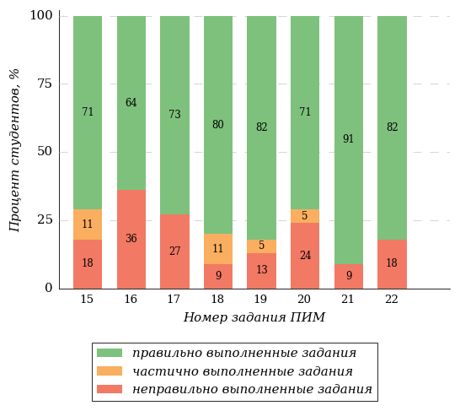
Рисунок 2.46 – Диаграмма результатов выполнения студентами заданий блока 2
ПИМ по дисциплине «Биология»
Распределение студентов по результатам выполнения заданий блока 3 ПИМ по дисциплине «Биология» представлено на диаграмме (рисунок 2.47).
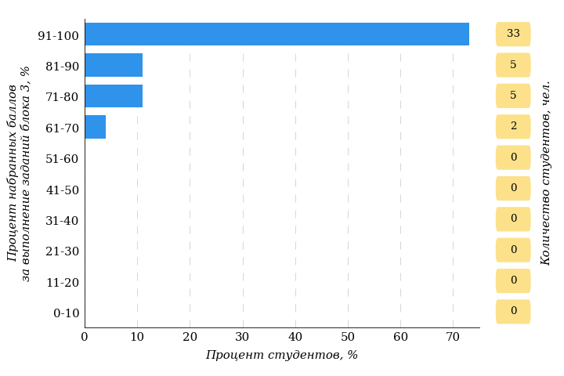
Рисунок 2.47 – Гистограмма плотности распределения результатов
выполнения заданий блока 3 ПИМ по дисциплине «Биология»
На рисунке 2.48 отображены результаты решения заданий блока 3 ПИМ по дисциплине «Биология» выборкой студентов.
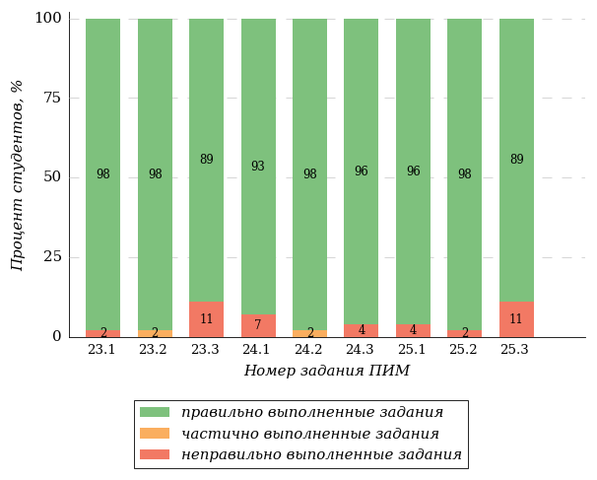
Рисунок 2.48 – Диаграмма результатов выполнения студентами заданий блока 3
ПИМ по дисциплине «Биология»
Распределение студентов направления подготовки «Гидрометеорология» вуза по уровням обученности на основе результатов ФЭПО-39 показано на диаграмме (рисунок 2.49).
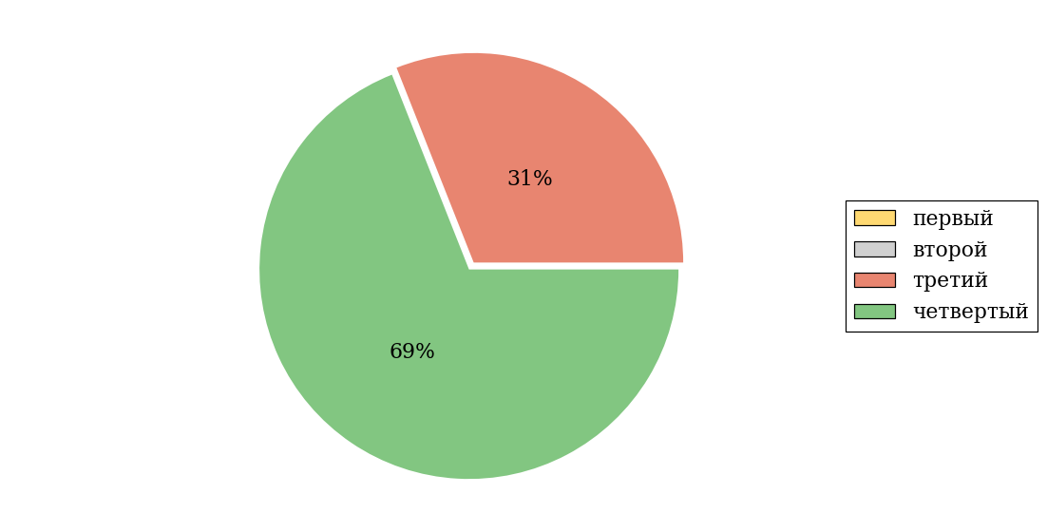
Рисунок 2.49 – Круговая диаграмма распределения результатов
обучения студентов по уровням обученности
В соответствии с моделью оценки результатов обучения процент студентов направления подготовки «Гидрометеорология» вуза на уровне обученности не ниже второго (по дисциплине «Биология») составляет 100%.
    - Дисциплина «Ботаника»
Распределение результатов тестирования по дисциплине «Ботаника» студентов вуза по показателю «Доля студентов на уровне обученности не ниже второго» в соответствии с предложенной моделью оценки результатов обучения показано в таблице 2.12

Таблица 2.12 – Результаты обучения студентов вуза по дисциплине «Ботаника» (ФЭПО-39)
Шифр направления подготовки / специальности | Наименование направления подготовки / специальности | Вуз |  |  |  |  |  | Выполнение критерия
Шифр направления подготовки / специальности | Наименование направления подготовки / специальности | Количество  студентов | Процент студентов, находящих на уровне обученности |  |  |  | Процент студентов на уровне обученности  не ниже второго | Выполнение критерия
Шифр направления подготовки / специальности | Наименование направления подготовки / специальности | Количество  студентов | первый | второй | третий | четвер-тый | Процент студентов на уровне обученности  не ниже второго | Выполнение критерия
35.03.10 | Ландшафтная архитектура | 34 | 12% | 32% | 32% | 24% | 88% | +

ПРИМЕЧАНИЕ:
В таблице красным цветом выделена доля студентов на уровне обученности не ниже второго, составляющая меньше 60%.
Знаком «*» отмечены результаты для выборки студентов менее 10 человек.

      - Направление подготовки 35.03.10 «Ландшафтная архитектура»
Группы: Д-С207, Д-С206.
В таблице 2.13 представлена структура ПИМ по дисциплине «Ботаника» для студентов вуза по направлению подготовки «Ландшафтная архитектура» (группы Д-С207, Д-С206).
Таблица 2.13 – Структура содержания ПИМ
Содержание ПИМ | Номер задания ПИМ
Объем трудоемкости: не больше 6 з.е.
Блок 1. Тематическое наполнение ПИМ
Растительная клетка | 1
Ткани высших растений | 2
Корень. Макро- и микроскопическое строение корня | 3
Побег и системы побегов | 4
Стебель. Макро- и микроскопическое строение стебля | 5
Лист. Морфология и анатомия листа. Метаморфозы побега | 6
Типы размножения. Цветок и соцветие | 7
Семя и плод | 8
Введение в систематику | 9
Низшие растения | 10
Высшие споровые растения | 11
Семенные растения. Голосеменные растения | 12
Покрытосеменные растения | 13
Экология растений. Группы растений по отношению к экологическим факторам | 14
Блок 2. Модульное наполнение ПИМ
Анатомия семенных растений | 15
Анатомия семенных растений | 16
Морфология семенных растений | 17
Морфология семенных растений | 18
Систематика растений | 19
Систематика растений | 20
Географии и экология растений | 21
Географии и экология растений | 22
Блок 3. Кейс-наполнение ПИМ
Кейс 1
Подзадача 1 | 23.1
Подзадача 2 | 23.2
Подзадача 3 | 23.3
Кейс 2
Подзадача 1 | 24.1
Подзадача 2 | 24.2
Подзадача 3 | 24.3
Кейс 3
Подзадача 1 | 25.1
Подзадача 2 | 25.2
Подзадача 3 | 25.3

Распределение студентов по итогам выполнения заданий блока 1 ПИМ по дисциплине «Ботаника» представлено на диаграмме (рисунок 2.50).
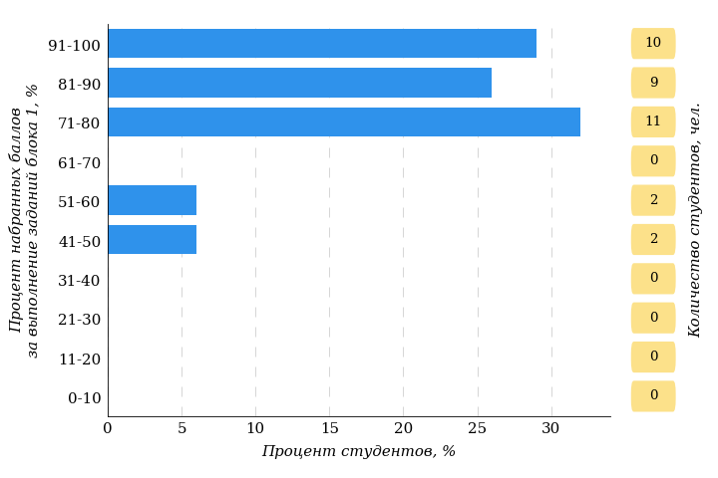
Рисунок 2.50 – Гистограмма плотности распределения результатов
выполнения заданий блока 1 ПИМ по дисциплине «Ботаника»
На рисунке 2.51 представлена карта коэффициентов решаемости заданий блока 1 ПИМ по дисциплине «Ботаника».
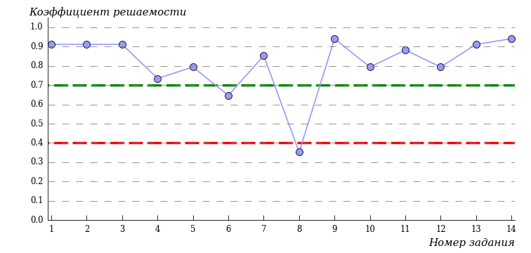
Рисунок 2.51 – Карта коэффициентов решаемости заданий по темам блока 1
ПИМ по дисциплине «Ботаника»
Карта коэффициентов решаемости заданий показывает, что студенты данной выборки
на низком уровне выполнили следующие задания:
№8 «Семя и плод»
на достаточном уровне выполнили следующие задания:
№6 «Лист. Морфология и анатомия листа. Метаморфозы побега»
на высоком уровне выполнили следующие задания:
№1 «Растительная клетка»
№2 «Ткани высших растений»
№3 «Корень. Макро- и микроскопическое строение корня»
№4 «Побег и системы побегов»
№5 « Стебель. Макро- и микроскопическое строение стебля»
№7 «Типы размножения. Цветок и соцветие»
№9 «Введение в систематику»
№10 «Низшие растения»
№11 «Высшие споровые растения»
№12 «Семенные растения. Голосеменные растения»
№13 «Покрытосеменные растения»
№14 «Экология растений. Группы растений по отношению к экологическим факторам»
Распределение студентов по результатам выполнения заданий блока 2 ПИМ по дисциплине «Ботаника» представлено на диаграмме (рисунок 2.52).
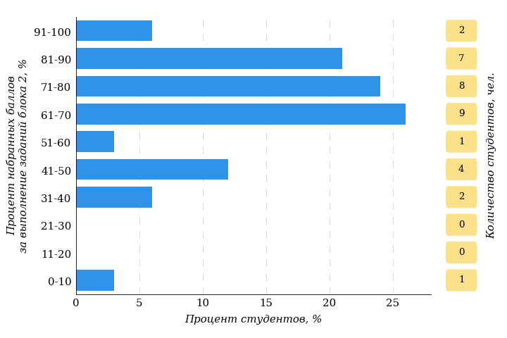
Рисунок 2.52 – Гистограмма плотности распределения результатов
выполнения заданий блока 2 ПИМ по дисциплине «Ботаника»
На рисунке 2.53 отображены результаты выполнения заданий блока 2 ПИМ по дисциплине «Ботаника» выборкой студентов.
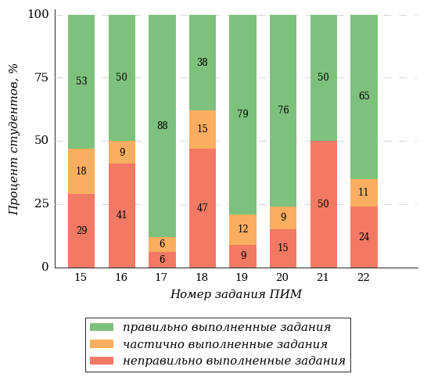
Рисунок 2.53 – Диаграмма результатов выполнения студентами заданий блока 2
ПИМ по дисциплине «Ботаника»
Распределение студентов по результатам выполнения заданий блока 3 ПИМ по дисциплине «Ботаника» представлено на диаграмме (рисунок 2.54).
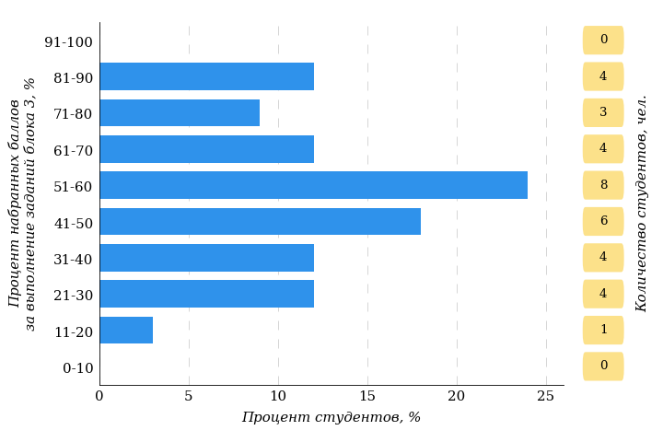
Рисунок 2.54 – Гистограмма плотности распределения результатов
выполнения заданий блока 3 ПИМ по дисциплине «Ботаника»
На рисунке 2.55 отображены результаты решения заданий блока 3 ПИМ по дисциплине «Ботаника» выборкой студентов.
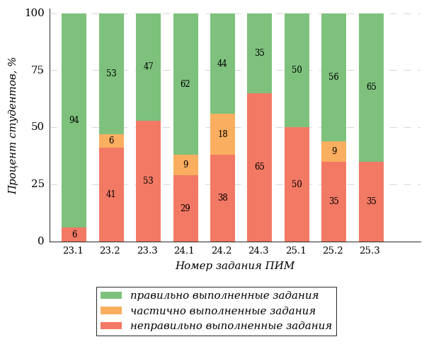
Рисунок 2.55 – Диаграмма результатов выполнения студентами заданий блока 3
ПИМ по дисциплине «Ботаника»
Распределение студентов направления подготовки «Ландшафтная архитектура» вуза по уровням обученности на основе результатов ФЭПО-39 показано на диаграмме (рисунок 2.56).
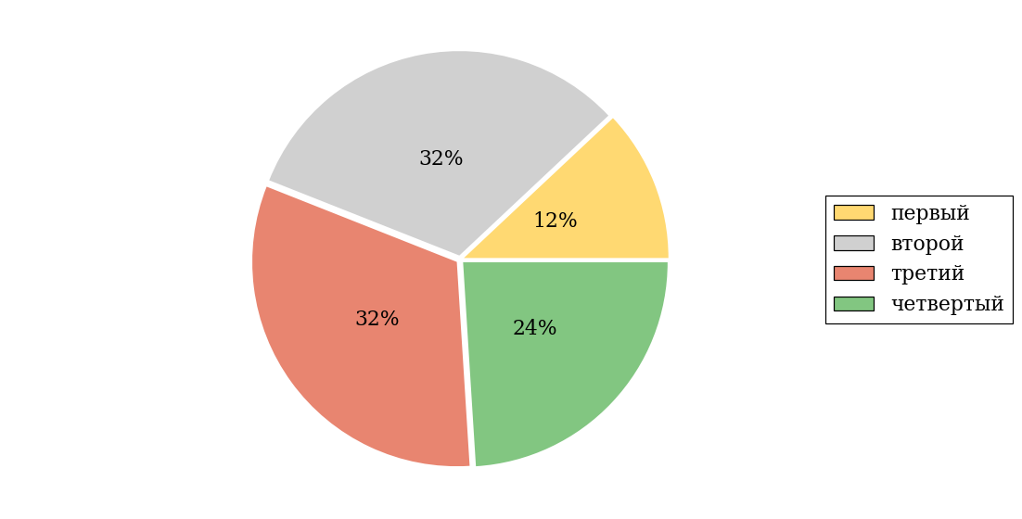
Рисунок 2.56 – Круговая диаграмма распределения результатов
обучения студентов по уровням обученности
В соответствии с моделью оценки результатов обучения процент студентов направления подготовки «Ландшафтная архитектура» вуза на уровне обученности не ниже второго (по дисциплине «Ботаника») составляет 88%.
    - Дисциплина «Гидравлика»
Распределение результатов тестирования по дисциплине «Гидравлика» студентов вуза по показателю «Доля студентов на уровне обученности не ниже второго» в соответствии с предложенной моделью оценки результатов обучения показано в таблице 2.14

Таблица 2.14 – Результаты обучения студентов вуза по дисциплине «Гидравлика» (ФЭПО-39)
Шифр направления подготовки / специальности | Наименование направления подготовки / специальности | Вуз |  |  |  |  |  | Выполнение критерия
Шифр направления подготовки / специальности | Наименование направления подготовки / специальности | Количество  студентов | Процент студентов, находящих на уровне обученности |  |  |  | Процент студентов на уровне обученности  не ниже второго | Выполнение критерия
Шифр направления подготовки / специальности | Наименование направления подготовки / специальности | Количество  студентов | первый | второй | третий | четвер-тый | Процент студентов на уровне обученности  не ниже второго | Выполнение критерия
35.03.06 | Агроинженерия | 19 | 16% | 74% | 10% | 0% | 84% | +

ПРИМЕЧАНИЕ:
В таблице красным цветом выделена доля студентов на уровне обученности не ниже второго, составляющая меньше 60%.
Знаком «*» отмечены результаты для выборки студентов менее 10 человек.

      - Направление подготовки 35.03.06 «Агроинженерия»
Группа: Д-М309.
В таблице 2.15 представлена структура ПИМ по дисциплине «Гидравлика» для студентов вуза по направлению подготовки «Агроинженерия» (группа Д-М309).
Таблица 2.15 – Структура содержания ПИМ
Содержание ПИМ | Номер задания ПИМ
Объем трудоемкости: не больше 4 з.е.
Блок 1. Тематическое наполнение ПИМ
Основные физические свойства жидкостей | 1
Гидростатическое давление и его свойства. Дифференциальные уравнения равновесия жидкости. Поверхности равного давления. Основное уравнение гидростатики | 2
Закон Паскаля, эпюры давления, силы давления на плоские и криволинейные поверхности | 3
Динамика невязкой жидкости: дифференциальные уравнения движения невязкой жидкости (уравнение Эйлера), уравнение Бернулли для установившегося движения несжимаемой жидкости, энергетическая интерпретация уравнения Бернулли | 4
Напряжения в движущейся вязкой жидкости, уравнение Бернулли для реальной вязкой жидкости, режимы движения жидкости | 5
Классификация потерь напора, равномерное и неравномерное движение. Потери напора при равномерном движении жидкости. Ламинарный режим движения жидкости | 6
Потери напора при равномерном движении жидкости. Турбулентный режим движения жидкости | 7
Потери напора при неравномерном движении жидкости | 8
Расчет простых трубопроводов | 9
Гидравлический расчет длинного трубопровода постоянного диаметра | 10
Истечение через малое незатопленное отверстие, коэффициент сжатия струи, скорости и расхода | 11
Истечение через насадки | 12
Блок 2. Модульное наполнение ПИМ
Введение в гидравлику. Краткая история развития науки | 13
Основные физические свойства жидкостей и газов | 14
Гидростатика: гидростатическое давление, основное уравнение гидростатики, закон Паскаля | 15
Гидростатика: силы давления жидкостей на плоские и криволинейные поверхности | 16
Динамика невязкой и вязкой жидкости | 17
Истечение жидкостей из отверстий и насадков | 18
Блок 3. Кейс-наполнение ПИМ
Кейс 1
Подзадача 1 | 19.1
Подзадача 2 | 19.2
Подзадача 3 | 19.3
Кейс 2
Подзадача 1 | 20.1
Подзадача 2 | 20.2
Подзадача 3 | 20.3
Кейс 3
Подзадача 1 | 21.1
Подзадача 2 | 21.2
Подзадача 3 | 21.3

Распределение студентов по итогам выполнения заданий блока 1 ПИМ по дисциплине «Гидравлика» представлено на диаграмме (рисунок 2.57).
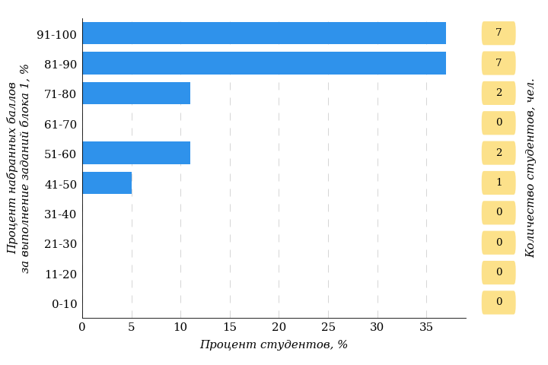
Рисунок 2.57 – Гистограмма плотности распределения результатов
выполнения заданий блока 1 ПИМ по дисциплине «Гидравлика»
На рисунке 2.58 представлена карта коэффициентов решаемости заданий блока 1 ПИМ по дисциплине «Гидравлика».
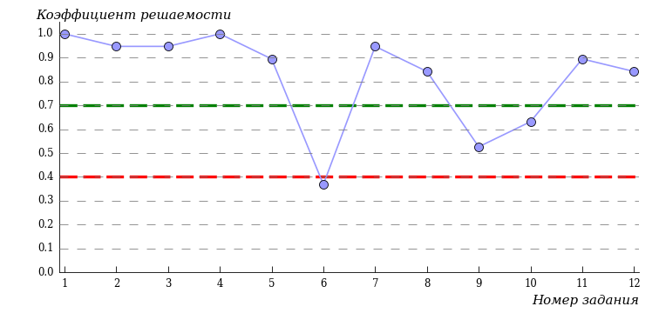
Рисунок 2.58 – Карта коэффициентов решаемости заданий по темам блока 1
ПИМ по дисциплине «Гидравлика»
Карта коэффициентов решаемости заданий показывает, что студенты данной выборки
на низком уровне выполнили следующие задания:
№6 «Классификация потерь напора, равномерное и неравномерное движение. Потери напора при равномерном движении жидкости. Ламинарный режим движения жидкости»
на достаточном уровне выполнили следующие задания:
№9 «Расчет простых трубопроводов»
№10 «Гидравлический расчет длинного трубопровода постоянного диаметра»
на высоком уровне выполнили следующие задания:
№1 «Основные физические свойства жидкостей»
№2 «Гидростатическое давление и его свойства. Дифференциальные уравнения равновесия жидкости. Поверхности равного давления. Основное уравнение гидростатики»
№3 «Закон Паскаля, эпюры давления, силы давления на плоские и криволинейные поверхности»
№4 «Динамика невязкой жидкости: дифференциальные уравнения движения невязкой жидкости (уравнение Эйлера), уравнение Бернулли для установившегося движения несжимаемой жидкости, энергетическая интерпретация уравнения Бернулли»
№5 «Напряжения в движущейся вязкой жидкости, уравнение Бернулли для реальной вязкой жидкости, режимы движения жидкости»
№7 «Потери напора при равномерном движении жидкости. Турбулентный режим движения жидкости»
№8 «Потери напора при неравномерном движении жидкости»
№11 «Истечение через малое незатопленное отверстие, коэффициент сжатия струи, скорости и расхода»
№12 «Истечение через насадки»
Распределение студентов по результатам выполнения заданий блока 2 ПИМ по дисциплине «Гидравлика» представлено на диаграмме (рисунок 2.59).
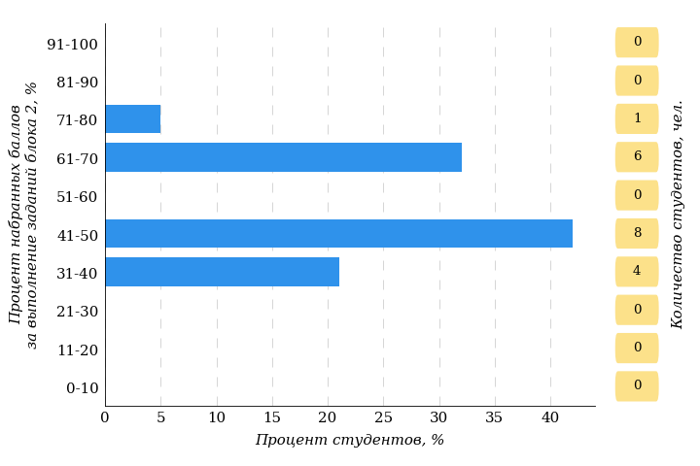
Рисунок 2.59 – Гистограмма плотности распределения результатов
выполнения заданий блока 2 ПИМ по дисциплине «Гидравлика»
На рисунке 2.60 отображены результаты выполнения заданий блока 2 ПИМ по дисциплине «Гидравлика» выборкой студентов.
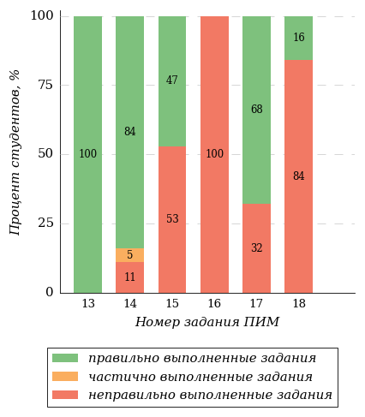
Рисунок 2.60 – Диаграмма результатов выполнения студентами заданий блока 2
ПИМ по дисциплине «Гидравлика»
Распределение студентов по результатам выполнения заданий блока 3 ПИМ по дисциплине «Гидравлика» представлено на диаграмме (рисунок 2.61).
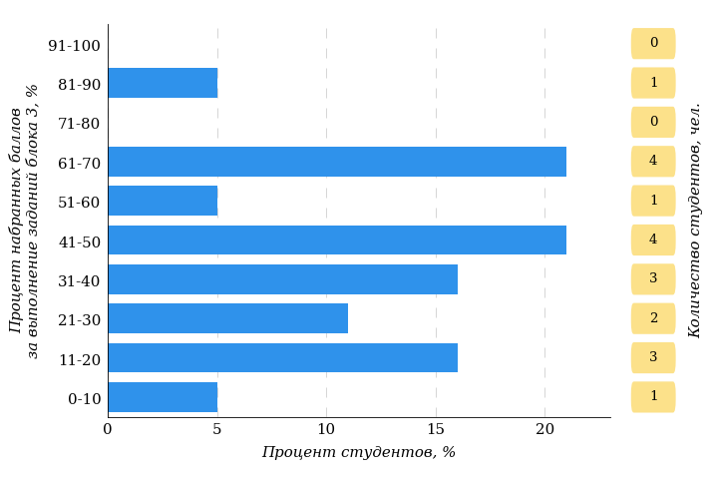
Рисунок 2.61 – Гистограмма плотности распределения результатов
выполнения заданий блока 3 ПИМ по дисциплине «Гидравлика»
На рисунке 2.62 отображены результаты решения заданий блока 3 ПИМ по дисциплине «Гидравлика» выборкой студентов.
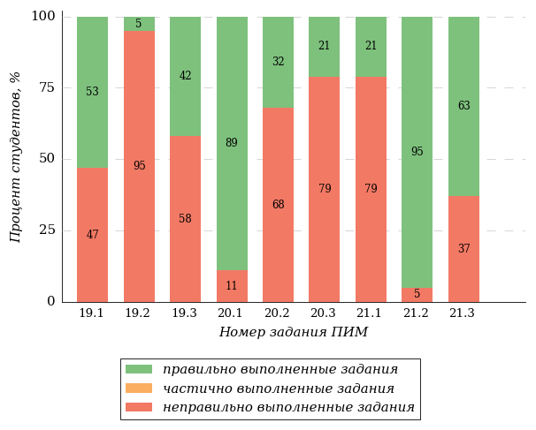
Рисунок 2.62 – Диаграмма результатов выполнения студентами заданий блока 3
ПИМ по дисциплине «Гидравлика»
Распределение студентов направления подготовки «Агроинженерия» вуза по уровням обученности на основе результатов ФЭПО-39 показано на диаграмме (рисунок 2.63).
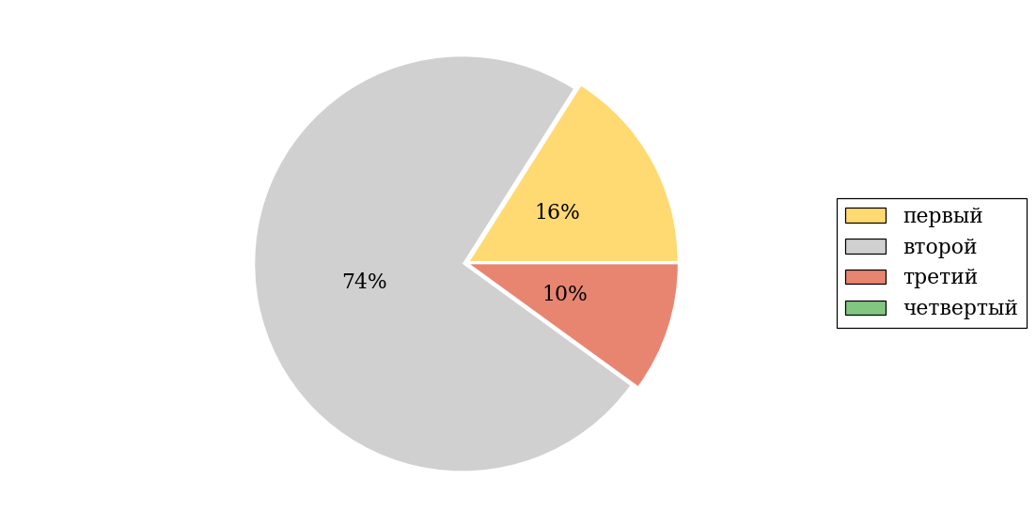
Рисунок 2.63 – Круговая диаграмма распределения результатов
обучения студентов по уровням обученности
В соответствии с моделью оценки результатов обучения процент студентов направления подготовки «Агроинженерия» вуза на уровне обученности не ниже второго (по дисциплине «Гидравлика») составляет 84%.
    - Дисциплина «Земледелие»
Распределение результатов тестирования по дисциплине «Земледелие» студентов вуза по показателю «Доля студентов на уровне обученности не ниже второго» в соответствии с предложенной моделью оценки результатов обучения показано в таблице 2.16

Таблица 2.16 – Результаты обучения студентов вуза по дисциплине «Земледелие» (ФЭПО-39)
Шифр направления подготовки / специальности | Наименование направления подготовки / специальности | Вуз |  |  |  |  |  | Выполнение критерия
Шифр направления подготовки / специальности | Наименование направления подготовки / специальности | Количество  студентов | Процент студентов, находящих на уровне обученности |  |  |  | Процент студентов на уровне обученности  не ниже второго | Выполнение критерия
Шифр направления подготовки / специальности | Наименование направления подготовки / специальности | Количество  студентов | первый | второй | третий | четвер-тый | Процент студентов на уровне обученности  не ниже второго | Выполнение критерия
35.03.03 | Агрохимия и агропочвоведение | 40 | 18% | 50% | 25% | 7% | 82% | +

ПРИМЕЧАНИЕ:
В таблице красным цветом выделена доля студентов на уровне обученности не ниже второго, составляющая меньше 60%.
Знаком «*» отмечены результаты для выборки студентов менее 10 человек.

      - Направление подготовки 35.03.03 «Агрохимия и агропочвоведение»
Группы: Д-А209, Д-А210.
В таблице 2.17 представлена структура ПИМ по дисциплине «Земледелие» для студентов вуза по направлению подготовки «Агрохимия и агропочвоведение» (группы Д-А209, Д-А210).
Таблица 2.17 – Структура содержания ПИМ
Содержание ПИМ | Номер задания ПИМ
Объем трудоемкости: не меньше 2 з.е.
Блок 1. Тематическое наполнение ПИМ
Научные основы чередования культур | 1
Агробиологическая оценка культур как предшественников | 2
Классификация севооборотов | 3
Разработка, введение и освоение севооборотов | 4
Биологические особенности сорных растений | 5
Классификация сорных растений | 6
Учет и картирование сорной растительности | 7
Методы борьбы с сорняками | 8
Режимы почв и их регулирование | 9
Плодородие почвы и его воспроизводство | 10
Технологические операции, приемы, способы и системы обработки почвы | 11
Обработка почвы под основные сельскохозяйственные культуры | 12
Минимализация обработки почвы и ее основные направления | 13
Приемы почвозащитной обработки почвы | 14
Блок 2. Модульное наполнение ПИМ
Севообороты, их разработка и освоение | 15
Севообороты, их разработка и освоение | 16
Методы борьбы с сорной растительностью | 17
Методы борьбы с сорной растительностью | 18
Обработка почвы и основные направления ее развития | 19
Обработка почвы и основные направления ее развития | 20
Защита почв от водной эрозии и дефляции | 21
Защита почв от водной эрозии и дефляции | 22
Блок 3. Кейс-наполнение ПИМ
Кейс 1
Подзадача 1 | 23.1
Подзадача 2 | 23.2
Подзадача 3 | 23.3
Кейс 2
Подзадача 1 | 24.1
Подзадача 2 | 24.2
Подзадача 3 | 24.3
Подзадача 4 | 24.4
Кейс 3
Подзадача 1 | 25.1
Подзадача 2 | 25.2
Подзадача 3 | 25.3
Подзадача 4 | 25.4

Распределение студентов по итогам выполнения заданий блока 1 ПИМ по дисциплине «Земледелие» представлено на диаграмме (рисунок 2.64).
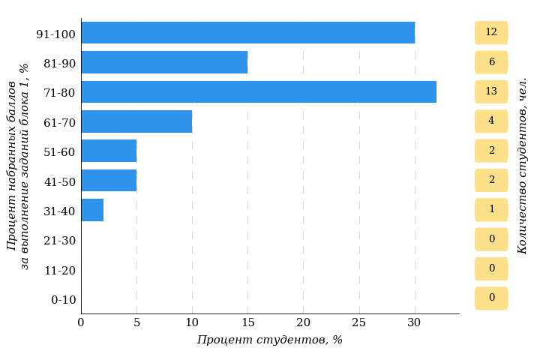
Рисунок 2.64 – Гистограмма плотности распределения результатов
выполнения заданий блока 1 ПИМ по дисциплине «Земледелие»
На рисунке 2.65 представлена карта коэффициентов решаемости заданий блока 1 ПИМ по дисциплине «Земледелие».
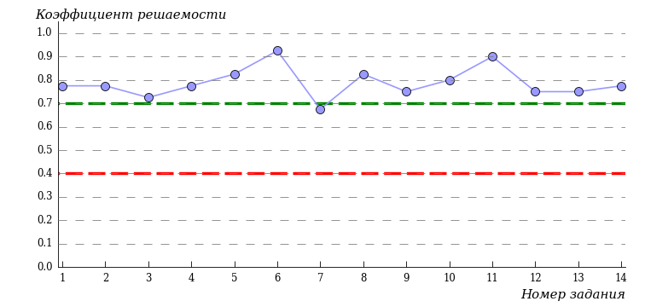
Рисунок 2.65 – Карта коэффициентов решаемости заданий по темам блока 1
ПИМ по дисциплине «Земледелие»
Карта коэффициентов решаемости заданий показывает, что студенты данной выборки
на достаточном уровне выполнили следующие задания:
№7 «Учет и картирование сорной растительности»
на высоком уровне выполнили следующие задания:
№1 «Научные основы чередования культур»
№2 «Агробиологическая оценка культур как предшественников»
№3 «Классификация севооборотов»
№4 «Разработка, введение и освоение севооборотов»
№5 «Биологические особенности сорных растений»
№6 «Классификация сорных растений»
№8 «Методы борьбы с сорняками»
№9 «Режимы почв и их регулирование»
№10 «Плодородие почвы и его воспроизводство»
№11 «Технологические операции, приемы, способы и системы обработки почвы»
№12 «Обработка почвы под основные сельскохозяйственные культуры»
№13 «Минимализация обработки почвы и ее основные направления»
№14 «Приемы почвозащитной обработки почвы»
Распределение студентов по результатам выполнения заданий блока 2 ПИМ по дисциплине «Земледелие» представлено на диаграмме (рисунок 2.66).
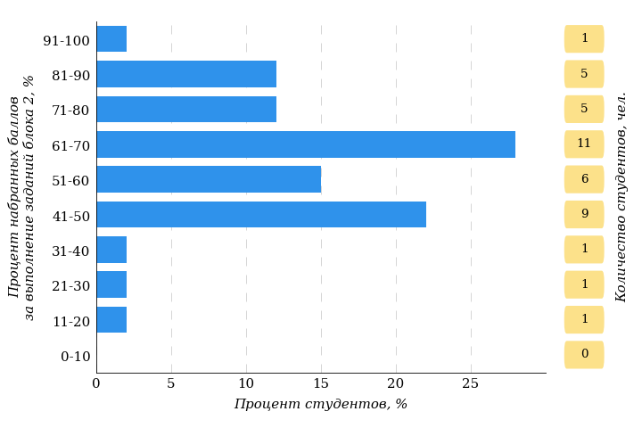
Рисунок 2.66 – Гистограмма плотности распределения результатов
выполнения заданий блока 2 ПИМ по дисциплине «Земледелие»
На рисунке 2.67 отображены результаты выполнения заданий блока 2 ПИМ по дисциплине «Земледелие» выборкой студентов.
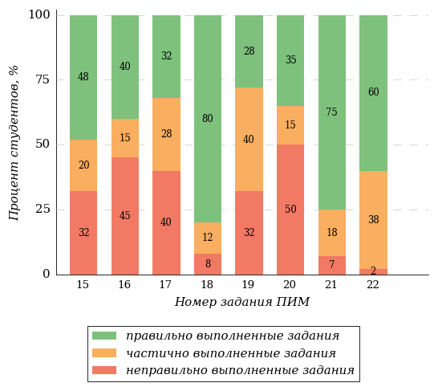
Рисунок 2.67 – Диаграмма результатов выполнения студентами заданий блока 2
ПИМ по дисциплине «Земледелие»
Распределение студентов по результатам выполнения заданий блока 3 ПИМ по дисциплине «Земледелие» представлено на диаграмме (рисунок 2.68).
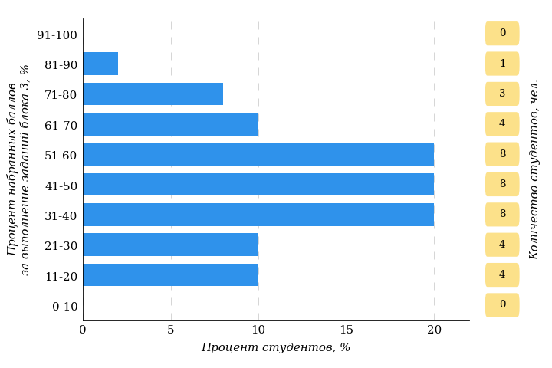
Рисунок 2.68 – Гистограмма плотности распределения результатов
выполнения заданий блока 3 ПИМ по дисциплине «Земледелие»
На рисунке 2.69 отображены результаты решения заданий блока 3 ПИМ по дисциплине «Земледелие» выборкой студентов.
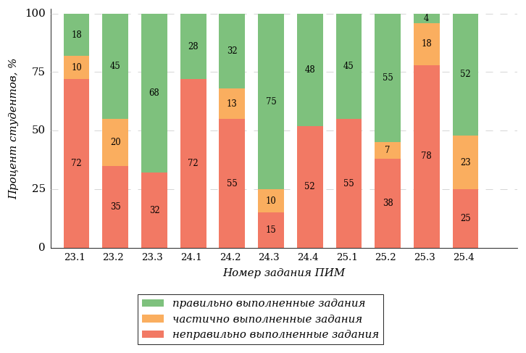
Рисунок 2.69 – Диаграмма результатов выполнения студентами заданий блока 3
ПИМ по дисциплине «Земледелие»
Распределение студентов направления подготовки «Агрохимия и агропочвоведение» вуза по уровням обученности на основе результатов ФЭПО-39 показано на диаграмме (рисунок 2.70).
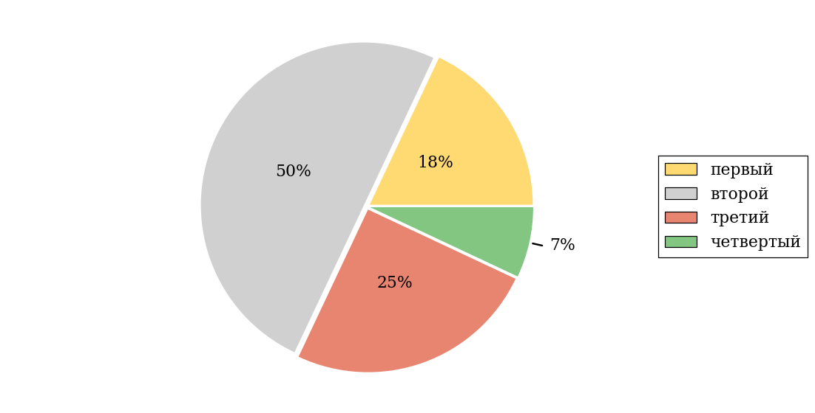
Рисунок 2.70 – Круговая диаграмма распределения результатов
обучения студентов по уровням обученности
В соответствии с моделью оценки результатов обучения процент студентов направления подготовки «Агрохимия и агропочвоведение» вуза на уровне обученности не ниже второго (по дисциплине «Земледелие») составляет 82%.
    - Дисциплина «Инженерная графика»
Распределение результатов тестирования по дисциплине «Инженерная графика» студентов вуза по показателю «Доля студентов на уровне обученности не ниже второго» в соответствии с предложенной моделью оценки результатов обучения показано в таблице 2.18

Таблица 2.18 – Результаты обучения студентов вуза по дисциплине «Инженерная графика» (ФЭПО-39)
Шифр направления подготовки / специальности | Наименование направления подготовки / специальности | Вуз |  |  |  |  |  | Выполнение критерия
Шифр направления подготовки / специальности | Наименование направления подготовки / специальности | Количество  студентов | Процент студентов, находящих на уровне обученности |  |  |  | Процент студентов на уровне обученности  не ниже второго | Выполнение критерия
Шифр направления подготовки / специальности | Наименование направления подготовки / специальности | Количество  студентов | первый | второй | третий | четвер-тый | Процент студентов на уровне обученности  не ниже второго | Выполнение критерия
15.03.02 | Технологические машины и оборудование | 7 | 0% | 14% | 57% | 29% | 100% | *
27.03.02 | Управление качеством | 5 | 0% | 0% | 60% | 40% | 100% | *

ПРИМЕЧАНИЕ:
В таблице красным цветом выделена доля студентов на уровне обученности не ниже второго, составляющая меньше 60%.
Знаком «*» отмечены результаты для выборки студентов менее 10 человек.

      - Направление подготовки 15.03.02 «Технологические машины и оборудование»
Группа: Д-Т208.
В таблице 2.19 представлена структура ПИМ по дисциплине «Инженерная графика» для студентов вуза по направлению подготовки «Технологические машины и оборудование» (группа Д-Т208).
Таблица 2.19 – Структура содержания ПИМ
Содержание ПИМ | Номер задания ПИМ
Объем трудоемкости: не больше 7 з.е.
Блок 1. Тематическое наполнение ПИМ
Метод проекций, виды проецирования. Прямоугольный чертеж точки на две и три плоскости проекций | 1
Чертеж многогранника. Чертеж поверхности вращения | 2
Принадлежность точки и линии плоскости. Принадлежность точки и линии поверхности | 3
Форматы. Масштабы | 4
Линии. Шрифты чертежные. Графическое обозначение материалов в разрезах и сечениях | 5
Нанесение размеров | 6
Виды | 7
Дополнительный вид, местный вид, выносной элемент | 8
Разрезы | 9
Сечения | 10
Основные параметры резьбы. Классификация резьб. Условное изображение и обозначение резьбы по ГОСТ 2.311-68 | 11
Обозначение и изображение резьбового соединения на чертеже. Обозначение и изображение стандартных резьбовых деталей | 12
Основные требования к оформлению рабочих чертежей деталей. Эскизы деталей | 13
Спецификация. Чтение и деталирование сборочных чертежей | 14
Блок 2. Модульное наполнение ПИМ
Чертеж точки, прямой, плоскости | 15
Поверхности вращения, многогранники | 16
Принадлежность на чертеже | 17
Аксонометрия | 18
Основные правила выполнения чертежей | 19
ГОСТ 2.305-2008. Изображения – виды, разрезы, сечения | 20
Соединения разъемные (кроме резьбовых) | 21
Резьба, резьбовые соединения | 22
Блок 3. Кейс-наполнение ПИМ
Кейс 1
Подзадача 1 | 23.1
Подзадача 2 | 23.2
Подзадача 3 | 23.3
Кейс 2
Подзадача 1 | 24.1
Подзадача 2 | 24.2
Подзадача 3 | 24.3
Кейс 3
Подзадача 1 | 25.1
Подзадача 2 | 25.2
Подзадача 3 | 25.3

Распределение студентов по итогам выполнения заданий блока 1 ПИМ по дисциплине «Инженерная графика» представлено на диаграмме (рисунок 2.71).
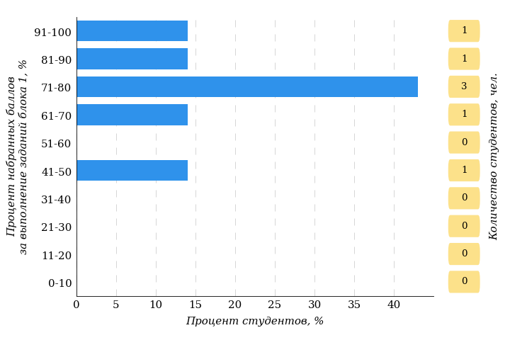
Рисунок 2.71 – Гистограмма плотности распределения результатов
выполнения заданий блока 1 ПИМ по дисциплине «Инженерная графика»
На рисунке 2.72 представлена карта коэффициентов решаемости заданий блока 1 ПИМ по дисциплине «Инженерная графика».
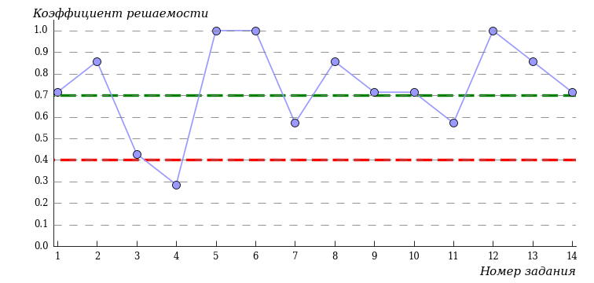
Рисунок 2.72 – Карта коэффициентов решаемости заданий по темам блока 1
ПИМ по дисциплине «Инженерная графика»
Карта коэффициентов решаемости заданий показывает, что студенты данной выборки
на низком уровне выполнили следующие задания:
№4 «Форматы. Масштабы»
на достаточном уровне выполнили следующие задания:
№3 «Принадлежность точки и линии плоскости. Принадлежность точки и линии поверхности»
№7 «Виды»
№11 «Основные параметры резьбы. Классификация резьб. Условное изображение и обозначение резьбы по ГОСТ 2.311-68»
на высоком уровне выполнили следующие задания:
№1 «Метод проекций, виды проецирования. Прямоугольный чертеж точки на две и три плоскости проекций»
№2 «Чертеж многогранника. Чертеж поверхности вращения»
№5 «Линии. Шрифты чертежные. Графическое обозначение материалов в разрезах и сечениях»
№6 «Нанесение размеров»
№8 «Дополнительный вид, местный вид, выносной элемент»
№9 «Разрезы»
№10 «Сечения»
№12 «Обозначение и изображение резьбового соединения на чертеже. Обозначение и изображение стандартных резьбовых деталей»
№13 «Основные требования к оформлению рабочих чертежей деталей. Эскизы деталей»
№14 «Спецификация. Чтение и деталирование сборочных чертежей»
Распределение студентов по результатам выполнения заданий блока 2 ПИМ по дисциплине «Инженерная графика» представлено на диаграмме (рисунок 2.73).
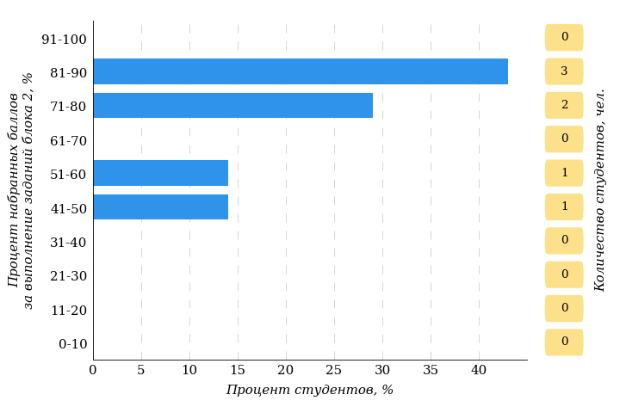
Рисунок 2.73 – Гистограмма плотности распределения результатов
выполнения заданий блока 2 ПИМ по дисциплине «Инженерная графика»
На рисунке 2.74 отображены результаты выполнения заданий блока 2 ПИМ по дисциплине «Инженерная графика» выборкой студентов.
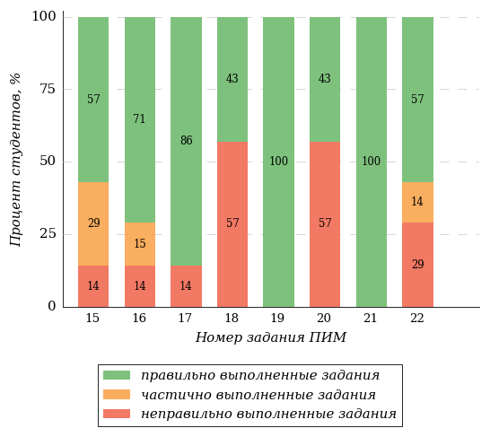
Рисунок 2.74 – Диаграмма результатов выполнения студентами заданий блока 2
ПИМ по дисциплине «Инженерная графика»
Распределение студентов по результатам выполнения заданий блока 3 ПИМ по дисциплине «Инженерная графика» представлено на диаграмме (рисунок 2.75).
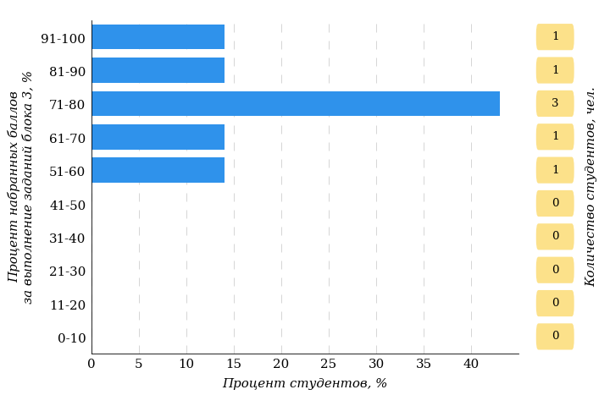
Рисунок 2.75 – Гистограмма плотности распределения результатов
выполнения заданий блока 3 ПИМ по дисциплине «Инженерная графика»
На рисунке 2.76 отображены результаты решения заданий блока 3 ПИМ по дисциплине «Инженерная графика» выборкой студентов.
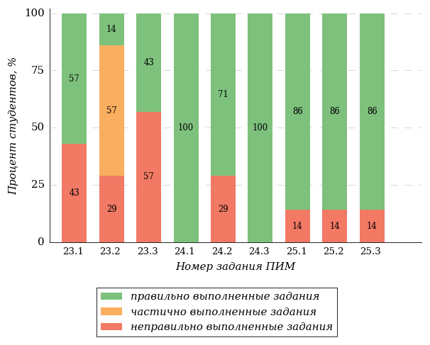
Рисунок 2.76 – Диаграмма результатов выполнения студентами заданий блока 3
ПИМ по дисциплине «Инженерная графика»
Распределение студентов направления подготовки «Технологические машины и оборудование» вуза по уровням обученности на основе результатов ФЭПО-39 показано на диаграмме (рисунок 2.77).
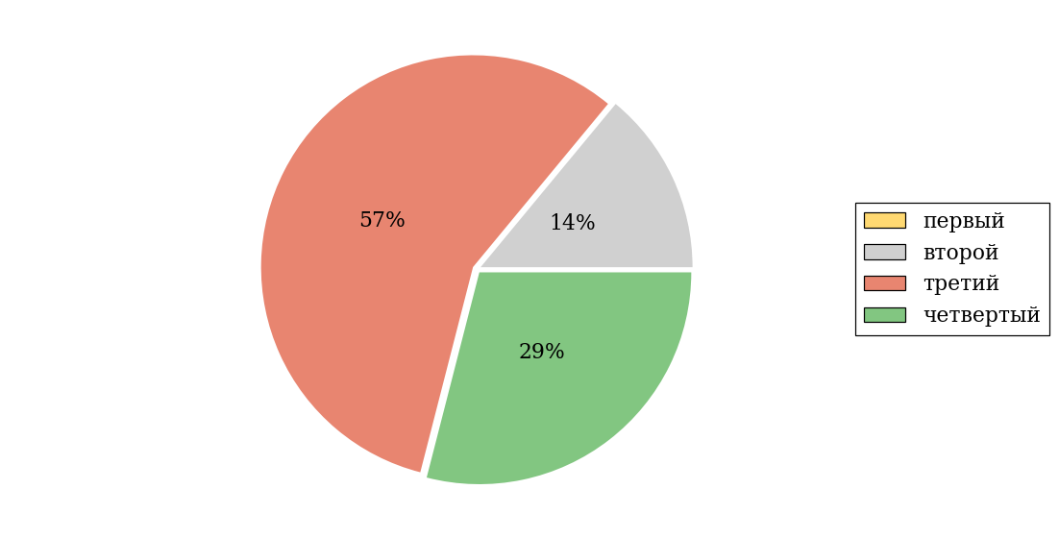
Рисунок 2.77 – Круговая диаграмма распределения результатов
обучения студентов по уровням обученности
В соответствии с моделью оценки результатов обучения процент студентов направления подготовки «Технологические машины и оборудование» вуза на уровне обученности не ниже второго (по дисциплине «Инженерная графика») составляет 100%.
      - Направление подготовки 27.03.02 «Управление качеством»
Группа: Д-М214.
В таблице 2.20 представлена структура ПИМ по дисциплине «Инженерная графика» для студентов вуза по направлению подготовки «Управление качеством» (группа Д-М214).
Таблица 2.20 – Структура содержания ПИМ
Содержание ПИМ | Номер задания ПИМ
Объем трудоемкости: не больше 7 з.е.
Блок 1. Тематическое наполнение ПИМ
Метод проекций, виды проецирования. Прямоугольный чертеж точки на две и три плоскости проекций | 1
Чертеж многогранника. Чертеж поверхности вращения | 2
Принадлежность точки и линии плоскости. Принадлежность точки и линии поверхности | 3
Форматы. Масштабы | 4
Линии. Шрифты чертежные. Графическое обозначение материалов в разрезах и сечениях | 5
Нанесение размеров | 6
Виды | 7
Дополнительный вид, местный вид, выносной элемент | 8
Разрезы | 9
Сечения | 10
Основные параметры резьбы. Классификация резьб. Условное изображение и обозначение резьбы по ГОСТ 2.311-68 | 11
Обозначение и изображение резьбового соединения на чертеже. Обозначение и изображение стандартных резьбовых деталей | 12
Основные требования к оформлению рабочих чертежей деталей. Эскизы деталей | 13
Спецификация. Чтение и деталирование сборочных чертежей | 14
Блок 2. Модульное наполнение ПИМ
Чертеж точки, прямой, плоскости | 15
Поверхности вращения, многогранники | 16
Принадлежность на чертеже | 17
Аксонометрия | 18
Основные правила выполнения чертежей | 19
ГОСТ 2.305-2008. Изображения – виды, разрезы, сечения | 20
Соединения разъемные (кроме резьбовых) | 21
Резьба, резьбовые соединения | 22
Блок 3. Кейс-наполнение ПИМ
Кейс 1
Подзадача 1 | 23.1
Подзадача 2 | 23.2
Подзадача 3 | 23.3
Кейс 2
Подзадача 1 | 24.1
Подзадача 2 | 24.2
Подзадача 3 | 24.3
Кейс 3
Подзадача 1 | 25.1
Подзадача 2 | 25.2
Подзадача 3 | 25.3

Распределение студентов по итогам выполнения заданий блока 1 ПИМ по дисциплине «Инженерная графика» представлено на диаграмме (рисунок 2.78).
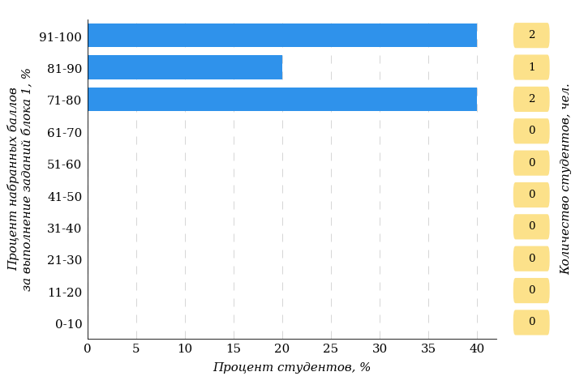
Рисунок 2.78 – Гистограмма плотности распределения результатов
выполнения заданий блока 1 ПИМ по дисциплине «Инженерная графика»
На рисунке 2.79 представлена карта коэффициентов решаемости заданий блока 1 ПИМ по дисциплине «Инженерная графика».
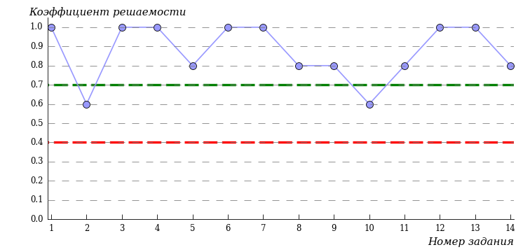
Рисунок 2.79 – Карта коэффициентов решаемости заданий по темам блока 1
ПИМ по дисциплине «Инженерная графика»
Карта коэффициентов решаемости заданий показывает, что студенты данной выборки
на достаточном уровне выполнили следующие задания:
№2 «Чертеж многогранника. Чертеж поверхности вращения»
№10 «Сечения»
на высоком уровне выполнили следующие задания:
№1 «Метод проекций, виды проецирования. Прямоугольный чертеж точки на две и три плоскости проекций»
№3 «Принадлежность точки и линии плоскости. Принадлежность точки и линии поверхности»
№4 «Форматы. Масштабы»
№5 «Линии. Шрифты чертежные. Графическое обозначение материалов в разрезах и сечениях»
№6 «Нанесение размеров»
№7 «Виды»
№8 «Дополнительный вид, местный вид, выносной элемент»
№9 «Разрезы»
№11 «Основные параметры резьбы. Классификация резьб. Условное изображение и обозначение резьбы по ГОСТ 2.311-68»
№12 «Обозначение и изображение резьбового соединения на чертеже. Обозначение и изображение стандартных резьбовых деталей»
№13 «Основные требования к оформлению рабочих чертежей деталей. Эскизы деталей»
№14 «Спецификация. Чтение и деталирование сборочных чертежей»
Распределение студентов по результатам выполнения заданий блока 2 ПИМ по дисциплине «Инженерная графика» представлено на диаграмме (рисунок 2.80).
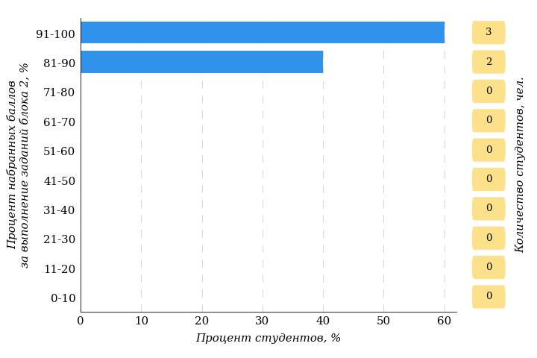
Рисунок 2.80 – Гистограмма плотности распределения результатов
выполнения заданий блока 2 ПИМ по дисциплине «Инженерная графика»
На рисунке 2.81 отображены результаты выполнения заданий блока 2 ПИМ по дисциплине «Инженерная графика» выборкой студентов.
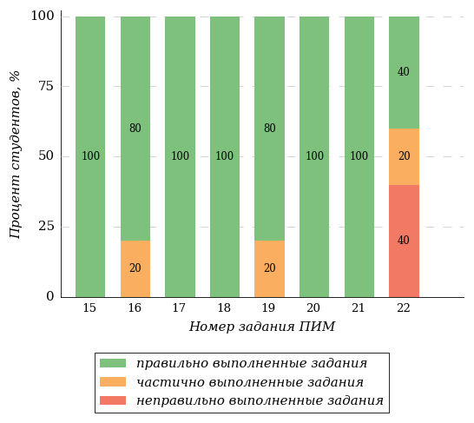
Рисунок 2.81 – Диаграмма результатов выполнения студентами заданий блока 2
ПИМ по дисциплине «Инженерная графика»
Распределение студентов по результатам выполнения заданий блока 3 ПИМ по дисциплине «Инженерная графика» представлено на диаграмме (рисунок 2.82).
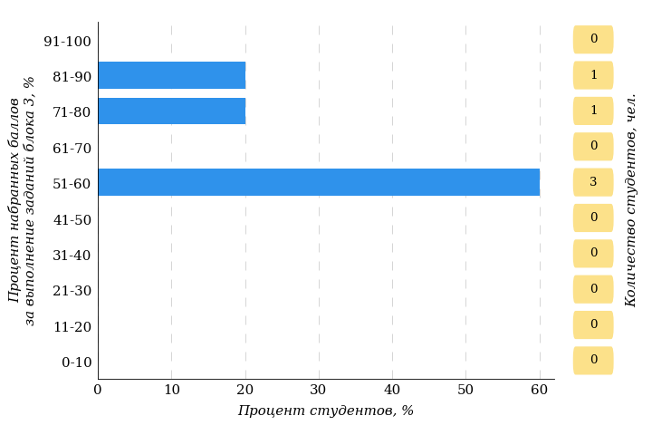
Рисунок 2.82 – Гистограмма плотности распределения результатов
выполнения заданий блока 3 ПИМ по дисциплине «Инженерная графика»
На рисунке 2.83 отображены результаты решения заданий блока 3 ПИМ по дисциплине «Инженерная графика» выборкой студентов.
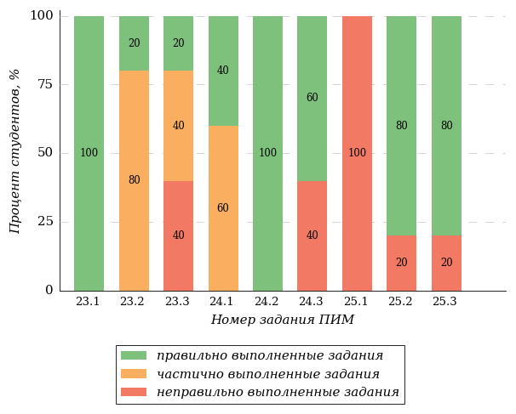
Рисунок 2.83 – Диаграмма результатов выполнения студентами заданий блока 3
ПИМ по дисциплине «Инженерная графика»
Распределение студентов направления подготовки «Управление качеством» вуза по уровням обученности на основе результатов ФЭПО-39 показано на диаграмме (рисунок 2.84).
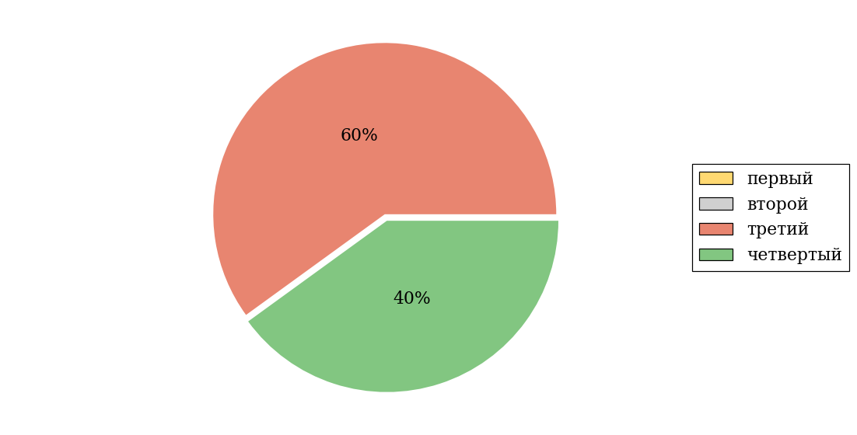
Рисунок 2.84 – Круговая диаграмма распределения результатов
обучения студентов по уровням обученности
В соответствии с моделью оценки результатов обучения процент студентов направления подготовки «Управление качеством» вуза на уровне обученности не ниже второго (по дисциплине «Инженерная графика») составляет 100%.
    - Дисциплина «Информатика»
Распределение результатов тестирования по дисциплине «Информатика» студентов вуза по показателю «Доля студентов на уровне обученности не ниже второго» в соответствии с предложенной моделью оценки результатов обучения показано в таблице 2.21

Таблица 2.21 – Результаты обучения студентов вуза по дисциплине «Информатика» (ФЭПО-39)
Шифр направления подготовки / специальности | Наименование направления подготовки / специальности | Вуз |  |  |  |  |  | Выполнение критерия
Шифр направления подготовки / специальности | Наименование направления подготовки / специальности | Количество  студентов | Процент студентов, находящих на уровне обученности |  |  |  | Процент студентов на уровне обученности  не ниже второго | Выполнение критерия
Шифр направления подготовки / специальности | Наименование направления подготовки / специальности | Количество  студентов | первый | второй | третий | четвер-тый | Процент студентов на уровне обученности  не ниже второго | Выполнение критерия
05.03.04 | Гидрометеорология | 41 | 0% | 10% | 27% | 63% | 100% | +
05.03.06 | Экология и природопользование | 45 | 9% | 42% | 16% | 33% | 91% | +

ПРИМЕЧАНИЕ:
В таблице красным цветом выделена доля студентов на уровне обученности не ниже второго, составляющая меньше 60%.
Знаком «*» отмечены результаты для выборки студентов менее 10 человек.

      - Направление подготовки 05.03.04 «Гидрометеорология»
Группы: Д-А206, Д-А106.
В таблице 2.22 представлена структура ПИМ по дисциплине «Информатика» для студентов вуза по направлению подготовки «Гидрометеорология» (группы Д-А206, Д-А106).
Таблица 2.22 – Структура содержания ПИМ
Содержание ПИМ | Номер задания ПИМ
Объем трудоемкости: не больше 3 з.е.
Блок 1. Тематическое наполнение ПИМ
Сообщения, данные, информация, атрибутивные свойства информации, показатели качества информации, формы представления информации. Системы передачи информации | 1
История развития ЭВМ | 2
Состав и назначение основных элементов персонального компьютера, их классификация, принципы работы, характеристики. Периферийные устройства ПК | 3
Файловая система и файловая структура ОС. Операции с файлами | 4
Текстовые редакторы | 5
Графическое отображение данных в ЭТ | 6
Технологии создания и обработки мультимедийных презентаций | 7
Моделирование как метод познания. Классификация и формы представления моделей | 8
Методы и технологии моделирования | 9
Сетевые технологии обработки данных. Компоненты вычислительных сетей | 10
Сетевой сервис и сетевые стандарты | 11
Информационная безопасность. Защита информации | 12
Блок 2. Модульное наполнение ПИМ
Меры и единицы количества и объема информации. Кодирование данных в ЭВМ | 13
Классификация программного обеспечения. Виды программного обеспечения и их характеристики. Понятие системного программного обеспечения. Операционные системы. Служебное (сервисное) программное обеспечение | 14
Технологии обработки текстовой информации | 15
Электронные таблицы. Формулы в MS Excel | 16
Информационная модель объекта | 17
Компьютерные сети | 18
Блок 3. Кейс-наполнение ПИМ
Кейс 1
Подзадача 1 | 19.1
Подзадача 2 | 19.2
Подзадача 3 | 19.3
Кейс 2
Подзадача 1 | 20.1
Подзадача 2 | 20.2
Подзадача 3 | 20.3
Кейс 3
Подзадача 1 | 21.1
Подзадача 2 | 21.2
Подзадача 3 | 21.3

Распределение студентов по итогам выполнения заданий блока 1 ПИМ по дисциплине «Информатика» представлено на диаграмме (рисунок 2.85).
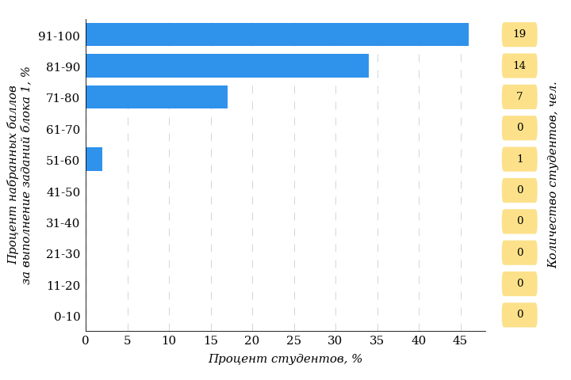
Рисунок 2.85 – Гистограмма плотности распределения результатов
выполнения заданий блока 1 ПИМ по дисциплине «Информатика»
На рисунке 2.86 представлена карта коэффициентов решаемости заданий блока 1 ПИМ по дисциплине «Информатика».
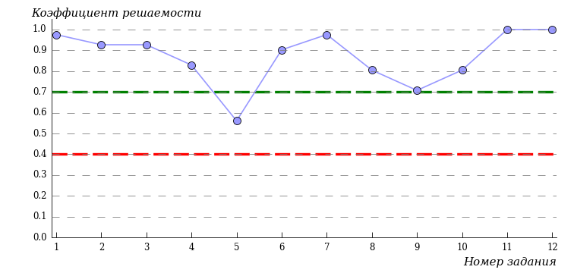
Рисунок 2.86 – Карта коэффициентов решаемости заданий по темам блока 1
ПИМ по дисциплине «Информатика»
Карта коэффициентов решаемости заданий показывает, что студенты данной выборки
на достаточном уровне выполнили следующие задания:
№5 «Текстовые редакторы»
на высоком уровне выполнили следующие задания:
№1 «Сообщения, данные, информация, атрибутивные свойства информации, показатели качества информации, формы представления информации. Системы передачи информации»
№2 «История развития ЭВМ»
№3 «Состав и назначение основных элементов персонального компьютера, их классификация, принципы работы, характеристики. Периферийные устройства ПК»
№4 «Файловая система и файловая структура ОС. Операции с файлами»
№6 «Графическое отображение данных в ЭТ»
№7 «Технологии создания и обработки мультимедийных презентаций»
№8 «Моделирование как метод познания. Классификация и формы представления моделей»
№9 «Методы и технологии моделирования»
№10 «Сетевые технологии обработки данных. Компоненты вычислительных сетей»
№11 «Сетевой сервис и сетевые стандарты»
№12 «Информационная безопасность. Защита информации»
Распределение студентов по результатам выполнения заданий блока 2 ПИМ по дисциплине «Информатика» представлено на диаграмме (рисунок 2.87).
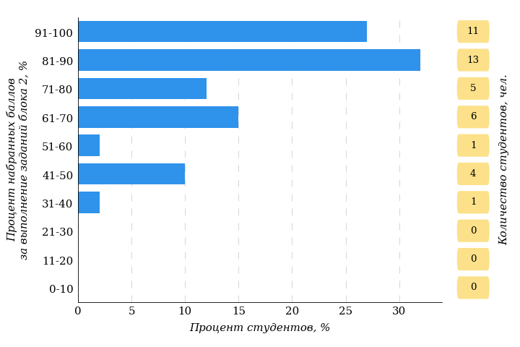
Рисунок 2.87 – Гистограмма плотности распределения результатов
выполнения заданий блока 2 ПИМ по дисциплине «Информатика»
На рисунке 2.88 отображены результаты выполнения заданий блока 2 ПИМ по дисциплине «Информатика» выборкой студентов.
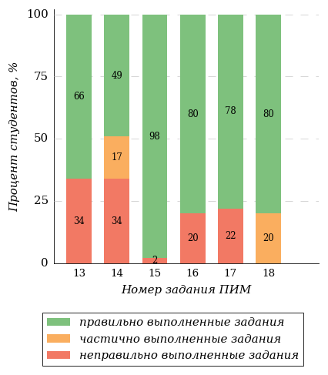
Рисунок 2.88 – Диаграмма результатов выполнения студентами заданий блока 2
ПИМ по дисциплине «Информатика»
Распределение студентов по результатам выполнения заданий блока 3 ПИМ по дисциплине «Информатика» представлено на диаграмме (рисунок 2.89).
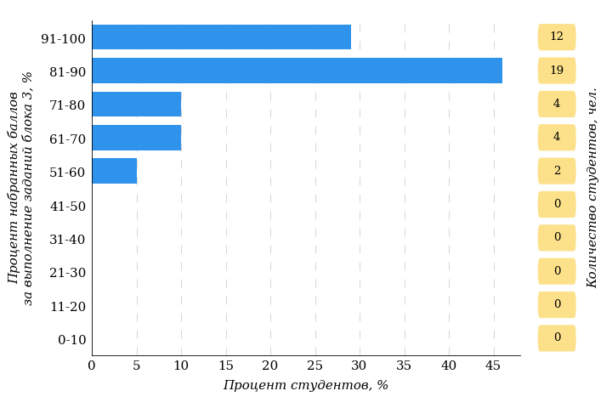
Рисунок 2.89 – Гистограмма плотности распределения результатов
выполнения заданий блока 3 ПИМ по дисциплине «Информатика»
На рисунке 2.90 отображены результаты решения заданий блока 3 ПИМ по дисциплине «Информатика» выборкой студентов.
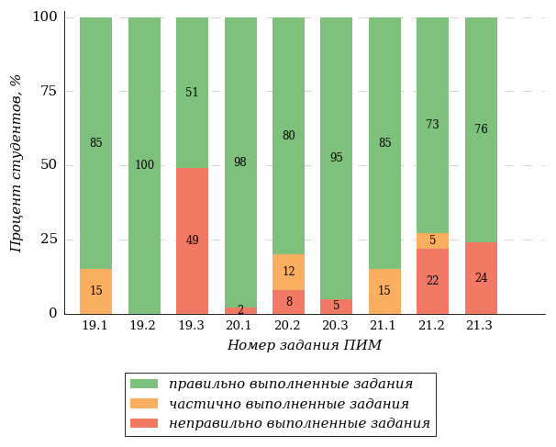
Рисунок 2.90 – Диаграмма результатов выполнения студентами заданий блока 3
ПИМ по дисциплине «Информатика»
Распределение студентов направления подготовки «Гидрометеорология» вуза по уровням обученности на основе результатов ФЭПО-39 показано на диаграмме (рисунок 2.91).
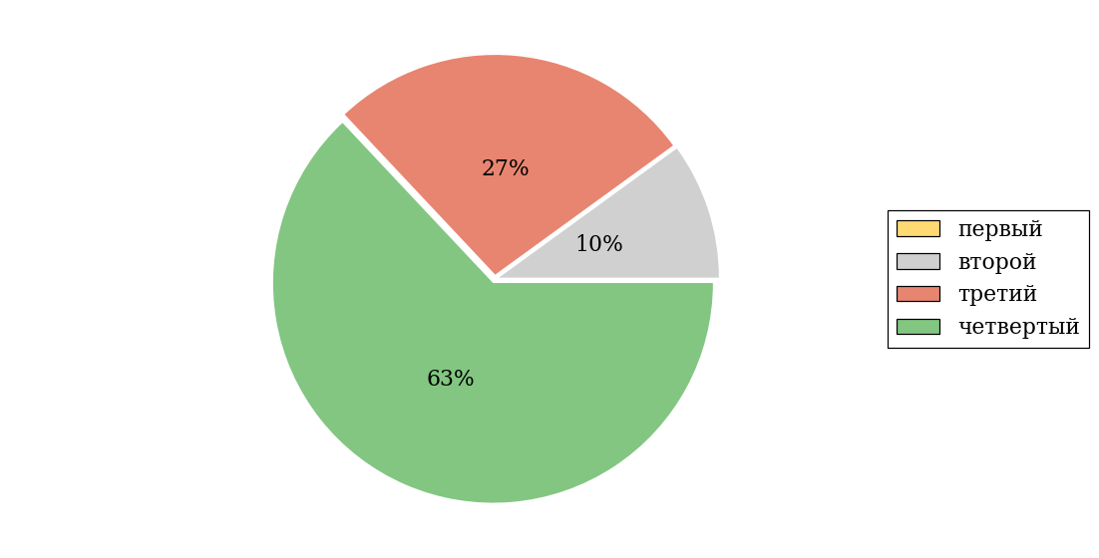
Рисунок 2.91 – Круговая диаграмма распределения результатов
обучения студентов по уровням обученности
В соответствии с моделью оценки результатов обучения процент студентов направления подготовки «Гидрометеорология» вуза на уровне обученности не ниже второго (по дисциплине «Информатика») составляет 100%.
      - Направление подготовки 05.03.06 «Экология и природопользование»
Группы: Д-В202, Д-В205.
В таблице 2.23 представлена структура ПИМ по дисциплине «Информатика» для студентов вуза по направлению подготовки «Экология и природопользование» (группы Д-В202, Д-В205).
Таблица 2.23 – Структура содержания ПИМ
Содержание ПИМ | Номер задания ПИМ
Объем трудоемкости: не больше 3 з.е.
Блок 1. Тематическое наполнение ПИМ
Сообщения, данные, информация, атрибутивные свойства информации, показатели качества информации, формы представления информации. Системы передачи информации | 1
История развития ЭВМ | 2
Состав и назначение основных элементов персонального компьютера, их классификация, принципы работы, характеристики. Периферийные устройства ПК | 3
Файловая система и файловая структура ОС. Операции с файлами | 4
Текстовые редакторы | 5
Графическое отображение данных в ЭТ | 6
Технологии создания и обработки мультимедийных презентаций | 7
Моделирование как метод познания. Классификация и формы представления моделей | 8
Методы и технологии моделирования | 9
Сетевые технологии обработки данных. Компоненты вычислительных сетей | 10
Сетевой сервис и сетевые стандарты | 11
Информационная безопасность. Защита информации | 12
Блок 2. Модульное наполнение ПИМ
Меры и единицы количества и объема информации. Кодирование данных в ЭВМ | 13
Классификация программного обеспечения. Виды программного обеспечения и их характеристики. Понятие системного программного обеспечения. Операционные системы. Служебное (сервисное) программное обеспечение | 14
Технологии обработки текстовой информации | 15
Электронные таблицы. Формулы в MS Excel | 16
Информационная модель объекта | 17
Компьютерные сети | 18
Блок 3. Кейс-наполнение ПИМ
Кейс 1
Подзадача 1 | 19.1
Подзадача 2 | 19.2
Подзадача 3 | 19.3
Кейс 2
Подзадача 1 | 20.1
Подзадача 2 | 20.2
Подзадача 3 | 20.3
Кейс 3
Подзадача 1 | 21.1
Подзадача 2 | 21.2
Подзадача 3 | 21.3

Распределение студентов по итогам выполнения заданий блока 1 ПИМ по дисциплине «Информатика» представлено на диаграмме (рисунок 2.92).
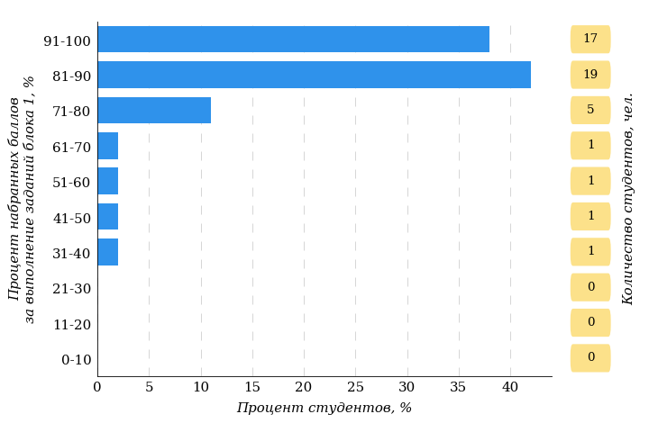
Рисунок 2.92 – Гистограмма плотности распределения результатов
выполнения заданий блока 1 ПИМ по дисциплине «Информатика»
На рисунке 2.93 представлена карта коэффициентов решаемости заданий блока 1 ПИМ по дисциплине «Информатика».
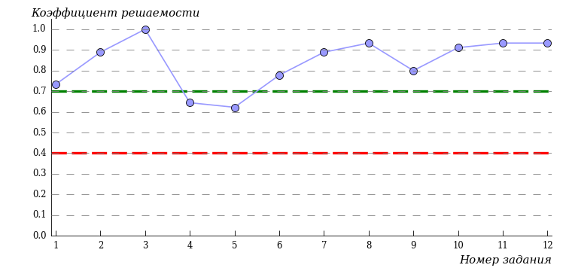
Рисунок 2.93 – Карта коэффициентов решаемости заданий по темам блока 1
ПИМ по дисциплине «Информатика»
Карта коэффициентов решаемости заданий показывает, что студенты данной выборки
на достаточном уровне выполнили следующие задания:
№4 «Файловая система и файловая структура ОС. Операции с файлами»
№5 «Текстовые редакторы»
на высоком уровне выполнили следующие задания:
№1 «Сообщения, данные, информация, атрибутивные свойства информации, показатели качества информации, формы представления информации. Системы передачи информации»
№2 «История развития ЭВМ»
№3 «Состав и назначение основных элементов персонального компьютера, их классификация, принципы работы, характеристики. Периферийные устройства ПК»
№6 «Графическое отображение данных в ЭТ»
№7 «Технологии создания и обработки мультимедийных презентаций»
№8 «Моделирование как метод познания. Классификация и формы представления моделей»
№9 «Методы и технологии моделирования»
№10 «Сетевые технологии обработки данных. Компоненты вычислительных сетей»
№11 «Сетевой сервис и сетевые стандарты»
№12 «Информационная безопасность. Защита информации»
Распределение студентов по результатам выполнения заданий блока 2 ПИМ по дисциплине «Информатика» представлено на диаграмме (рисунок 2.94).
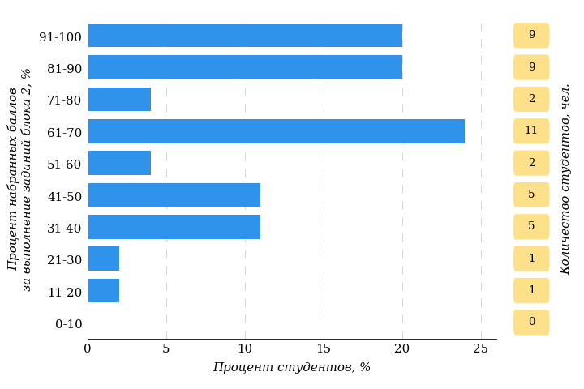
Рисунок 2.94 – Гистограмма плотности распределения результатов
выполнения заданий блока 2 ПИМ по дисциплине «Информатика»
На рисунке 2.95 отображены результаты выполнения заданий блока 2 ПИМ по дисциплине «Информатика» выборкой студентов.
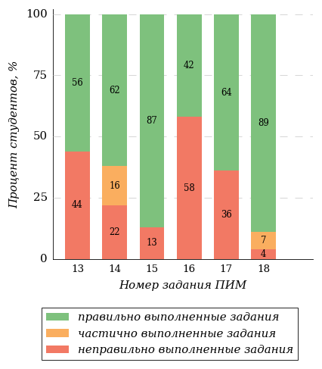
Рисунок 2.95 – Диаграмма результатов выполнения студентами заданий блока 2
ПИМ по дисциплине «Информатика»
Распределение студентов по результатам выполнения заданий блока 3 ПИМ по дисциплине «Информатика» представлено на диаграмме (рисунок 2.96).
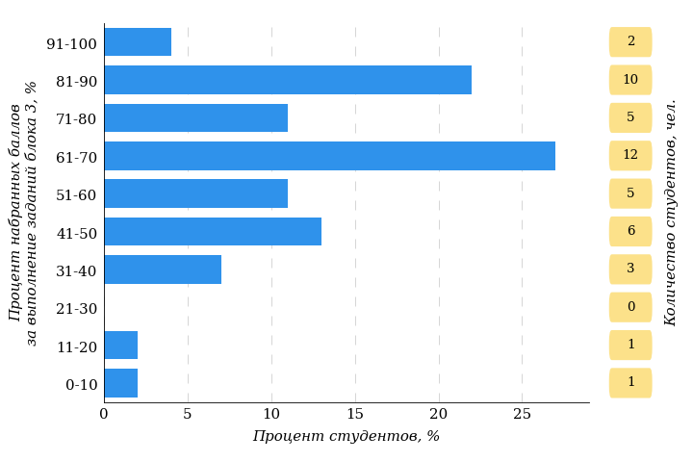
Рисунок 2.96 – Гистограмма плотности распределения результатов
выполнения заданий блока 3 ПИМ по дисциплине «Информатика»
На рисунке 2.97 отображены результаты решения заданий блока 3 ПИМ по дисциплине «Информатика» выборкой студентов.
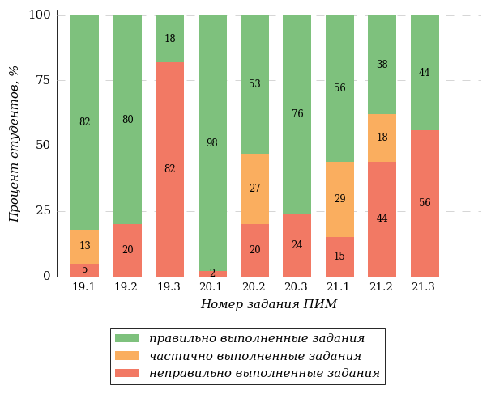
Рисунок 2.97 – Диаграмма результатов выполнения студентами заданий блока 3
ПИМ по дисциплине «Информатика»
Распределение студентов направления подготовки «Экология и природопользование» вуза по уровням обученности на основе результатов ФЭПО-39 показано на диаграмме (рисунок 2.98).
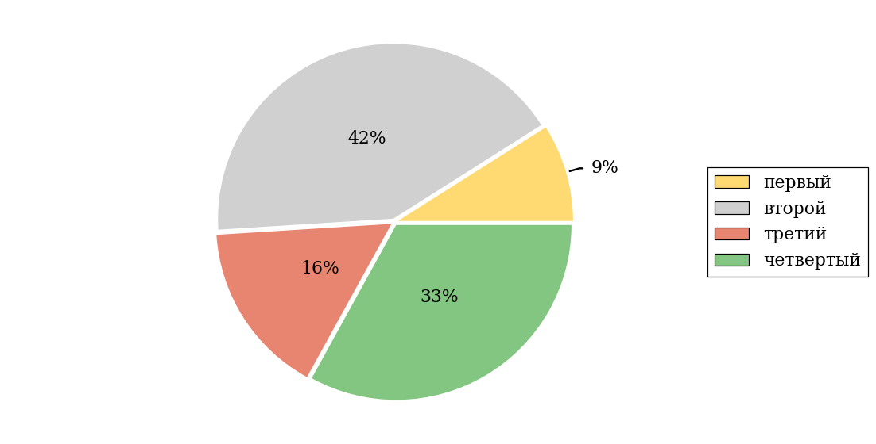
Рисунок 2.98 – Круговая диаграмма распределения результатов
обучения студентов по уровням обученности
В соответствии с моделью оценки результатов обучения процент студентов направления подготовки «Экология и природопользование» вуза на уровне обученности не ниже второго (по дисциплине «Информатика») составляет 91%.
    - Дисциплина «История»
Распределение результатов тестирования по дисциплине «История» студентов вуза по показателю «Доля студентов на уровне обученности не ниже второго» в соответствии с предложенной моделью оценки результатов обучения показано в таблице 2.24

Таблица 2.24 – Результаты обучения студентов вуза по дисциплине «История» (ФЭПО-39)
Шифр направления подготовки / специальности | Наименование направления подготовки / специальности | Вуз |  |  |  |  |  | Выполнение критерия
Шифр направления подготовки / специальности | Наименование направления подготовки / специальности | Количество  студентов | Процент студентов, находящих на уровне обученности |  |  |  | Процент студентов на уровне обученности  не ниже второго | Выполнение критерия
Шифр направления подготовки / специальности | Наименование направления подготовки / специальности | Количество  студентов | первый | второй | третий | четвер-тый | Процент студентов на уровне обученности  не ниже второго | Выполнение критерия
05.03.04 | Гидрометеорология | 39 | 0% | 2% | 8% | 90% | 100% | +
09.03.03 | Прикладная информатика | 60 | 0% | 0% | 2% | 98% | 100% | +
13.03.01 | Теплоэнергетика и теплотехника | 17 | 0% | 6% | 12% | 82% | 100% | +
15.03.02 | Технологические машины и оборудование | 26 | 4% | 4% | 23% | 69% | 96% | +
27.03.02 | Управление качеством | 5 | 20% | 0% | 20% | 60% | 80% | *
35.03.01 | Лесное дело | 20 | 10% | 0% | 25% | 65% | 90% | +
35.03.03 | Агрохимия и агропочвоведение | 54 | 0% | 0% | 2% | 98% | 100% | +

ПРИМЕЧАНИЕ:
В таблице красным цветом выделена доля студентов на уровне обученности не ниже второго, составляющая меньше 60%.
Знаком «*» отмечены результаты для выборки студентов менее 10 человек.

      - Направление подготовки 05.03.04 «Гидрометеорология»
Группы: Д-А206, Д-А106.
В таблице 2.25 представлена структура ПИМ по дисциплине «История» для студентов вуза по направлению подготовки «Гидрометеорология» (группы Д-А206, Д-А106).
Таблица 2.25 – Структура содержания ПИМ
Содержание ПИМ | Номер задания ПИМ
Объем трудоемкости: не больше 4 з.е.
Блок 1. Тематическое наполнение ПИМ
Объединительные процессы в русских землях (XIV - середина XV вв.). Возвышение Москвы | 1
Образование единого Российского государства. Иван III | 2
Петр I и начало модернизации страны. Эпоха дворцовых переворотов | 3
Россия во второй половине XVIII в. Екатерина II | 4
Россия в первой половине XIX в. Александр I. Николай I | 5
Россия во второй половине XIX в. Александр II. Александр III | 6
Россия на рубеже XIX-XX вв. Николай II. Первая российская революция (1905-1907 гг.) | 7
Россия в условиях Первой мировой войны и общенационального кризиса. Революция 1917 г. | 8
Становление советской государственности. Первые мероприятия Советской власти. Гражданская война и иностранная интервенция | 9
Внутренняя политика СССР в 1920-1930-е гг. Социально-экономические преобразования. Культурная революция. Советская внешняя политика в 1920-1930-е гг. | 10
СССР в годы Великой Отечественной войны (1941-1945) | 11
Внутренняя и внешняя политика СССР в 1945-1964 гг. | 12
Внутренняя и внешняя политика СССР в 1964-1985 гг. | 13
СССР в 1985-1991 гг. Перестройка. Распад СССР. Внутренняя и внешняя политика современной России | 14
Блок 2. Модульное наполнение ПИМ
Теория и методология исторической науки. Древняя Русь (IX - начало XII вв.). Русские земли в период политической раздробленности (XII - первая половина XV в.) | 15
Теория и методология исторической науки. Древняя Русь (IX - начало XII вв.). Русские земли в период политической раздробленности (XII - первая половина XV в.) | 16
Образование и развитие Российского государства (вторая половина XV в. - XVII в.) | 17
Российская империя в XVIII-XIX вв. | 18
Российская империя в начале XX вв. Советская Россия в 1917-1945 гг. | 19
Российская империя в начале XX вв. Советская Россия в 1917-1945 гг. | 20
СССР в 1945-1991 гг. Россия в конце XX - начале XXI века | 21
СССР в 1945-1991 гг. Россия в конце XX - начале XXI века | 22
Блок 3. Кейс-наполнение ПИМ
Кейс 1
Подзадача 1 | 23.1
Подзадача 2 | 23.2
Подзадача 3 | 23.3
Кейс 2
Подзадача 1 | 24.1
Подзадача 2 | 24.2
Подзадача 3 | 24.3
Кейс 3
Подзадача 1 | 25.1
Подзадача 2 | 25.2
Подзадача 3 | 25.3

Распределение студентов по итогам выполнения заданий блока 1 ПИМ по дисциплине «История» представлено на диаграмме (рисунок 2.99).
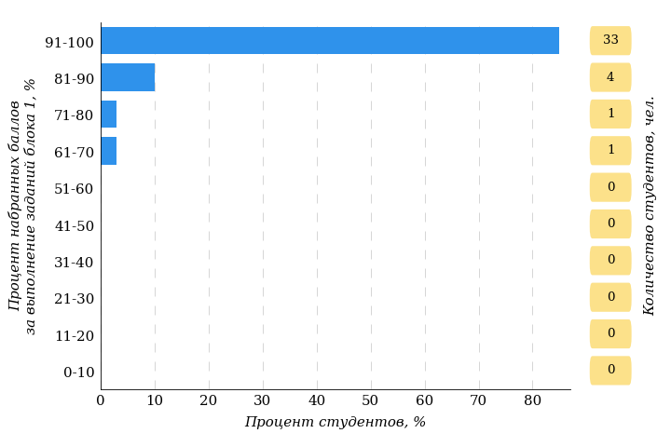
Рисунок 2.99 – Гистограмма плотности распределения результатов
выполнения заданий блока 1 ПИМ по дисциплине «История»
На рисунке 2.100 представлена карта коэффициентов решаемости заданий блока 1 ПИМ по дисциплине «История».
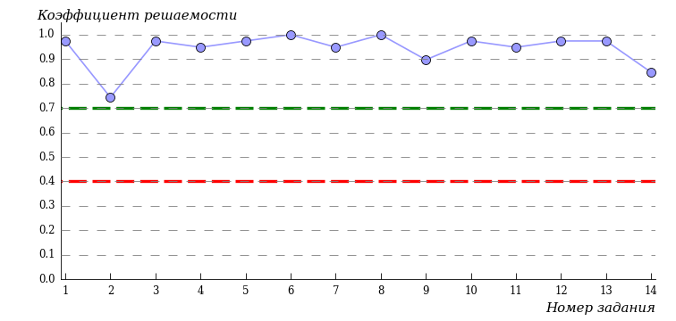
Рисунок 2.100 – Карта коэффициентов решаемости заданий по темам блока 1
ПИМ по дисциплине «История»
Карта коэффициентов решаемости заданий показывает, что студенты данной выборки выполнили на высоком уровне все задания.
Распределение студентов по результатам выполнения заданий блока 2 ПИМ по дисциплине «История» представлено на диаграмме (рисунок 2.101).
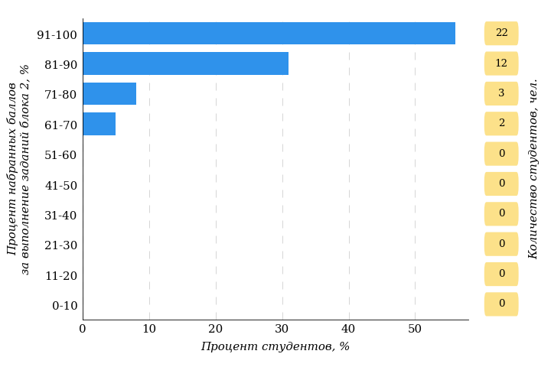
Рисунок 2.101 – Гистограмма плотности распределения результатов
выполнения заданий блока 2 ПИМ по дисциплине «История»
На рисунке 2.102 отображены результаты выполнения заданий блока 2 ПИМ по дисциплине «История» выборкой студентов.
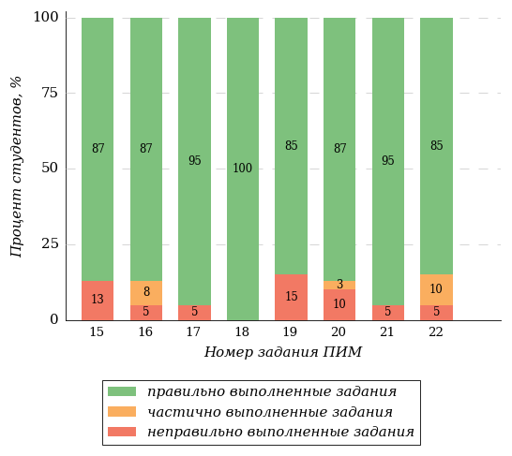
Рисунок 2.102 – Диаграмма результатов выполнения студентами заданий блока 2
ПИМ по дисциплине «История»
Распределение студентов по результатам выполнения заданий блока 3 ПИМ по дисциплине «История» представлено на диаграмме (рисунок 2.103).
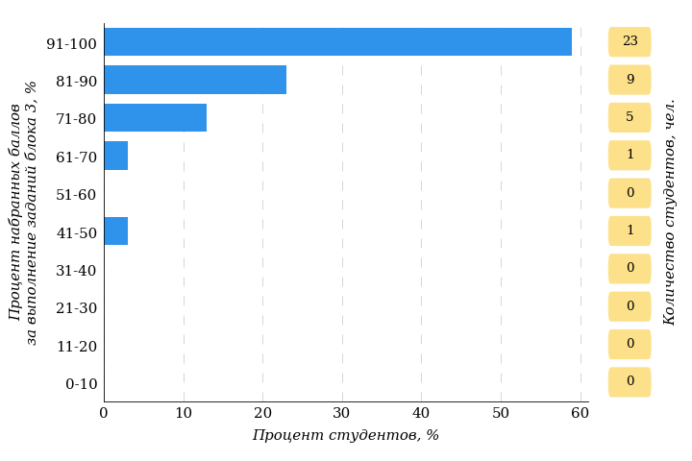
Рисунок 2.103 – Гистограмма плотности распределения результатов
выполнения заданий блока 3 ПИМ по дисциплине «История»
На рисунке 2.104 отображены результаты решения заданий блока 3 ПИМ по дисциплине «История» выборкой студентов.
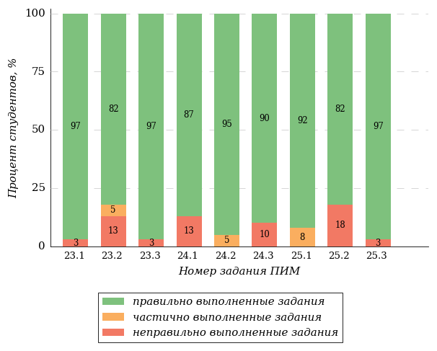
Рисунок 2.104 – Диаграмма результатов выполнения студентами заданий блока 3
ПИМ по дисциплине «История»
Распределение студентов направления подготовки «Гидрометеорология» вуза по уровням обученности на основе результатов ФЭПО-39 показано на диаграмме (рисунок 2.105).
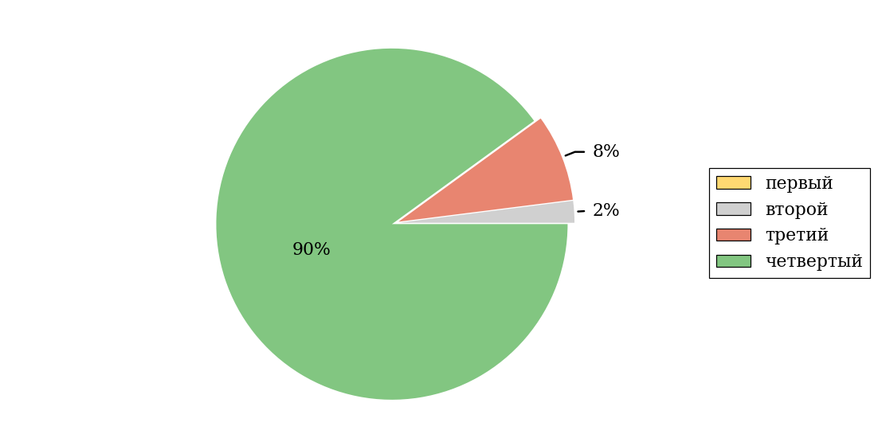
Рисунок 2.105 – Круговая диаграмма распределения результатов
обучения студентов по уровням обученности
В соответствии с моделью оценки результатов обучения процент студентов направления подготовки «Гидрометеорология» вуза на уровне обученности не ниже второго (по дисциплине «История») составляет 100%.
      - Направление подготовки 09.03.03 «Прикладная информатика»
Группы: Д-Э207, Д-Э210.
В таблице 2.26 представлена структура ПИМ по дисциплине «История» для студентов вуза по направлению подготовки «Прикладная информатика» (группы Д-Э207, Д-Э210).
Таблица 2.26 – Структура содержания ПИМ
Содержание ПИМ | Номер задания ПИМ
Объем трудоемкости: не больше 4 з.е.
Блок 1. Тематическое наполнение ПИМ
Объединительные процессы в русских землях (XIV - середина XV вв.). Возвышение Москвы | 1
Образование единого Российского государства. Иван III | 2
Петр I и начало модернизации страны. Эпоха дворцовых переворотов | 3
Россия во второй половине XVIII в. Екатерина II | 4
Россия в первой половине XIX в. Александр I. Николай I | 5
Россия во второй половине XIX в. Александр II. Александр III | 6
Россия на рубеже XIX-XX вв. Николай II. Первая российская революция (1905-1907 гг.) | 7
Россия в условиях Первой мировой войны и общенационального кризиса. Революция 1917 г. | 8
Становление советской государственности. Первые мероприятия Советской власти. Гражданская война и иностранная интервенция | 9
Внутренняя политика СССР в 1920-1930-е гг. Социально-экономические преобразования. Культурная революция. Советская внешняя политика в 1920-1930-е гг. | 10
СССР в годы Великой Отечественной войны (1941-1945) | 11
Внутренняя и внешняя политика СССР в 1945-1964 гг. | 12
Внутренняя и внешняя политика СССР в 1964-1985 гг. | 13
СССР в 1985-1991 гг. Перестройка. Распад СССР. Внутренняя и внешняя политика современной России | 14
Блок 2. Модульное наполнение ПИМ
Теория и методология исторической науки. Древняя Русь (IX - начало XII вв.). Русские земли в период политической раздробленности (XII - первая половина XV в.) | 15
Теория и методология исторической науки. Древняя Русь (IX - начало XII вв.). Русские земли в период политической раздробленности (XII - первая половина XV в.) | 16
Образование и развитие Российского государства (вторая половина XV в. - XVII в.) | 17
Российская империя в XVIII-XIX вв. | 18
Российская империя в начале XX вв. Советская Россия в 1917-1945 гг. | 19
Российская империя в начале XX вв. Советская Россия в 1917-1945 гг. | 20
СССР в 1945-1991 гг. Россия в конце XX - начале XXI века | 21
СССР в 1945-1991 гг. Россия в конце XX - начале XXI века | 22
Блок 3. Кейс-наполнение ПИМ
Кейс 1
Подзадача 1 | 23.1
Подзадача 2 | 23.2
Подзадача 3 | 23.3
Кейс 2
Подзадача 1 | 24.1
Подзадача 2 | 24.2
Подзадача 3 | 24.3
Кейс 3
Подзадача 1 | 25.1
Подзадача 2 | 25.2
Подзадача 3 | 25.3

Распределение студентов по итогам выполнения заданий блока 1 ПИМ по дисциплине «История» представлено на диаграмме (рисунок 2.106).
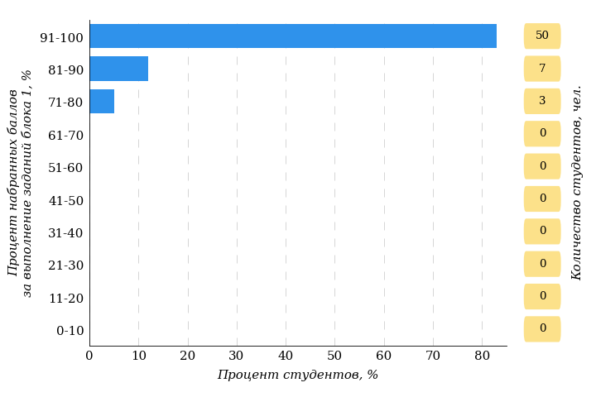
Рисунок 2.106 – Гистограмма плотности распределения результатов
выполнения заданий блока 1 ПИМ по дисциплине «История»
На рисунке 2.107 представлена карта коэффициентов решаемости заданий блока 1 ПИМ по дисциплине «История».
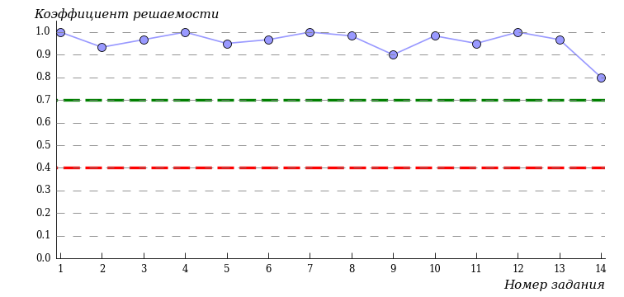
Рисунок 2.107 – Карта коэффициентов решаемости заданий по темам блока 1
ПИМ по дисциплине «История»
Карта коэффициентов решаемости заданий показывает, что студенты данной выборки выполнили на высоком уровне все задания.
Распределение студентов по результатам выполнения заданий блока 2 ПИМ по дисциплине «История» представлено на диаграмме (рисунок 2.108).
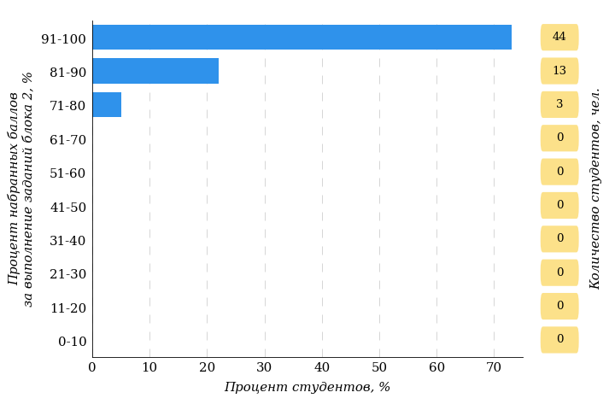
Рисунок 2.108 – Гистограмма плотности распределения результатов
выполнения заданий блока 2 ПИМ по дисциплине «История»
На рисунке 2.109 отображены результаты выполнения заданий блока 2 ПИМ по дисциплине «История» выборкой студентов.
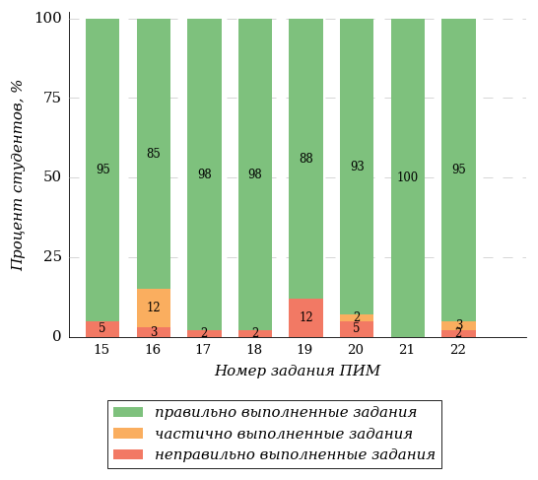
Рисунок 2.109 – Диаграмма результатов выполнения студентами заданий блока 2
ПИМ по дисциплине «История»
Распределение студентов по результатам выполнения заданий блока 3 ПИМ по дисциплине «История» представлено на диаграмме (рисунок 2.110).
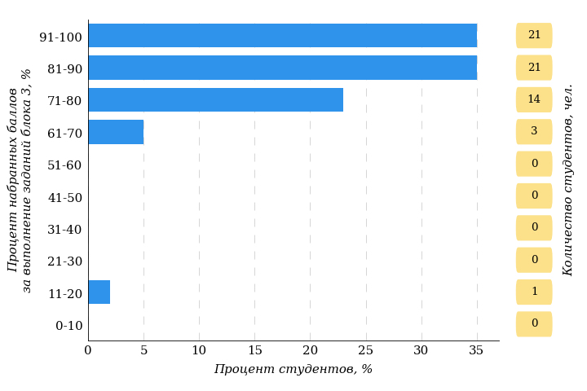
Рисунок 2.110 – Гистограмма плотности распределения результатов
выполнения заданий блока 3 ПИМ по дисциплине «История»
На рисунке 2.111 отображены результаты решения заданий блока 3 ПИМ по дисциплине «История» выборкой студентов.
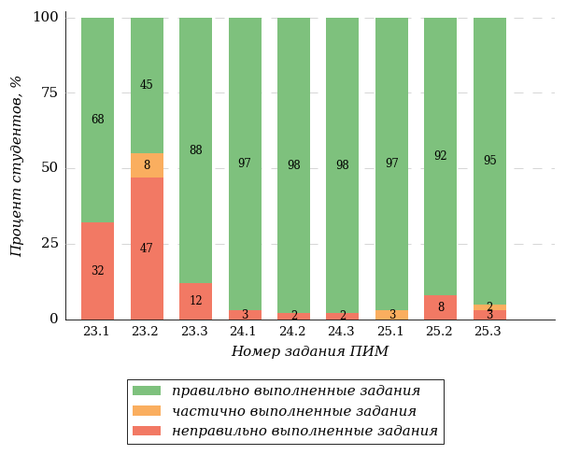
Рисунок 2.111 – Диаграмма результатов выполнения студентами заданий блока 3
ПИМ по дисциплине «История»
Распределение студентов направления подготовки «Прикладная информатика» вуза по уровням обученности на основе результатов ФЭПО-39 показано на диаграмме (рисунок 2.112).
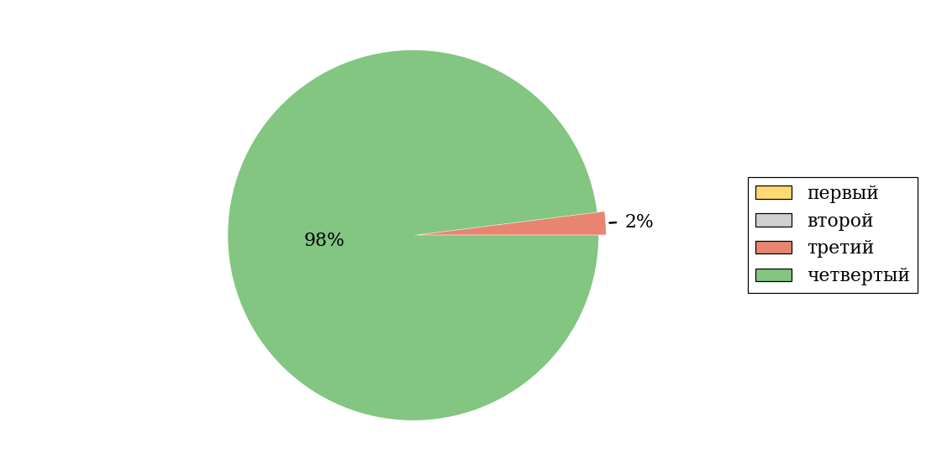
Рисунок 2.112 – Круговая диаграмма распределения результатов
обучения студентов по уровням обученности
В соответствии с моделью оценки результатов обучения процент студентов направления подготовки «Прикладная информатика» вуза на уровне обученности не ниже второго (по дисциплине «История») составляет 100%.
      - Направление подготовки 13.03.01 «Теплоэнергетика и теплотехника»
Группа: Д-М218.
В таблице 2.27 представлена структура ПИМ по дисциплине «История» для студентов вуза по направлению подготовки «Теплоэнергетика и теплотехника» (группа Д-М218).
Таблица 2.27 – Структура содержания ПИМ
Содержание ПИМ | Номер задания ПИМ
Объем трудоемкости: не больше 4 з.е.
Блок 1. Тематическое наполнение ПИМ
Объединительные процессы в русских землях (XIV - середина XV вв.). Возвышение Москвы | 1
Образование единого Российского государства. Иван III | 2
Петр I и начало модернизации страны. Эпоха дворцовых переворотов | 3
Россия во второй половине XVIII в. Екатерина II | 4
Россия в первой половине XIX в. Александр I. Николай I | 5
Россия во второй половине XIX в. Александр II. Александр III | 6
Россия на рубеже XIX-XX вв. Николай II. Первая российская революция (1905-1907 гг.) | 7
Россия в условиях Первой мировой войны и общенационального кризиса. Революция 1917 г. | 8
Становление советской государственности. Первые мероприятия Советской власти. Гражданская война и иностранная интервенция | 9
Внутренняя политика СССР в 1920-1930-е гг. Социально-экономические преобразования. Культурная революция. Советская внешняя политика в 1920-1930-е гг. | 10
СССР в годы Великой Отечественной войны (1941-1945) | 11
Внутренняя и внешняя политика СССР в 1945-1964 гг. | 12
Внутренняя и внешняя политика СССР в 1964-1985 гг. | 13
СССР в 1985-1991 гг. Перестройка. Распад СССР. Внутренняя и внешняя политика современной России | 14
Блок 2. Модульное наполнение ПИМ
Теория и методология исторической науки. Древняя Русь (IX - начало XII вв.). Русские земли в период политической раздробленности (XII - первая половина XV в.) | 15
Теория и методология исторической науки. Древняя Русь (IX - начало XII вв.). Русские земли в период политической раздробленности (XII - первая половина XV в.) | 16
Образование и развитие Российского государства (вторая половина XV в. - XVII в.) | 17
Российская империя в XVIII-XIX вв. | 18
Российская империя в начале XX вв. Советская Россия в 1917-1945 гг. | 19
Российская империя в начале XX вв. Советская Россия в 1917-1945 гг. | 20
СССР в 1945-1991 гг. Россия в конце XX - начале XXI века | 21
СССР в 1945-1991 гг. Россия в конце XX - начале XXI века | 22
Блок 3. Кейс-наполнение ПИМ
Кейс 1
Подзадача 1 | 23.1
Подзадача 2 | 23.2
Подзадача 3 | 23.3
Кейс 2
Подзадача 1 | 24.1
Подзадача 2 | 24.2
Подзадача 3 | 24.3
Кейс 3
Подзадача 1 | 25.1
Подзадача 2 | 25.2
Подзадача 3 | 25.3

Распределение студентов по итогам выполнения заданий блока 1 ПИМ по дисциплине «История» представлено на диаграмме (рисунок 2.113).
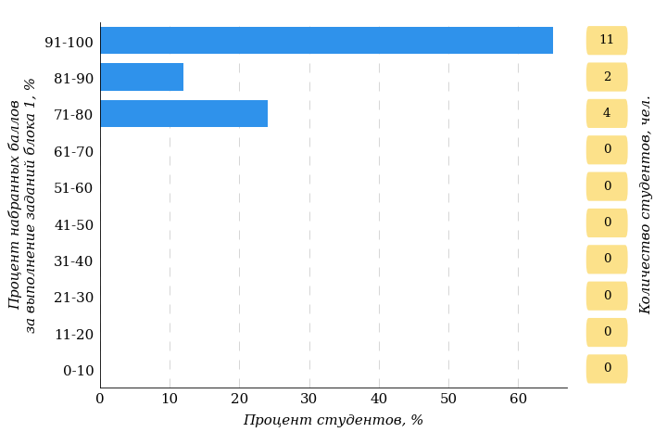
Рисунок 2.113 – Гистограмма плотности распределения результатов
выполнения заданий блока 1 ПИМ по дисциплине «История»
На рисунке 2.114 представлена карта коэффициентов решаемости заданий блока 1 ПИМ по дисциплине «История».
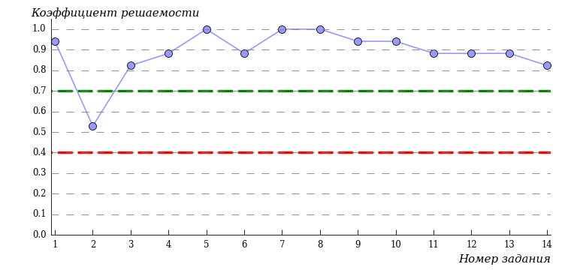
Рисунок 2.114 – Карта коэффициентов решаемости заданий по темам блока 1
ПИМ по дисциплине «История»
Карта коэффициентов решаемости заданий показывает, что студенты данной выборки
на достаточном уровне выполнили следующие задания:
№2 «Образование единого Российского государства. Иван III»
на высоком уровне выполнили следующие задания:
№1 «Объединительные процессы в русских землях (XIV - середина XV вв.). Возвышение Москвы»
№3 «Петр I и начало модернизации страны. Эпоха дворцовых переворотов»
№4 «Россия во второй половине XVIII в. Екатерина II»
№5 «Россия в первой половине XIX в. Александр I. Николай I»
№6 «Россия во второй половине XIX в. Александр II. Александр III»
№7 «Россия на рубеже XIX-XX вв. Николай II. Первая российская революция (1905-1907 гг.)»
№8 «Россия в условиях Первой мировой войны и общенационального кризиса. Революция 1917 г.»
№9 «Становление советской государственности. Первые мероприятия Советской власти. Гражданская война и иностранная интервенция»
№10 «Внутренняя политика СССР в 1920-1930-е гг. Социально-экономические преобразования. Культурная революция. Советская внешняя политика в 1920-1930-е гг.»
№11 «СССР в годы Великой Отечественной войны (1941-1945)»
№12 «Внутренняя и внешняя политика СССР в 1945-1964 гг.»
№13 «Внутренняя и внешняя политика СССР в 1964-1985 гг.»
№14 «СССР в 1985-1991 гг. Перестройка. Распад СССР. Внутренняя и внешняя политика современной России»
Распределение студентов по результатам выполнения заданий блока 2 ПИМ по дисциплине «История» представлено на диаграмме (рисунок 2.115).
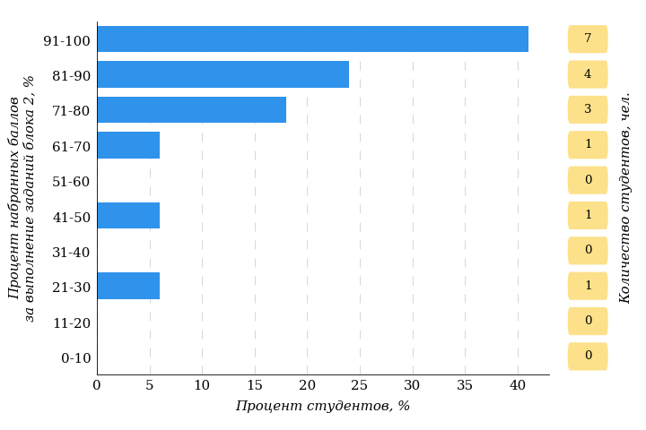
Рисунок 2.115 – Гистограмма плотности распределения результатов
выполнения заданий блока 2 ПИМ по дисциплине «История»
На рисунке 2.116 отображены результаты выполнения заданий блока 2 ПИМ по дисциплине «История» выборкой студентов.
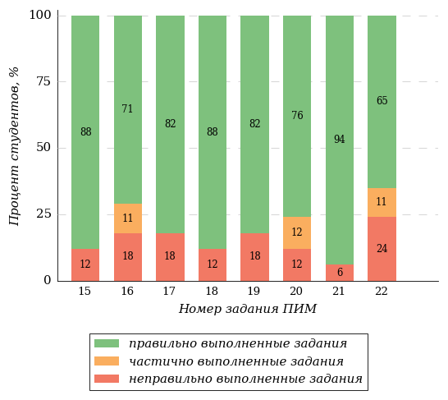
Рисунок 2.116 – Диаграмма результатов выполнения студентами заданий блока 2
ПИМ по дисциплине «История»
Распределение студентов по результатам выполнения заданий блока 3 ПИМ по дисциплине «История» представлено на диаграмме (рисунок 2.117).
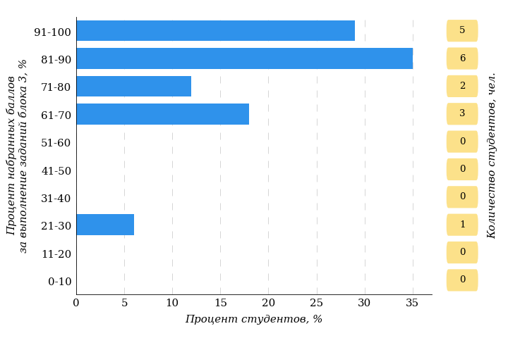
Рисунок 2.117 – Гистограмма плотности распределения результатов
выполнения заданий блока 3 ПИМ по дисциплине «История»
На рисунке 2.118 отображены результаты решения заданий блока 3 ПИМ по дисциплине «История» выборкой студентов.
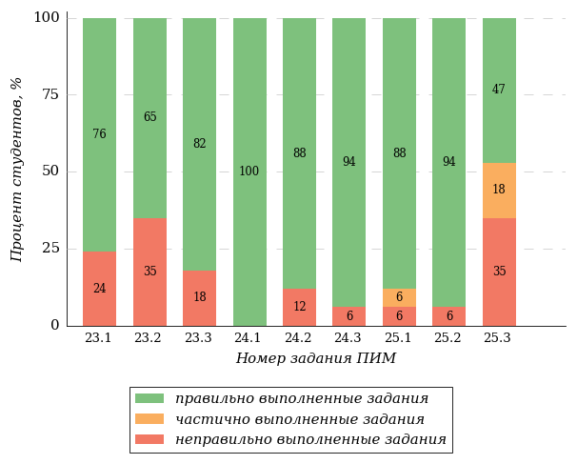
Рисунок 2.118 – Диаграмма результатов выполнения студентами заданий блока 3
ПИМ по дисциплине «История»
Распределение студентов направления подготовки «Теплоэнергетика и теплотехника» вуза по уровням обученности на основе результатов ФЭПО-39 показано на диаграмме (рисунок 2.119).
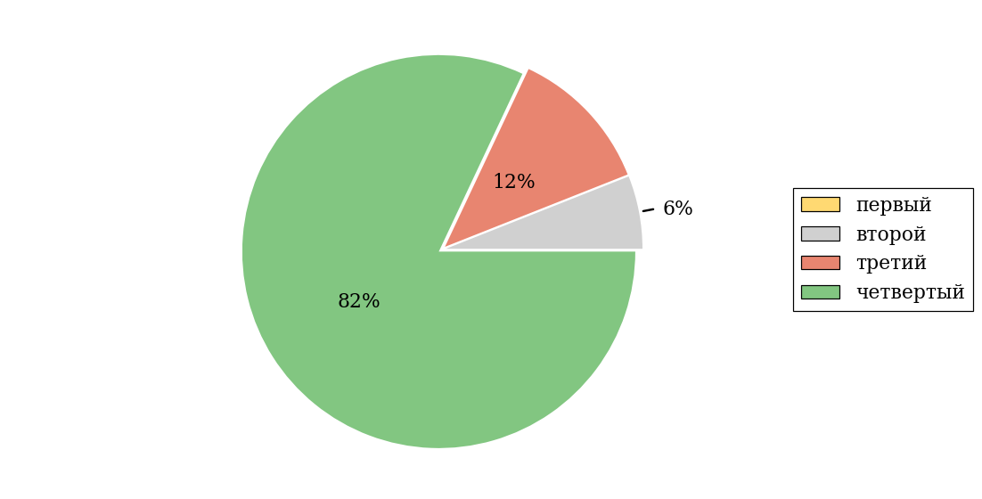
Рисунок 2.119 – Круговая диаграмма распределения результатов
обучения студентов по уровням обученности
В соответствии с моделью оценки результатов обучения процент студентов направления подготовки «Теплоэнергетика и теплотехника» вуза на уровне обученности не ниже второго (по дисциплине «История») составляет 100%.
      - Направление подготовки 15.03.02 «Технологические машины и оборудование»
Группа: Д-Т107.
В таблице 2.28 представлена структура ПИМ по дисциплине «История» для студентов вуза по направлению подготовки «Технологические машины и оборудование» (группа Д-Т107).
Таблица 2.28 – Структура содержания ПИМ
Содержание ПИМ | Номер задания ПИМ
Объем трудоемкости: не больше 4 з.е.
Блок 1. Тематическое наполнение ПИМ
Объединительные процессы в русских землях (XIV - середина XV вв.). Возвышение Москвы | 1
Образование единого Российского государства. Иван III | 2
Петр I и начало модернизации страны. Эпоха дворцовых переворотов | 3
Россия во второй половине XVIII в. Екатерина II | 4
Россия в первой половине XIX в. Александр I. Николай I | 5
Россия во второй половине XIX в. Александр II. Александр III | 6
Россия на рубеже XIX-XX вв. Николай II. Первая российская революция (1905-1907 гг.) | 7
Россия в условиях Первой мировой войны и общенационального кризиса. Революция 1917 г. | 8
Становление советской государственности. Первые мероприятия Советской власти. Гражданская война и иностранная интервенция | 9
Внутренняя политика СССР в 1920-1930-е гг. Социально-экономические преобразования. Культурная революция. Советская внешняя политика в 1920-1930-е гг. | 10
СССР в годы Великой Отечественной войны (1941-1945) | 11
Внутренняя и внешняя политика СССР в 1945-1964 гг. | 12
Внутренняя и внешняя политика СССР в 1964-1985 гг. | 13
СССР в 1985-1991 гг. Перестройка. Распад СССР. Внутренняя и внешняя политика современной России | 14
Блок 2. Модульное наполнение ПИМ
Теория и методология исторической науки. Древняя Русь (IX - начало XII вв.). Русские земли в период политической раздробленности (XII - первая половина XV в.) | 15
Теория и методология исторической науки. Древняя Русь (IX - начало XII вв.). Русские земли в период политической раздробленности (XII - первая половина XV в.) | 16
Образование и развитие Российского государства (вторая половина XV в. - XVII в.) | 17
Российская империя в XVIII-XIX вв. | 18
Российская империя в начале XX вв. Советская Россия в 1917-1945 гг. | 19
Российская империя в начале XX вв. Советская Россия в 1917-1945 гг. | 20
СССР в 1945-1991 гг. Россия в конце XX - начале XXI века | 21
СССР в 1945-1991 гг. Россия в конце XX - начале XXI века | 22
Блок 3. Кейс-наполнение ПИМ
Кейс 1
Подзадача 1 | 23.1
Подзадача 2 | 23.2
Подзадача 3 | 23.3
Кейс 2
Подзадача 1 | 24.1
Подзадача 2 | 24.2
Подзадача 3 | 24.3
Кейс 3
Подзадача 1 | 25.1
Подзадача 2 | 25.2
Подзадача 3 | 25.3

Распределение студентов по итогам выполнения заданий блока 1 ПИМ по дисциплине «История» представлено на диаграмме (рисунок 2.120).
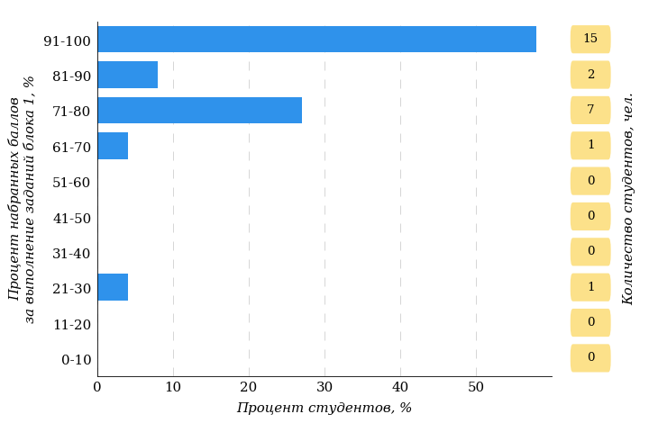
Рисунок 2.120 – Гистограмма плотности распределения результатов
выполнения заданий блока 1 ПИМ по дисциплине «История»
На рисунке 2.121 представлена карта коэффициентов решаемости заданий блока 1 ПИМ по дисциплине «История».
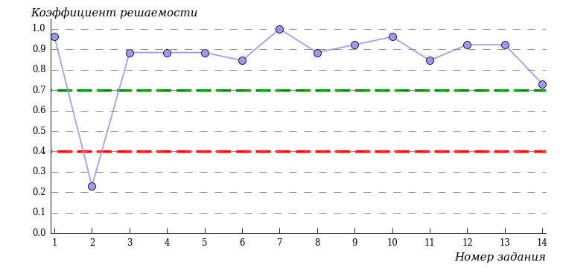
Рисунок 2.121 – Карта коэффициентов решаемости заданий по темам блока 1
ПИМ по дисциплине «История»
Карта коэффициентов решаемости заданий показывает, что студенты данной выборки
на низком уровне выполнили следующие задания:
№2 «Образование единого Российского государства. Иван III»
на высоком уровне выполнили следующие задания:
№1 «Объединительные процессы в русских землях (XIV - середина XV вв.). Возвышение Москвы»
№3 «Петр I и начало модернизации страны. Эпоха дворцовых переворотов»
№4 «Россия во второй половине XVIII в. Екатерина II»
№5 «Россия в первой половине XIX в. Александр I. Николай I»
№6 «Россия во второй половине XIX в. Александр II. Александр III»
№7 «Россия на рубеже XIX-XX вв. Николай II. Первая российская революция (1905-1907 гг.)»
№8 «Россия в условиях Первой мировой войны и общенационального кризиса. Революция 1917 г.»
№9 «Становление советской государственности. Первые мероприятия Советской власти. Гражданская война и иностранная интервенция»
№10 «Внутренняя политика СССР в 1920-1930-е гг. Социально-экономические преобразования. Культурная революция. Советская внешняя политика в 1920-1930-е гг.»
№11 «СССР в годы Великой Отечественной войны (1941-1945)»
№12 «Внутренняя и внешняя политика СССР в 1945-1964 гг.»
№13 «Внутренняя и внешняя политика СССР в 1964-1985 гг.»
№14 «СССР в 1985-1991 гг. Перестройка. Распад СССР. Внутренняя и внешняя политика современной России»
Распределение студентов по результатам выполнения заданий блока 2 ПИМ по дисциплине «История» представлено на диаграмме (рисунок 2.122).
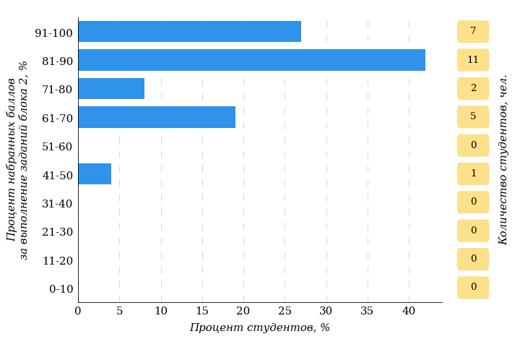
Рисунок 2.122 – Гистограмма плотности распределения результатов
выполнения заданий блока 2 ПИМ по дисциплине «История»
На рисунке 2.123 отображены результаты выполнения заданий блока 2 ПИМ по дисциплине «История» выборкой студентов.
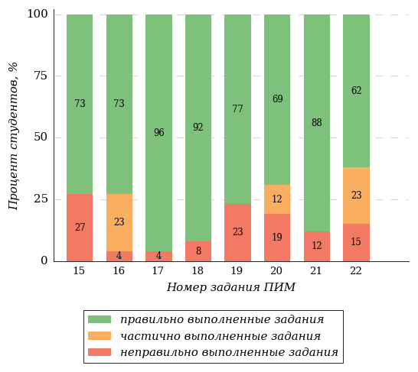
Рисунок 2.123 – Диаграмма результатов выполнения студентами заданий блока 2
ПИМ по дисциплине «История»
Распределение студентов по результатам выполнения заданий блока 3 ПИМ по дисциплине «История» представлено на диаграмме (рисунок 2.124).
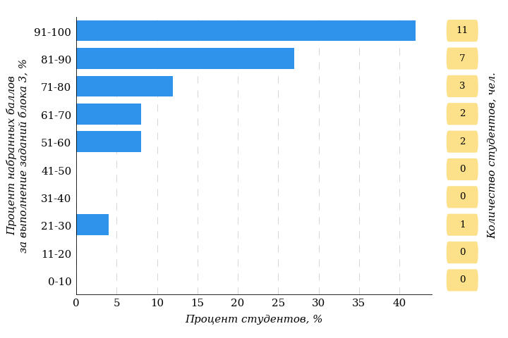
Рисунок 2.124 – Гистограмма плотности распределения результатов
выполнения заданий блока 3 ПИМ по дисциплине «История»
На рисунке 2.125 отображены результаты решения заданий блока 3 ПИМ по дисциплине «История» выборкой студентов.
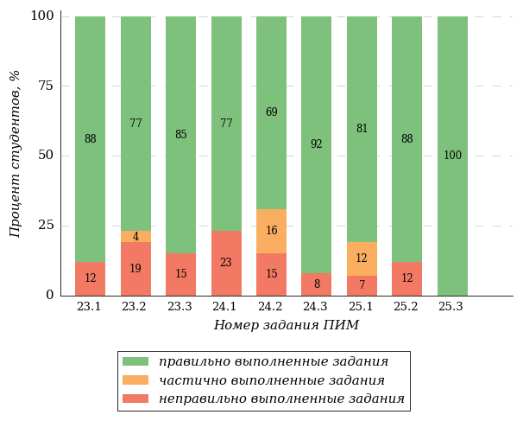
Рисунок 2.125 – Диаграмма результатов выполнения студентами заданий блока 3
ПИМ по дисциплине «История»
Распределение студентов направления подготовки «Технологические машины и оборудование» вуза по уровням обученности на основе результатов ФЭПО-39 показано на диаграмме (рисунок 2.126).
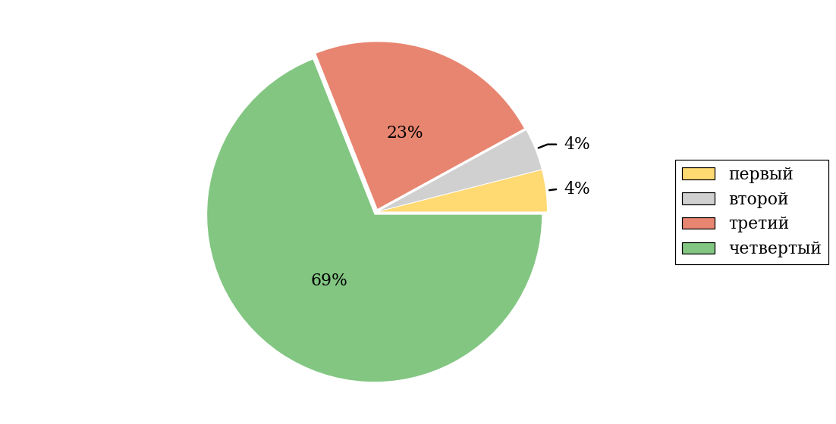
Рисунок 2.126 – Круговая диаграмма распределения результатов
обучения студентов по уровням обученности
В соответствии с моделью оценки результатов обучения процент студентов направления подготовки «Технологические машины и оборудование» вуза на уровне обученности не ниже второго (по дисциплине «История») составляет 96%.
      - Направление подготовки 27.03.02 «Управление качеством»
Группа: Д-М214.
В таблице 2.29 представлена структура ПИМ по дисциплине «История» для студентов вуза по направлению подготовки «Управление качеством» (группа Д-М214).
Таблица 2.29 – Структура содержания ПИМ
Содержание ПИМ | Номер задания ПИМ
Объем трудоемкости: не больше 4 з.е.
Блок 1. Тематическое наполнение ПИМ
Объединительные процессы в русских землях (XIV - середина XV вв.). Возвышение Москвы | 1
Образование единого Российского государства. Иван III | 2
Петр I и начало модернизации страны. Эпоха дворцовых переворотов | 3
Россия во второй половине XVIII в. Екатерина II | 4
Россия в первой половине XIX в. Александр I. Николай I | 5
Россия во второй половине XIX в. Александр II. Александр III | 6
Россия на рубеже XIX-XX вв. Николай II. Первая российская революция (1905-1907 гг.) | 7
Россия в условиях Первой мировой войны и общенационального кризиса. Революция 1917 г. | 8
Становление советской государственности. Первые мероприятия Советской власти. Гражданская война и иностранная интервенция | 9
Внутренняя политика СССР в 1920-1930-е гг. Социально-экономические преобразования. Культурная революция. Советская внешняя политика в 1920-1930-е гг. | 10
СССР в годы Великой Отечественной войны (1941-1945) | 11
Внутренняя и внешняя политика СССР в 1945-1964 гг. | 12
Внутренняя и внешняя политика СССР в 1964-1985 гг. | 13
СССР в 1985-1991 гг. Перестройка. Распад СССР. Внутренняя и внешняя политика современной России | 14
Блок 2. Модульное наполнение ПИМ
Теория и методология исторической науки. Древняя Русь (IX - начало XII вв.). Русские земли в период политической раздробленности (XII - первая половина XV в.) | 15
Теория и методология исторической науки. Древняя Русь (IX - начало XII вв.). Русские земли в период политической раздробленности (XII - первая половина XV в.) | 16
Образование и развитие Российского государства (вторая половина XV в. - XVII в.) | 17
Российская империя в XVIII-XIX вв. | 18
Российская империя в начале XX вв. Советская Россия в 1917-1945 гг. | 19
Российская империя в начале XX вв. Советская Россия в 1917-1945 гг. | 20
СССР в 1945-1991 гг. Россия в конце XX - начале XXI века | 21
СССР в 1945-1991 гг. Россия в конце XX - начале XXI века | 22
Блок 3. Кейс-наполнение ПИМ
Кейс 1
Подзадача 1 | 23.1
Подзадача 2 | 23.2
Подзадача 3 | 23.3
Кейс 2
Подзадача 1 | 24.1
Подзадача 2 | 24.2
Подзадача 3 | 24.3
Кейс 3
Подзадача 1 | 25.1
Подзадача 2 | 25.2
Подзадача 3 | 25.3

Распределение студентов по итогам выполнения заданий блока 1 ПИМ по дисциплине «История» представлено на диаграмме (рисунок 2.127).
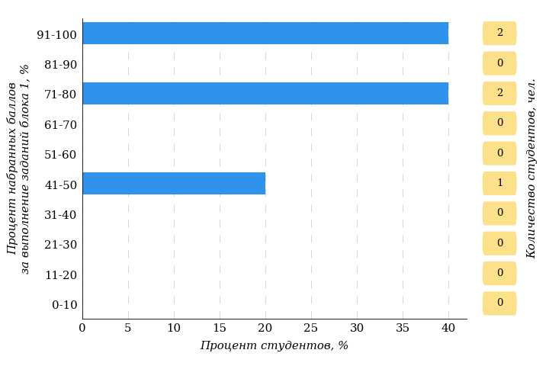
Рисунок 2.127 – Гистограмма плотности распределения результатов
выполнения заданий блока 1 ПИМ по дисциплине «История»
На рисунке 2.128 представлена карта коэффициентов решаемости заданий блока 1 ПИМ по дисциплине «История».
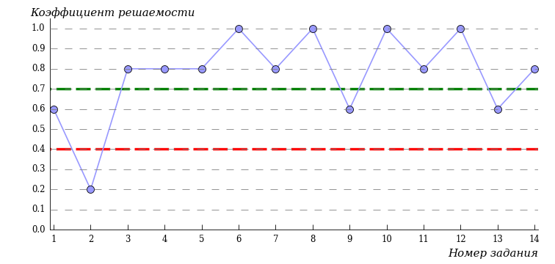
Рисунок 2.128 – Карта коэффициентов решаемости заданий по темам блока 1
ПИМ по дисциплине «История»
Карта коэффициентов решаемости заданий показывает, что студенты данной выборки
на низком уровне выполнили следующие задания:
№2 «Образование единого Российского государства. Иван III»
на достаточном уровне выполнили следующие задания:
№1 «Объединительные процессы в русских землях (XIV - середина XV вв.). Возвышение Москвы»
№9 «Становление советской государственности. Первые мероприятия Советской власти. Гражданская война и иностранная интервенция»
№13 «Внутренняя и внешняя политика СССР в 1964-1985 гг.»
на высоком уровне выполнили следующие задания:
№3 «Петр I и начало модернизации страны. Эпоха дворцовых переворотов»
№4 «Россия во второй половине XVIII в. Екатерина II»
№5 «Россия в первой половине XIX в. Александр I. Николай I»
№6 «Россия во второй половине XIX в. Александр II. Александр III»
№7 «Россия на рубеже XIX-XX вв. Николай II. Первая российская революция (1905-1907 гг.)»
№8 «Россия в условиях Первой мировой войны и общенационального кризиса. Революция 1917 г.»
№10 «Внутренняя политика СССР в 1920-1930-е гг. Социально-экономические преобразования. Культурная революция. Советская внешняя политика в 1920-1930-е гг.»
№11 «СССР в годы Великой Отечественной войны (1941-1945)»
№12 «Внутренняя и внешняя политика СССР в 1945-1964 гг.»
№14 «СССР в 1985-1991 гг. Перестройка. Распад СССР. Внутренняя и внешняя политика современной России»
Распределение студентов по результатам выполнения заданий блока 2 ПИМ по дисциплине «История» представлено на диаграмме (рисунок 2.129).
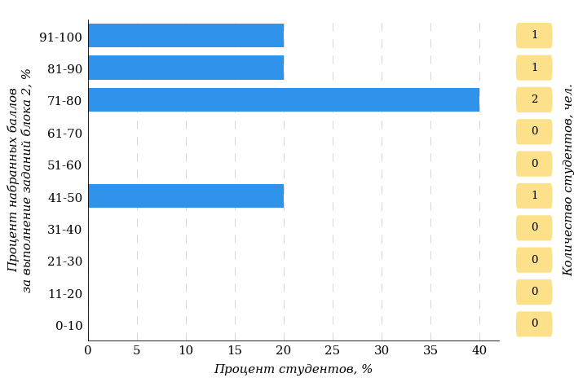
Рисунок 2.129 – Гистограмма плотности распределения результатов
выполнения заданий блока 2 ПИМ по дисциплине «История»
На рисунке 2.130 отображены результаты выполнения заданий блока 2 ПИМ по дисциплине «История» выборкой студентов.
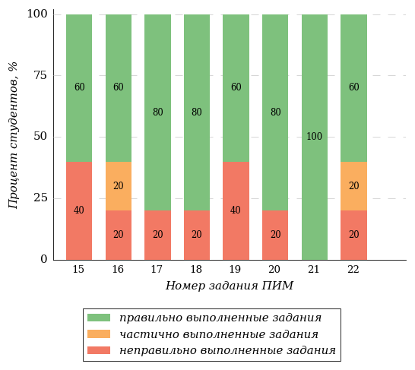
Рисунок 2.130 – Диаграмма результатов выполнения студентами заданий блока 2
ПИМ по дисциплине «История»
Распределение студентов по результатам выполнения заданий блока 3 ПИМ по дисциплине «История» представлено на диаграмме (рисунок 2.131).
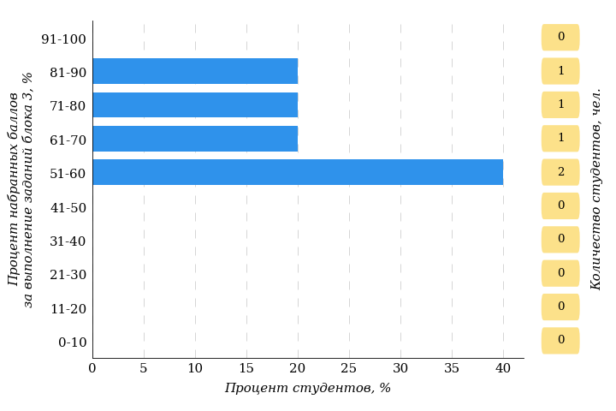
Рисунок 2.131 – Гистограмма плотности распределения результатов
выполнения заданий блока 3 ПИМ по дисциплине «История»
На рисунке 2.132 отображены результаты решения заданий блока 3 ПИМ по дисциплине «История» выборкой студентов.
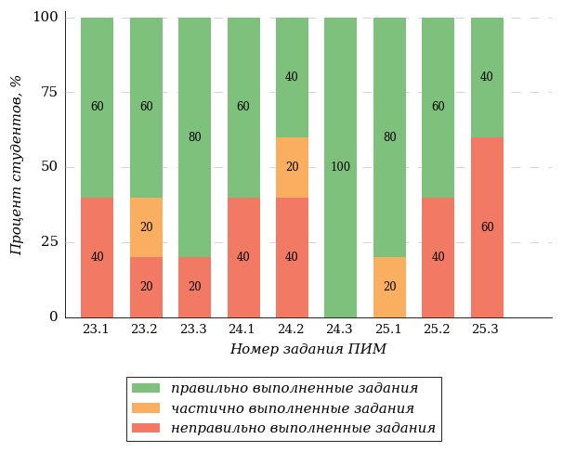
Рисунок 2.132 – Диаграмма результатов выполнения студентами заданий блока 3
ПИМ по дисциплине «История»
Распределение студентов направления подготовки «Управление качеством» вуза по уровням обученности на основе результатов ФЭПО-39 показано на диаграмме (рисунок 2.133).
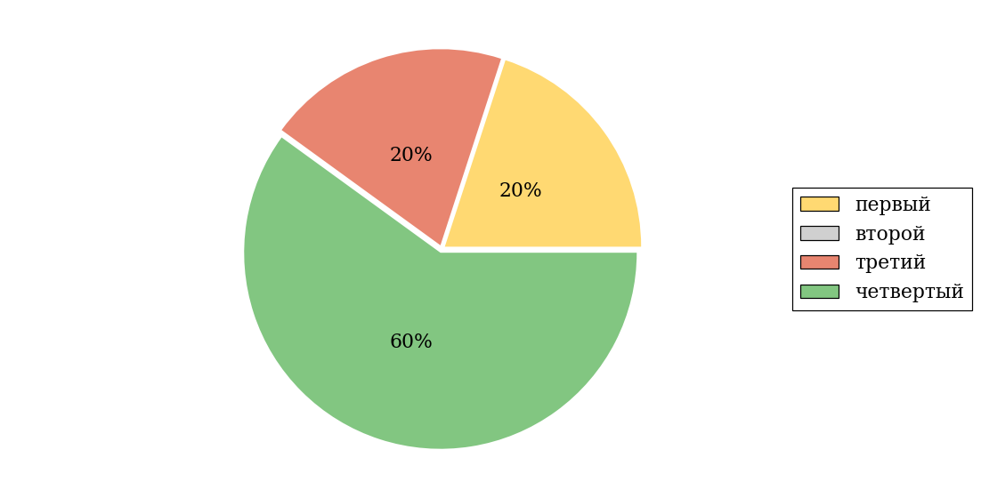
Рисунок 2.133 – Круговая диаграмма распределения результатов
обучения студентов по уровням обученности
В соответствии с моделью оценки результатов обучения процент студентов направления подготовки «Управление качеством» вуза на уровне обученности не ниже второго (по дисциплине «История») составляет 80%.
      - Направление подготовки 35.03.01 «Лесное дело»
Группа: Д-Х406.
В таблице 2.30 представлена структура ПИМ по дисциплине «История» для студентов вуза по направлению подготовки «Лесное дело» (группа Д-Х406).
Таблица 2.30 – Структура содержания ПИМ
Содержание ПИМ | Номер задания ПИМ
Объем трудоемкости: не больше 4 з.е.
Блок 1. Тематическое наполнение ПИМ
Объединительные процессы в русских землях (XIV - середина XV вв.). Возвышение Москвы | 1
Образование единого Российского государства. Иван III | 2
Петр I и начало модернизации страны. Эпоха дворцовых переворотов | 3
Россия во второй половине XVIII в. Екатерина II | 4
Россия в первой половине XIX в. Александр I. Николай I | 5
Россия во второй половине XIX в. Александр II. Александр III | 6
Россия на рубеже XIX-XX вв. Николай II. Первая российская революция (1905-1907 гг.) | 7
Россия в условиях Первой мировой войны и общенационального кризиса. Революция 1917 г. | 8
Становление советской государственности. Первые мероприятия Советской власти. Гражданская война и иностранная интервенция | 9
Внутренняя политика СССР в 1920-1930-е гг. Социально-экономические преобразования. Культурная революция. Советская внешняя политика в 1920-1930-е гг. | 10
СССР в годы Великой Отечественной войны (1941-1945) | 11
Внутренняя и внешняя политика СССР в 1945-1964 гг. | 12
Внутренняя и внешняя политика СССР в 1964-1985 гг. | 13
СССР в 1985-1991 гг. Перестройка. Распад СССР. Внутренняя и внешняя политика современной России | 14
Блок 2. Модульное наполнение ПИМ
Теория и методология исторической науки. Древняя Русь (IX - начало XII вв.). Русские земли в период политической раздробленности (XII - первая половина XV в.) | 15
Теория и методология исторической науки. Древняя Русь (IX - начало XII вв.). Русские земли в период политической раздробленности (XII - первая половина XV в.) | 16
Образование и развитие Российского государства (вторая половина XV в. - XVII в.) | 17
Российская империя в XVIII-XIX вв. | 18
Российская империя в начале XX вв. Советская Россия в 1917-1945 гг. | 19
Российская империя в начале XX вв. Советская Россия в 1917-1945 гг. | 20
СССР в 1945-1991 гг. Россия в конце XX - начале XXI века | 21
СССР в 1945-1991 гг. Россия в конце XX - начале XXI века | 22
Блок 3. Кейс-наполнение ПИМ
Кейс 1
Подзадача 1 | 23.1
Подзадача 2 | 23.2
Подзадача 3 | 23.3
Кейс 2
Подзадача 1 | 24.1
Подзадача 2 | 24.2
Подзадача 3 | 24.3
Кейс 3
Подзадача 1 | 25.1
Подзадача 2 | 25.2
Подзадача 3 | 25.3

Распределение студентов по итогам выполнения заданий блока 1 ПИМ по дисциплине «История» представлено на диаграмме (рисунок 2.134).
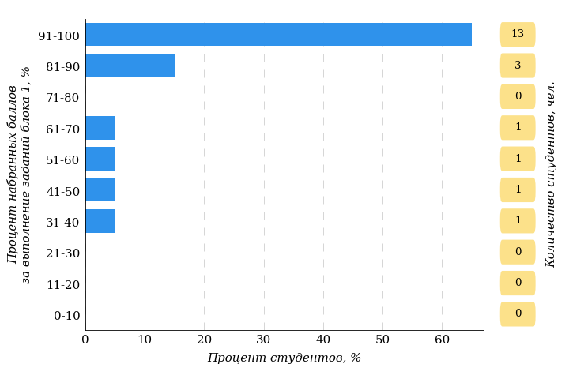
Рисунок 2.134 – Гистограмма плотности распределения результатов
выполнения заданий блока 1 ПИМ по дисциплине «История»
На рисунке 2.135 представлена карта коэффициентов решаемости заданий блока 1 ПИМ по дисциплине «История».
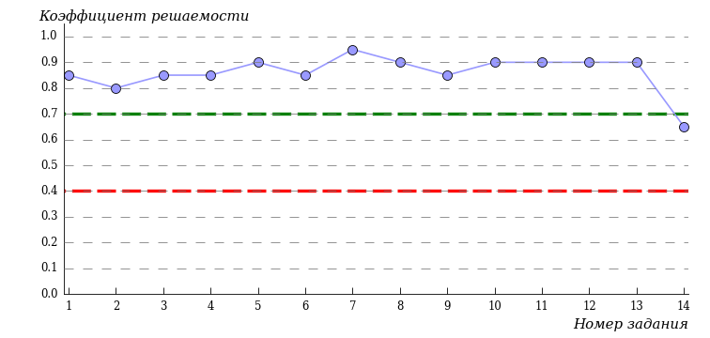
Рисунок 2.135 – Карта коэффициентов решаемости заданий по темам блока 1
ПИМ по дисциплине «История»
Карта коэффициентов решаемости заданий показывает, что студенты данной выборки
на достаточном уровне выполнили следующие задания:
№14 «СССР в 1985-1991 гг. Перестройка. Распад СССР. Внутренняя и внешняя политика современной России»
на высоком уровне выполнили следующие задания:
№1 «Объединительные процессы в русских землях (XIV - середина XV вв.). Возвышение Москвы»
№2 «Образование единого Российского государства. Иван III»
№3 «Петр I и начало модернизации страны. Эпоха дворцовых переворотов»
№4 «Россия во второй половине XVIII в. Екатерина II»
№5 «Россия в первой половине XIX в. Александр I. Николай I»
№6 «Россия во второй половине XIX в. Александр II. Александр III»
№7 «Россия на рубеже XIX-XX вв. Николай II. Первая российская революция (1905-1907 гг.)»
№8 «Россия в условиях Первой мировой войны и общенационального кризиса. Революция 1917 г.»
№9 «Становление советской государственности. Первые мероприятия Советской власти. Гражданская война и иностранная интервенция»
№10 «Внутренняя политика СССР в 1920-1930-е гг. Социально-экономические преобразования. Культурная революция. Советская внешняя политика в 1920-1930-е гг.»
№11 «СССР в годы Великой Отечественной войны (1941-1945)»
№12 «Внутренняя и внешняя политика СССР в 1945-1964 гг.»
№13 «Внутренняя и внешняя политика СССР в 1964-1985 гг.»
Распределение студентов по результатам выполнения заданий блока 2 ПИМ по дисциплине «История» представлено на диаграмме (рисунок 2.136).
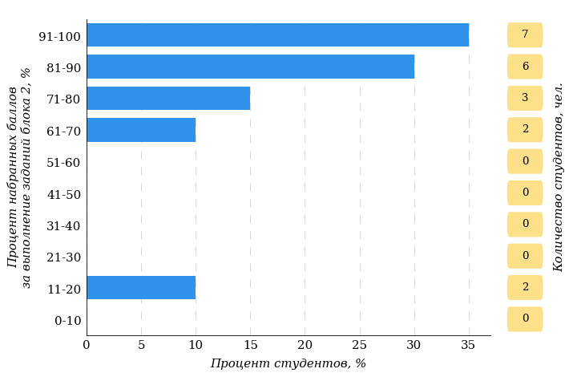
Рисунок 2.136 – Гистограмма плотности распределения результатов
выполнения заданий блока 2 ПИМ по дисциплине «История»
На рисунке 2.137 отображены результаты выполнения заданий блока 2 ПИМ по дисциплине «История» выборкой студентов.
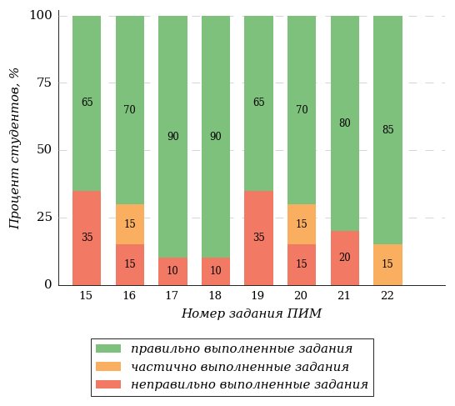
Рисунок 2.137 – Диаграмма результатов выполнения студентами заданий блока 2
ПИМ по дисциплине «История»
Распределение студентов по результатам выполнения заданий блока 3 ПИМ по дисциплине «История» представлено на диаграмме (рисунок 2.138).
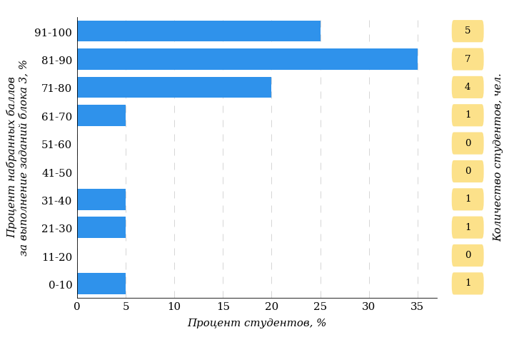
Рисунок 2.138 – Гистограмма плотности распределения результатов
выполнения заданий блока 3 ПИМ по дисциплине «История»
На рисунке 2.139 отображены результаты решения заданий блока 3 ПИМ по дисциплине «История» выборкой студентов.
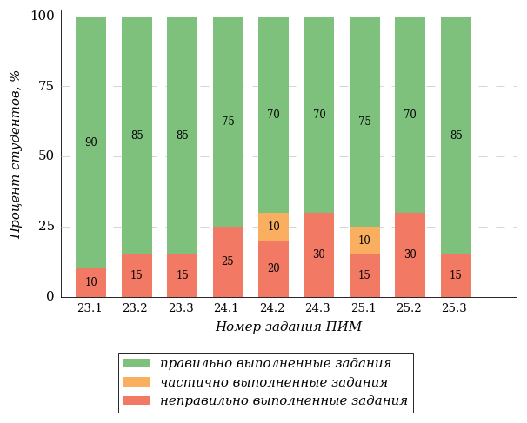
Рисунок 2.139 – Диаграмма результатов выполнения студентами заданий блока 3
ПИМ по дисциплине «История»
Распределение студентов направления подготовки «Лесное дело» вуза по уровням обученности на основе результатов ФЭПО-39 показано на диаграмме (рисунок 2.140).
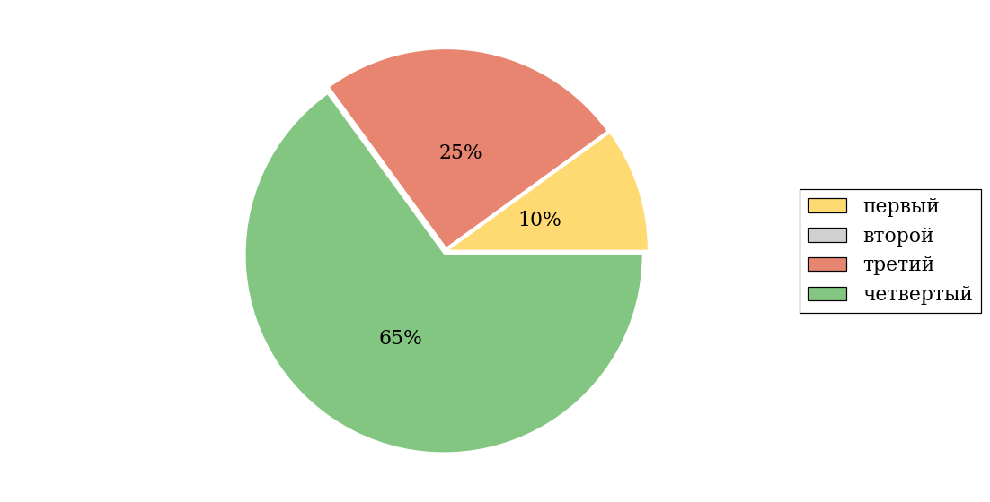
Рисунок 2.140 – Круговая диаграмма распределения результатов
обучения студентов по уровням обученности
В соответствии с моделью оценки результатов обучения процент студентов направления подготовки «Лесное дело» вуза на уровне обученности не ниже второго (по дисциплине «История») составляет 90%.
      - Направление подготовки 35.03.03 «Агрохимия и агропочвоведение»
Группы: Д-А111, Д-А112.
В таблице 2.31 представлена структура ПИМ по дисциплине «История» для студентов вуза по направлению подготовки «Агрохимия и агропочвоведение» (группы Д-А111, Д-А112).
Таблица 2.31 – Структура содержания ПИМ
Содержание ПИМ | Номер задания ПИМ
Объем трудоемкости: не больше 4 з.е.
Блок 1. Тематическое наполнение ПИМ
Объединительные процессы в русских землях (XIV - середина XV вв.). Возвышение Москвы | 1
Образование единого Российского государства. Иван III | 2
Петр I и начало модернизации страны. Эпоха дворцовых переворотов | 3
Россия во второй половине XVIII в. Екатерина II | 4
Россия в первой половине XIX в. Александр I. Николай I | 5
Россия во второй половине XIX в. Александр II. Александр III | 6
Россия на рубеже XIX-XX вв. Николай II. Первая российская революция (1905-1907 гг.) | 7
Россия в условиях Первой мировой войны и общенационального кризиса. Революция 1917 г. | 8
Становление советской государственности. Первые мероприятия Советской власти. Гражданская война и иностранная интервенция | 9
Внутренняя политика СССР в 1920-1930-е гг. Социально-экономические преобразования. Культурная революция. Советская внешняя политика в 1920-1930-е гг. | 10
СССР в годы Великой Отечественной войны (1941-1945) | 11
Внутренняя и внешняя политика СССР в 1945-1964 гг. | 12
Внутренняя и внешняя политика СССР в 1964-1985 гг. | 13
СССР в 1985-1991 гг. Перестройка. Распад СССР. Внутренняя и внешняя политика современной России | 14
Блок 2. Модульное наполнение ПИМ
Теория и методология исторической науки. Древняя Русь (IX - начало XII вв.). Русские земли в период политической раздробленности (XII - первая половина XV в.) | 15
Теория и методология исторической науки. Древняя Русь (IX - начало XII вв.). Русские земли в период политической раздробленности (XII - первая половина XV в.) | 16
Образование и развитие Российского государства (вторая половина XV в. - XVII в.) | 17
Российская империя в XVIII-XIX вв. | 18
Российская империя в начале XX вв. Советская Россия в 1917-1945 гг. | 19
Российская империя в начале XX вв. Советская Россия в 1917-1945 гг. | 20
СССР в 1945-1991 гг. Россия в конце XX - начале XXI века | 21
СССР в 1945-1991 гг. Россия в конце XX - начале XXI века | 22
Блок 3. Кейс-наполнение ПИМ
Кейс 1
Подзадача 1 | 23.1
Подзадача 2 | 23.2
Подзадача 3 | 23.3
Кейс 2
Подзадача 1 | 24.1
Подзадача 2 | 24.2
Подзадача 3 | 24.3
Кейс 3
Подзадача 1 | 25.1
Подзадача 2 | 25.2
Подзадача 3 | 25.3

Распределение студентов по итогам выполнения заданий блока 1 ПИМ по дисциплине «История» представлено на диаграмме (рисунок 2.141).
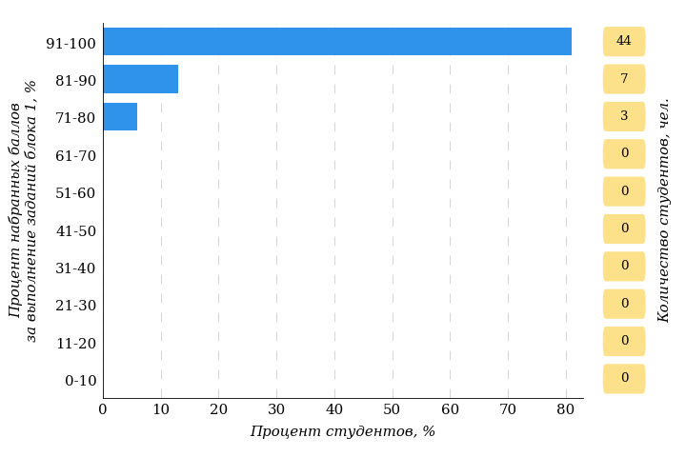
Рисунок 2.141 – Гистограмма плотности распределения результатов
выполнения заданий блока 1 ПИМ по дисциплине «История»
На рисунке 2.142 представлена карта коэффициентов решаемости заданий блока 1 ПИМ по дисциплине «История».
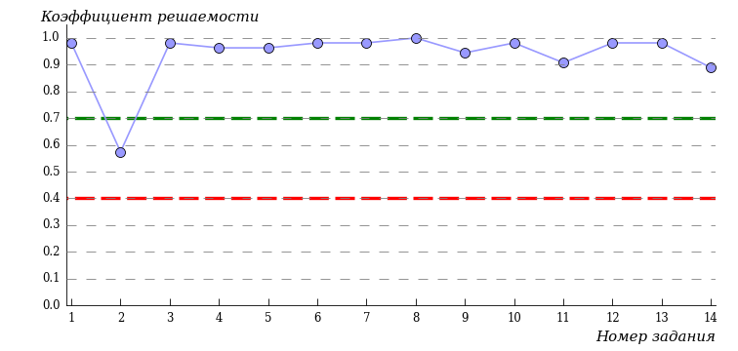
Рисунок 2.142 – Карта коэффициентов решаемости заданий по темам блока 1
ПИМ по дисциплине «История»
Карта коэффициентов решаемости заданий показывает, что студенты данной выборки
на достаточном уровне выполнили следующие задания:
№2 «Образование единого Российского государства. Иван III»
на высоком уровне выполнили следующие задания:
№1 «Объединительные процессы в русских землях (XIV - середина XV вв.). Возвышение Москвы»
№3 «Петр I и начало модернизации страны. Эпоха дворцовых переворотов»
№4 «Россия во второй половине XVIII в. Екатерина II»
№5 «Россия в первой половине XIX в. Александр I. Николай I»
№6 «Россия во второй половине XIX в. Александр II. Александр III»
№7 «Россия на рубеже XIX-XX вв. Николай II. Первая российская революция (1905-1907 гг.)»
№8 «Россия в условиях Первой мировой войны и общенационального кризиса. Революция 1917 г.»
№9 «Становление советской государственности. Первые мероприятия Советской власти. Гражданская война и иностранная интервенция»
№10 «Внутренняя политика СССР в 1920-1930-е гг. Социально-экономические преобразования. Культурная революция. Советская внешняя политика в 1920-1930-е гг.»
№11 «СССР в годы Великой Отечественной войны (1941-1945)»
№12 «Внутренняя и внешняя политика СССР в 1945-1964 гг.»
№13 «Внутренняя и внешняя политика СССР в 1964-1985 гг.»
№14 «СССР в 1985-1991 гг. Перестройка. Распад СССР. Внутренняя и внешняя политика современной России»
Распределение студентов по результатам выполнения заданий блока 2 ПИМ по дисциплине «История» представлено на диаграмме (рисунок 2.143).
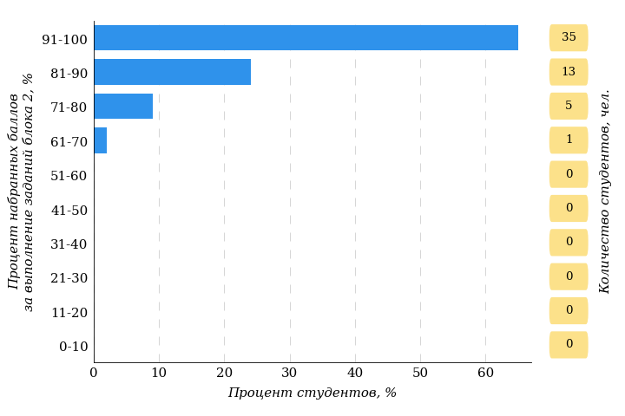
Рисунок 2.143 – Гистограмма плотности распределения результатов
выполнения заданий блока 2 ПИМ по дисциплине «История»
На рисунке 2.144 отображены результаты выполнения заданий блока 2 ПИМ по дисциплине «История» выборкой студентов.
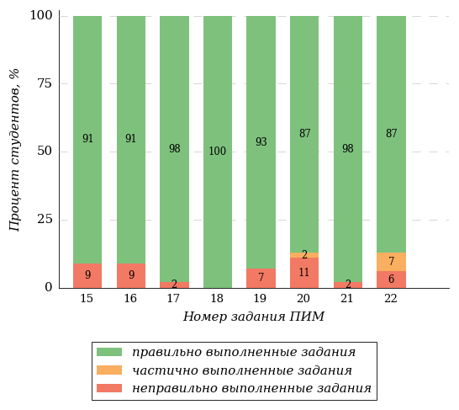
Рисунок 2.144 – Диаграмма результатов выполнения студентами заданий блока 2
ПИМ по дисциплине «История»
Распределение студентов по результатам выполнения заданий блока 3 ПИМ по дисциплине «История» представлено на диаграмме (рисунок 2.145).
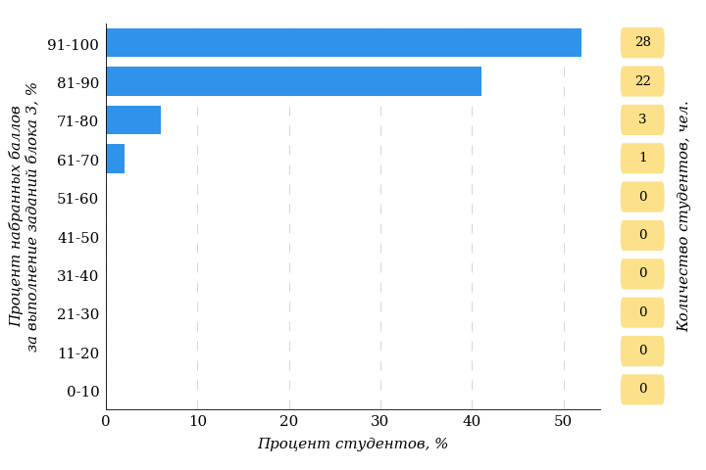
Рисунок 2.145 – Гистограмма плотности распределения результатов
выполнения заданий блока 3 ПИМ по дисциплине «История»
На рисунке 2.146 отображены результаты решения заданий блока 3 ПИМ по дисциплине «История» выборкой студентов.
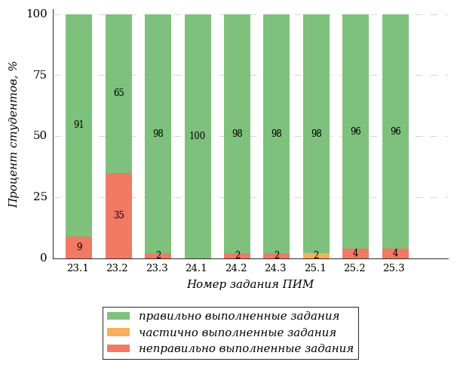
Рисунок 2.146 – Диаграмма результатов выполнения студентами заданий блока 3
ПИМ по дисциплине «История»
Распределение студентов направления подготовки «Агрохимия и агропочвоведение» вуза по уровням обученности на основе результатов ФЭПО-39 показано на диаграмме (рисунок 2.147).
Рисунок 2.147 – Круговая диаграмма распределения результатов
обучения студентов по уровням обученности
В соответствии с моделью оценки результатов обучения процент студентов направления подготовки «Агрохимия и агропочвоведение» вуза на уровне обученности не ниже второго (по дисциплине «История») составляет 100%.
    - Дисциплина «Математика»
Распределение результатов тестирования по дисциплине «Математика» студентов вуза по показателю «Доля студентов на уровне обученности не ниже второго» в соответствии с предложенной моделью оценки результатов обучения показано в таблице 2.32

Таблица 2.32 – Результаты обучения студентов вуза по дисциплине «Математика» (ФЭПО-39)
Шифр направления подготовки / специальности | Наименование направления подготовки / специальности | Вуз |  |  |  |  |  | Выполнение критерия
Шифр направления подготовки / специальности | Наименование направления подготовки / специальности | Количество  студентов | Процент студентов, находящих на уровне обученности |  |  |  | Процент студентов на уровне обученности  не ниже второго | Выполнение критерия
Шифр направления подготовки / специальности | Наименование направления подготовки / специальности | Количество  студентов | первый | второй | третий | четвер-тый | Процент студентов на уровне обученности  не ниже второго | Выполнение критерия
05.03.04 | Гидрометеорология | 42 | 17% | 19% | 45% | 19% | 83% | +

ПРИМЕЧАНИЕ:
В таблице красным цветом выделена доля студентов на уровне обученности не ниже второго, составляющая меньше 60%.
Знаком «*» отмечены результаты для выборки студентов менее 10 человек.

      - Направление подготовки 05.03.04 «Гидрометеорология»
Группы: Д-А206, Д-А106.
В таблице 2.33 представлена структура ПИМ по дисциплине «Математика» для студентов вуза по направлению подготовки «Гидрометеорология» (группы Д-А206, Д-А106).
Таблица 2.33 – Структура содержания ПИМ
Содержание ПИМ | Номер задания ПИМ
Объем трудоемкости: не больше 6 з.е.
Блок 1. Тематическое наполнение ПИМ
Системы линейных уравнений | 1
Скалярное и векторное произведения векторов | 2
Прямая на плоскости | 3
Плоскость в пространстве | 4
Предел функции | 5
Производные первого порядка ФОП | 6
Дифференциальное исчисление ФНП | 7
Неопределенный интеграл | 8
Числовые ряды | 9
Дифференциальные уравнения первого порядка | 10
Случайные величины | 11
Статистические оценки параметров распределения | 12
Блок 2. Модульное наполнение ПИМ
Линейная алгебра | 13
Аналитическая геометрия на плоскости | 14
Дифференциальное исчисление | 15
Интегральное исчисление | 16
Дифференциальные уравнения | 17
Теория вероятностей | 18
Блок 3. Кейс-наполнение ПИМ
Кейс 1
Подзадача 1 | 19.1
Подзадача 2 | 19.2
Подзадача 3 | 19.3
Кейс 2
Подзадача 1 | 20.1
Подзадача 2 | 20.2
Кейс 3
Подзадача 1 | 21.1
Подзадача 2 | 21.2
Подзадача 3 | 21.3

Распределение студентов по итогам выполнения заданий блока 1 ПИМ по дисциплине «Математика» представлено на диаграмме (рисунок 2.148).
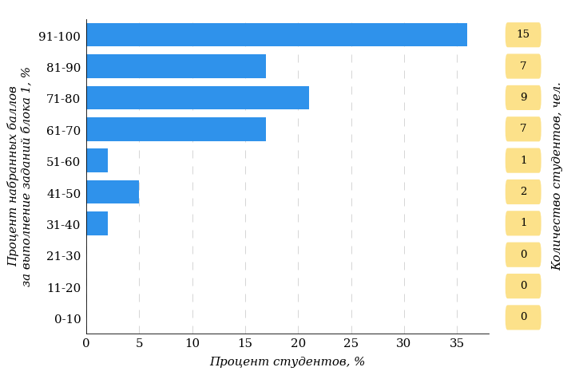
Рисунок 2.148 – Гистограмма плотности распределения результатов
выполнения заданий блока 1 ПИМ по дисциплине «Математика»
На рисунке 2.149 представлена карта коэффициентов решаемости заданий блока 1 ПИМ по дисциплине «Математика».
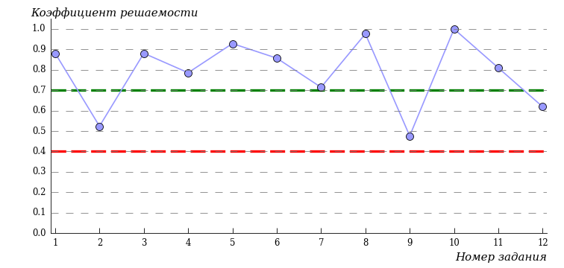
Рисунок 2.149 – Карта коэффициентов решаемости заданий по темам блока 1
ПИМ по дисциплине «Математика»
Карта коэффициентов решаемости заданий показывает, что студенты данной выборки
на достаточном уровне выполнили следующие задания:
№2 «Скалярное и векторное произведения векторов»
№9 «Числовые ряды»
№12 «Статистические оценки параметров распределения»
на высоком уровне выполнили следующие задания:
№1 «Системы линейных уравнений»
№3 «Прямая на плоскости»
№4 «Плоскость в пространстве»
№5 «Предел функции»
№6 «Производные первого порядка ФОП»
№7 «Дифференциальное исчисление ФНП»
№8 «Неопределенный интеграл»
№10 «Дифференциальные уравнения первого порядка»
№11 «Случайные величины»
Распределение студентов по результатам выполнения заданий блока 2 ПИМ по дисциплине «Математика» представлено на диаграмме (рисунок 2.150).
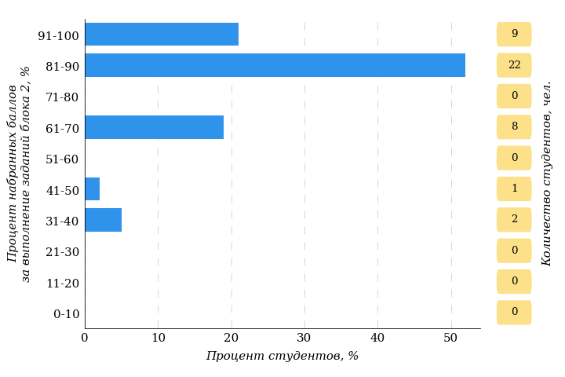
Рисунок 2.150 – Гистограмма плотности распределения результатов
выполнения заданий блока 2 ПИМ по дисциплине «Математика»
На рисунке 2.151 отображены результаты выполнения заданий блока 2 ПИМ по дисциплине «Математика» выборкой студентов.
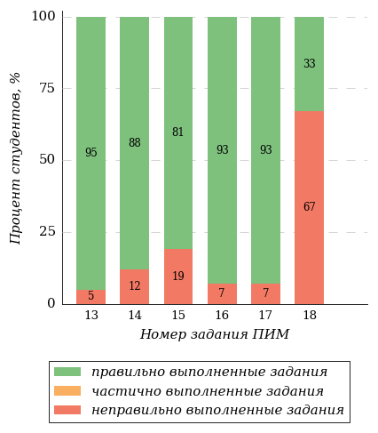
Рисунок 2.151 – Диаграмма результатов выполнения студентами заданий блока 2
ПИМ по дисциплине «Математика»
Распределение студентов по результатам выполнения заданий блока 3 ПИМ по дисциплине «Математика» представлено на диаграмме (рисунок 2.152).
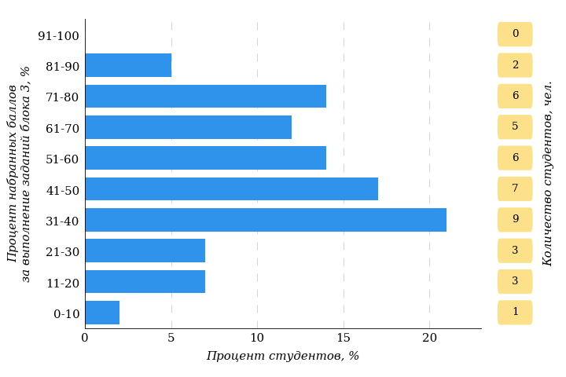
Рисунок 2.152 – Гистограмма плотности распределения результатов
выполнения заданий блока 3 ПИМ по дисциплине «Математика»
На рисунке 2.153 отображены результаты решения заданий блока 3 ПИМ по дисциплине «Математика» выборкой студентов.
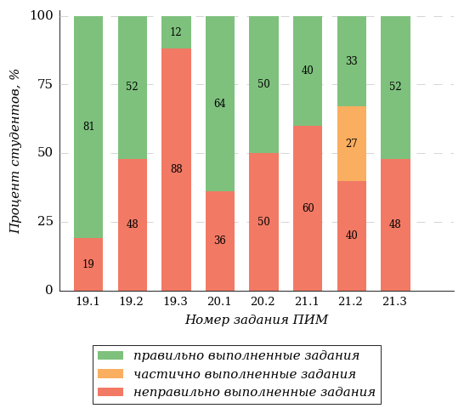
Рисунок 2.153 – Диаграмма результатов выполнения студентами заданий блока 3
ПИМ по дисциплине «Математика»
Распределение студентов направления подготовки «Гидрометеорология» вуза по уровням обученности на основе результатов ФЭПО-39 показано на диаграмме (рисунок 2.154).
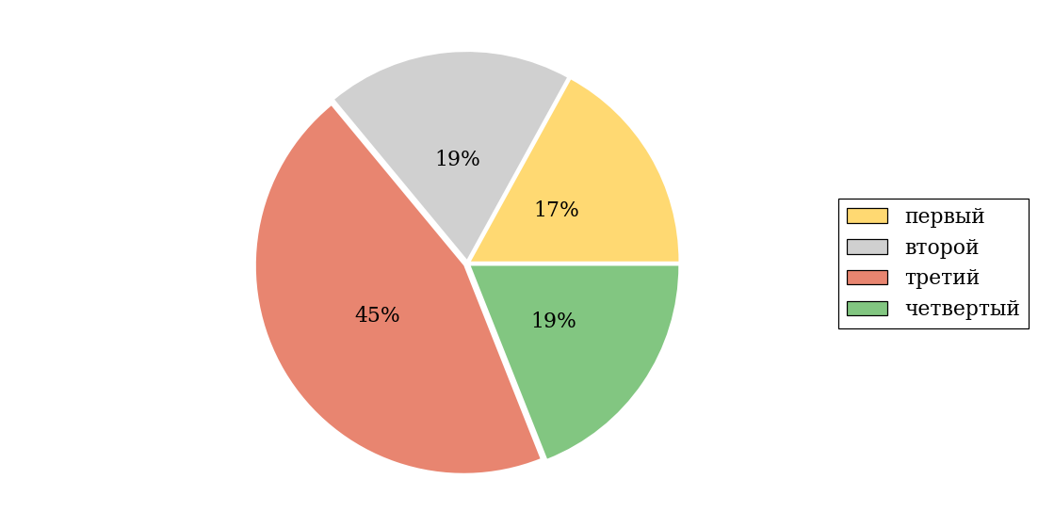
Рисунок 2.154 – Круговая диаграмма распределения результатов
обучения студентов по уровням обученности
В соответствии с моделью оценки результатов обучения процент студентов направления подготовки «Гидрометеорология» вуза на уровне обученности не ниже второго (по дисциплине «Математика») составляет 83%.
    - Дисциплина «Материаловедение, технология конструкционных материалов»
Распределение результатов тестирования по дисциплине «Материаловедение, технология конструкционных материалов» студентов вуза по показателю «Доля студентов на уровне обученности не ниже второго» в соответствии с предложенной моделью оценки результатов обучения показано в таблице 2.34

Таблица 2.34 – Результаты обучения студентов вуза по дисциплине «Материаловедение, технология конструкционных материалов» (ФЭПО-39)
Шифр направления подготовки / специальности | Наименование направления подготовки / специальности | Вуз |  |  |  |  |  | Выполнение критерия
Шифр направления подготовки / специальности | Наименование направления подготовки / специальности | Количество  студентов | Процент студентов, находящих на уровне обученности |  |  |  | Процент студентов на уровне обученности  не ниже второго | Выполнение критерия
Шифр направления подготовки / специальности | Наименование направления подготовки / специальности | Количество  студентов | первый | второй | третий | четвер-тый | Процент студентов на уровне обученности  не ниже второго | Выполнение критерия
35.03.06 | Агроинженерия | 23 | 0% | 5% | 52% | 43% | 100% | +

ПРИМЕЧАНИЕ:
В таблице красным цветом выделена доля студентов на уровне обученности не ниже второго, составляющая меньше 60%.
Знаком «*» отмечены результаты для выборки студентов менее 10 человек.

      - Направление подготовки 35.03.06 «Агроинженерия»
Группа: Д-М201.
В таблице 2.35 представлена структура ПИМ по дисциплине «Материаловедение, технология конструкционных материалов» для студентов вуза по направлению подготовки «Агроинженерия» (группа Д-М201).
Таблица 2.35 – Структура содержания ПИМ
Содержание ПИМ | Номер задания ПИМ
Объем трудоемкости: не больше 6 з.е.
Блок 1. Тематическое наполнение ПИМ
Пластическая деформация и механические свойства металлов | 1
Процесс кристаллизации и фазовые превращения в сплавах. Основные типы диаграмм состояния | 2
Основы термической обработки | 3
Закалка и отпуск стали | 4
Химико-термическая обработка. Поверхностная закалка | 5
Структура и свойства углеродистых сталей | 6
Чугуны | 7
Сплавы на основе меди | 8
Сплавы на основе алюминия | 9
Пластмассы | 10
Основы литейного производства | 11
Основы сварочного производства | 12
Блок 2. Модульное наполнение ПИМ
Структура и свойства материалов | 13
Диаграмма состояния «железо – цементит» | 14
Основные виды термической обработки стали | 15
Влияние легирующих элементов на структуру и свойства стали. Классификация легированных сталей | 16
Железо и сплавы на его основе | 17
Основы технологии обработки металлов давлением | 18
Блок 3. Кейс-наполнение ПИМ
Кейс 1
Подзадача 1 | 19.1
Подзадача 2 | 19.2
Подзадача 3 | 19.3
Кейс 2
Подзадача 1 | 20.1
Подзадача 2 | 20.2
Подзадача 3 | 20.3
Кейс 3
Подзадача 1 | 21.1
Подзадача 2 | 21.2
Подзадача 3 | 21.3

Распределение студентов по итогам выполнения заданий блока 1 ПИМ по дисциплине «Материаловедение, технология конструкционных материалов» представлено на диаграмме (рисунок 2.155).
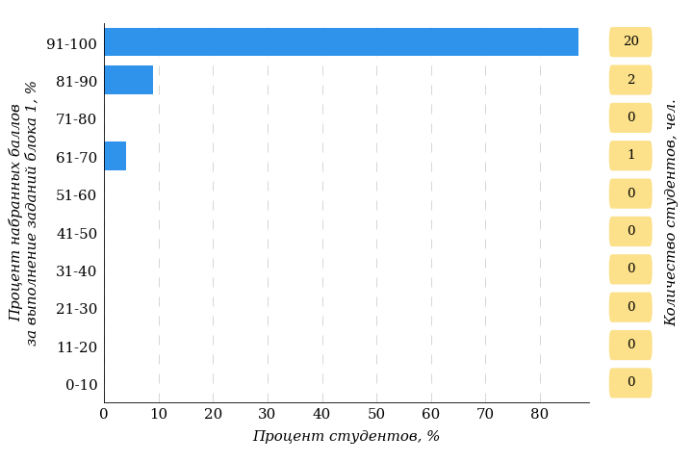
Рисунок 2.155 – Гистограмма плотности распределения результатов
выполнения заданий блока 1 ПИМ по дисциплине «Материаловедение, технология конструкционных материалов»
На рисунке 2.156 представлена карта коэффициентов решаемости заданий блока 1 ПИМ по дисциплине «Материаловедение, технология конструкционных материалов».
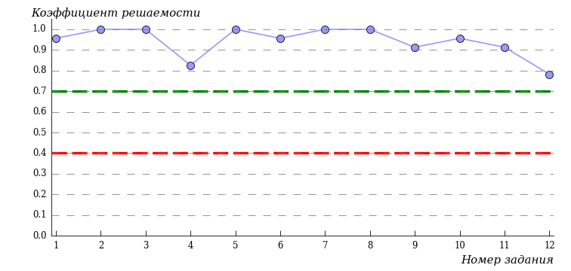
Рисунок 2.156 – Карта коэффициентов решаемости заданий по темам блока 1
ПИМ по дисциплине «Материаловедение, технология конструкционных материалов»
Карта коэффициентов решаемости заданий показывает, что студенты данной выборки выполнили на высоком уровне все задания.
Распределение студентов по результатам выполнения заданий блока 2 ПИМ по дисциплине «Материаловедение, технология конструкционных материалов» представлено на диаграмме (рисунок 2.157).
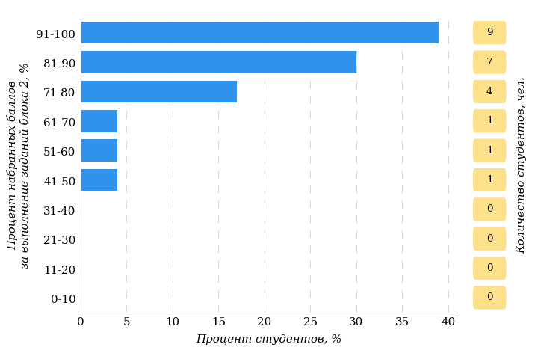
Рисунок 2.157 – Гистограмма плотности распределения результатов
выполнения заданий блока 2 ПИМ по дисциплине «Материаловедение, технология конструкционных материалов»
На рисунке 2.158 отображены результаты выполнения заданий блока 2 ПИМ по дисциплине «Материаловедение, технология конструкционных материалов» выборкой студентов.
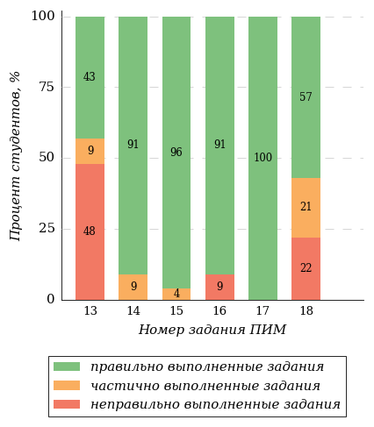
Рисунок 2.158 – Диаграмма результатов выполнения студентами заданий блока 2
ПИМ по дисциплине «Материаловедение, технология конструкционных материалов»
Распределение студентов по результатам выполнения заданий блока 3 ПИМ по дисциплине «Материаловедение, технология конструкционных материалов» представлено на диаграмме (рисунок 2.159).
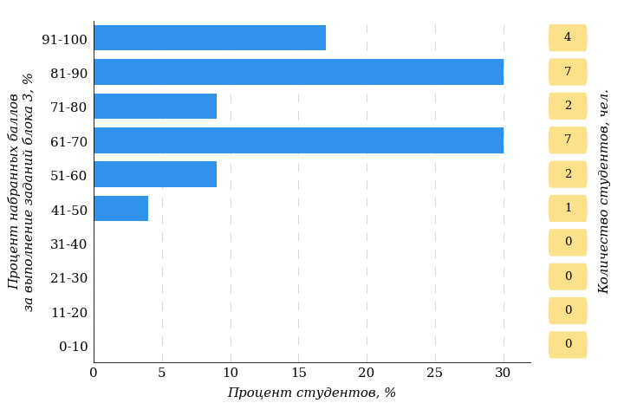
Рисунок 2.159 – Гистограмма плотности распределения результатов
выполнения заданий блока 3 ПИМ по дисциплине «Материаловедение, технология конструкционных материалов»
На рисунке 2.160 отображены результаты решения заданий блока 3 ПИМ по дисциплине «Материаловедение, технология конструкционных материалов» выборкой студентов.
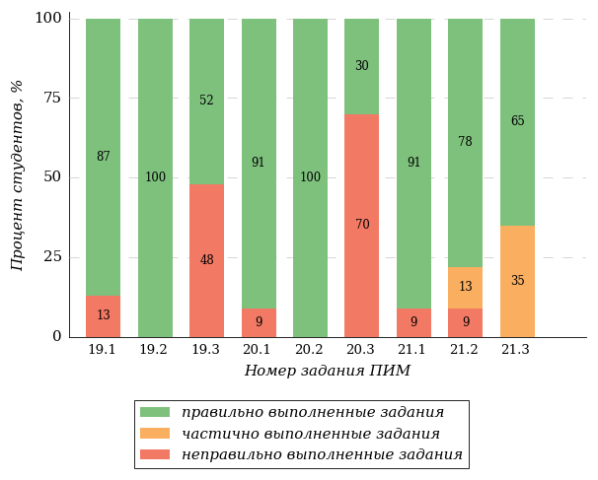
Рисунок 2.160 – Диаграмма результатов выполнения студентами заданий блока 3
ПИМ по дисциплине «Материаловедение, технология конструкционных материалов»
Распределение студентов направления подготовки «Агроинженерия» вуза по уровням обученности на основе результатов ФЭПО-39 показано на диаграмме (рисунок 2.161).
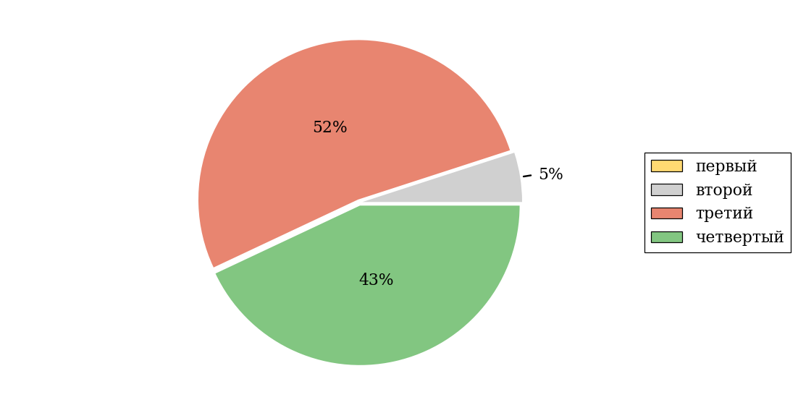
Рисунок 2.161 – Круговая диаграмма распределения результатов
обучения студентов по уровням обученности
В соответствии с моделью оценки результатов обучения процент студентов направления подготовки «Агроинженерия» вуза на уровне обученности не ниже второго (по дисциплине «Материаловедение, технология конструкционных материалов») составляет 100%.
    - Дисциплина «Метрология, стандартизация и сертификация»
Распределение результатов тестирования по дисциплине «Метрология, стандартизация и сертификация» студентов вуза по показателю «Доля студентов на уровне обученности не ниже второго» в соответствии с предложенной моделью оценки результатов обучения показано в таблице 2.36

Таблица 2.36 – Результаты обучения студентов вуза по дисциплине «Метрология, стандартизация и сертификация» (ФЭПО-39)
Шифр направления подготовки / специальности | Наименование направления подготовки / специальности | Вуз |  |  |  |  |  | Выполнение критерия
Шифр направления подготовки / специальности | Наименование направления подготовки / специальности | Количество  студентов | Процент студентов, находящих на уровне обученности |  |  |  | Процент студентов на уровне обученности  не ниже второго | Выполнение критерия
Шифр направления подготовки / специальности | Наименование направления подготовки / специальности | Количество  студентов | первый | второй | третий | четвер-тый | Процент студентов на уровне обученности  не ниже второго | Выполнение критерия
35.03.06 | Агроинженерия | 17 | 17% | 59% | 24% | 0% | 83% | +

ПРИМЕЧАНИЕ:
В таблице красным цветом выделена доля студентов на уровне обученности не ниже второго, составляющая меньше 60%.
Знаком «*» отмечены результаты для выборки студентов менее 10 человек.

      - Направление подготовки 35.03.06 «Агроинженерия»
Группа: Д-М306.
В таблице 2.37 представлена структура ПИМ по дисциплине «Метрология, стандартизация и сертификация» для студентов вуза по направлению подготовки «Агроинженерия» (группа Д-М306).
Таблица 2.37 – Структура содержания ПИМ
Содержание ПИМ | Номер задания ПИМ
Объем трудоемкости: не больше 4 з.е.
Блок 1. Тематическое наполнение ПИМ
Физические величины и шкалы измерений | 1
Международная система единиц SI | 2
Виды и методы измерений | 3
Обработка результатов однократных измерений | 4
Обработка результатов многократных измерений | 5
Выбор средств измерений по точности | 6
Государственное регулирование ОЕИ | 7
Государственный метрологический надзор. Метрологическая экспертиза | 8
Стандартизация в Российской Федерации | 9
Методы стандартизации | 10
Правовые основы подтверждения соответствия | 11
Системы и схемы подтверждения соответствия | 12
Блок 2. Модульное наполнение ПИМ
Физические величины, методы и средства их измерений | 13
Погрешности измерений, обработка результатов, выбор средств измерений | 14
Основы обеспечения единства измерений (ОЕИ) | 15
Стандартизация | 16
Сертификация | 17
Взаимозаменяемость | 18
Блок 3. Кейс-наполнение ПИМ
Кейс 1
Подзадача 1 | 19.1
Подзадача 2 | 19.2
Подзадача 3 | 19.3
Кейс 2
Подзадача 1 | 20.1
Подзадача 2 | 20.2
Подзадача 3 | 20.3
Кейс 3
Подзадача 1 | 21.1
Подзадача 2 | 21.2
Подзадача 3 | 21.3

Распределение студентов по итогам выполнения заданий блока 1 ПИМ по дисциплине «Метрология, стандартизация и сертификация» представлено на диаграмме (рисунок 2.162).
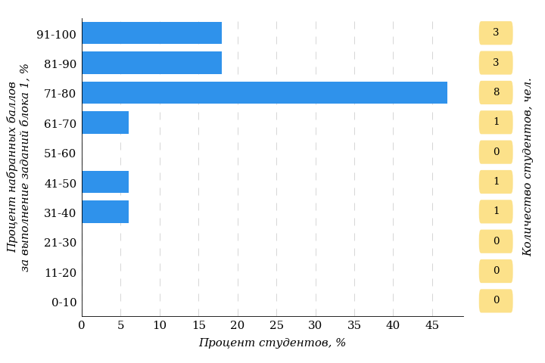
Рисунок 2.162 – Гистограмма плотности распределения результатов
выполнения заданий блока 1 ПИМ по дисциплине «Метрология, стандартизация и сертификация»
На рисунке 2.163 представлена карта коэффициентов решаемости заданий блока 1 ПИМ по дисциплине «Метрология, стандартизация и сертификация».
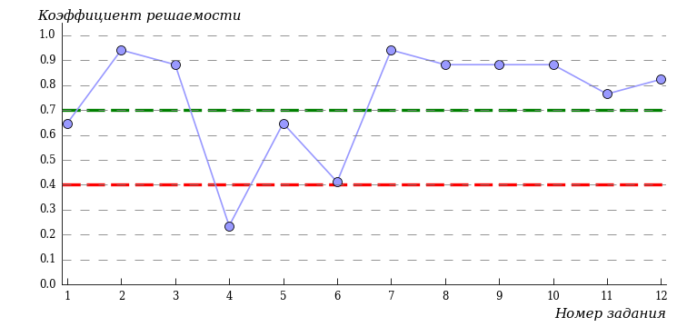
Рисунок 2.163 – Карта коэффициентов решаемости заданий по темам блока 1
ПИМ по дисциплине «Метрология, стандартизация и сертификация»
Карта коэффициентов решаемости заданий показывает, что студенты данной выборки
на низком уровне выполнили следующие задания:
№4 «Обработка результатов однократных измерений»
на достаточном уровне выполнили следующие задания:
№1 «Физические величины и шкалы измерений»
№5 «Обработка результатов многократных измерений»
№6 «Выбор средств измерений по точности»
на высоком уровне выполнили следующие задания:
№2 «Международная система единиц SI»
№3 «Виды и методы измерений»
№7 «Государственное регулирование ОЕИ»
№8 «Государственный метрологический надзор. Метрологическая экспертиза»
№9 «Стандартизация в Российской Федерации»
№10 «Методы стандартизации»
№11 «Правовые основы подтверждения соответствия»
№12 «Системы и схемы подтверждения соответствия»
Распределение студентов по результатам выполнения заданий блока 2 ПИМ по дисциплине «Метрология, стандартизация и сертификация» представлено на диаграмме (рисунок 2.164).
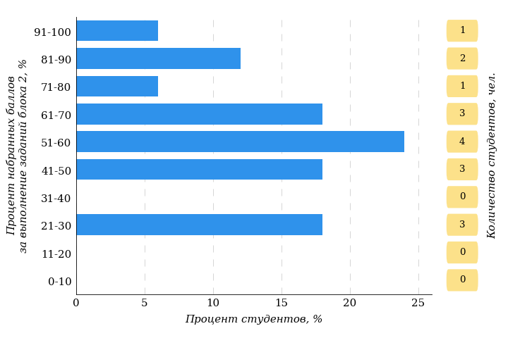
Рисунок 2.164 – Гистограмма плотности распределения результатов
выполнения заданий блока 2 ПИМ по дисциплине «Метрология, стандартизация и сертификация»
На рисунке 2.165 отображены результаты выполнения заданий блока 2 ПИМ по дисциплине «Метрология, стандартизация и сертификация» выборкой студентов.
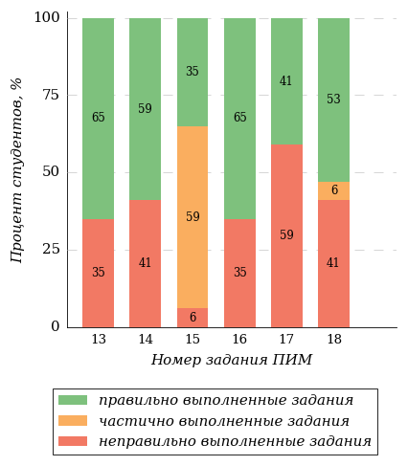
Рисунок 2.165 – Диаграмма результатов выполнения студентами заданий блока 2
ПИМ по дисциплине «Метрология, стандартизация и сертификация»
Распределение студентов по результатам выполнения заданий блока 3 ПИМ по дисциплине «Метрология, стандартизация и сертификация» представлено на диаграмме (рисунок 2.166).
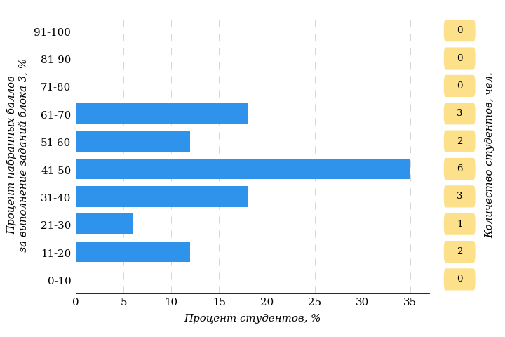
Рисунок 2.166 – Гистограмма плотности распределения результатов
выполнения заданий блока 3 ПИМ по дисциплине «Метрология, стандартизация и сертификация»
На рисунке 2.167 отображены результаты решения заданий блока 3 ПИМ по дисциплине «Метрология, стандартизация и сертификация» выборкой студентов.
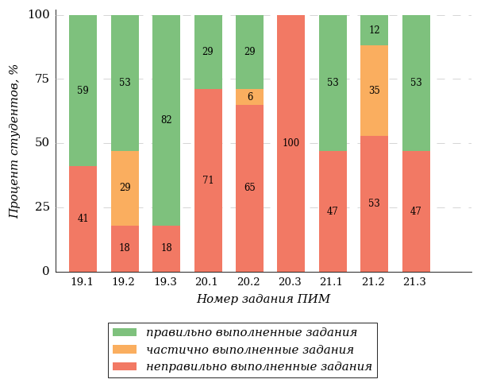
Рисунок 2.167 – Диаграмма результатов выполнения студентами заданий блока 3
ПИМ по дисциплине «Метрология, стандартизация и сертификация»
Распределение студентов направления подготовки «Агроинженерия» вуза по уровням обученности на основе результатов ФЭПО-39 показано на диаграмме (рисунок 2.168).
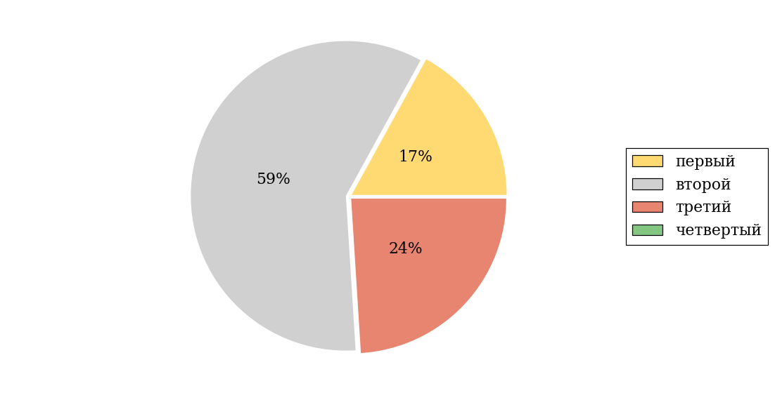
Рисунок 2.168 – Круговая диаграмма распределения результатов
обучения студентов по уровням обученности
В соответствии с моделью оценки результатов обучения процент студентов направления подготовки «Агроинженерия» вуза на уровне обученности не ниже второго (по дисциплине «Метрология, стандартизация и сертификация») составляет 83%.
    - Дисциплина «Микробиология»
Распределение результатов тестирования по дисциплине «Микробиология» студентов вуза по показателю «Доля студентов на уровне обученности не ниже второго» в соответствии с предложенной моделью оценки результатов обучения показано в таблице 2.38

Таблица 2.38 – Результаты обучения студентов вуза по дисциплине «Микробиология» (ФЭПО-39)
Шифр направления подготовки / специальности | Наименование направления подготовки / специальности | Вуз |  |  |  |  |  | Выполнение критерия
Шифр направления подготовки / специальности | Наименование направления подготовки / специальности | Количество  студентов | Процент студентов, находящих на уровне обученности |  |  |  | Процент студентов на уровне обученности  не ниже второго | Выполнение критерия
Шифр направления подготовки / специальности | Наименование направления подготовки / специальности | Количество  студентов | первый | второй | третий | четвер-тый | Процент студентов на уровне обученности  не ниже второго | Выполнение критерия
35.03.03 | Агрохимия и агропочвоведение | 40 | 10% | 4% | 38% | 48% | 90% | +

ПРИМЕЧАНИЕ:
В таблице красным цветом выделена доля студентов на уровне обученности не ниже второго, составляющая меньше 60%.
Знаком «*» отмечены результаты для выборки студентов менее 10 человек.

      - Направление подготовки 35.03.03 «Агрохимия и агропочвоведение»
Группы: Д-А211, Д-А212.
В таблице 2.39 представлена структура ПИМ по дисциплине «Микробиология» для студентов вуза по направлению подготовки «Агрохимия и агропочвоведение» (группы Д-А211, Д-А212).
Таблица 2.39 – Структура содержания ПИМ
Содержание ПИМ | Номер задания ПИМ
Объем трудоемкости: не больше 4 з.е.
Блок 1. Тематическое наполнение ПИМ
Положение микроорганизмов в системе живого мира. Основные принципы классификации; правила номенклатуры и идентификации прокариот | 1
Морфология, размеры и строение прокариотной клетки | 2
Морфология и систематика микромицетов | 3
Морфология и принципы классификации вирусов. Строение простых и сложных вирусов. Репродукция вирусов. Бактериофаги | 4
Физиология и генетика микроорганизмов | 5
Рост, размножение и культивирование прокариот | 6
Участие микроорганизмов в круговороте основных биогенных элементов | 7
Влияние факторов внешней среды на микроорганизмы | 8
Ризосферная и эпифитная микрофлора растений | 9
Участие микроорганизмов в почвообразовательных процессах | 10
Влияние обработки почвы, внесения органических и минеральных удобрений на биологическую активность почвы | 11
Микрофлора плодов и овощей. Способы хранения и переработки плодов и овощей | 12
Применение методов биоконверсии в сельском хозяйстве | 13
Применение микробных препаратов для борьбы с болезнями и вредителями сельскохозяйственных растений | 14
Блок 2. Модульное наполнение ПИМ
Основные принципы классификации; правила номенклатуры и идентификации прокариот. Морфология, размеры и строение прокариотной клетки | 15
Морфология и систематика микромицетов | 16
Морфология и принципы классификации вирусов. Строение вирионов простых и сложных вирусов. Репродукция вирусов | 17
Физиология и принципы культивирования микроорганизмов | 18
Генетика бактерий | 19
Влияние обработки почвы, внесения органических и минеральных удобрений на биологическую активность почвы | 20
Микрофлора плодов и овощей. Способы хранения и переработки плодов и овощей | 21
Микробиологические производства биопрепаратов сельскохозяйственного назначения | 22
Блок 3. Кейс-наполнение ПИМ
Кейс 1
Подзадача 1 | 23.1
Подзадача 2 | 23.2
Подзадача 3 | 23.3
Кейс 2
Подзадача 1 | 24.1
Подзадача 2 | 24.2
Подзадача 3 | 24.3
Кейс 3
Подзадача 1 | 25.1
Подзадача 2 | 25.2
Подзадача 3 | 25.3

Распределение студентов по итогам выполнения заданий блока 1 ПИМ по дисциплине «Микробиология» представлено на диаграмме (рисунок 2.169).
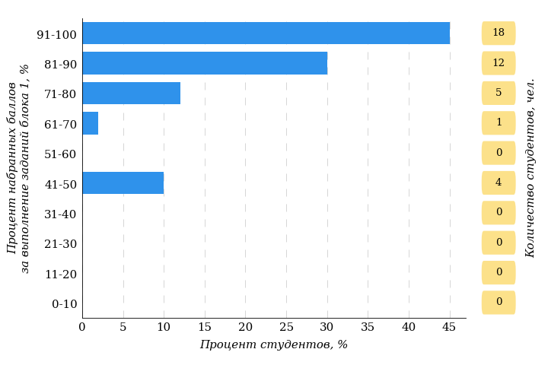
Рисунок 2.169 – Гистограмма плотности распределения результатов
выполнения заданий блока 1 ПИМ по дисциплине «Микробиология»
На рисунке 2.170 представлена карта коэффициентов решаемости заданий блока 1 ПИМ по дисциплине «Микробиология».
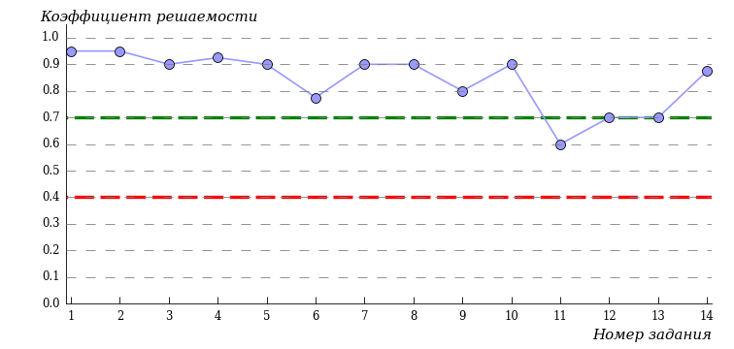
Рисунок 2.170 – Карта коэффициентов решаемости заданий по темам блока 1
ПИМ по дисциплине «Микробиология»
Карта коэффициентов решаемости заданий показывает, что студенты данной выборки
на достаточном уровне выполнили следующие задания:
№11 «Влияние обработки почвы, внесения органических и минеральных удобрений на биологическую активность почвы»
№12 «Микрофлора плодов и овощей. Способы хранения и переработки плодов и овощей»
№13 «Применение методов биоконверсии в сельском хозяйстве»
на высоком уровне выполнили следующие задания:
№1 «Положение микроорганизмов в системе живого мира. Основные принципы классификации; правила номенклатуры и идентификации прокариот»
№2 «Морфология, размеры и строение прокариотной клетки»
№3 «Морфология и систематика микромицетов»
№4 «Морфология и принципы классификации вирусов. Строение простых и сложных вирусов. Репродукция вирусов. Бактериофаги»
№5 «Физиология и генетика микроорганизмов»
№6 «Рост, размножение и культивирование прокариот»
№7 «Участие микроорганизмов в круговороте основных биогенных элементов»
№8 «Влияние факторов внешней среды на микроорганизмы»
№9 «Ризосферная и эпифитная микрофлора растений»
№10 «Участие микроорганизмов в почвообразовательных процессах»
№14 «Применение микробных препаратов для борьбы с болезнями и вредителями сельскохозяйственных растений»
Распределение студентов по результатам выполнения заданий блока 2 ПИМ по дисциплине «Микробиология» представлено на диаграмме (рисунок 2.171).
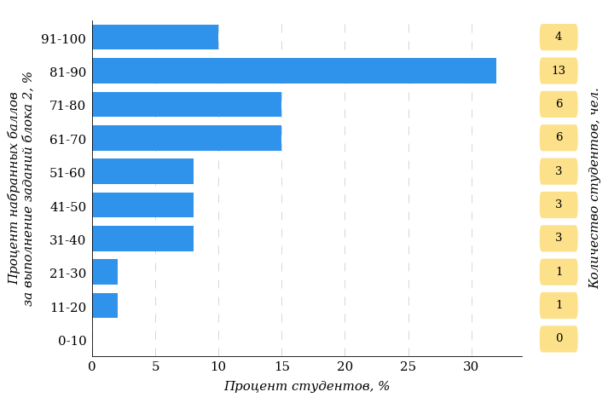
Рисунок 2.171 – Гистограмма плотности распределения результатов
выполнения заданий блока 2 ПИМ по дисциплине «Микробиология»
На рисунке 2.172 отображены результаты выполнения заданий блока 2 ПИМ по дисциплине «Микробиология» выборкой студентов.
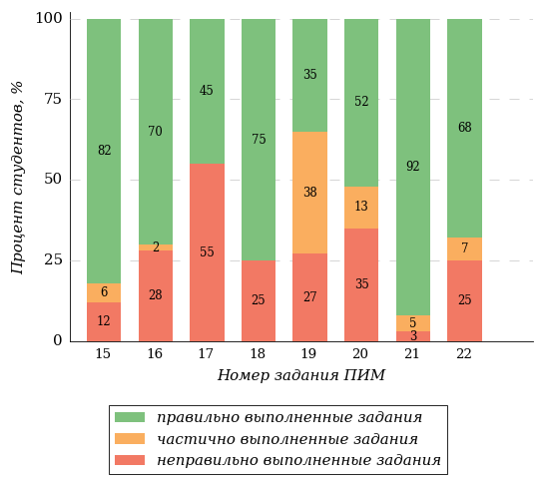
Рисунок 2.172 – Диаграмма результатов выполнения студентами заданий блока 2
ПИМ по дисциплине «Микробиология»
Распределение студентов по результатам выполнения заданий блока 3 ПИМ по дисциплине «Микробиология» представлено на диаграмме (рисунок 2.173).
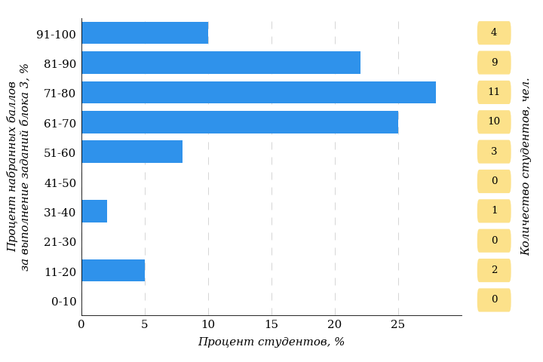
Рисунок 2.173 – Гистограмма плотности распределения результатов
выполнения заданий блока 3 ПИМ по дисциплине «Микробиология»
На рисунке 2.174 отображены результаты решения заданий блока 3 ПИМ по дисциплине «Микробиология» выборкой студентов.
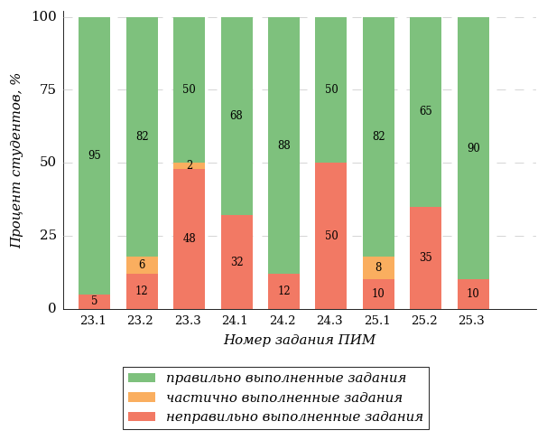
Рисунок 2.174 – Диаграмма результатов выполнения студентами заданий блока 3
ПИМ по дисциплине «Микробиология»
Распределение студентов направления подготовки «Агрохимия и агропочвоведение» вуза по уровням обученности на основе результатов ФЭПО-39 показано на диаграмме (рисунок 2.175).
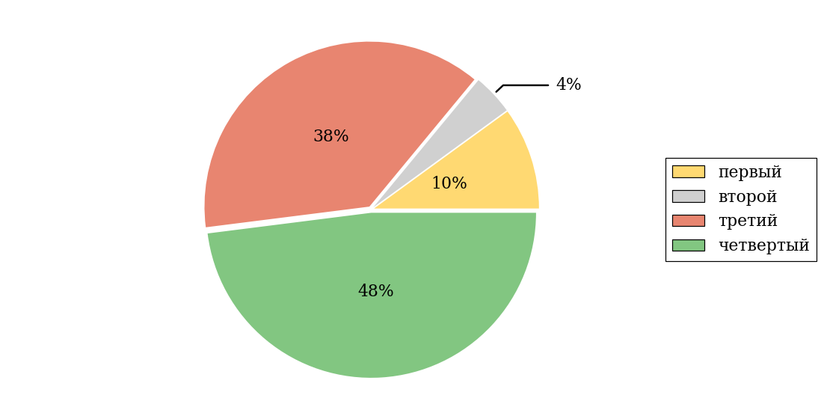
Рисунок 2.175 – Круговая диаграмма распределения результатов
обучения студентов по уровням обученности
В соответствии с моделью оценки результатов обучения процент студентов направления подготовки «Агрохимия и агропочвоведение» вуза на уровне обученности не ниже второго (по дисциплине «Микробиология») составляет 90%.
    - Дисциплина «Программирование (C++)»
Распределение результатов тестирования по дисциплине «Программирование (C++)» студентов вуза по показателю «Доля студентов на уровне обученности не ниже второго» в соответствии с предложенной моделью оценки результатов обучения показано в таблице 2.40

Таблица 2.40 – Результаты обучения студентов вуза по дисциплине «Программирование (C++)» (ФЭПО-39)
Шифр направления подготовки / специальности | Наименование направления подготовки / специальности | Вуз |  |  |  |  |  | Выполнение критерия
Шифр направления подготовки / специальности | Наименование направления подготовки / специальности | Количество  студентов | Процент студентов, находящих на уровне обученности |  |  |  | Процент студентов на уровне обученности  не ниже второго | Выполнение критерия
Шифр направления подготовки / специальности | Наименование направления подготовки / специальности | Количество  студентов | первый | второй | третий | четвер-тый | Процент студентов на уровне обученности  не ниже второго | Выполнение критерия
09.03.03 | Прикладная информатика | 46 | 2% | 17% | 74% | 7% | 98% | +

ПРИМЕЧАНИЕ:
В таблице красным цветом выделена доля студентов на уровне обученности не ниже второго, составляющая меньше 60%.
Знаком «*» отмечены результаты для выборки студентов менее 10 человек.

      - Направление подготовки 09.03.03 «Прикладная информатика»
Группы: Д-Э109, Д-Э142.
В таблице 2.41 представлена структура ПИМ по дисциплине «Программирование (C++)» для студентов вуза по направлению подготовки «Прикладная информатика» (группы Д-Э109, Д-Э142).
Таблица 2.41 – Структура содержания ПИМ
Содержание ПИМ | Номер задания ПИМ
Объем трудоемкости: не больше 6 з.е.
Блок 1. Тематическое наполнение ПИМ
Структура, директивы, компиляция и запуск простой программы на С++. Организация ввода-вывода в простой программе | 1
Простые встроенные типы. Арифметические типы. Преобразования типов. Литералы. Переменные. Объявления и определения переменных. Идентификаторы. Область видимости переменных | 2
Работа с типами. Псевдонимы типов. Спецификаторы типа auto. Спецификаторы типа decltype | 3
Массивы. Определение и инициализация встроенных массивов. Доступ к элементам массива. Указатели и массивы. Символьные строки в стиле С. Взаимодействие с устаревшим кодом. Многомерные массивы | 4
Составные типы. Ссылки. Указатели. Понятие описаний составных типов. Ссылка на константу. Указатели и спецификатор const. Спецификатор const верхнего уровня. Переменные constexpr и константные выражения | 5
Файлы заголовка. Использование инструкций препроцессора #include, #define, #undef, #if, #ifdef, #ifndef, #error, #pragma. Препроцессорные макросы __FILE__, __LINE__, __DATE__, __TIME__, __TIMESTAMP__. Применение макрооператоров # и ## | 6
Выражения языка С++. Приоритет и порядок выполнения. Арифметические операторы. Логические операторы и операторы отношения | 7
Простые операторы. Операторная область видимости. Условные операторы (if, switch). Итерационные операторы (while, for, do while). Операторы перехода (break, continue, goto) | 8
Преобразование типов. Арифметические преобразования. Неявные и явные преобразования | 9
Локальные объекты. Объявление функций. Передача аргумента по значению и по ссылке. Константные параметры и аргументы. Параметры в виде массива. Функция main(): обработка параметров командной строки. Функции с переменным количеством параметров | 10
Преобразование типов аргументов. Аргументы по умолчанию. Встраиваемые функции и функции constexpr. Отладка функций | 11
Понятие класса. Члены класса и доступ к ним. Функции-члены класса: константные функции-члены класса, указатель this, встраиваемые функции-члены класса. Поиск имен в области видимости классов. Встраивание (inlining). | 12
Список инициализации конструктора. Делегирующий конструктор. Неявное преобразование типов класса. Агрегатные классы. Литеральные классы | 13
Шаблоны функций. Шаблоны класса. Параметры шаблона. Явные аргументы шаблона функции | 14
Блок 2. Модульное наполнение ПИМ
Переменные и типы данных языка С++ | 15
Введение в программирование на С++ | 16
Выражения языка С++ | 17
Операторы языка С++ | 18
Объявление функций. Передача аргумента по значению и по ссылке | 19
Функции с параметрами-массивами | 20
Классы | 21
Шаблоны класса | 22
Блок 3. Кейс-наполнение ПИМ
Кейс 1
Подзадача 1 | 23.1
Подзадача 2 | 23.2
Подзадача 3 | 23.3
Кейс 2
Подзадача 1 | 24.1
Подзадача 2 | 24.2
Подзадача 3 | 24.3

Распределение студентов по итогам выполнения заданий блока 1 ПИМ по дисциплине «Программирование (C++)» представлено на диаграмме (рисунок 2.176).
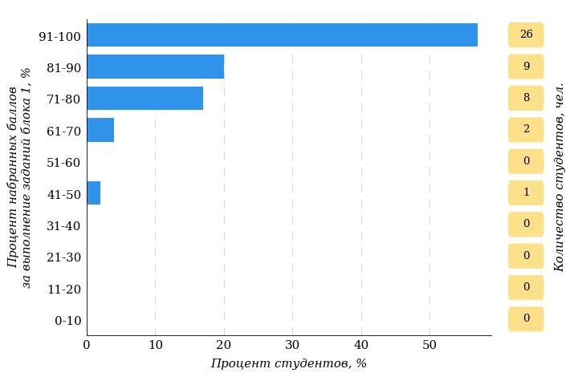
Рисунок 2.176 – Гистограмма плотности распределения результатов
выполнения заданий блока 1 ПИМ по дисциплине «Программирование (C++)»
На рисунке 2.177 представлена карта коэффициентов решаемости заданий блока 1 ПИМ по дисциплине «Программирование (C++)».
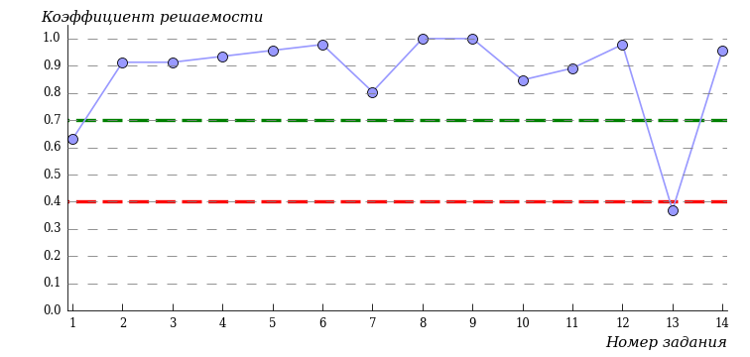
Рисунок 2.177 – Карта коэффициентов решаемости заданий по темам блока 1
ПИМ по дисциплине «Программирование (C++)»
Карта коэффициентов решаемости заданий показывает, что студенты данной выборки
на низком уровне выполнили следующие задания:
№13 «Список инициализации конструктора. Делегирующий конструктор. Неявное преобразование типов класса. Агрегатные классы. Литеральные классы»
на достаточном уровне выполнили следующие задания:
№1 «Структура, директивы, компиляция и запуск простой программы на С++. Организация ввода-вывода в простой программе»
на высоком уровне выполнили следующие задания:
№2 «Простые встроенные типы. Арифметические типы. Преобразования типов. Литералы. Переменные. Объявления и определения переменных. Идентификаторы. Область видимости переменных»
№3 «Работа с типами. Псевдонимы типов. Спецификаторы типа auto. Спецификаторы типа decltype»
№4 «Массивы. Определение и инициализация встроенных массивов. Доступ к элементам массива. Указатели и массивы. Символьные строки в стиле С. Взаимодействие с устаревшим кодом. Многомерные массивы»
№5 «Составные типы. Ссылки. Указатели. Понятие описаний составных типов. Ссылка на константу. Указатели и спецификатор const. Спецификатор const верхнего уровня. Переменные constexpr и константные выражения»
№6 «Файлы заголовка. Использование инструкций препроцессора #include, #define, #undef, #if, #ifdef, #ifndef, #error, #pragma. Препроцессорные макросы __FILE__, __LINE__, __DATE__, __TIME__, __TIMESTAMP__. Применение макрооператоров # и ##»
№7 «Выражения языка С++. Приоритет и порядок выполнения. Арифметические операторы. Логические операторы и операторы отношения»
№8 «Простые операторы. Операторная область видимости. Условные операторы (if, switch). Итерационные операторы (while, for, do while). Операторы перехода (break, continue, goto)»
№9 «Преобразование типов. Арифметические преобразования. Неявные и явные преобразования»
№10 «Локальные объекты. Объявление функций. Передача аргумента по значению и по ссылке. Константные параметры и аргументы. Параметры в виде массива. Функция main(): обработка параметров командной строки. Функции с переменным количеством параметров»
№11 «Преобразование типов аргументов. Аргументы по умолчанию. Встраиваемые функции и функции constexpr. Отладка функций»
№12 «Понятие класса. Члены класса и доступ к ним. Функции-члены класса: константные функции-члены класса, указатель this, встраиваемые функции-члены класса. Поиск имен в области видимости классов. Встраивание (inlining).»
№14 «Шаблоны функций. Шаблоны класса. Параметры шаблона. Явные аргументы шаблона функции»
Распределение студентов по результатам выполнения заданий блока 2 ПИМ по дисциплине «Программирование (C++)» представлено на диаграмме (рисунок 2.178).
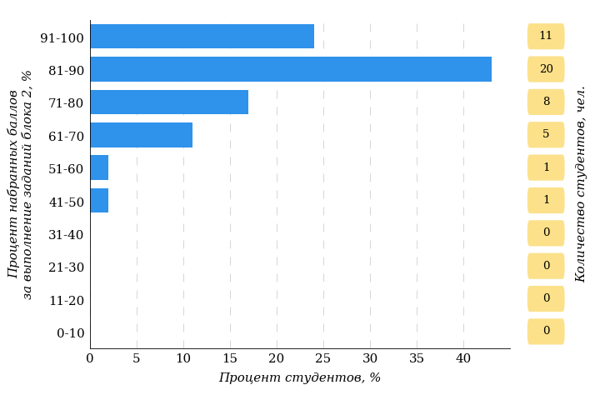
Рисунок 2.178 – Гистограмма плотности распределения результатов
выполнения заданий блока 2 ПИМ по дисциплине «Программирование (C++)»
На рисунке 2.179 отображены результаты выполнения заданий блока 2 ПИМ по дисциплине «Программирование (C++)» выборкой студентов.
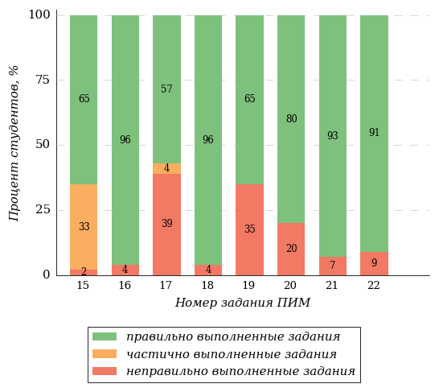
Рисунок 2.179 – Диаграмма результатов выполнения студентами заданий блока 2
ПИМ по дисциплине «Программирование (C++)»
Распределение студентов по результатам выполнения заданий блока 3 ПИМ по дисциплине «Программирование (C++)» представлено на диаграмме (рисунок 2.180).
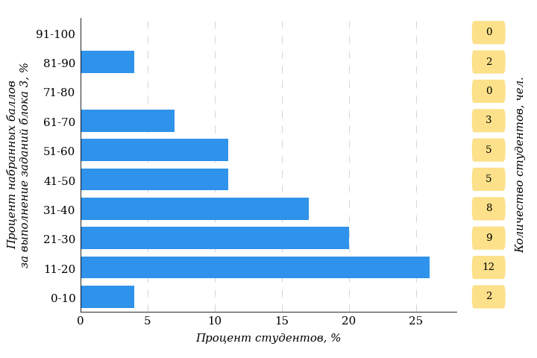
Рисунок 2.180 – Гистограмма плотности распределения результатов
выполнения заданий блока 3 ПИМ по дисциплине «Программирование (C++)»
На рисунке 2.181 отображены результаты решения заданий блока 3 ПИМ по дисциплине «Программирование (C++)» выборкой студентов.
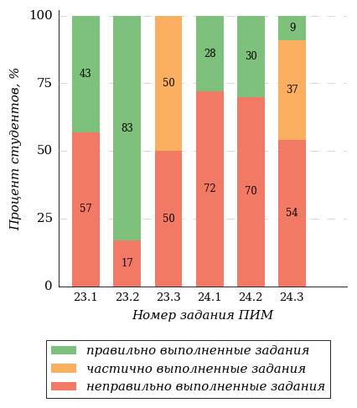
Рисунок 2.181 – Диаграмма результатов выполнения студентами заданий блока 3
ПИМ по дисциплине «Программирование (C++)»
Распределение студентов направления подготовки «Прикладная информатика» вуза по уровням обученности на основе результатов ФЭПО-39 показано на диаграмме (рисунок 2.182).
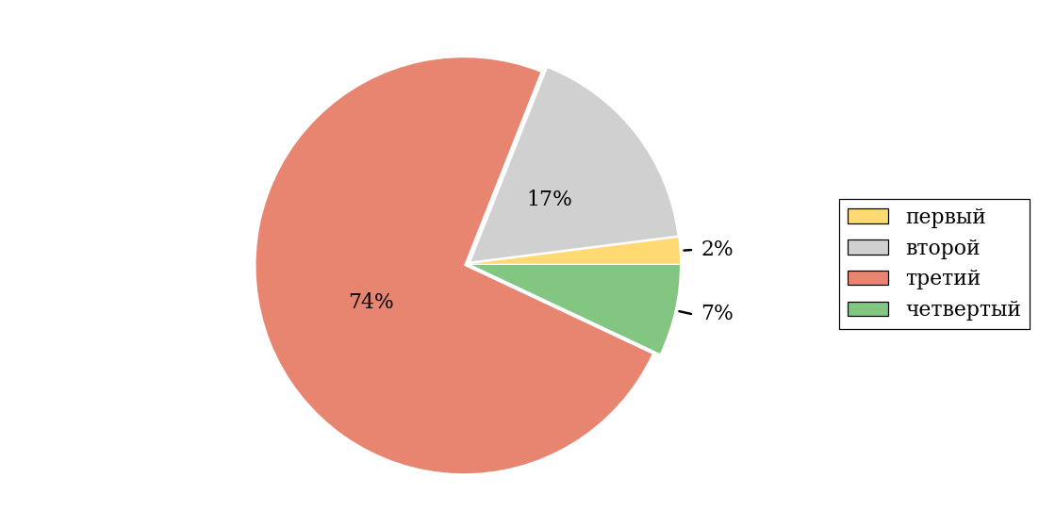
Рисунок 2.182 – Круговая диаграмма распределения результатов
обучения студентов по уровням обученности
В соответствии с моделью оценки результатов обучения процент студентов направления подготовки «Прикладная информатика» вуза на уровне обученности не ниже второго (по дисциплине «Программирование (C++)») составляет 98%.
    - Дисциплина «Психология»
Распределение результатов тестирования по дисциплине «Психология» студентов вуза по показателю «Доля студентов на уровне обученности не ниже второго» в соответствии с предложенной моделью оценки результатов обучения показано в таблице 2.42

Таблица 2.42 – Результаты обучения студентов вуза по дисциплине «Психология» (ФЭПО-39)
Шифр направления подготовки / специальности | Наименование направления подготовки / специальности | Вуз |  |  |  |  |  | Выполнение критерия
Шифр направления подготовки / специальности | Наименование направления подготовки / специальности | Количество  студентов | Процент студентов, находящих на уровне обученности |  |  |  | Процент студентов на уровне обученности  не ниже второго | Выполнение критерия
Шифр направления подготовки / специальности | Наименование направления подготовки / специальности | Количество  студентов | первый | второй | третий | четвер-тый | Процент студентов на уровне обученности  не ниже второго | Выполнение критерия
15.03.02 | Технологические машины и оборудование | 26 | 3% | 12% | 23% | 62% | 97% | +

ПРИМЕЧАНИЕ:
В таблице красным цветом выделена доля студентов на уровне обученности не ниже второго, составляющая меньше 60%.
Знаком «*» отмечены результаты для выборки студентов менее 10 человек.

      - Направление подготовки 15.03.02 «Технологические машины и оборудование»
Группа: Д-Т107.
В таблице 2.43 представлена структура ПИМ по дисциплине «Психология» для студентов вуза по направлению подготовки «Технологические машины и оборудование» (группа Д-Т107).
Таблица 2.43 – Структура содержания ПИМ
Содержание ПИМ | Номер задания ПИМ
Объем трудоемкости: не больше 2 з.е.
Блок 1. Тематическое наполнение ПИМ
Предмет психологии как науки | 1
Психика: понятие, функции, структура | 2
Сознание как высшая форма развития психики | 3
Личность, ее структура и проявления | 4
Самосознание личности | 5
Темперамент | 6
Задатки и способности | 7
Характер. Акцентуации характера | 8
Ощущение | 9
Восприятие | 10
Память | 11
Мышление и интеллект | 12
Внимание | 13
Воображение | 14
Блок 2. Модульное наполнение ПИМ
Введение в психологию | 15
Введение в психологию | 16
Основы психологии личности | 17
Основы психологии личности | 18
Индивидуально-психологические и эмоционально-волевые особенности личности | 19
Индивидуально-психологические и эмоционально-волевые особенности личности | 20
Познавательные процессы | 21
Познавательные процессы | 22
Блок 3. Кейс-наполнение ПИМ
Кейс 1
Подзадача 1 | 23.1
Подзадача 2 | 23.2
Подзадача 3 | 23.3
Кейс 2
Подзадача 1 | 24.1
Подзадача 2 | 24.2
Подзадача 3 | 24.3
Кейс 3
Подзадача 1 | 25.1
Подзадача 2 | 25.2
Подзадача 3 | 25.3

Распределение студентов по итогам выполнения заданий блока 1 ПИМ по дисциплине «Психология» представлено на диаграмме (рисунок 2.183).
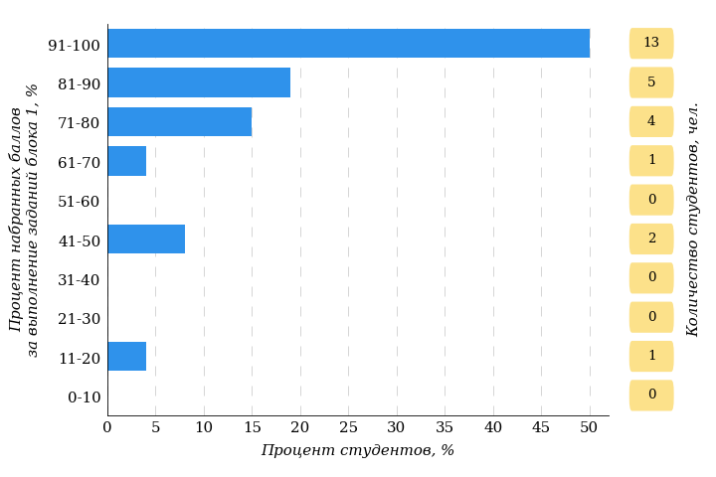
Рисунок 2.183 – Гистограмма плотности распределения результатов
выполнения заданий блока 1 ПИМ по дисциплине «Психология»
На рисунке 2.184 представлена карта коэффициентов решаемости заданий блока 1 ПИМ по дисциплине «Психология».
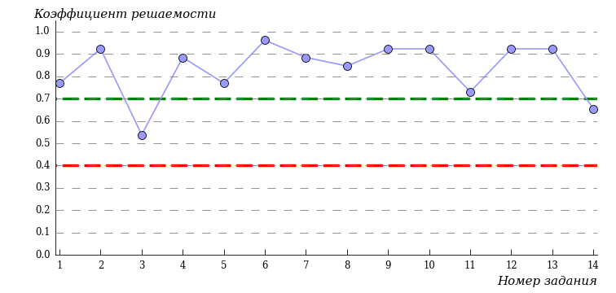
Рисунок 2.184 – Карта коэффициентов решаемости заданий по темам блока 1
ПИМ по дисциплине «Психология»
Карта коэффициентов решаемости заданий показывает, что студенты данной выборки
на достаточном уровне выполнили следующие задания:
№3 «Сознание как высшая форма развития психики»
№14 «Воображение»
на высоком уровне выполнили следующие задания:
№1 «Предмет психологии как науки»
№2 «Психика: понятие, функции, структура»
№4 «Личность, ее структура и проявления»
№5 «Самосознание личности»
№6 «Темперамент»
№7 «Задатки и способности»
№8 «Характер. Акцентуации характера»
№9 «Ощущение»
№10 «Восприятие»
№11 «Память»
№12 «Мышление и интеллект»
№13 «Внимание»
Распределение студентов по результатам выполнения заданий блока 2 ПИМ по дисциплине «Психология» представлено на диаграмме (рисунок 2.185).
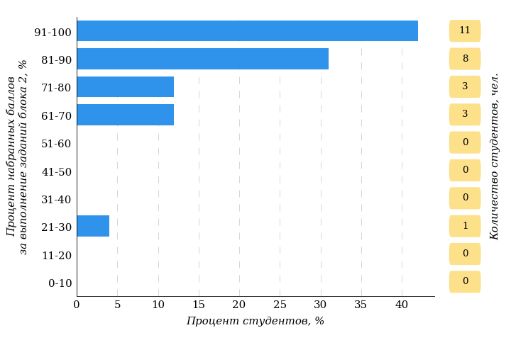
Рисунок 2.185 – Гистограмма плотности распределения результатов
выполнения заданий блока 2 ПИМ по дисциплине «Психология»
На рисунке 2.186 отображены результаты выполнения заданий блока 2 ПИМ по дисциплине «Психология» выборкой студентов.
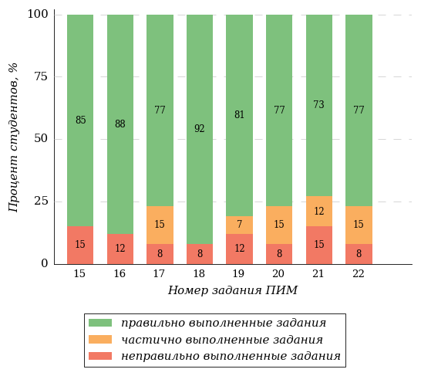
Рисунок 2.186 – Диаграмма результатов выполнения студентами заданий блока 2
ПИМ по дисциплине «Психология»
Распределение студентов по результатам выполнения заданий блока 3 ПИМ по дисциплине «Психология» представлено на диаграмме (рисунок 2.187).
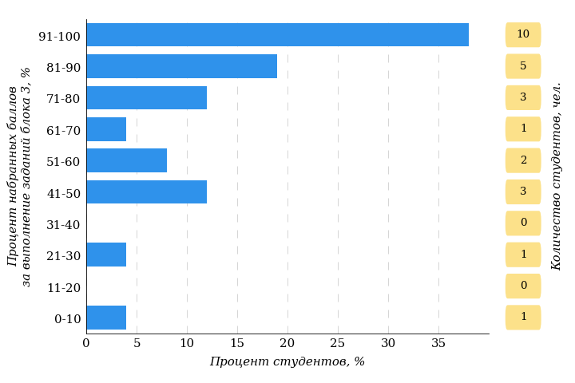
Рисунок 2.187 – Гистограмма плотности распределения результатов
выполнения заданий блока 3 ПИМ по дисциплине «Психология»
На рисунке 2.188 отображены результаты решения заданий блока 3 ПИМ по дисциплине «Психология» выборкой студентов.
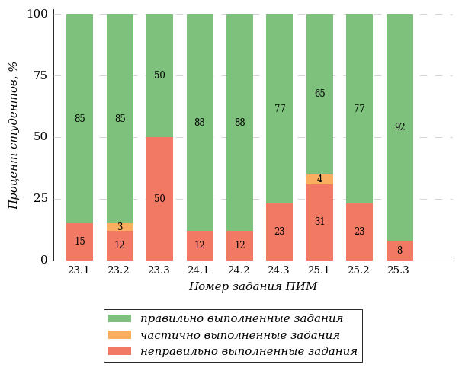
Рисунок 2.188 – Диаграмма результатов выполнения студентами заданий блока 3
ПИМ по дисциплине «Психология»
Распределение студентов направления подготовки «Технологические машины и оборудование» вуза по уровням обученности на основе результатов ФЭПО-39 показано на диаграмме (рисунок 2.189).
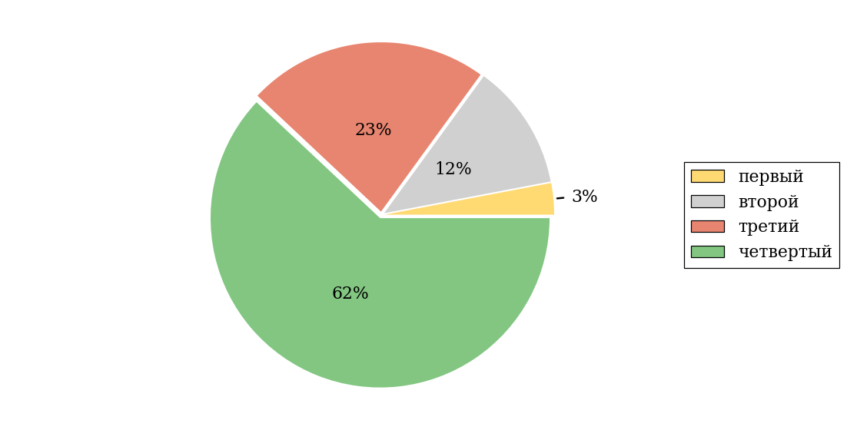
Рисунок 2.189 – Круговая диаграмма распределения результатов
обучения студентов по уровням обученности
В соответствии с моделью оценки результатов обучения процент студентов направления подготовки «Технологические машины и оборудование» вуза на уровне обученности не ниже второго (по дисциплине «Психология») составляет 97%.
    - Дисциплина «Физика»
Распределение результатов тестирования по дисциплине «Физика» студентов вуза по показателю «Доля студентов на уровне обученности не ниже второго» в соответствии с предложенной моделью оценки результатов обучения показано в таблице 2.44

Таблица 2.44 – Результаты обучения студентов вуза по дисциплине «Физика» (ФЭПО-39)
Шифр направления подготовки / специальности | Наименование направления подготовки / специальности | Вуз |  |  |  |  |  | Выполнение критерия
Шифр направления подготовки / специальности | Наименование направления подготовки / специальности | Количество  студентов | Процент студентов, находящих на уровне обученности |  |  |  | Процент студентов на уровне обученности  не ниже второго | Выполнение критерия
Шифр направления подготовки / специальности | Наименование направления подготовки / специальности | Количество  студентов | первый | второй | третий | четвер-тый | Процент студентов на уровне обученности  не ниже второго | Выполнение критерия
05.03.06 | Экология и природопользование | 36 | 8% | 19% | 69% | 4% | 92% | +
13.03.01 | Теплоэнергетика и теплотехника | 13 | 0% | 23% | 69% | 8% | 100% | +
27.03.02 | Управление качеством | 5 | 0% | 0% | 100% | 0% | 100% | *
35.03.01 | Лесное дело | 24 | 4% | 4% | 92% | 0% | 96% | +
35.03.10 | Ландшафтная архитектура | 32 | 9% | 9% | 75% | 7% | 91% | +

ПРИМЕЧАНИЕ:
В таблице красным цветом выделена доля студентов на уровне обученности не ниже второго, составляющая меньше 60%.
Знаком «*» отмечены результаты для выборки студентов менее 10 человек.

      - Направление подготовки 05.03.06 «Экология и природопользование»
Группы: Д-В202, Д-В205.
В таблице 2.45 представлена структура ПИМ по дисциплине «Физика» для студентов вуза по направлению подготовки «Экология и природопользование» (группы Д-В202, Д-В205).
Таблица 2.45 – Структура содержания ПИМ
Содержание ПИМ | Номер задания ПИМ
Объем трудоемкости: 5-7 з.е.
Блок 1. Тематическое наполнение ПИМ
Кинематика. Динамика | 1
Момент импульса. Динамика вращательного движения | 2
Энергия | 3
Молекулярно-кинетическая теория | 4
Феноменологическая термодинамика | 5
Электростатика. Проводники и диэлектрики в электрическом поле | 6
Постоянный электрический ток | 7
Магнитостатика. Электромагнитная индукция | 8
Гармонические колебания | 9
Волны | 10
Интерференция волн. Дифракция волн | 11
Квантовые свойства электромагнитного излучения | 12
Экспериментальные данные о структуре атомов | 13
Элементы квантовой микрофизики | 14
Блок 2. Модульное наполнение ПИМ
Момент импульса. Динамика вращательного движения | 15
Энергия | 16
Молекулярно-кинетическая теория | 17
Электромагнитная индукция | 18
Магнитное поле в веществе. Уравнения Максвелла | 19
Гармонические колебания | 20
Квантовые свойства электромагнитного излучения | 21
Элементарные частицы | 22
Блок 3. Кейс-наполнение ПИМ
Кейс 1
Подзадача 1 | 23.1
Подзадача 2 | 23.2
Подзадача 3 | 23.3
Кейс 2
Подзадача 1 | 24.1
Подзадача 2 | 24.2
Подзадача 3 | 24.3
Кейс 3
Подзадача 1 | 25.1
Подзадача 2 | 25.2
Подзадача 3 | 25.3

Распределение студентов по итогам выполнения заданий блока 1 ПИМ по дисциплине «Физика» представлено на диаграмме (рисунок 2.190).
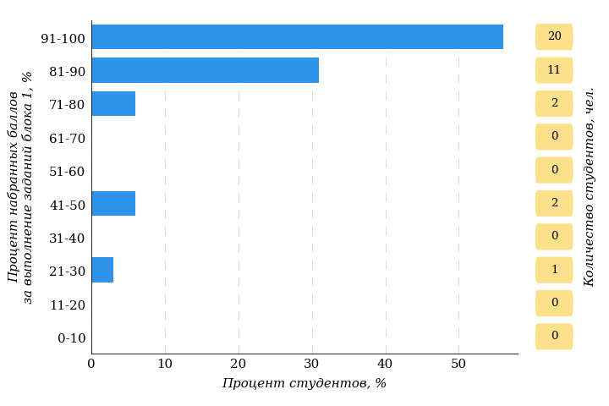
Рисунок 2.190 – Гистограмма плотности распределения результатов
выполнения заданий блока 1 ПИМ по дисциплине «Физика»
На рисунке 2.191 представлена карта коэффициентов решаемости заданий блока 1 ПИМ по дисциплине «Физика».
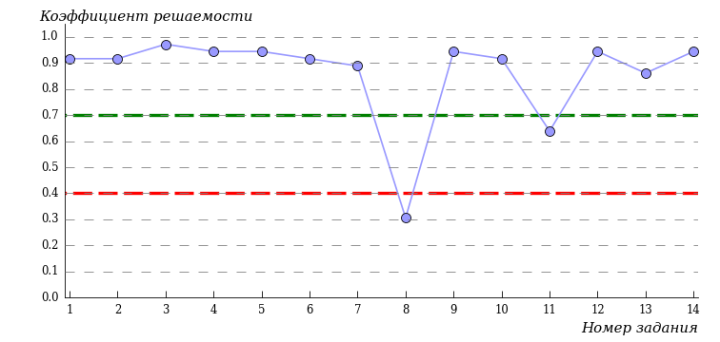
Рисунок 2.191 – Карта коэффициентов решаемости заданий по темам блока 1
ПИМ по дисциплине «Физика»
Карта коэффициентов решаемости заданий показывает, что студенты данной выборки
на низком уровне выполнили следующие задания:
№8 «Магнитостатика. Электромагнитная индукция»
на достаточном уровне выполнили следующие задания:
№11 «Интерференция волн. Дифракция волн»
на высоком уровне выполнили следующие задания:
№1 «Кинематика. Динамика»
№2 «Момент импульса. Динамика вращательного движения»
№3 «Энергия»
№4 «Молекулярно-кинетическая теория»
№5 «Феноменологическая термодинамика»
№6 «Электростатика. Проводники и диэлектрики в электрическом поле»
№7 «Постоянный электрический ток»
№9 «Гармонические колебания»
№10 «Волны»
№12 «Квантовые свойства электромагнитного излучения»
№13 «Экспериментальные данные о структуре атомов»
№14 «Элементы квантовой микрофизики»
Распределение студентов по результатам выполнения заданий блока 2 ПИМ по дисциплине «Физика» представлено на диаграмме (рисунок 2.192).
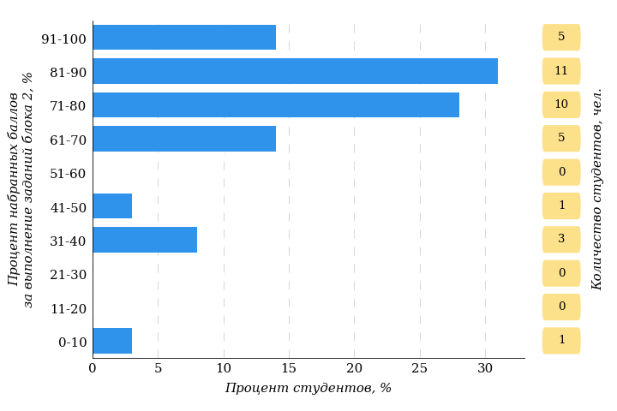
Рисунок 2.192 – Гистограмма плотности распределения результатов
выполнения заданий блока 2 ПИМ по дисциплине «Физика»
На рисунке 2.193 отображены результаты выполнения заданий блока 2 ПИМ по дисциплине «Физика» выборкой студентов.
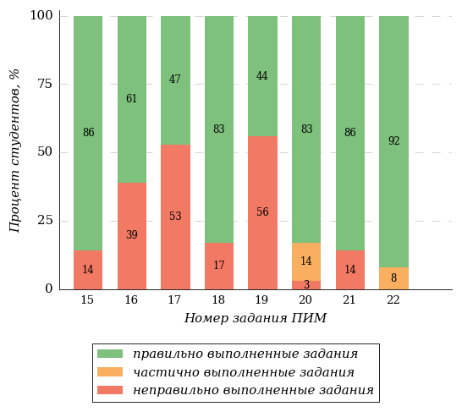
Рисунок 2.193 – Диаграмма результатов выполнения студентами заданий блока 2
ПИМ по дисциплине «Физика»
Распределение студентов по результатам выполнения заданий блока 3 ПИМ по дисциплине «Физика» представлено на диаграмме (рисунок 2.194).
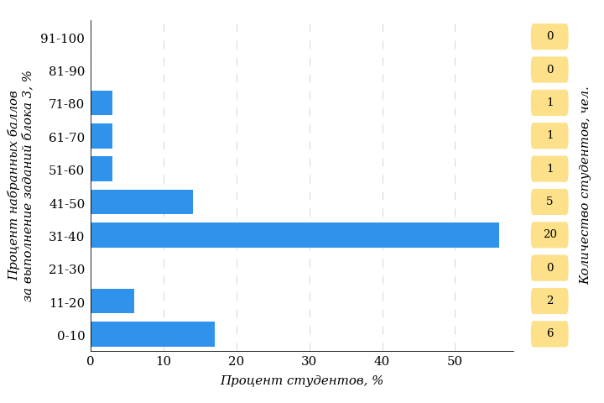
Рисунок 2.194 – Гистограмма плотности распределения результатов
выполнения заданий блока 3 ПИМ по дисциплине «Физика»
На рисунке 2.195 отображены результаты решения заданий блока 3 ПИМ по дисциплине «Физика» выборкой студентов.
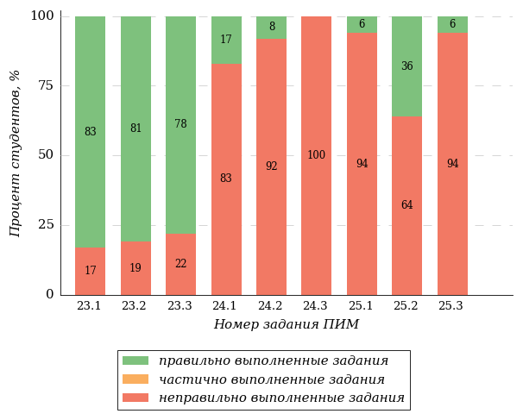
Рисунок 2.195 – Диаграмма результатов выполнения студентами заданий блока 3
ПИМ по дисциплине «Физика»
Распределение студентов направления подготовки «Экология и природопользование» вуза по уровням обученности на основе результатов ФЭПО-39 показано на диаграмме (рисунок 2.196).
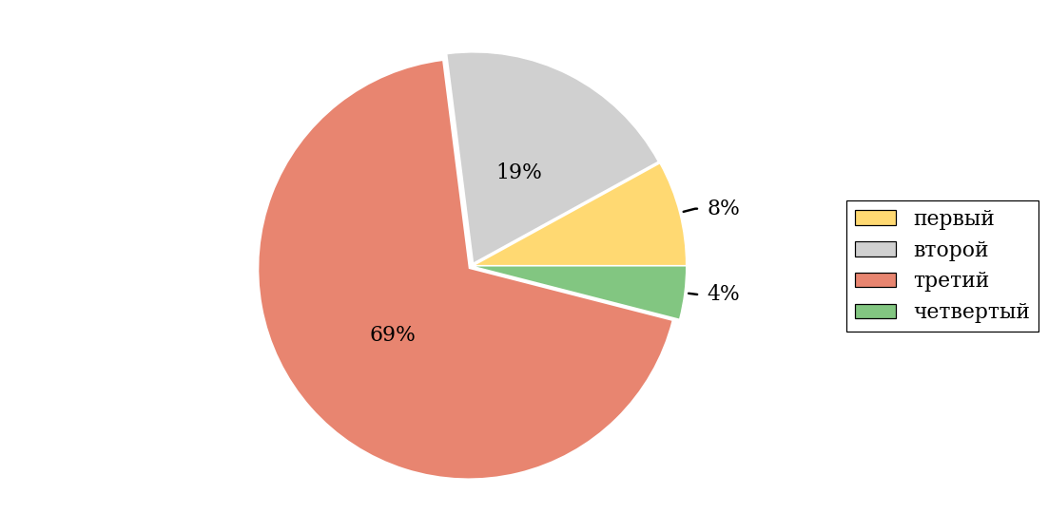
Рисунок 2.196 – Круговая диаграмма распределения результатов
обучения студентов по уровням обученности
В соответствии с моделью оценки результатов обучения процент студентов направления подготовки «Экология и природопользование» вуза на уровне обученности не ниже второго (по дисциплине «Физика») составляет 92%.
      - Направление подготовки 13.03.01 «Теплоэнергетика и теплотехника»
Группа: Д-М318.
В таблице 2.46 представлена структура ПИМ по дисциплине «Физика» для студентов вуза по направлению подготовки «Теплоэнергетика и теплотехника» (группа Д-М318).
Таблица 2.46 – Структура содержания ПИМ
Содержание ПИМ | Номер задания ПИМ
Объем трудоемкости: 5-7 з.е.
Блок 1. Тематическое наполнение ПИМ
Кинематика. Динамика | 1
Момент импульса. Динамика вращательного движения | 2
Энергия | 3
Молекулярно-кинетическая теория | 4
Феноменологическая термодинамика | 5
Электростатика. Проводники и диэлектрики в электрическом поле | 6
Постоянный электрический ток | 7
Магнитостатика. Электромагнитная индукция | 8
Гармонические колебания | 9
Волны | 10
Интерференция волн. Дифракция волн | 11
Квантовые свойства электромагнитного излучения | 12
Экспериментальные данные о структуре атомов | 13
Элементы квантовой микрофизики | 14
Блок 2. Модульное наполнение ПИМ
Момент импульса. Динамика вращательного движения | 15
Энергия | 16
Молекулярно-кинетическая теория | 17
Электромагнитная индукция | 18
Магнитное поле в веществе. Уравнения Максвелла | 19
Гармонические колебания | 20
Квантовые свойства электромагнитного излучения | 21
Элементарные частицы | 22
Блок 3. Кейс-наполнение ПИМ
Кейс 1
Подзадача 1 | 23.1
Подзадача 2 | 23.2
Подзадача 3 | 23.3
Кейс 2
Подзадача 1 | 24.1
Подзадача 2 | 24.2
Подзадача 3 | 24.3
Кейс 3
Подзадача 1 | 25.1
Подзадача 2 | 25.2
Подзадача 3 | 25.3

Распределение студентов по итогам выполнения заданий блока 1 ПИМ по дисциплине «Физика» представлено на диаграмме (рисунок 2.197).
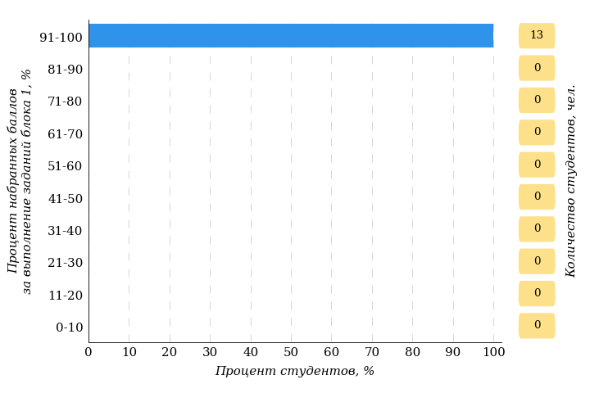
Рисунок 2.197 – Гистограмма плотности распределения результатов
выполнения заданий блока 1 ПИМ по дисциплине «Физика»
На рисунке 2.198 представлена карта коэффициентов решаемости заданий блока 1 ПИМ по дисциплине «Физика».
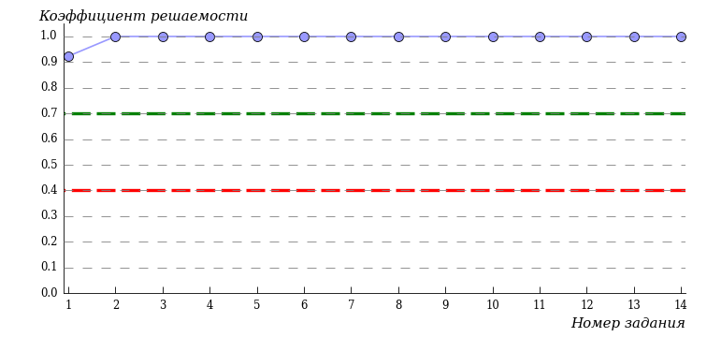
Рисунок 2.198 – Карта коэффициентов решаемости заданий по темам блока 1
ПИМ по дисциплине «Физика»
Карта коэффициентов решаемости заданий показывает, что студенты данной выборки выполнили на высоком уровне все задания.
Распределение студентов по результатам выполнения заданий блока 2 ПИМ по дисциплине «Физика» представлено на диаграмме (рисунок 2.199).
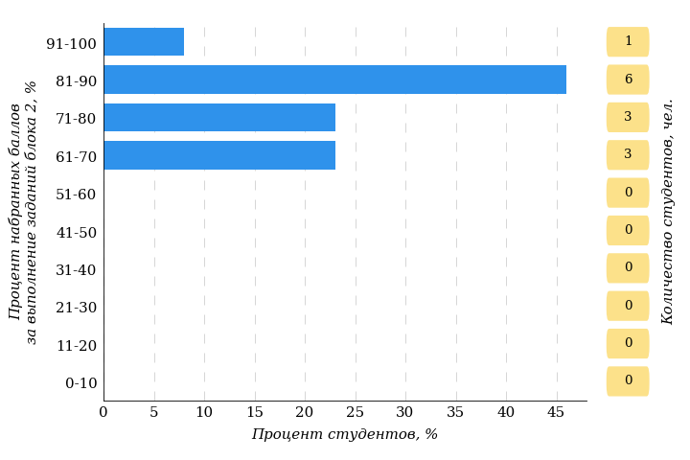
Рисунок 2.199 – Гистограмма плотности распределения результатов
выполнения заданий блока 2 ПИМ по дисциплине «Физика»
На рисунке 2.200 отображены результаты выполнения заданий блока 2 ПИМ по дисциплине «Физика» выборкой студентов.
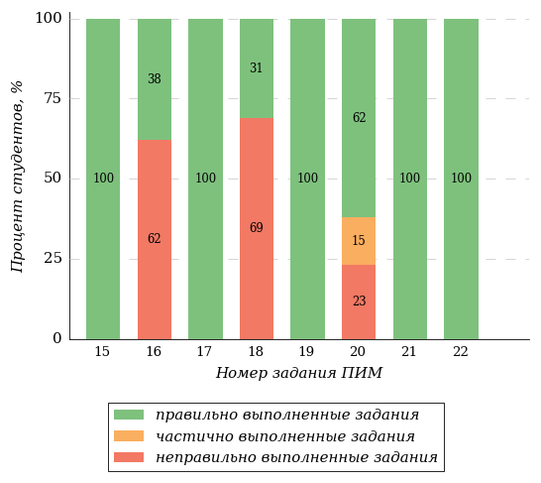
Рисунок 2.200 – Диаграмма результатов выполнения студентами заданий блока 2
ПИМ по дисциплине «Физика»
Распределение студентов по результатам выполнения заданий блока 3 ПИМ по дисциплине «Физика» представлено на диаграмме (рисунок 2.201).
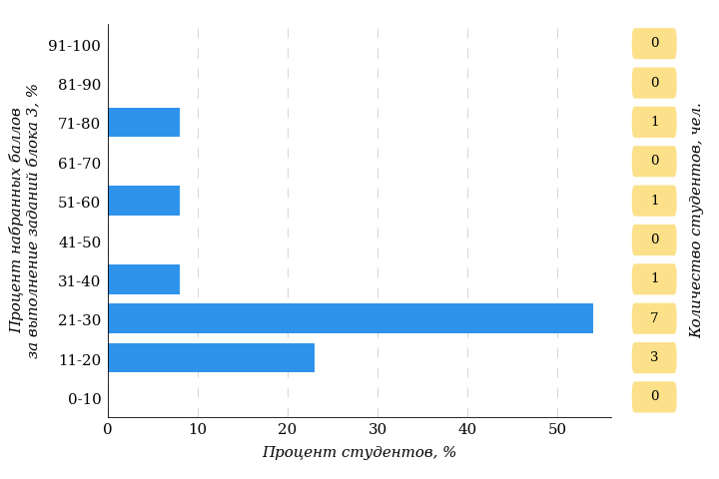
Рисунок 2.201 – Гистограмма плотности распределения результатов
выполнения заданий блока 3 ПИМ по дисциплине «Физика»
На рисунке 2.202 отображены результаты решения заданий блока 3 ПИМ по дисциплине «Физика» выборкой студентов.
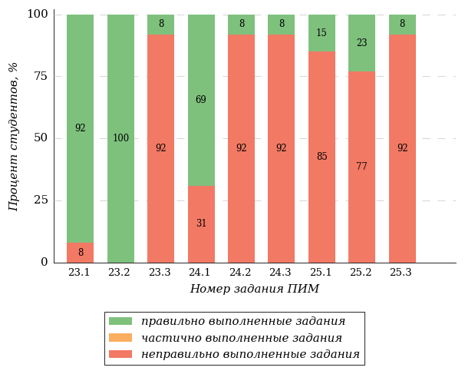
Рисунок 2.202 – Диаграмма результатов выполнения студентами заданий блока 3
ПИМ по дисциплине «Физика»
Распределение студентов направления подготовки «Теплоэнергетика и теплотехника» вуза по уровням обученности на основе результатов ФЭПО-39 показано на диаграмме (рисунок 2.203).
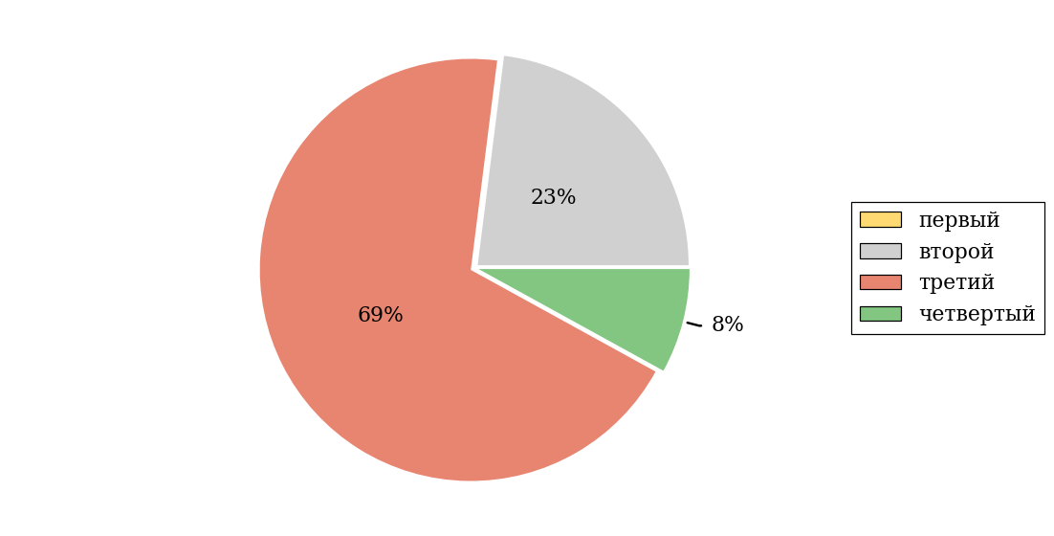
Рисунок 2.203 – Круговая диаграмма распределения результатов
обучения студентов по уровням обученности
В соответствии с моделью оценки результатов обучения процент студентов направления подготовки «Теплоэнергетика и теплотехника» вуза на уровне обученности не ниже второго (по дисциплине «Физика») составляет 100%.
      - Направление подготовки 27.03.02 «Управление качеством»
Группа: Д-М214.
В таблице 2.47 представлена структура ПИМ по дисциплине «Физика» для студентов вуза по направлению подготовки «Управление качеством» (группа Д-М214).
Таблица 2.47 – Структура содержания ПИМ
Содержание ПИМ | Номер задания ПИМ
Объем трудоемкости: 5-7 з.е.
Блок 1. Тематическое наполнение ПИМ
Кинематика. Динамика | 1
Момент импульса. Динамика вращательного движения | 2
Энергия | 3
Молекулярно-кинетическая теория | 4
Феноменологическая термодинамика | 5
Электростатика. Проводники и диэлектрики в электрическом поле | 6
Постоянный электрический ток | 7
Магнитостатика. Электромагнитная индукция | 8
Гармонические колебания | 9
Волны | 10
Интерференция волн. Дифракция волн | 11
Квантовые свойства электромагнитного излучения | 12
Экспериментальные данные о структуре атомов | 13
Элементы квантовой микрофизики | 14
Блок 2. Модульное наполнение ПИМ
Момент импульса. Динамика вращательного движения | 15
Энергия | 16
Молекулярно-кинетическая теория | 17
Электромагнитная индукция | 18
Магнитное поле в веществе. Уравнения Максвелла | 19
Гармонические колебания | 20
Квантовые свойства электромагнитного излучения | 21
Элементарные частицы | 22
Блок 3. Кейс-наполнение ПИМ
Кейс 1
Подзадача 1 | 23.1
Подзадача 2 | 23.2
Подзадача 3 | 23.3
Кейс 2
Подзадача 1 | 24.1
Подзадача 2 | 24.2
Подзадача 3 | 24.3
Кейс 3
Подзадача 1 | 25.1
Подзадача 2 | 25.2
Подзадача 3 | 25.3

Распределение студентов по итогам выполнения заданий блока 1 ПИМ по дисциплине «Физика» представлено на диаграмме (рисунок 2.204).
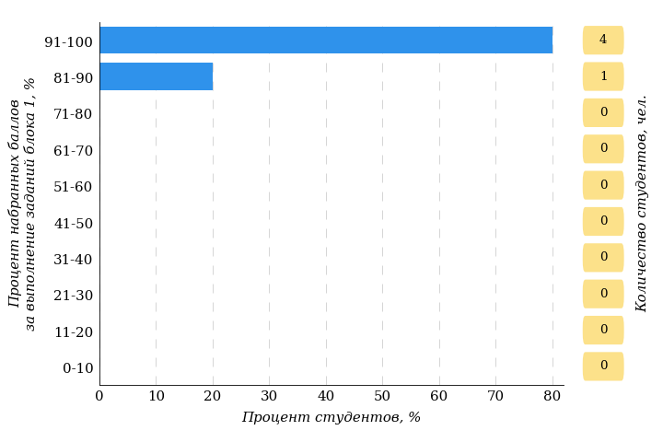
Рисунок 2.204 – Гистограмма плотности распределения результатов
выполнения заданий блока 1 ПИМ по дисциплине «Физика»
На рисунке 2.205 представлена карта коэффициентов решаемости заданий блока 1 ПИМ по дисциплине «Физика».
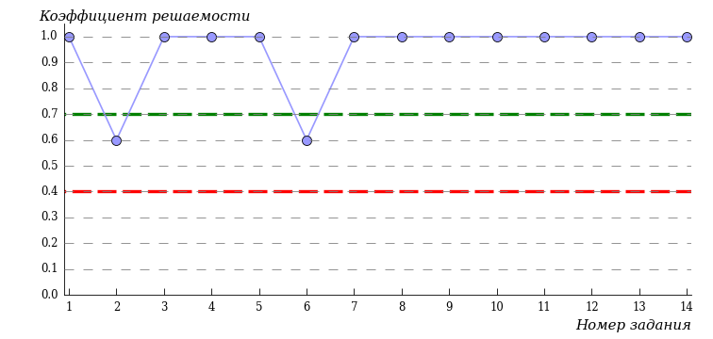
Рисунок 2.205 – Карта коэффициентов решаемости заданий по темам блока 1
ПИМ по дисциплине «Физика»
Карта коэффициентов решаемости заданий показывает, что студенты данной выборки
на достаточном уровне выполнили следующие задания:
№2 «Момент импульса. Динамика вращательного движения»
№6 «Электростатика. Проводники и диэлектрики в электрическом поле»
на высоком уровне выполнили следующие задания:
№1 «Кинематика. Динамика»
№3 «Энергия»
№4 «Молекулярно-кинетическая теория»
№5 «Феноменологическая термодинамика»
№7 «Постоянный электрический ток»
№8 «Магнитостатика. Электромагнитная индукция»
№9 «Гармонические колебания»
№10 «Волны»
№11 «Интерференция волн. Дифракция волн»
№12 «Квантовые свойства электромагнитного излучения»
№13 «Экспериментальные данные о структуре атомов»
№14 «Элементы квантовой микрофизики»
Распределение студентов по результатам выполнения заданий блока 2 ПИМ по дисциплине «Физика» представлено на диаграмме (рисунок 2.206).
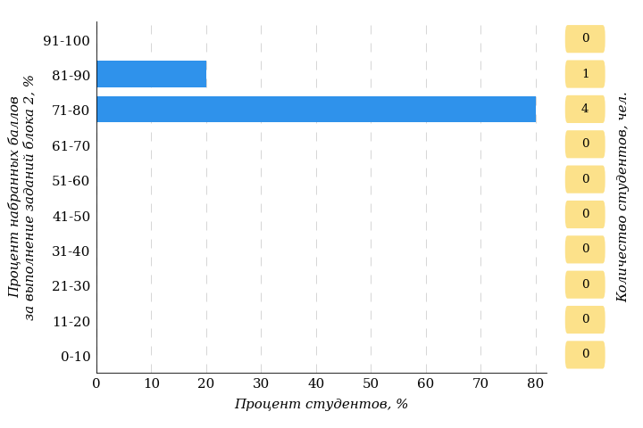
Рисунок 2.206 – Гистограмма плотности распределения результатов
выполнения заданий блока 2 ПИМ по дисциплине «Физика»
На рисунке 2.207 отображены результаты выполнения заданий блока 2 ПИМ по дисциплине «Физика» выборкой студентов.
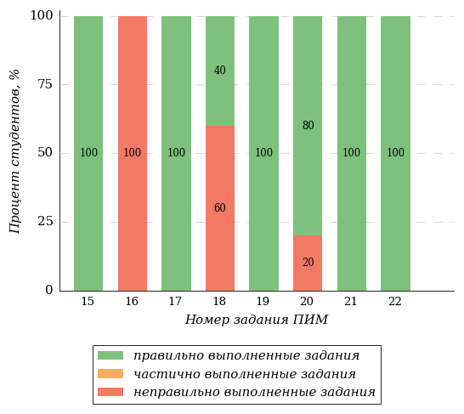
Рисунок 2.207 – Диаграмма результатов выполнения студентами заданий блока 2
ПИМ по дисциплине «Физика»
Распределение студентов по результатам выполнения заданий блока 3 ПИМ по дисциплине «Физика» представлено на диаграмме (рисунок 2.208).
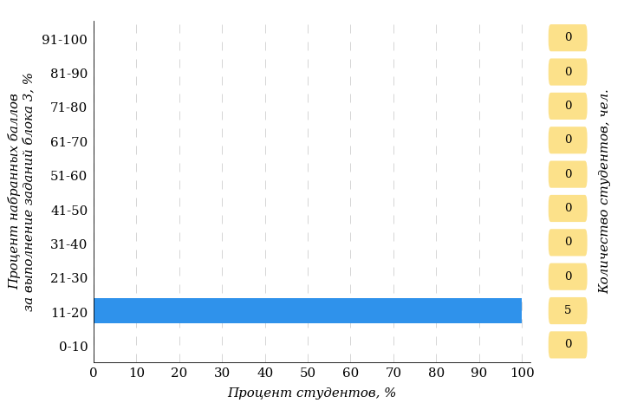
Рисунок 2.208 – Гистограмма плотности распределения результатов
выполнения заданий блока 3 ПИМ по дисциплине «Физика»
На рисунке 2.209 отображены результаты решения заданий блока 3 ПИМ по дисциплине «Физика» выборкой студентов.
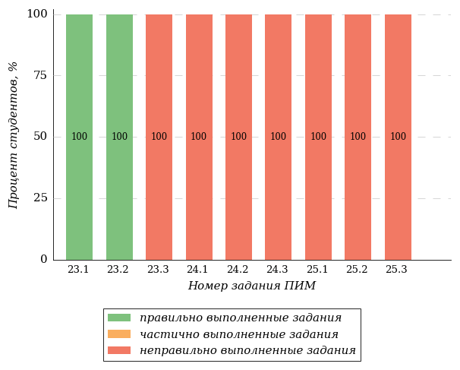
Рисунок 2.209 – Диаграмма результатов выполнения студентами заданий блока 3
ПИМ по дисциплине «Физика»
Распределение студентов направления подготовки «Управление качеством» вуза по уровням обученности на основе результатов ФЭПО-39 показано на диаграмме (рисунок 2.210).
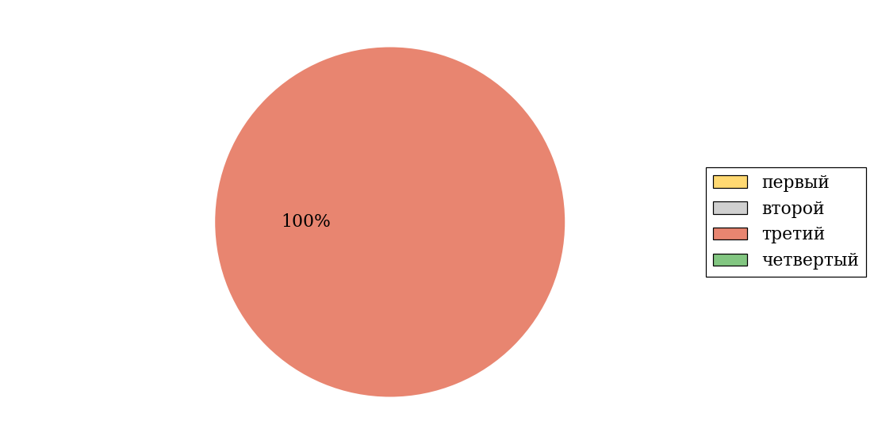
Рисунок 2.210 – Круговая диаграмма распределения результатов
обучения студентов по уровням обученности
В соответствии с моделью оценки результатов обучения процент студентов направления подготовки «Управление качеством» вуза на уровне обученности не ниже второго (по дисциплине «Физика») составляет 100%.
      - Направление подготовки 35.03.01 «Лесное дело»
Группа: Д-Х406.
В таблице 2.48 представлена структура ПИМ по дисциплине «Физика» для студентов вуза по направлению подготовки «Лесное дело» (группа Д-Х406).
Таблица 2.48 – Структура содержания ПИМ
Содержание ПИМ | Номер задания ПИМ
Объем трудоемкости: 5-7 з.е.
Блок 1. Тематическое наполнение ПИМ
Кинематика. Динамика | 1
Момент импульса. Динамика вращательного движения | 2
Энергия | 3
Молекулярно-кинетическая теория | 4
Феноменологическая термодинамика | 5
Электростатика. Проводники и диэлектрики в электрическом поле | 6
Постоянный электрический ток | 7
Магнитостатика. Электромагнитная индукция | 8
Гармонические колебания | 9
Волны | 10
Интерференция волн. Дифракция волн | 11
Квантовые свойства электромагнитного излучения | 12
Экспериментальные данные о структуре атомов | 13
Элементы квантовой микрофизики | 14
Блок 2. Модульное наполнение ПИМ
Момент импульса. Динамика вращательного движения | 15
Энергия | 16
Молекулярно-кинетическая теория | 17
Электромагнитная индукция | 18
Магнитное поле в веществе. Уравнения Максвелла | 19
Гармонические колебания | 20
Квантовые свойства электромагнитного излучения | 21
Элементарные частицы | 22
Блок 3. Кейс-наполнение ПИМ
Кейс 1
Подзадача 1 | 23.1
Подзадача 2 | 23.2
Подзадача 3 | 23.3
Кейс 2
Подзадача 1 | 24.1
Подзадача 2 | 24.2
Подзадача 3 | 24.3
Кейс 3
Подзадача 1 | 25.1
Подзадача 2 | 25.2
Подзадача 3 | 25.3

Распределение студентов по итогам выполнения заданий блока 1 ПИМ по дисциплине «Физика» представлено на диаграмме (рисунок 2.211).
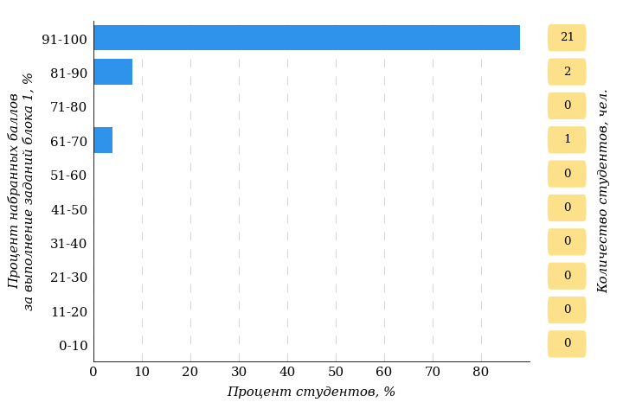
Рисунок 2.211 – Гистограмма плотности распределения результатов
выполнения заданий блока 1 ПИМ по дисциплине «Физика»
На рисунке 2.212 представлена карта коэффициентов решаемости заданий блока 1 ПИМ по дисциплине «Физика».
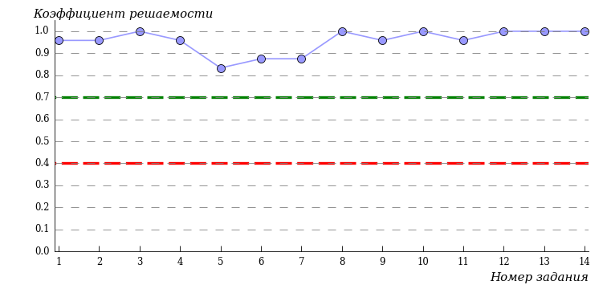
Рисунок 2.212 – Карта коэффициентов решаемости заданий по темам блока 1
ПИМ по дисциплине «Физика»
Карта коэффициентов решаемости заданий показывает, что студенты данной выборки выполнили на высоком уровне все задания.
Распределение студентов по результатам выполнения заданий блока 2 ПИМ по дисциплине «Физика» представлено на диаграмме (рисунок 2.213).
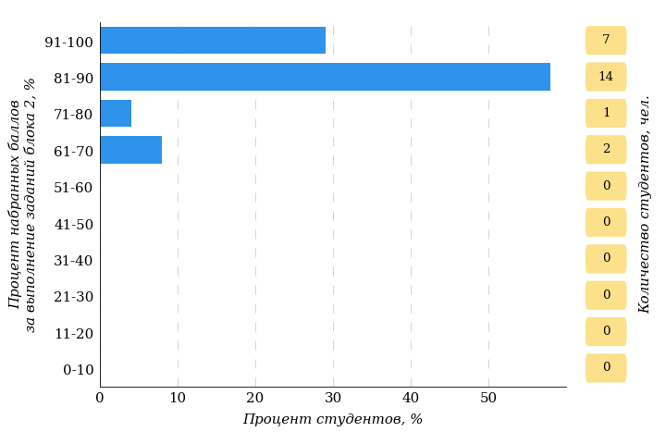
Рисунок 2.213 – Гистограмма плотности распределения результатов
выполнения заданий блока 2 ПИМ по дисциплине «Физика»
На рисунке 2.214 отображены результаты выполнения заданий блока 2 ПИМ по дисциплине «Физика» выборкой студентов.
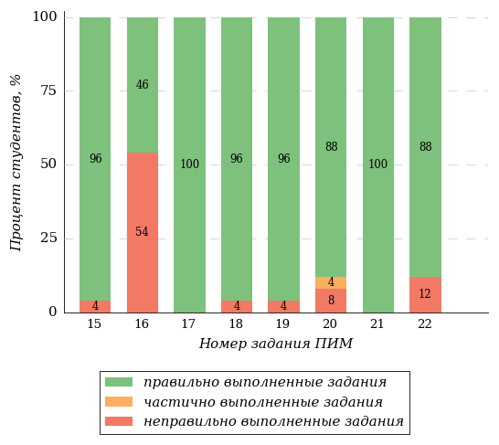
Рисунок 2.214 – Диаграмма результатов выполнения студентами заданий блока 2
ПИМ по дисциплине «Физика»
Распределение студентов по результатам выполнения заданий блока 3 ПИМ по дисциплине «Физика» представлено на диаграмме (рисунок 2.215).
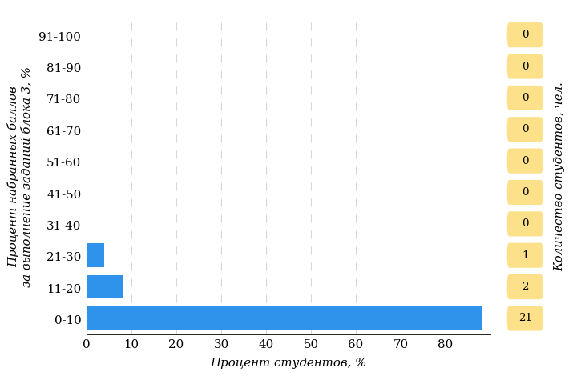
Рисунок 2.215 – Гистограмма плотности распределения результатов
выполнения заданий блока 3 ПИМ по дисциплине «Физика»
На рисунке 2.216 отображены результаты решения заданий блока 3 ПИМ по дисциплине «Физика» выборкой студентов.
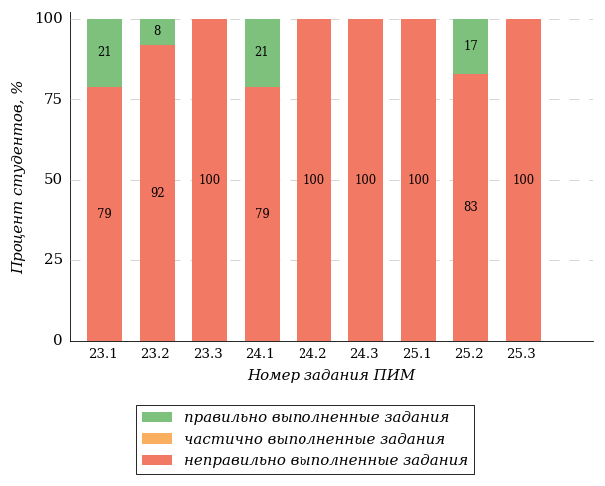
Рисунок 2.216 – Диаграмма результатов выполнения студентами заданий блока 3
ПИМ по дисциплине «Физика»
Распределение студентов направления подготовки «Лесное дело» вуза по уровням обученности на основе результатов ФЭПО-39 показано на диаграмме (рисунок 2.217).
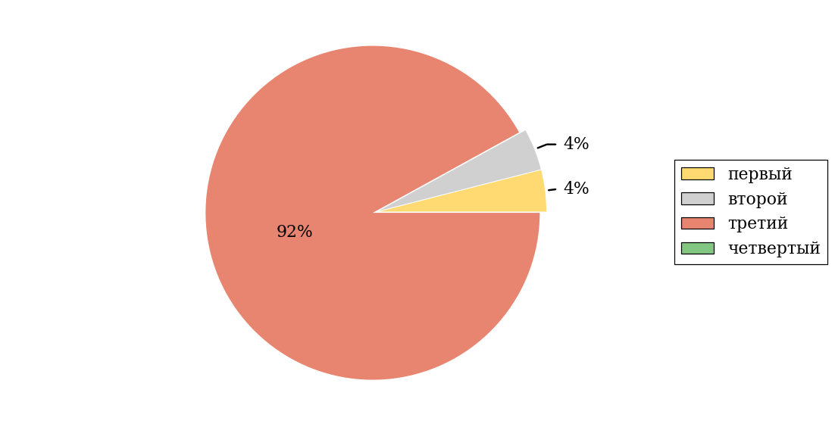
Рисунок 2.217 – Круговая диаграмма распределения результатов
обучения студентов по уровням обученности
В соответствии с моделью оценки результатов обучения процент студентов направления подготовки «Лесное дело» вуза на уровне обученности не ниже второго (по дисциплине «Физика») составляет 96%.
      - Направление подготовки 35.03.10 «Ландшафтная архитектура»
Группы: Д-С207, Д-С209.
В таблице 2.49 представлена структура ПИМ по дисциплине «Физика» для студентов вуза по направлению подготовки «Ландшафтная архитектура» (группы Д-С207, Д-С209).
Таблица 2.49 – Структура содержания ПИМ
Содержание ПИМ | Номер задания ПИМ
Объем трудоемкости: 5-7 з.е.
Блок 1. Тематическое наполнение ПИМ
Кинематика. Динамика | 1
Момент импульса. Динамика вращательного движения | 2
Энергия | 3
Молекулярно-кинетическая теория | 4
Феноменологическая термодинамика | 5
Электростатика. Проводники и диэлектрики в электрическом поле | 6
Постоянный электрический ток | 7
Магнитостатика. Электромагнитная индукция | 8
Гармонические колебания | 9
Волны | 10
Интерференция волн. Дифракция волн | 11
Квантовые свойства электромагнитного излучения | 12
Экспериментальные данные о структуре атомов | 13
Элементы квантовой микрофизики | 14
Блок 2. Модульное наполнение ПИМ
Момент импульса. Динамика вращательного движения | 15
Энергия | 16
Молекулярно-кинетическая теория | 17
Электромагнитная индукция | 18
Магнитное поле в веществе. Уравнения Максвелла | 19
Гармонические колебания | 20
Квантовые свойства электромагнитного излучения | 21
Элементарные частицы | 22
Блок 3. Кейс-наполнение ПИМ
Кейс 1
Подзадача 1 | 23.1
Подзадача 2 | 23.2
Подзадача 3 | 23.3
Кейс 2
Подзадача 1 | 24.1
Подзадача 2 | 24.2
Подзадача 3 | 24.3
Кейс 3
Подзадача 1 | 25.1
Подзадача 2 | 25.2
Подзадача 3 | 25.3

Распределение студентов по итогам выполнения заданий блока 1 ПИМ по дисциплине «Физика» представлено на диаграмме (рисунок 2.218).
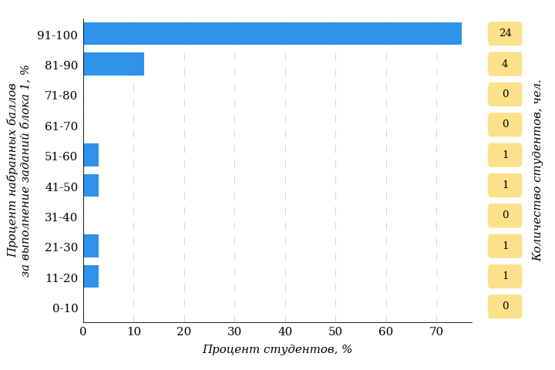
Рисунок 2.218 – Гистограмма плотности распределения результатов
выполнения заданий блока 1 ПИМ по дисциплине «Физика»
На рисунке 2.219 представлена карта коэффициентов решаемости заданий блока 1 ПИМ по дисциплине «Физика».
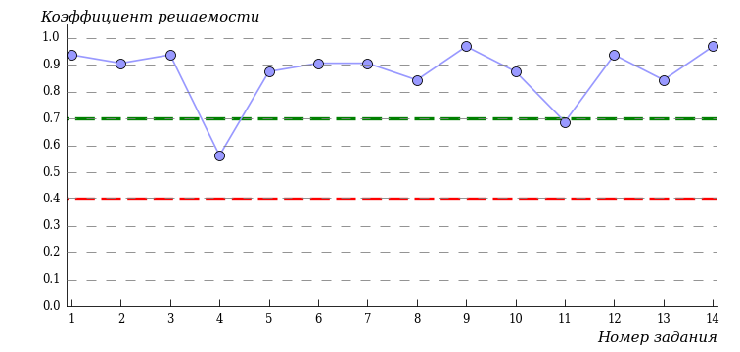
Рисунок 2.219 – Карта коэффициентов решаемости заданий по темам блока 1
ПИМ по дисциплине «Физика»
Карта коэффициентов решаемости заданий показывает, что студенты данной выборки
на достаточном уровне выполнили следующие задания:
№4 «Молекулярно-кинетическая теория»
№11 «Интерференция волн. Дифракция волн»
на высоком уровне выполнили следующие задания:
№1 «Кинематика. Динамика»
№2 «Момент импульса. Динамика вращательного движения»
№3 «Энергия»
№5 «Феноменологическая термодинамика»
№6 «Электростатика. Проводники и диэлектрики в электрическом поле»
№7 «Постоянный электрический ток»
№8 «Магнитостатика. Электромагнитная индукция»
№9 «Гармонические колебания»
№10 «Волны»
№12 «Квантовые свойства электромагнитного излучения»
№13 «Экспериментальные данные о структуре атомов»
№14 «Элементы квантовой микрофизики»
Распределение студентов по результатам выполнения заданий блока 2 ПИМ по дисциплине «Физика» представлено на диаграмме (рисунок 2.220).
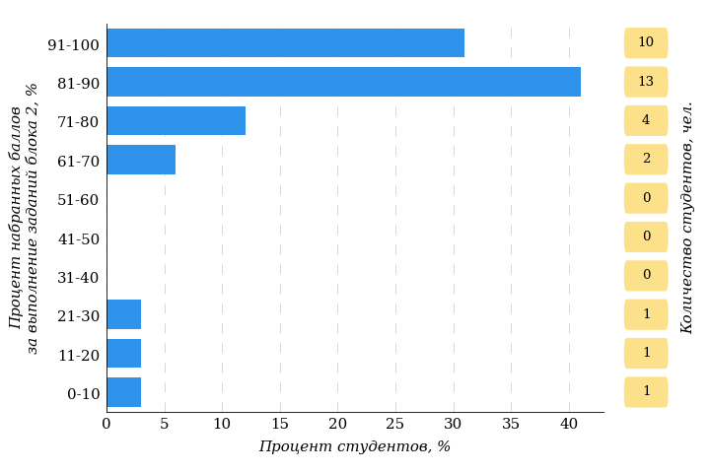
Рисунок 2.220 – Гистограмма плотности распределения результатов
выполнения заданий блока 2 ПИМ по дисциплине «Физика»
На рисунке 2.221 отображены результаты выполнения заданий блока 2 ПИМ по дисциплине «Физика» выборкой студентов.
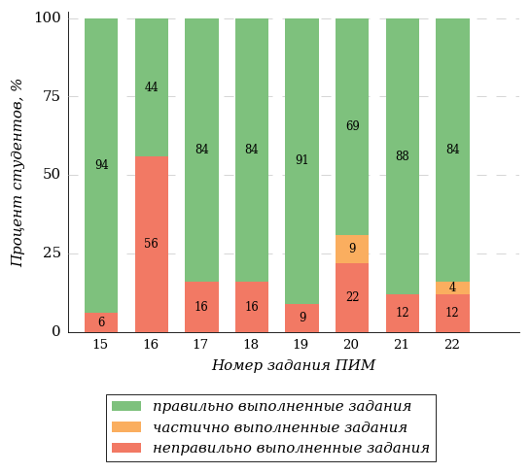
Рисунок 2.221 – Диаграмма результатов выполнения студентами заданий блока 2
ПИМ по дисциплине «Физика»
Распределение студентов по результатам выполнения заданий блока 3 ПИМ по дисциплине «Физика» представлено на диаграмме (рисунок 2.222).
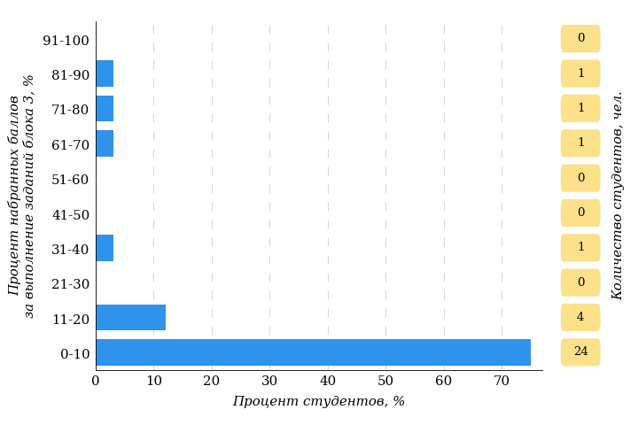
Рисунок 2.222 – Гистограмма плотности распределения результатов
выполнения заданий блока 3 ПИМ по дисциплине «Физика»
На рисунке 2.223 отображены результаты решения заданий блока 3 ПИМ по дисциплине «Физика» выборкой студентов.
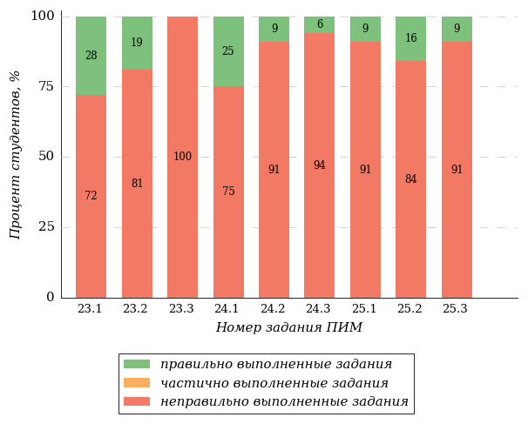
Рисунок 2.223 – Диаграмма результатов выполнения студентами заданий блока 3
ПИМ по дисциплине «Физика»
Распределение студентов направления подготовки «Ландшафтная архитектура» вуза по уровням обученности на основе результатов ФЭПО-39 показано на диаграмме (рисунок 2.224).
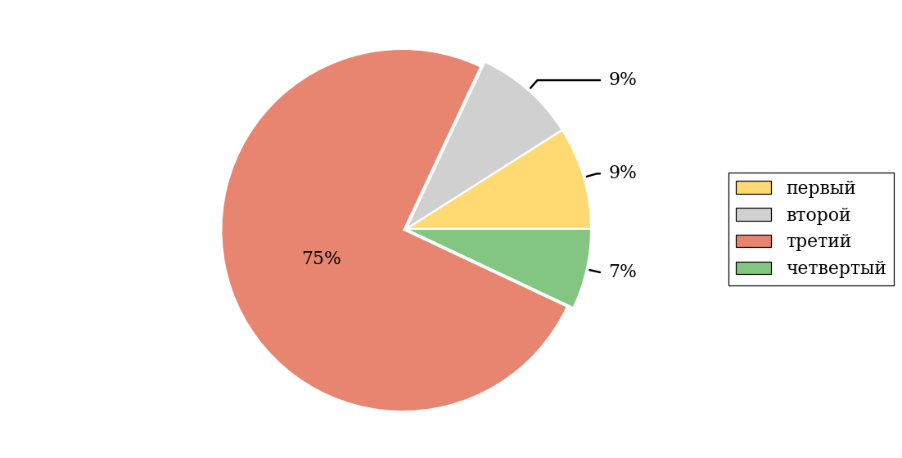
Рисунок 2.224 – Круговая диаграмма распределения результатов
обучения студентов по уровням обученности
В соответствии с моделью оценки результатов обучения процент студентов направления подготовки «Ландшафтная архитектура» вуза на уровне обученности не ниже второго (по дисциплине «Физика») составляет 91%.
    - Дисциплина «Философия»
Распределение результатов тестирования по дисциплине «Философия» студентов вуза по показателю «Доля студентов на уровне обученности не ниже второго» в соответствии с предложенной моделью оценки результатов обучения показано в таблице 2.50

Таблица 2.50 – Результаты обучения студентов вуза по дисциплине «Философия» (ФЭПО-39)
Шифр направления подготовки / специальности | Наименование направления подготовки / специальности | Вуз |  |  |  |  |  | Выполнение критерия
Шифр направления подготовки / специальности | Наименование направления подготовки / специальности | Количество  студентов | Процент студентов, находящих на уровне обученности |  |  |  | Процент студентов на уровне обученности  не ниже второго | Выполнение критерия
Шифр направления подготовки / специальности | Наименование направления подготовки / специальности | Количество  студентов | первый | второй | третий | четвер-тый | Процент студентов на уровне обученности  не ниже второго | Выполнение критерия
09.03.03 | Прикладная информатика | 60 | 0% | 5% | 12% | 83% | 100% | +
35.03.06 | Агроинженерия | 21 | 5% | 14% | 33% | 48% | 95% | +
35.03.10 | Ландшафтная архитектура | 33 | 4% | 18% | 30% | 48% | 96% | +

ПРИМЕЧАНИЕ:
В таблице красным цветом выделена доля студентов на уровне обученности не ниже второго, составляющая меньше 60%.
Знаком «*» отмечены результаты для выборки студентов менее 10 человек.

      - Направление подготовки 09.03.03 «Прикладная информатика»
Группы: Д-Э207, Д-Э210.
В таблице 2.51 представлена структура ПИМ по дисциплине «Философия» для студентов вуза по направлению подготовки «Прикладная информатика» (группы Д-Э207, Д-Э210).
Таблица 2.51 – Структура содержания ПИМ
Содержание ПИМ | Номер задания ПИМ
Объем трудоемкости: 4 з.е.
Блок 1. Тематическое наполнение ПИМ
Предмет философии | 1
Структура философии | 2
Философия XVII-XIX веков | 3
Современная философия | 4
Традиции отечественной философии | 5
Бытие как проблема философии | 6
Бытие и сознание | 7
Познание как предмет философского анализа | 8
Проблема истины в философии и науке | 9
Структура научного знания | 10
Методы и формы научного познания | 11
Структура общества | 12
Общество и история | 13
Человек и мир в современной философии | 14
Блок 2. Модульное наполнение ПИМ
Философия, ее предмет и место в культуре | 15
Философия, ее предмет и место в культуре | 16
Исторические типы философии. Философские традиции и современные дискуссии | 17
Исторические типы философии. Философские традиции и современные дискуссии | 18
Философская онтология | 19
Философия и методология науки | 20
Философия и методология науки | 21
Социальная философия и философия истории | 22
Блок 3. Кейс-наполнение ПИМ
Кейс 1
Подзадача 1 | 23.1
Подзадача 2 | 23.2
Подзадача 3 | 23.3
Кейс 2
Подзадача 1 | 24.1
Подзадача 2 | 24.2
Подзадача 3 | 24.3
Кейс 3
Подзадача 1 | 25.1
Подзадача 2 | 25.2
Подзадача 3 | 25.3

Распределение студентов по итогам выполнения заданий блока 1 ПИМ по дисциплине «Философия» представлено на диаграмме (рисунок 2.225).
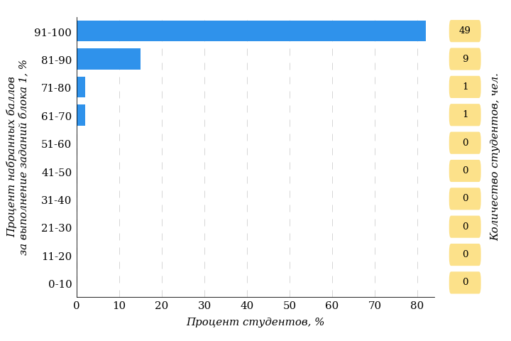
Рисунок 2.225 – Гистограмма плотности распределения результатов
выполнения заданий блока 1 ПИМ по дисциплине «Философия»
На рисунке 2.226 представлена карта коэффициентов решаемости заданий блока 1 ПИМ по дисциплине «Философия».
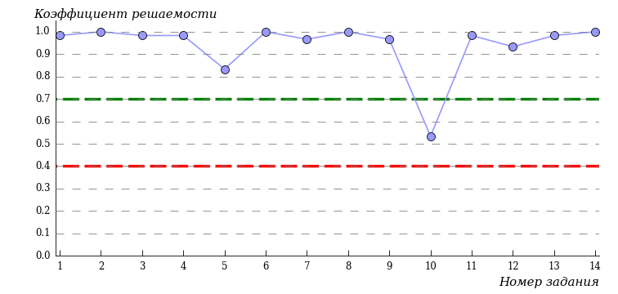
Рисунок 2.226 – Карта коэффициентов решаемости заданий по темам блока 1
ПИМ по дисциплине «Философия»
Карта коэффициентов решаемости заданий показывает, что студенты данной выборки
на достаточном уровне выполнили следующие задания:
№10 «Структура научного знания»
на высоком уровне выполнили следующие задания:
№1 «Предмет философии»
№2 «Структура философии»
№3 «Философия XVII-XIX веков»
№4 «Современная философия»
№5 «Традиции отечественной философии»
№6 «Бытие как проблема философии»
№7 «Бытие и сознание»
№8 «Познание как предмет философского анализа»
№9 «Проблема истины в философии и науке»
№11 «Методы и формы научного познания»
№12 «Структура общества»
№13 «Общество и история»
№14 «Человек и мир в современной философии»
Распределение студентов по результатам выполнения заданий блока 2 ПИМ по дисциплине «Философия» представлено на диаграмме (рисунок 2.227).
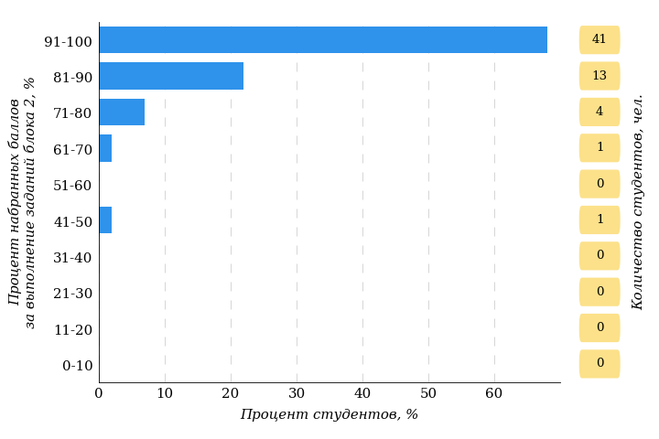
Рисунок 2.227 – Гистограмма плотности распределения результатов
выполнения заданий блока 2 ПИМ по дисциплине «Философия»
На рисунке 2.228 отображены результаты выполнения заданий блока 2 ПИМ по дисциплине «Философия» выборкой студентов.
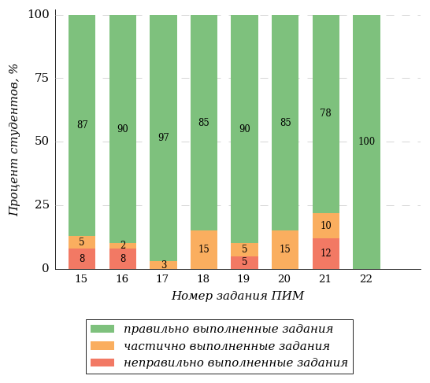
Рисунок 2.228 – Диаграмма результатов выполнения студентами заданий блока 2
ПИМ по дисциплине «Философия»
Распределение студентов по результатам выполнения заданий блока 3 ПИМ по дисциплине «Философия» представлено на диаграмме (рисунок 2.229).
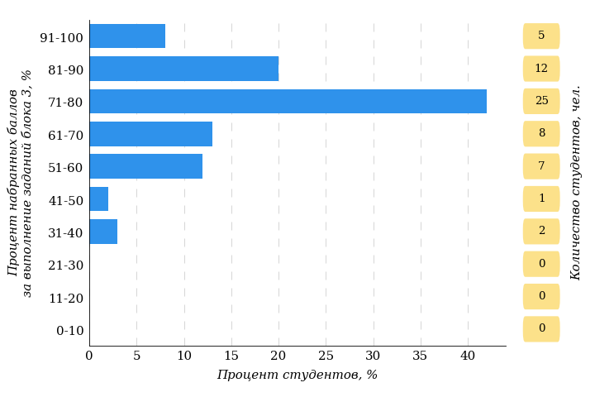
Рисунок 2.229 – Гистограмма плотности распределения результатов
выполнения заданий блока 3 ПИМ по дисциплине «Философия»
На рисунке 2.230 отображены результаты решения заданий блока 3 ПИМ по дисциплине «Философия» выборкой студентов.
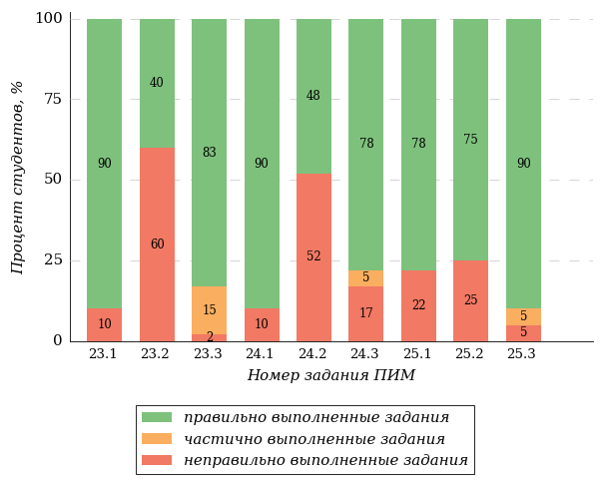
Рисунок 2.230 – Диаграмма результатов выполнения студентами заданий блока 3
ПИМ по дисциплине «Философия»
Распределение студентов направления подготовки «Прикладная информатика» вуза по уровням обученности на основе результатов ФЭПО-39 показано на диаграмме (рисунок 2.231).
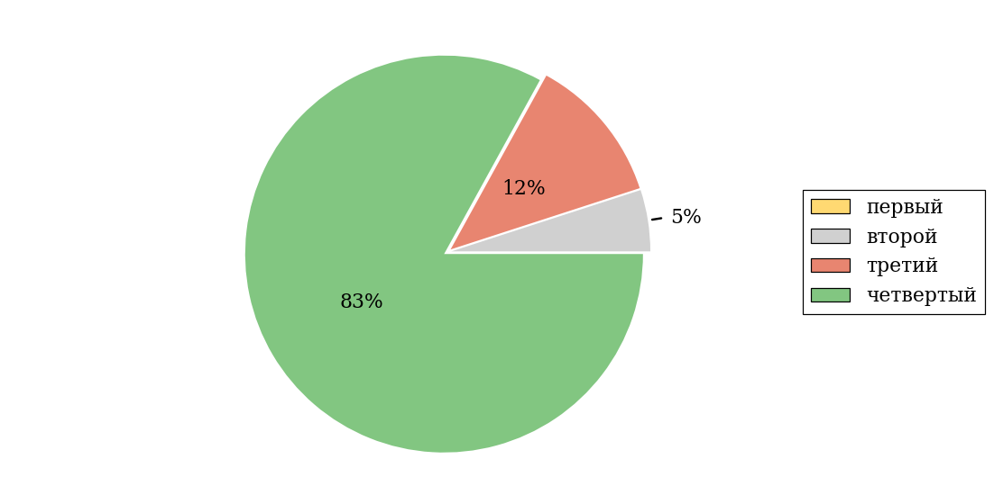
Рисунок 2.231 – Круговая диаграмма распределения результатов
обучения студентов по уровням обученности
В соответствии с моделью оценки результатов обучения процент студентов направления подготовки «Прикладная информатика» вуза на уровне обученности не ниже второго (по дисциплине «Философия») составляет 100%.
      - Направление подготовки 35.03.06 «Агроинженерия»
Группа: Д-Т306.
В таблице 2.52 представлена структура ПИМ по дисциплине «Философия» для студентов вуза по направлению подготовки «Агроинженерия» (группа Д-Т306).
Таблица 2.52 – Структура содержания ПИМ
Содержание ПИМ | Номер задания ПИМ
Объем трудоемкости: 4 з.е.
Блок 1. Тематическое наполнение ПИМ
Предмет философии | 1
Структура философии | 2
Философия XVII-XIX веков | 3
Современная философия | 4
Традиции отечественной философии | 5
Бытие как проблема философии | 6
Бытие и сознание | 7
Познание как предмет философского анализа | 8
Проблема истины в философии и науке | 9
Структура научного знания | 10
Методы и формы научного познания | 11
Структура общества | 12
Общество и история | 13
Человек и мир в современной философии | 14
Блок 2. Модульное наполнение ПИМ
Философия, ее предмет и место в культуре | 15
Философия, ее предмет и место в культуре | 16
Исторические типы философии. Философские традиции и современные дискуссии | 17
Исторические типы философии. Философские традиции и современные дискуссии | 18
Философская онтология | 19
Философия и методология науки | 20
Философия и методология науки | 21
Социальная философия и философия истории | 22
Блок 3. Кейс-наполнение ПИМ
Кейс 1
Подзадача 1 | 23.1
Подзадача 2 | 23.2
Подзадача 3 | 23.3
Кейс 2
Подзадача 1 | 24.1
Подзадача 2 | 24.2
Подзадача 3 | 24.3
Кейс 3
Подзадача 1 | 25.1
Подзадача 2 | 25.2
Подзадача 3 | 25.3

Распределение студентов по итогам выполнения заданий блока 1 ПИМ по дисциплине «Философия» представлено на диаграмме (рисунок 2.232).
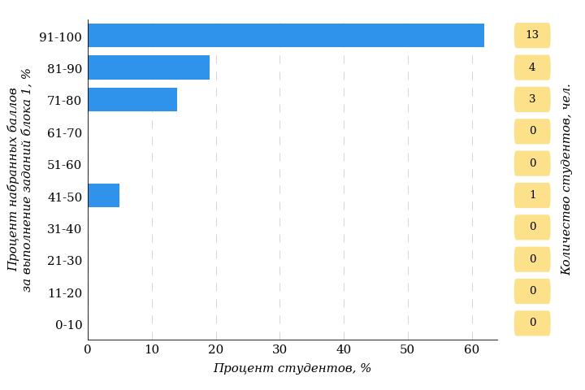
Рисунок 2.232 – Гистограмма плотности распределения результатов
выполнения заданий блока 1 ПИМ по дисциплине «Философия»
На рисунке 2.233 представлена карта коэффициентов решаемости заданий блока 1 ПИМ по дисциплине «Философия».
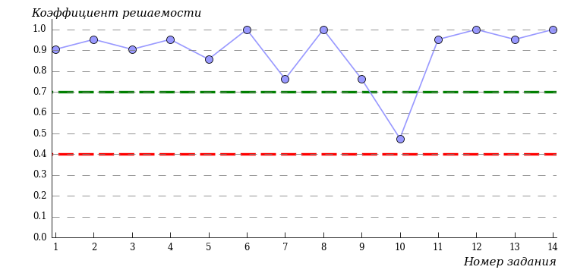
Рисунок 2.233 – Карта коэффициентов решаемости заданий по темам блока 1
ПИМ по дисциплине «Философия»
Карта коэффициентов решаемости заданий показывает, что студенты данной выборки
на достаточном уровне выполнили следующие задания:
№10 «Структура научного знания»
на высоком уровне выполнили следующие задания:
№1 «Предмет философии»
№2 «Структура философии»
№3 «Философия XVII-XIX веков»
№4 «Современная философия»
№5 «Традиции отечественной философии»
№6 «Бытие как проблема философии»
№7 «Бытие и сознание»
№8 «Познание как предмет философского анализа»
№9 «Проблема истины в философии и науке»
№11 «Методы и формы научного познания»
№12 «Структура общества»
№13 «Общество и история»
№14 «Человек и мир в современной философии»
Распределение студентов по результатам выполнения заданий блока 2 ПИМ по дисциплине «Философия» представлено на диаграмме (рисунок 2.234).
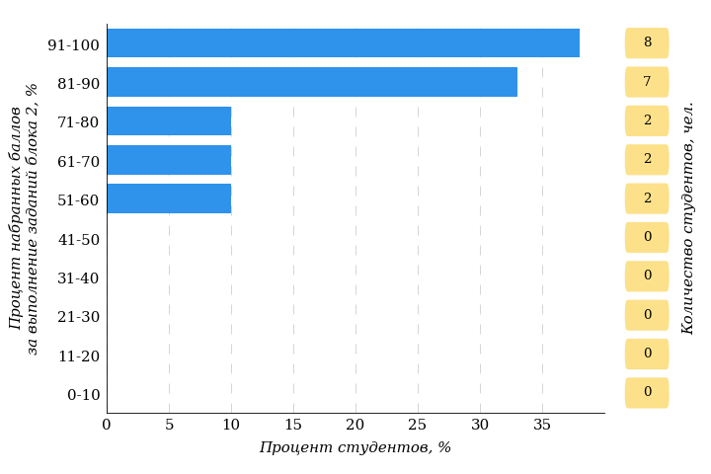
Рисунок 2.234 – Гистограмма плотности распределения результатов
выполнения заданий блока 2 ПИМ по дисциплине «Философия»
На рисунке 2.235 отображены результаты выполнения заданий блока 2 ПИМ по дисциплине «Философия» выборкой студентов.
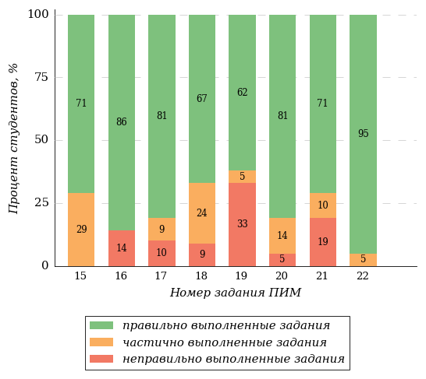
Рисунок 2.235 – Диаграмма результатов выполнения студентами заданий блока 2
ПИМ по дисциплине «Философия»
Распределение студентов по результатам выполнения заданий блока 3 ПИМ по дисциплине «Философия» представлено на диаграмме (рисунок 2.236).
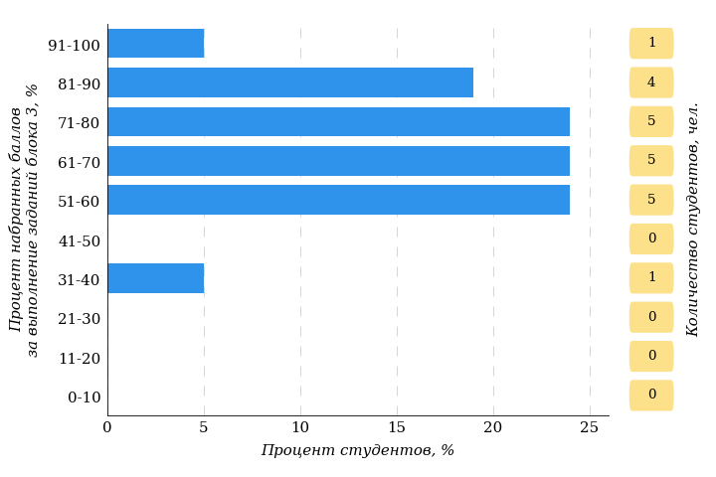
Рисунок 2.236 – Гистограмма плотности распределения результатов
выполнения заданий блока 3 ПИМ по дисциплине «Философия»
На рисунке 2.237 отображены результаты решения заданий блока 3 ПИМ по дисциплине «Философия» выборкой студентов.
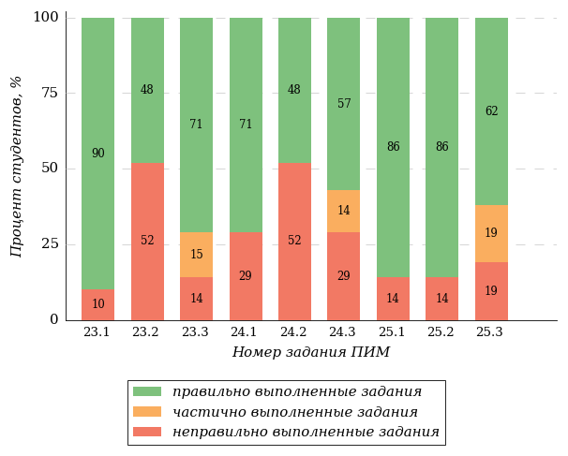
Рисунок 2.237 – Диаграмма результатов выполнения студентами заданий блока 3
ПИМ по дисциплине «Философия»
Распределение студентов направления подготовки «Агроинженерия» вуза по уровням обученности на основе результатов ФЭПО-39 показано на диаграмме (рисунок 2.238).
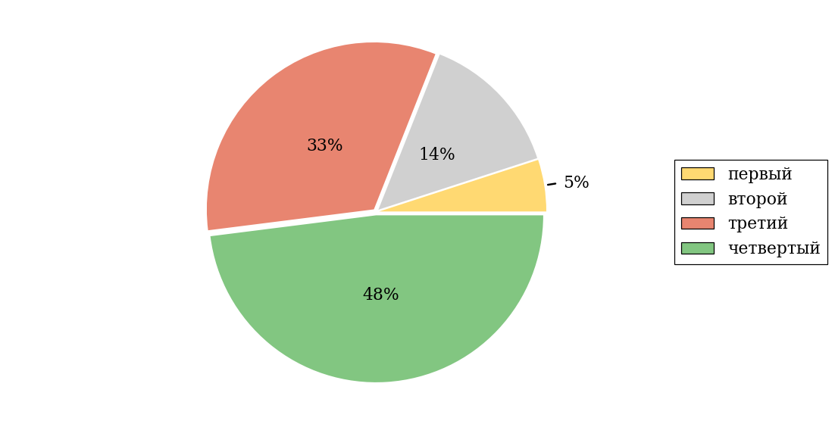
Рисунок 2.238 – Круговая диаграмма распределения результатов
обучения студентов по уровням обученности
В соответствии с моделью оценки результатов обучения процент студентов направления подготовки «Агроинженерия» вуза на уровне обученности не ниже второго (по дисциплине «Философия») составляет 95%.
      - Направление подготовки 35.03.10 «Ландшафтная архитектура»
Группы: Д-С205, Д-С206.
В таблице 2.53 представлена структура ПИМ по дисциплине «Философия» для студентов вуза по направлению подготовки «Ландшафтная архитектура» (группы Д-С205, Д-С206).
Таблица 2.53 – Структура содержания ПИМ
Содержание ПИМ | Номер задания ПИМ
Объем трудоемкости: 4 з.е.
Блок 1. Тематическое наполнение ПИМ
Предмет философии | 1
Структура философии | 2
Философия XVII-XIX веков | 3
Современная философия | 4
Традиции отечественной философии | 5
Бытие как проблема философии | 6
Бытие и сознание | 7
Познание как предмет философского анализа | 8
Проблема истины в философии и науке | 9
Структура научного знания | 10
Методы и формы научного познания | 11
Структура общества | 12
Общество и история | 13
Человек и мир в современной философии | 14
Блок 2. Модульное наполнение ПИМ
Философия, ее предмет и место в культуре | 15
Философия, ее предмет и место в культуре | 16
Исторические типы философии. Философские традиции и современные дискуссии | 17
Исторические типы философии. Философские традиции и современные дискуссии | 18
Философская онтология | 19
Философия и методология науки | 20
Философия и методология науки | 21
Социальная философия и философия истории | 22
Блок 3. Кейс-наполнение ПИМ
Кейс 1
Подзадача 1 | 23.1
Подзадача 2 | 23.2
Подзадача 3 | 23.3
Кейс 2
Подзадача 1 | 24.1
Подзадача 2 | 24.2
Подзадача 3 | 24.3
Кейс 3
Подзадача 1 | 25.1
Подзадача 2 | 25.2
Подзадача 3 | 25.3

Распределение студентов по итогам выполнения заданий блока 1 ПИМ по дисциплине «Философия» представлено на диаграмме (рисунок 2.239).
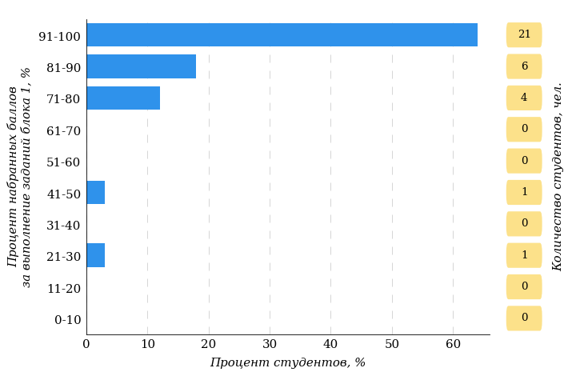
Рисунок 2.239 – Гистограмма плотности распределения результатов
выполнения заданий блока 1 ПИМ по дисциплине «Философия»
На рисунке 2.240 представлена карта коэффициентов решаемости заданий блока 1 ПИМ по дисциплине «Философия».
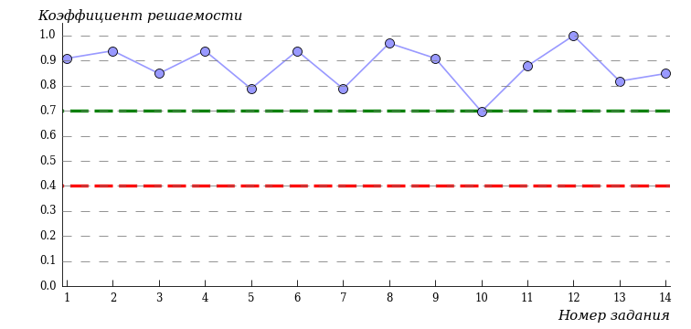
Рисунок 2.240 – Карта коэффициентов решаемости заданий по темам блока 1
ПИМ по дисциплине «Философия»
Карта коэффициентов решаемости заданий показывает, что студенты данной выборки
на достаточном уровне выполнили следующие задания:
№10 «Структура научного знания»
на высоком уровне выполнили следующие задания:
№1 «Предмет философии»
№2 «Структура философии»
№3 «Философия XVII-XIX веков»
№4 «Современная философия»
№5 «Традиции отечественной философии»
№6 «Бытие как проблема философии»
№7 «Бытие и сознание»
№8 «Познание как предмет философского анализа»
№9 «Проблема истины в философии и науке»
№11 «Методы и формы научного познания»
№12 «Структура общества»
№13 «Общество и история»
№14 «Человек и мир в современной философии»
Распределение студентов по результатам выполнения заданий блока 2 ПИМ по дисциплине «Философия» представлено на диаграмме (рисунок 2.241).
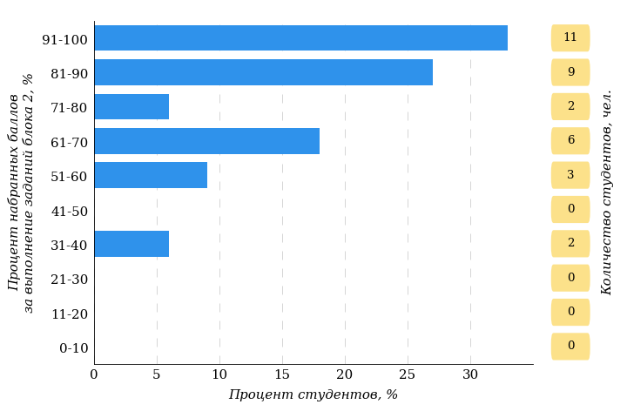
Рисунок 2.241 – Гистограмма плотности распределения результатов
выполнения заданий блока 2 ПИМ по дисциплине «Философия»
На рисунке 2.242 отображены результаты выполнения заданий блока 2 ПИМ по дисциплине «Философия» выборкой студентов.
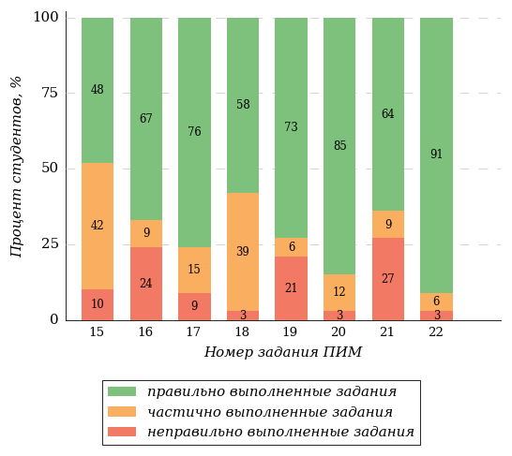
Рисунок 2.242 – Диаграмма результатов выполнения студентами заданий блока 2
ПИМ по дисциплине «Философия»
Распределение студентов по результатам выполнения заданий блока 3 ПИМ по дисциплине «Философия» представлено на диаграмме (рисунок 2.243).
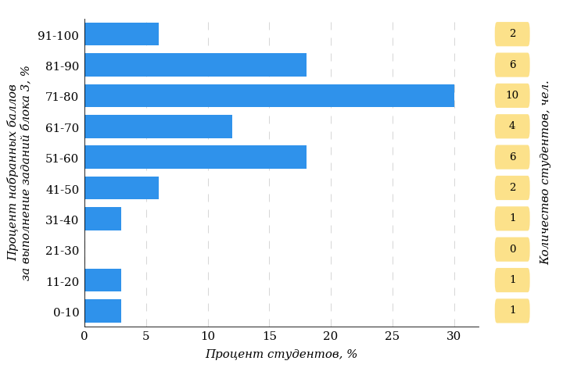
Рисунок 2.243 – Гистограмма плотности распределения результатов
выполнения заданий блока 3 ПИМ по дисциплине «Философия»
На рисунке 2.244 отображены результаты решения заданий блока 3 ПИМ по дисциплине «Философия» выборкой студентов.
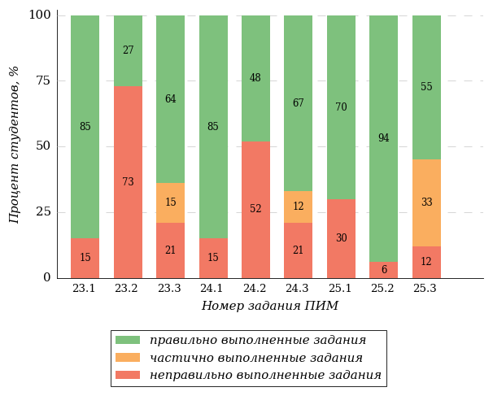
Рисунок 2.244 – Диаграмма результатов выполнения студентами заданий блока 3
ПИМ по дисциплине «Философия»
Распределение студентов направления подготовки «Ландшафтная архитектура» вуза по уровням обученности на основе результатов ФЭПО-39 показано на диаграмме (рисунок 2.245).
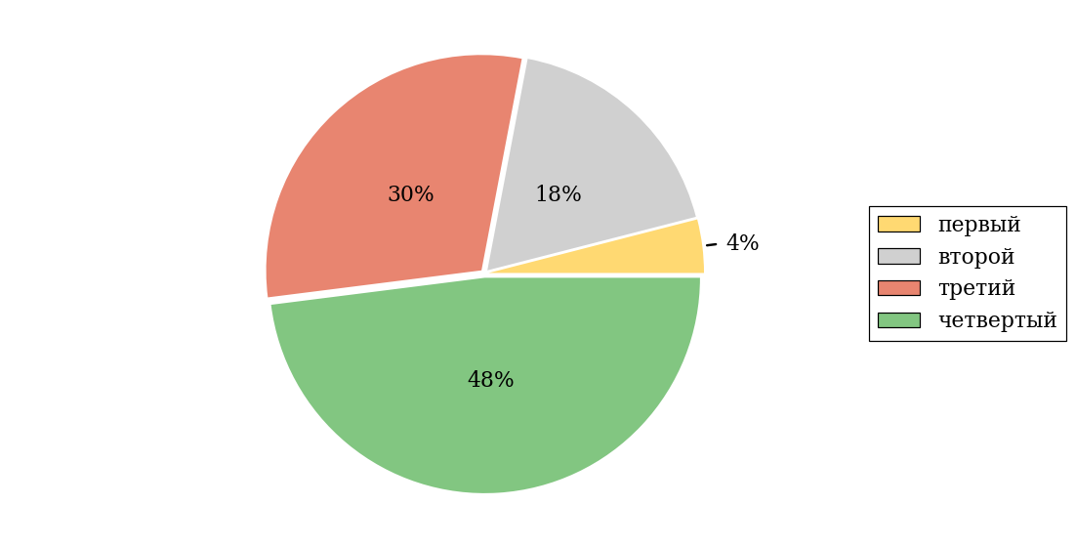
Рисунок 2.245 – Круговая диаграмма распределения результатов
обучения студентов по уровням обученности
В соответствии с моделью оценки результатов обучения процент студентов направления подготовки «Ландшафтная архитектура» вуза на уровне обученности не ниже второго (по дисциплине «Философия») составляет 96%.
    - Дисциплина «Химия»
Распределение результатов тестирования по дисциплине «Химия» студентов вуза по показателю «Доля студентов на уровне обученности не ниже второго» в соответствии с предложенной моделью оценки результатов обучения показано в таблице 2.54

Таблица 2.54 – Результаты обучения студентов вуза по дисциплине «Химия» (ФЭПО-39)
Шифр направления подготовки / специальности | Наименование направления подготовки / специальности | Вуз |  |  |  |  |  | Выполнение критерия
Шифр направления подготовки / специальности | Наименование направления подготовки / специальности | Количество  студентов | Процент студентов, находящих на уровне обученности |  |  |  | Процент студентов на уровне обученности  не ниже второго | Выполнение критерия
Шифр направления подготовки / специальности | Наименование направления подготовки / специальности | Количество  студентов | первый | второй | третий | четвер-тый | Процент студентов на уровне обученности  не ниже второго | Выполнение критерия
13.03.01 | Теплоэнергетика и теплотехника | 16 | 25% | 50% | 25% | 0% | 75% | +
27.03.02 | Управление качеством | 5 | 40% | 60% | 0% | 0% | 60% | *
35.03.03 | Агрохимия и агропочвоведение | 46 | 3% | 13% | 43% | 41% | 97% | +
35.03.10 | Ландшафтная архитектура | 30 | 4% | 33% | 60% | 3% | 96% | +

ПРИМЕЧАНИЕ:
В таблице красным цветом выделена доля студентов на уровне обученности не ниже второго, составляющая меньше 60%.
Знаком «*» отмечены результаты для выборки студентов менее 10 человек.

      - Направление подготовки 13.03.01 «Теплоэнергетика и теплотехника»
Группа: Д-М218.
В таблице 2.55 представлена структура ПИМ по дисциплине «Химия» для студентов вуза по направлению подготовки «Теплоэнергетика и теплотехника» (группа Д-М218).
Таблица 2.55 – Структура содержания ПИМ
Содержание ПИМ | Номер задания ПИМ
Объем трудоемкости: не больше 3 з.е.
Блок 1. Тематическое наполнение ПИМ
Строение атома и периодическая система | 1
Химическая связь и строение вещества | 2
Классы неорганических соединений | 3
Равновесия в растворах электролитов. Электролитическая диссоциация. Реакции ионного обмена. Гидролиз солей | 4
Окислительно-восстановительные реакции | 5
Количественный химический анализ | 6
Высокомолекулярные соединения (ВМС) | 7
Основы химической термодинамики | 8
Химическая кинетика и катализ. Химическое равновесие | 9
Электрохимические процессы. Гальванический элемент. Коррозия металлов | 10
Электрохимические процессы. Электролиз | 11
Дисперсные системы. Коллоидные растворы | 12
Блок 2. Модульное наполнение ПИМ
Строение атома и периодическая система. Химическая связь и строение вещества | 13
Окислительно-восстановительные реакции | 14
Количественный химический анализ | 15
Основы химической термодинамики | 16
Общие свойства растворов | 17
Дисперсные системы. Коллоидные растворы | 18
Блок 3. Кейс-наполнение ПИМ
Кейс 1
Подзадача 1 | 19.1
Подзадача 2 | 19.2
Подзадача 3 | 19.3
Кейс 2
Подзадача 1 | 20.1
Подзадача 2 | 20.2
Кейс 3
Подзадача 1 | 21.1
Подзадача 2 | 21.2

Распределение студентов по итогам выполнения заданий блока 1 ПИМ по дисциплине «Химия» представлено на диаграмме (рисунок 2.246).
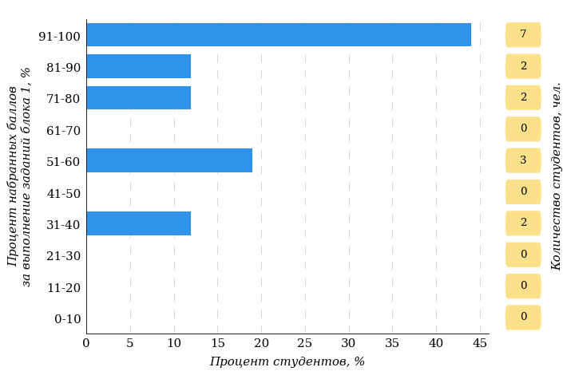
Рисунок 2.246 – Гистограмма плотности распределения результатов
выполнения заданий блока 1 ПИМ по дисциплине «Химия»
На рисунке 2.247 представлена карта коэффициентов решаемости заданий блока 1 ПИМ по дисциплине «Химия».
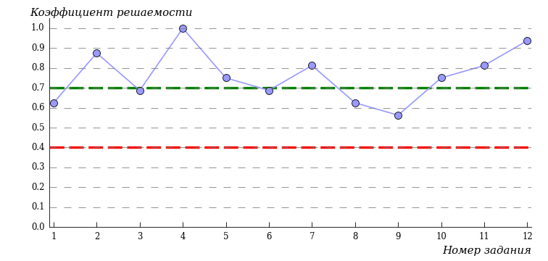
Рисунок 2.247 – Карта коэффициентов решаемости заданий по темам блока 1
ПИМ по дисциплине «Химия»
Карта коэффициентов решаемости заданий показывает, что студенты данной выборки
на достаточном уровне выполнили следующие задания:
№1 «Строение атома и периодическая система»
№3 «Классы неорганических соединений»
№6 «Количественный химический анализ»
№8 «Основы химической термодинамики»
№9 «Химическая кинетика и катализ. Химическое равновесие»
на высоком уровне выполнили следующие задания:
№2 «Химическая связь и строение вещества»
№4 «Равновесия в растворах электролитов. Электролитическая диссоциация. Реакции ионного обмена. Гидролиз солей»
№5 «Окислительно-восстановительные реакции»
№7 «Высокомолекулярные соединения (ВМС)»
№10 «Электрохимические процессы. Гальванический элемент. Коррозия металлов»
№11 «Электрохимические процессы. Электролиз»
№12 «Дисперсные системы. Коллоидные растворы»
Распределение студентов по результатам выполнения заданий блока 2 ПИМ по дисциплине «Химия» представлено на диаграмме (рисунок 2.248).
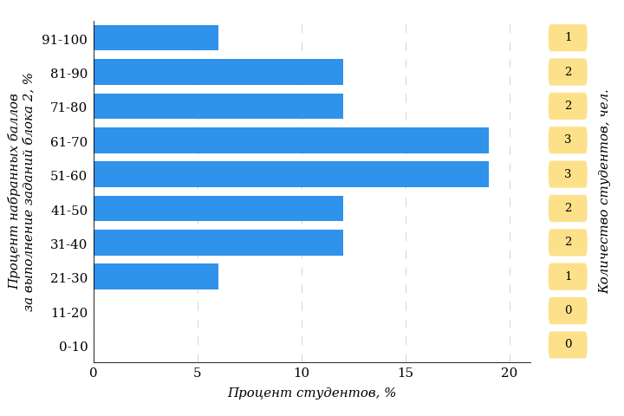
Рисунок 2.248 – Гистограмма плотности распределения результатов
выполнения заданий блока 2 ПИМ по дисциплине «Химия»
На рисунке 2.249 отображены результаты выполнения заданий блока 2 ПИМ по дисциплине «Химия» выборкой студентов.
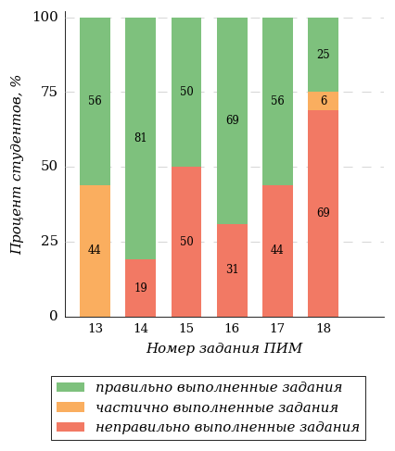
Рисунок 2.249 – Диаграмма результатов выполнения студентами заданий блока 2
ПИМ по дисциплине «Химия»
Распределение студентов по результатам выполнения заданий блока 3 ПИМ по дисциплине «Химия» представлено на диаграмме (рисунок 2.250).
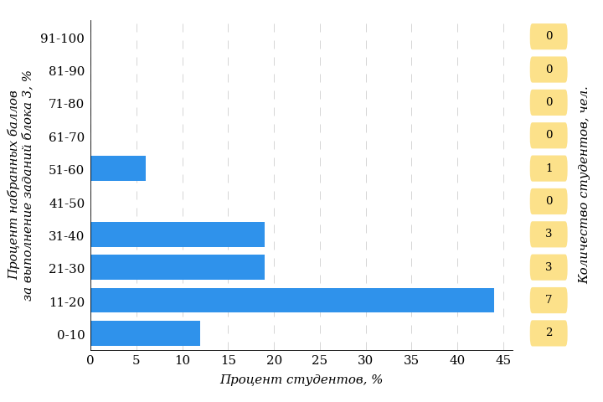
Рисунок 2.250 – Гистограмма плотности распределения результатов
выполнения заданий блока 3 ПИМ по дисциплине «Химия»
На рисунке 2.251 отображены результаты решения заданий блока 3 ПИМ по дисциплине «Химия» выборкой студентов.
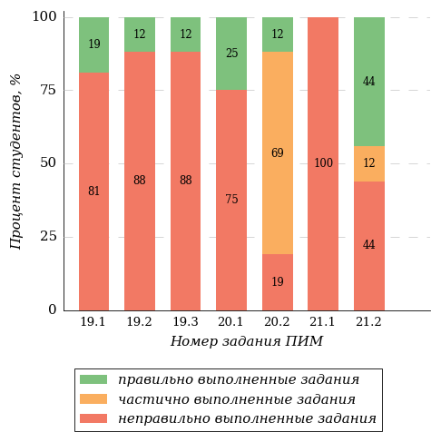
Рисунок 2.251 – Диаграмма результатов выполнения студентами заданий блока 3
ПИМ по дисциплине «Химия»
Распределение студентов направления подготовки «Теплоэнергетика и теплотехника» вуза по уровням обученности на основе результатов ФЭПО-39 показано на диаграмме (рисунок 2.252).
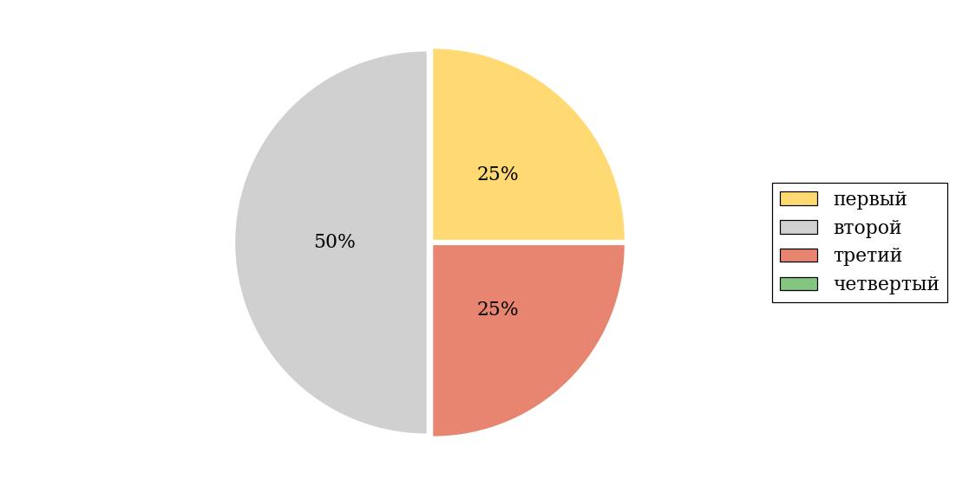
Рисунок 2.252 – Круговая диаграмма распределения результатов
обучения студентов по уровням обученности
В соответствии с моделью оценки результатов обучения процент студентов направления подготовки «Теплоэнергетика и теплотехника» вуза на уровне обученности не ниже второго (по дисциплине «Химия») составляет 75%.
      - Направление подготовки 27.03.02 «Управление качеством»
Группа: Д-М214.
В таблице 2.56 представлена структура ПИМ по дисциплине «Химия» для студентов вуза по направлению подготовки «Управление качеством» (группа Д-М214).
Таблица 2.56 – Структура содержания ПИМ
Содержание ПИМ | Номер задания ПИМ
Объем трудоемкости: не больше 3 з.е.
Блок 1. Тематическое наполнение ПИМ
Строение атома и периодическая система | 1
Химическая связь и строение вещества | 2
Классы неорганических соединений | 3
Равновесия в растворах электролитов. Электролитическая диссоциация. Реакции ионного обмена. Гидролиз солей | 4
Окислительно-восстановительные реакции | 5
Количественный химический анализ | 6
Высокомолекулярные соединения (ВМС) | 7
Основы химической термодинамики | 8
Химическая кинетика и катализ. Химическое равновесие | 9
Электрохимические процессы. Гальванический элемент. Коррозия металлов | 10
Электрохимические процессы. Электролиз | 11
Дисперсные системы. Коллоидные растворы | 12
Блок 2. Модульное наполнение ПИМ
Строение атома и периодическая система. Химическая связь и строение вещества | 13
Окислительно-восстановительные реакции | 14
Количественный химический анализ | 15
Основы химической термодинамики | 16
Общие свойства растворов | 17
Дисперсные системы. Коллоидные растворы | 18
Блок 3. Кейс-наполнение ПИМ
Кейс 1
Подзадача 1 | 19.1
Подзадача 2 | 19.2
Подзадача 3 | 19.3
Кейс 2
Подзадача 1 | 20.1
Подзадача 2 | 20.2
Кейс 3
Подзадача 1 | 21.1
Подзадача 2 | 21.2

Распределение студентов по итогам выполнения заданий блока 1 ПИМ по дисциплине «Химия» представлено на диаграмме (рисунок 2.253).
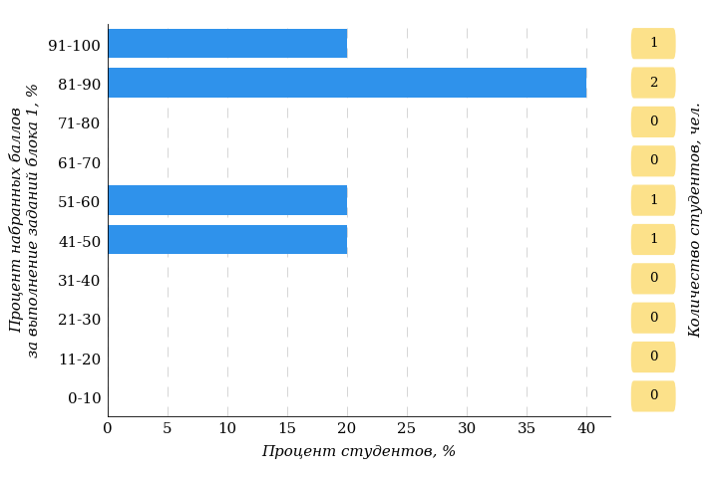
Рисунок 2.253 – Гистограмма плотности распределения результатов
выполнения заданий блока 1 ПИМ по дисциплине «Химия»
На рисунке 2.254 представлена карта коэффициентов решаемости заданий блока 1 ПИМ по дисциплине «Химия».
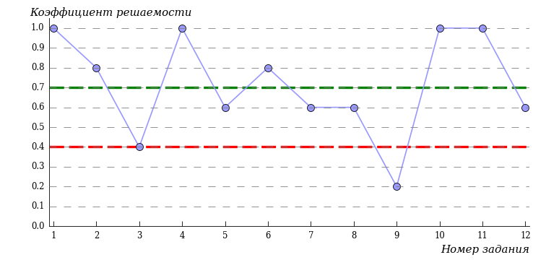
Рисунок 2.254 – Карта коэффициентов решаемости заданий по темам блока 1
ПИМ по дисциплине «Химия»
Карта коэффициентов решаемости заданий показывает, что студенты данной выборки
на низком уровне выполнили следующие задания:
№9 «Химическая кинетика и катализ. Химическое равновесие»
на достаточном уровне выполнили следующие задания:
№3 «Классы неорганических соединений»
№5 «Окислительно-восстановительные реакции»
№7 «Высокомолекулярные соединения (ВМС)»
№8 «Основы химической термодинамики»
№12 «Дисперсные системы. Коллоидные растворы»
на высоком уровне выполнили следующие задания:
№1 «Строение атома и периодическая система»
№2 «Химическая связь и строение вещества»
№4 «Равновесия в растворах электролитов. Электролитическая диссоциация. Реакции ионного обмена. Гидролиз солей»
№6 «Количественный химический анализ»
№10 «Электрохимические процессы. Гальванический элемент. Коррозия металлов»
№11 «Электрохимические процессы. Электролиз»
Распределение студентов по результатам выполнения заданий блока 2 ПИМ по дисциплине «Химия» представлено на диаграмме (рисунок 2.255).
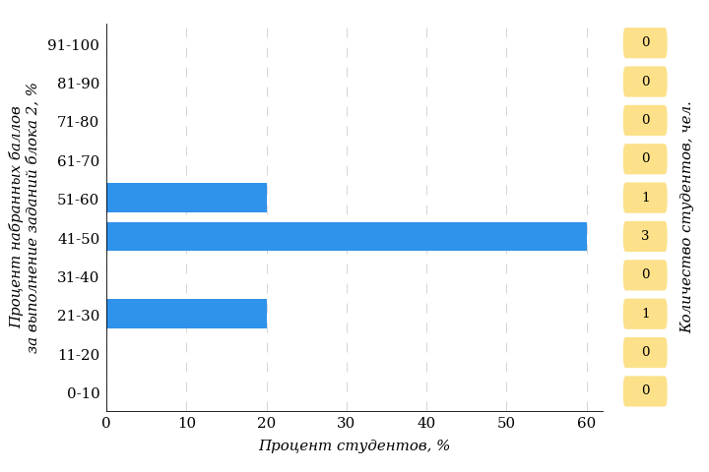
Рисунок 2.255 – Гистограмма плотности распределения результатов
выполнения заданий блока 2 ПИМ по дисциплине «Химия»
На рисунке 2.256 отображены результаты выполнения заданий блока 2 ПИМ по дисциплине «Химия» выборкой студентов.
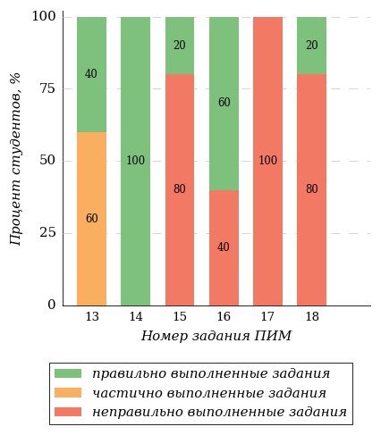
Рисунок 2.256 – Диаграмма результатов выполнения студентами заданий блока 2
ПИМ по дисциплине «Химия»
Распределение студентов по результатам выполнения заданий блока 3 ПИМ по дисциплине «Химия» представлено на диаграмме (рисунок 2.257).
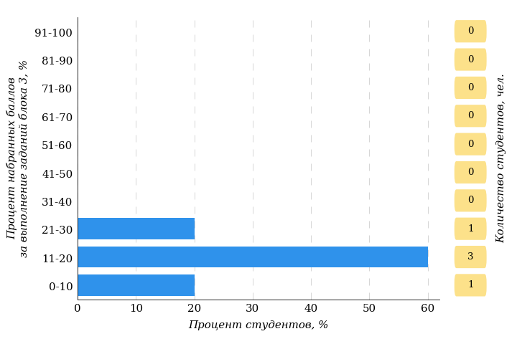
Рисунок 2.257 – Гистограмма плотности распределения результатов
выполнения заданий блока 3 ПИМ по дисциплине «Химия»
На рисунке 2.258 отображены результаты решения заданий блока 3 ПИМ по дисциплине «Химия» выборкой студентов.
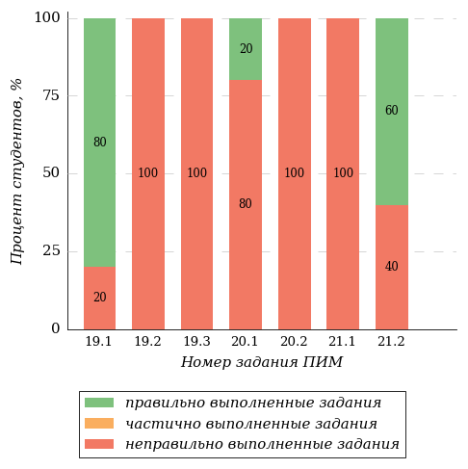
Рисунок 2.258 – Диаграмма результатов выполнения студентами заданий блока 3
ПИМ по дисциплине «Химия»
Распределение студентов направления подготовки «Управление качеством» вуза по уровням обученности на основе результатов ФЭПО-39 показано на диаграмме (рисунок 2.259).
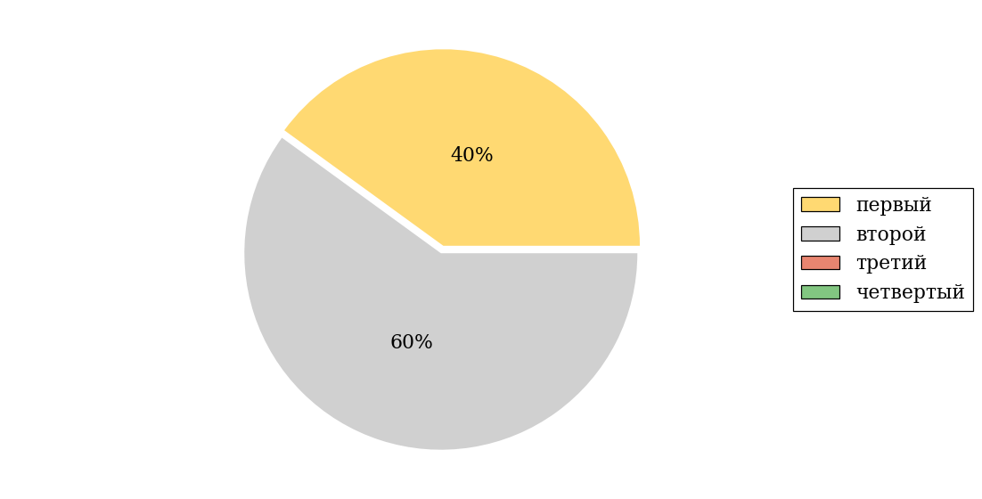
Рисунок 2.259 – Круговая диаграмма распределения результатов
обучения студентов по уровням обученности
В соответствии с моделью оценки результатов обучения процент студентов направления подготовки «Управление качеством» вуза на уровне обученности не ниже второго (по дисциплине «Химия») составляет 60%.
      - Направление подготовки 35.03.03 «Агрохимия и агропочвоведение»
Группы: Д-А111, Д-А112.
В таблице 2.57 представлена структура ПИМ по дисциплине «Химия» для студентов вуза по направлению подготовки «Агрохимия и агропочвоведение» (группы Д-А111, Д-А112).
Таблица 2.57 – Структура содержания ПИМ
Содержание ПИМ | Номер задания ПИМ
Объем трудоемкости: не больше 3 з.е.
Блок 1. Тематическое наполнение ПИМ
Строение атома и периодическая система | 1
Химическая связь и строение вещества | 2
Классы неорганических соединений | 3
Равновесия в растворах электролитов. Электролитическая диссоциация. Реакции ионного обмена. Гидролиз солей | 4
Окислительно-восстановительные реакции | 5
Количественный химический анализ | 6
Высокомолекулярные соединения (ВМС) | 7
Основы химической термодинамики | 8
Химическая кинетика и катализ. Химическое равновесие | 9
Электрохимические процессы. Гальванический элемент. Коррозия металлов | 10
Электрохимические процессы. Электролиз | 11
Дисперсные системы. Коллоидные растворы | 12
Блок 2. Модульное наполнение ПИМ
Строение атома и периодическая система. Химическая связь и строение вещества | 13
Окислительно-восстановительные реакции | 14
Количественный химический анализ | 15
Основы химической термодинамики | 16
Общие свойства растворов | 17
Дисперсные системы. Коллоидные растворы | 18
Блок 3. Кейс-наполнение ПИМ
Кейс 1
Подзадача 1 | 19.1
Подзадача 2 | 19.2
Подзадача 3 | 19.3
Кейс 2
Подзадача 1 | 20.1
Подзадача 2 | 20.2
Кейс 3
Подзадача 1 | 21.1
Подзадача 2 | 21.2

Распределение студентов по итогам выполнения заданий блока 1 ПИМ по дисциплине «Химия» представлено на диаграмме (рисунок 2.260).
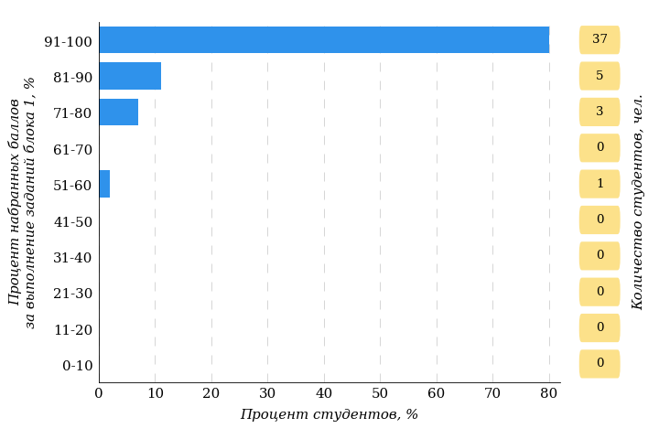
Рисунок 2.260 – Гистограмма плотности распределения результатов
выполнения заданий блока 1 ПИМ по дисциплине «Химия»
На рисунке 2.261 представлена карта коэффициентов решаемости заданий блока 1 ПИМ по дисциплине «Химия».
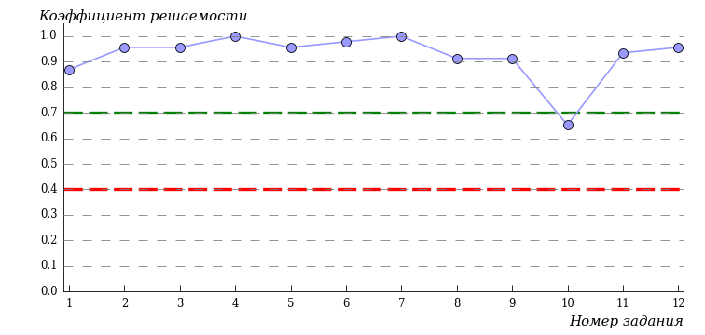
Рисунок 2.261 – Карта коэффициентов решаемости заданий по темам блока 1
ПИМ по дисциплине «Химия»
Карта коэффициентов решаемости заданий показывает, что студенты данной выборки
на достаточном уровне выполнили следующие задания:
№10 «Электрохимические процессы. Гальванический элемент. Коррозия металлов»
на высоком уровне выполнили следующие задания:
№1 «Строение атома и периодическая система»
№2 «Химическая связь и строение вещества»
№3 «Классы неорганических соединений»
№4 «Равновесия в растворах электролитов. Электролитическая диссоциация. Реакции ионного обмена. Гидролиз солей»
№5 «Окислительно-восстановительные реакции»
№6 «Количественный химический анализ»
№7 «Высокомолекулярные соединения (ВМС)»
№8 «Основы химической термодинамики»
№9 «Химическая кинетика и катализ. Химическое равновесие»
№11 «Электрохимические процессы. Электролиз»
№12 «Дисперсные системы. Коллоидные растворы»
Распределение студентов по результатам выполнения заданий блока 2 ПИМ по дисциплине «Химия» представлено на диаграмме (рисунок 2.262).
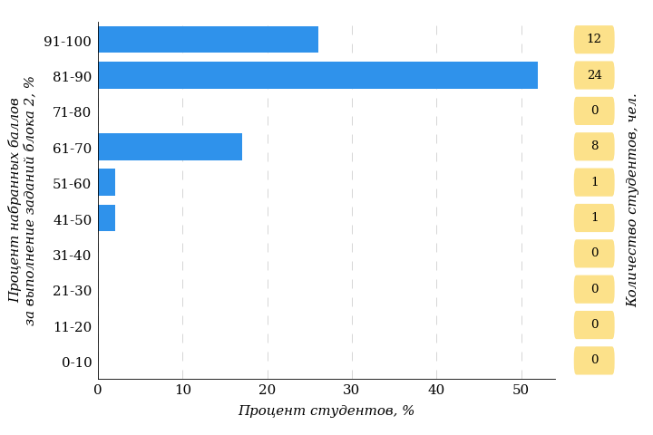
Рисунок 2.262 – Гистограмма плотности распределения результатов
выполнения заданий блока 2 ПИМ по дисциплине «Химия»
На рисунке 2.263 отображены результаты выполнения заданий блока 2 ПИМ по дисциплине «Химия» выборкой студентов.
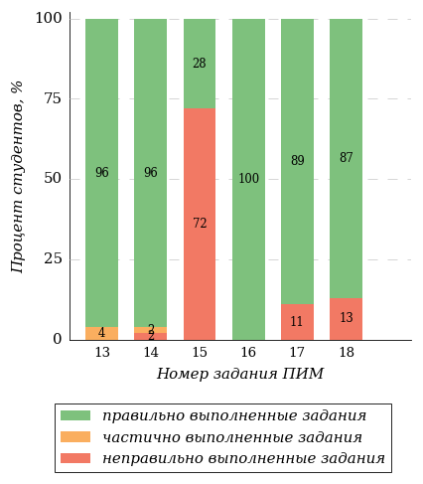
Рисунок 2.263 – Диаграмма результатов выполнения студентами заданий блока 2
ПИМ по дисциплине «Химия»
Распределение студентов по результатам выполнения заданий блока 3 ПИМ по дисциплине «Химия» представлено на диаграмме (рисунок 2.264).
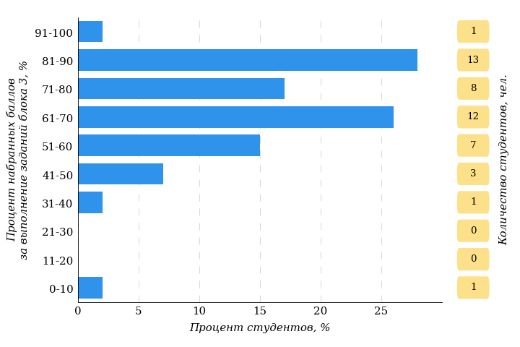
Рисунок 2.264 – Гистограмма плотности распределения результатов
выполнения заданий блока 3 ПИМ по дисциплине «Химия»
На рисунке 2.265 отображены результаты решения заданий блока 3 ПИМ по дисциплине «Химия» выборкой студентов.
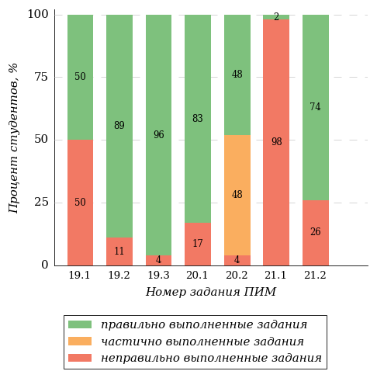
Рисунок 2.265 – Диаграмма результатов выполнения студентами заданий блока 3
ПИМ по дисциплине «Химия»
Распределение студентов направления подготовки «Агрохимия и агропочвоведение» вуза по уровням обученности на основе результатов ФЭПО-39 показано на диаграмме (рисунок 2.266).
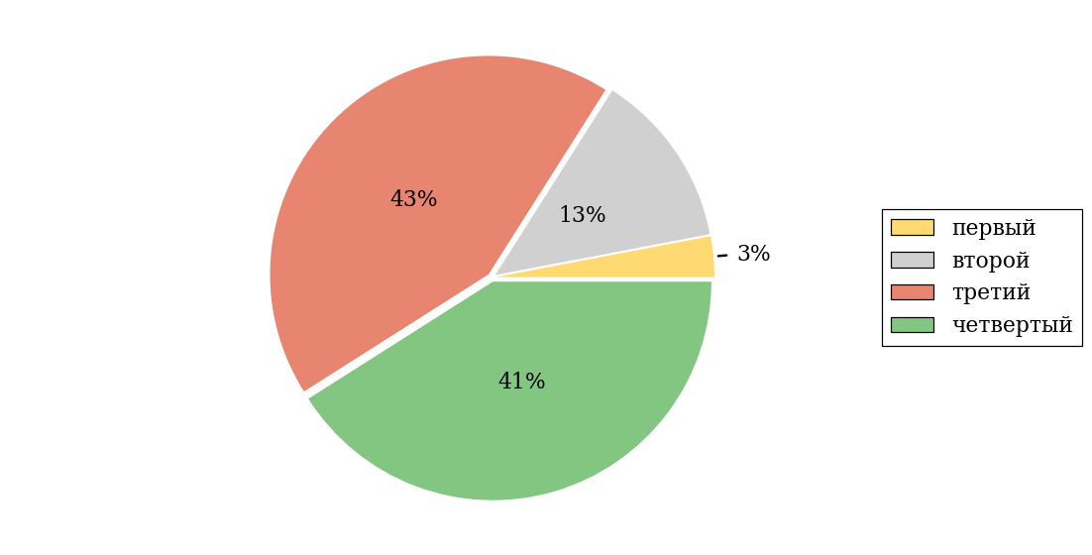
Рисунок 2.266 – Круговая диаграмма распределения результатов
обучения студентов по уровням обученности
В соответствии с моделью оценки результатов обучения процент студентов направления подготовки «Агрохимия и агропочвоведение» вуза на уровне обученности не ниже второго (по дисциплине «Химия») составляет 97%.
      - Направление подготовки 35.03.10 «Ландшафтная архитектура»
Группы: Д-С205, Д-С209.
В таблице 2.58 представлена структура ПИМ по дисциплине «Химия» для студентов вуза по направлению подготовки «Ландшафтная архитектура» (группы Д-С205, Д-С209).
Таблица 2.58 – Структура содержания ПИМ
Содержание ПИМ | Номер задания ПИМ
Объем трудоемкости: не больше 3 з.е.
Блок 1. Тематическое наполнение ПИМ
Строение атома и периодическая система | 1
Химическая связь и строение вещества | 2
Классы неорганических соединений | 3
Равновесия в растворах электролитов. Электролитическая диссоциация. Реакции ионного обмена. Гидролиз солей | 4
Окислительно-восстановительные реакции | 5
Количественный химический анализ | 6
Высокомолекулярные соединения (ВМС) | 7
Основы химической термодинамики | 8
Химическая кинетика и катализ. Химическое равновесие | 9
Электрохимические процессы. Гальванический элемент. Коррозия металлов | 10
Электрохимические процессы. Электролиз | 11
Дисперсные системы. Коллоидные растворы | 12
Блок 2. Модульное наполнение ПИМ
Строение атома и периодическая система. Химическая связь и строение вещества | 13
Окислительно-восстановительные реакции | 14
Количественный химический анализ | 15
Основы химической термодинамики | 16
Общие свойства растворов | 17
Дисперсные системы. Коллоидные растворы | 18
Блок 3. Кейс-наполнение ПИМ
Кейс 1
Подзадача 1 | 19.1
Подзадача 2 | 19.2
Подзадача 3 | 19.3
Кейс 2
Подзадача 1 | 20.1
Подзадача 2 | 20.2
Кейс 3
Подзадача 1 | 21.1
Подзадача 2 | 21.2

Распределение студентов по итогам выполнения заданий блока 1 ПИМ по дисциплине «Химия» представлено на диаграмме (рисунок 2.267).
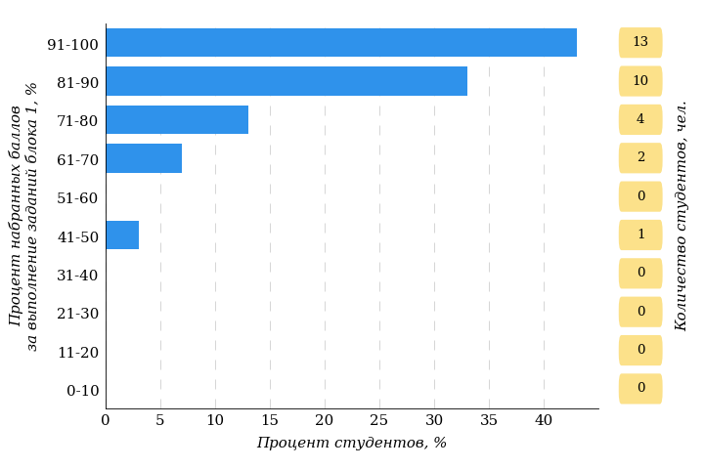
Рисунок 2.267 – Гистограмма плотности распределения результатов
выполнения заданий блока 1 ПИМ по дисциплине «Химия»
На рисунке 2.268 представлена карта коэффициентов решаемости заданий блока 1 ПИМ по дисциплине «Химия».
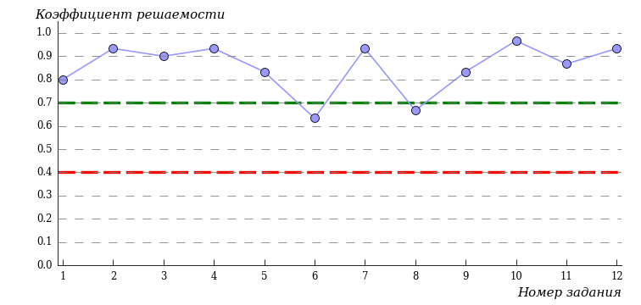
Рисунок 2.268 – Карта коэффициентов решаемости заданий по темам блока 1
ПИМ по дисциплине «Химия»
Карта коэффициентов решаемости заданий показывает, что студенты данной выборки
на достаточном уровне выполнили следующие задания:
№6 «Количественный химический анализ»
№8 «Основы химической термодинамики»
на высоком уровне выполнили следующие задания:
№1 «Строение атома и периодическая система»
№2 «Химическая связь и строение вещества»
№3 «Классы неорганических соединений»
№4 «Равновесия в растворах электролитов. Электролитическая диссоциация. Реакции ионного обмена. Гидролиз солей»
№5 «Окислительно-восстановительные реакции»
№7 «Высокомолекулярные соединения (ВМС)»
№9 «Химическая кинетика и катализ. Химическое равновесие»
№10 «Электрохимические процессы. Гальванический элемент. Коррозия металлов»
№11 «Электрохимические процессы. Электролиз»
№12 «Дисперсные системы. Коллоидные растворы»
Распределение студентов по результатам выполнения заданий блока 2 ПИМ по дисциплине «Химия» представлено на диаграмме (рисунок 2.269).
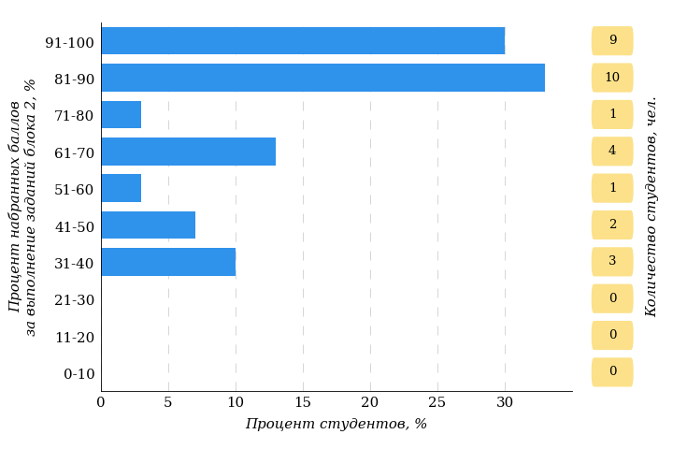
Рисунок 2.269 – Гистограмма плотности распределения результатов
выполнения заданий блока 2 ПИМ по дисциплине «Химия»
На рисунке 2.270 отображены результаты выполнения заданий блока 2 ПИМ по дисциплине «Химия» выборкой студентов.
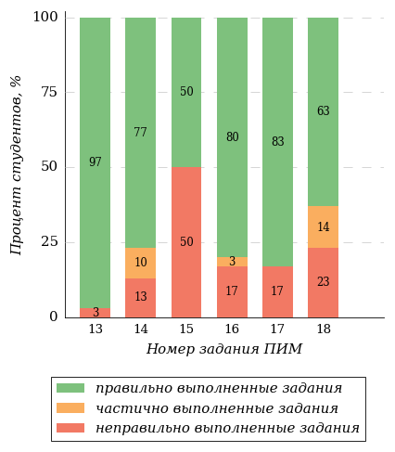
Рисунок 2.270 – Диаграмма результатов выполнения студентами заданий блока 2
ПИМ по дисциплине «Химия»
Распределение студентов по результатам выполнения заданий блока 3 ПИМ по дисциплине «Химия» представлено на диаграмме (рисунок 2.271).
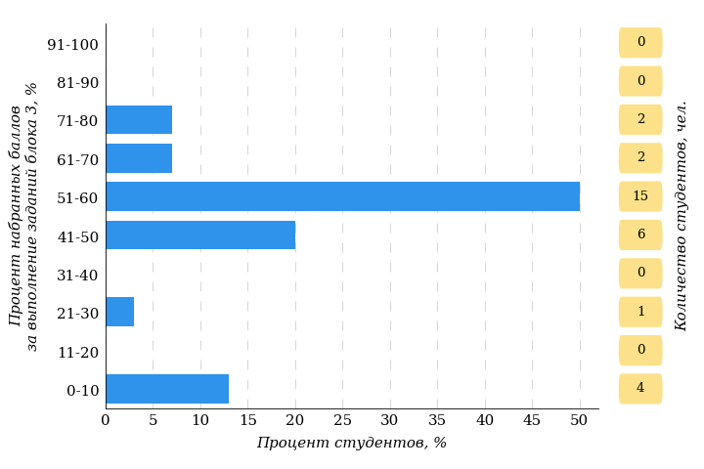
Рисунок 2.271 – Гистограмма плотности распределения результатов
выполнения заданий блока 3 ПИМ по дисциплине «Химия»
На рисунке 2.272 отображены результаты решения заданий блока 3 ПИМ по дисциплине «Химия» выборкой студентов.
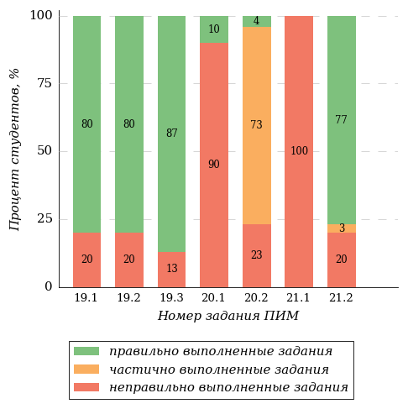
Рисунок 2.272 – Диаграмма результатов выполнения студентами заданий блока 3
ПИМ по дисциплине «Химия»
Распределение студентов направления подготовки «Ландшафтная архитектура» вуза по уровням обученности на основе результатов ФЭПО-39 показано на диаграмме (рисунок 2.273).
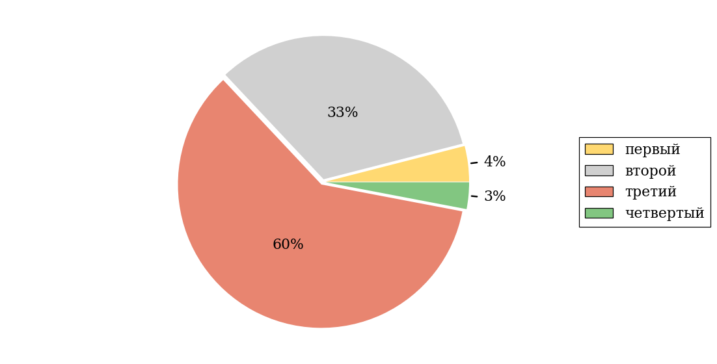
Рисунок 2.273 – Круговая диаграмма распределения результатов
обучения студентов по уровням обученности
В соответствии с моделью оценки результатов обучения процент студентов направления подготовки «Ландшафтная архитектура» вуза на уровне обученности не ниже второго (по дисциплине «Химия») составляет 96%.
    - Дисциплина «Экология»
Распределение результатов тестирования по дисциплине «Экология» студентов вуза по показателю «Доля студентов на уровне обученности не ниже второго» в соответствии с предложенной моделью оценки результатов обучения показано в таблице 2.59

Таблица 2.59 – Результаты обучения студентов вуза по дисциплине «Экология» (ФЭПО-39)
Шифр направления подготовки / специальности | Наименование направления подготовки / специальности | Вуз |  |  |  |  |  | Выполнение критерия
Шифр направления подготовки / специальности | Наименование направления подготовки / специальности | Количество  студентов | Процент студентов, находящих на уровне обученности |  |  |  | Процент студентов на уровне обученности  не ниже второго | Выполнение критерия
Шифр направления подготовки / специальности | Наименование направления подготовки / специальности | Количество  студентов | первый | второй | третий | четвер-тый | Процент студентов на уровне обученности  не ниже второго | Выполнение критерия
05.03.06 | Экология и природопользование | 46 | 9% | 7% | 43% | 41% | 91% | +
35.03.01 | Лесное дело | 13 | 7% | 0% | 62% | 31% | 93% | +

ПРИМЕЧАНИЕ:
В таблице красным цветом выделена доля студентов на уровне обученности не ниже второго, составляющая меньше 60%.
Знаком «*» отмечены результаты для выборки студентов менее 10 человек.

      - Направление подготовки 05.03.06 «Экология и природопользование»
Группы: Д-В202, Д-В205.
В таблице 2.60 представлена структура ПИМ по дисциплине «Экология» для студентов вуза по направлению подготовки «Экология и природопользование» (группы Д-В202, Д-В205).
Таблица 2.60 – Структура содержания ПИМ
Содержание ПИМ | Номер задания ПИМ
Объем трудоемкости: меньше 5 з.е.
Блок 1. Тематическое наполнение ПИМ
Предмет и задачи экологии как науки, методы экологических исследований | 1
Границы биосферы, ее структура и функции | 2
Экологические факторы среды и их классификация | 3
Лимитирующий фактор. Закон минимума Либиха и закон толерантности Шелфорда | 4
Особо охраняемые природные территории (заповедники, заказники, национальные парки) | 5
Развитие экосистемы | 6
Возможность перенаселения. Демографический переход и его причины | 7
Возобновимые и невозобновимые природные ресурсы | 8
Энергетические ресурсы | 9
Понятие "загрязнения" окружающей среды | 10
Особенности, виды, источники загрязнения атмосферного воздуха | 11
Твердые бытовые отходы и способы их утилизации | 12
Экологическое законодательство: Конституция. Закон об охране окружающей природной среды (1991, 2002, 2008) | 13
Экологический мониторинг различных форм антропогенного воздействия | 14
Блок 2. Модульное наполнение ПИМ
Биосфера | 15
Биосфера | 16
Биоэкология | 17
Биоэкология | 18
Ограниченность природных ресурсов, необходимых для человечества | 19
Ограниченность природных ресурсов, необходимых для человечества | 20
Загрязнение окружающей среды как результат интенсификации производства продуктов потребления | 21
Загрязнение окружающей среды как результат интенсификации производства продуктов потребления | 22
Блок 3. Кейс-наполнение ПИМ
Кейс 1
Подзадача 1 | 23.1
Подзадача 2 | 23.2
Подзадача 3 | 23.3
Кейс 2
Подзадача 1 | 24.1
Подзадача 2 | 24.2
Подзадача 3 | 24.3
Кейс 3
Подзадача 1 | 25.1
Подзадача 2 | 25.2
Подзадача 3 | 25.3

Распределение студентов по итогам выполнения заданий блока 1 ПИМ по дисциплине «Экология» представлено на диаграмме (рисунок 2.274).
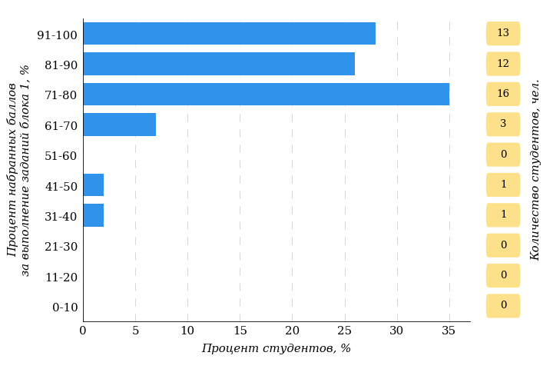
Рисунок 2.274 – Гистограмма плотности распределения результатов
выполнения заданий блока 1 ПИМ по дисциплине «Экология»
На рисунке 2.275 представлена карта коэффициентов решаемости заданий блока 1 ПИМ по дисциплине «Экология».
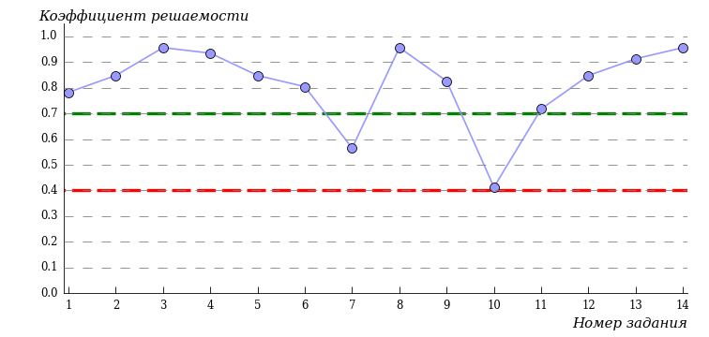
Рисунок 2.275 – Карта коэффициентов решаемости заданий по темам блока 1
ПИМ по дисциплине «Экология»
Карта коэффициентов решаемости заданий показывает, что студенты данной выборки
на достаточном уровне выполнили следующие задания:
№7 «Возможность перенаселения. Демографический переход и его причины»
№10 «Понятие "загрязнения" окружающей среды»
на высоком уровне выполнили следующие задания:
№1 «Предмет и задачи экологии как науки, методы экологических исследований»
№2 «Границы биосферы, ее структура и функции»
№3 «Экологические факторы среды и их классификация»
№4 «Лимитирующий фактор. Закон минимума Либиха и закон толерантности Шелфорда»
№5 «Особо охраняемые природные территории (заповедники, заказники, национальные парки)»
№6 «Развитие экосистемы»
№8 «Возобновимые и невозобновимые природные ресурсы»
№9 «Энергетические ресурсы»
№11 «Особенности, виды, источники загрязнения атмосферного воздуха»
№12 «Твердые бытовые отходы и способы их утилизации»
№13 «Экологическое законодательство: Конституция. Закон об охране окружающей природной среды (1991, 2002, 2008)»
№14 «Экологический мониторинг различных форм антропогенного воздействия»
Распределение студентов по результатам выполнения заданий блока 2 ПИМ по дисциплине «Экология» представлено на диаграмме (рисунок 2.276).
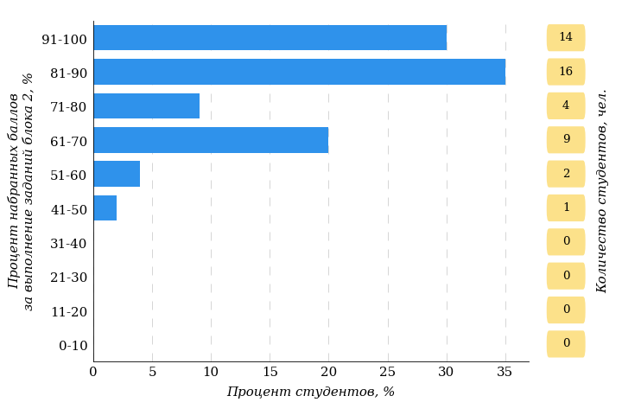
Рисунок 2.276 – Гистограмма плотности распределения результатов
выполнения заданий блока 2 ПИМ по дисциплине «Экология»
На рисунке 2.277 отображены результаты выполнения заданий блока 2 ПИМ по дисциплине «Экология» выборкой студентов.
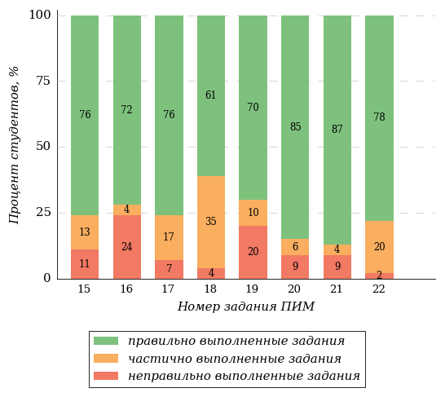
Рисунок 2.277 – Диаграмма результатов выполнения студентами заданий блока 2
ПИМ по дисциплине «Экология»
Распределение студентов по результатам выполнения заданий блока 3 ПИМ по дисциплине «Экология» представлено на диаграмме (рисунок 2.278).
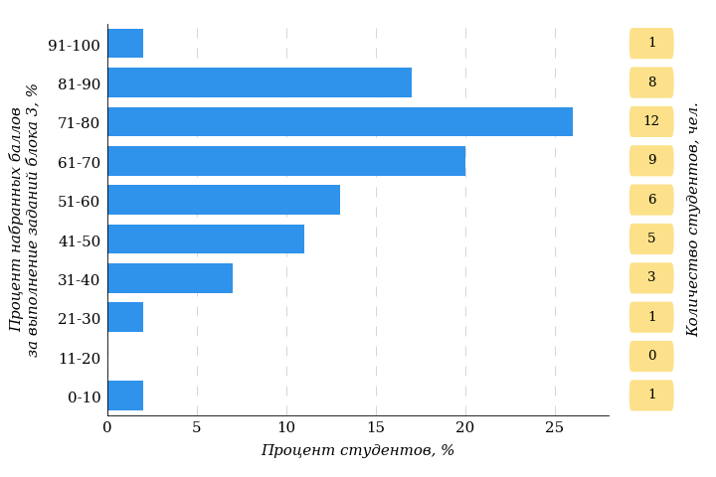
Рисунок 2.278 – Гистограмма плотности распределения результатов
выполнения заданий блока 3 ПИМ по дисциплине «Экология»
На рисунке 2.279 отображены результаты решения заданий блока 3 ПИМ по дисциплине «Экология» выборкой студентов.
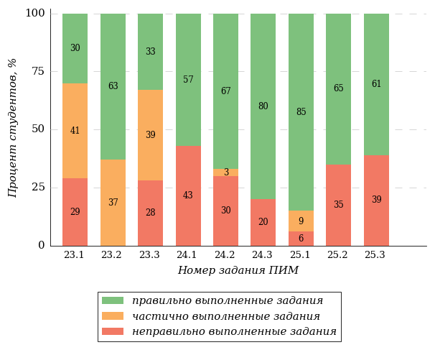
Рисунок 2.279 – Диаграмма результатов выполнения студентами заданий блока 3
ПИМ по дисциплине «Экология»
Распределение студентов направления подготовки «Экология и природопользование» вуза по уровням обученности на основе результатов ФЭПО-39 показано на диаграмме (рисунок 2.280).
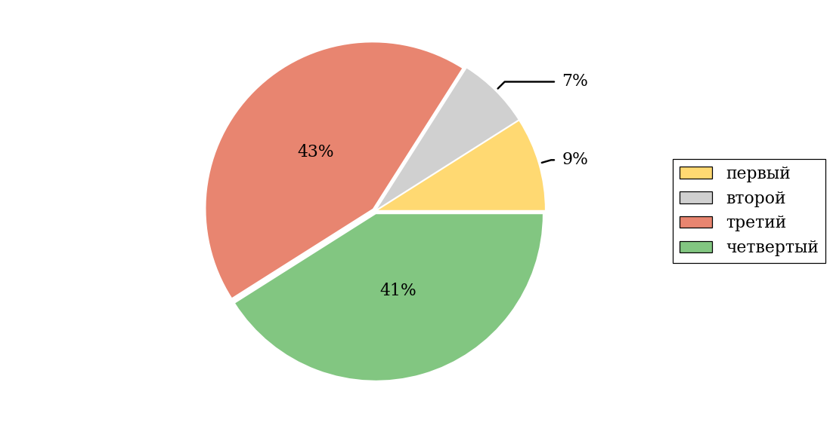
Рисунок 2.280 – Круговая диаграмма распределения результатов
обучения студентов по уровням обученности
В соответствии с моделью оценки результатов обучения процент студентов направления подготовки «Экология и природопользование» вуза на уровне обученности не ниже второго (по дисциплине «Экология») составляет 91%.
      - Направление подготовки 35.03.01 «Лесное дело»
Группа: Д-Х406.
В таблице 2.61 представлена структура ПИМ по дисциплине «Экология» для студентов вуза по направлению подготовки «Лесное дело» (группа Д-Х406).
Таблица 2.61 – Структура содержания ПИМ
Содержание ПИМ | Номер задания ПИМ
Объем трудоемкости: меньше 5 з.е.
Блок 1. Тематическое наполнение ПИМ
Предмет и задачи экологии как науки, методы экологических исследований | 1
Границы биосферы, ее структура и функции | 2
Экологические факторы среды и их классификация | 3
Лимитирующий фактор. Закон минимума Либиха и закон толерантности Шелфорда | 4
Особо охраняемые природные территории (заповедники, заказники, национальные парки) | 5
Развитие экосистемы | 6
Возможность перенаселения. Демографический переход и его причины | 7
Возобновимые и невозобновимые природные ресурсы | 8
Энергетические ресурсы | 9
Понятие "загрязнения" окружающей среды | 10
Особенности, виды, источники загрязнения атмосферного воздуха | 11
Твердые бытовые отходы и способы их утилизации | 12
Экологическое законодательство: Конституция. Закон об охране окружающей природной среды (1991, 2002, 2008) | 13
Экологический мониторинг различных форм антропогенного воздействия | 14
Блок 2. Модульное наполнение ПИМ
Биосфера | 15
Биосфера | 16
Биоэкология | 17
Биоэкология | 18
Ограниченность природных ресурсов, необходимых для человечества | 19
Ограниченность природных ресурсов, необходимых для человечества | 20
Загрязнение окружающей среды как результат интенсификации производства продуктов потребления | 21
Загрязнение окружающей среды как результат интенсификации производства продуктов потребления | 22
Блок 3. Кейс-наполнение ПИМ
Кейс 1
Подзадача 1 | 23.1
Подзадача 2 | 23.2
Подзадача 3 | 23.3
Кейс 2
Подзадача 1 | 24.1
Подзадача 2 | 24.2
Подзадача 3 | 24.3
Кейс 3
Подзадача 1 | 25.1
Подзадача 2 | 25.2
Подзадача 3 | 25.3

Распределение студентов по итогам выполнения заданий блока 1 ПИМ по дисциплине «Экология» представлено на диаграмме (рисунок 2.281).
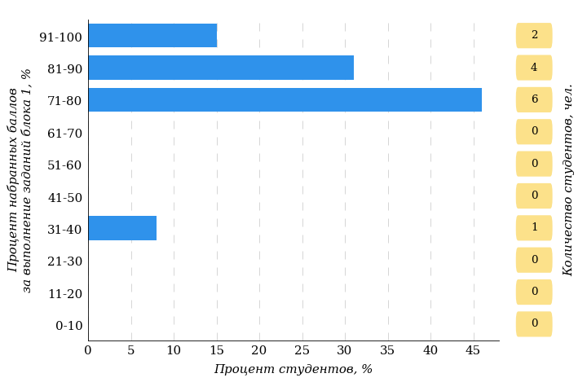
Рисунок 2.281 – Гистограмма плотности распределения результатов
выполнения заданий блока 1 ПИМ по дисциплине «Экология»
На рисунке 2.282 представлена карта коэффициентов решаемости заданий блока 1 ПИМ по дисциплине «Экология».
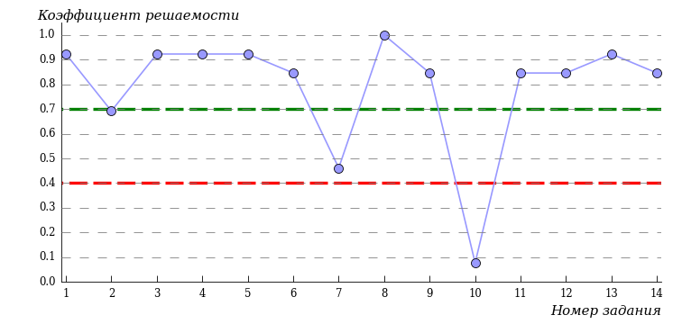
Рисунок 2.282 – Карта коэффициентов решаемости заданий по темам блока 1
ПИМ по дисциплине «Экология»
Карта коэффициентов решаемости заданий показывает, что студенты данной выборки
на низком уровне выполнили следующие задания:
№10 «Понятие "загрязнения" окружающей среды»
на достаточном уровне выполнили следующие задания:
№2 «Границы биосферы, ее структура и функции»
№7 «Возможность перенаселения. Демографический переход и его причины»
на высоком уровне выполнили следующие задания:
№1 «Предмет и задачи экологии как науки, методы экологических исследований»
№3 «Экологические факторы среды и их классификация»
№4 «Лимитирующий фактор. Закон минимума Либиха и закон толерантности Шелфорда»
№5 «Особо охраняемые природные территории (заповедники, заказники, национальные парки)»
№6 «Развитие экосистемы»
№8 «Возобновимые и невозобновимые природные ресурсы»
№9 «Энергетические ресурсы»
№11 «Особенности, виды, источники загрязнения атмосферного воздуха»
№12 «Твердые бытовые отходы и способы их утилизации»
№13 «Экологическое законодательство: Конституция. Закон об охране окружающей природной среды (1991, 2002, 2008)»
№14 «Экологический мониторинг различных форм антропогенного воздействия»
Распределение студентов по результатам выполнения заданий блока 2 ПИМ по дисциплине «Экология» представлено на диаграмме (рисунок 2.283).
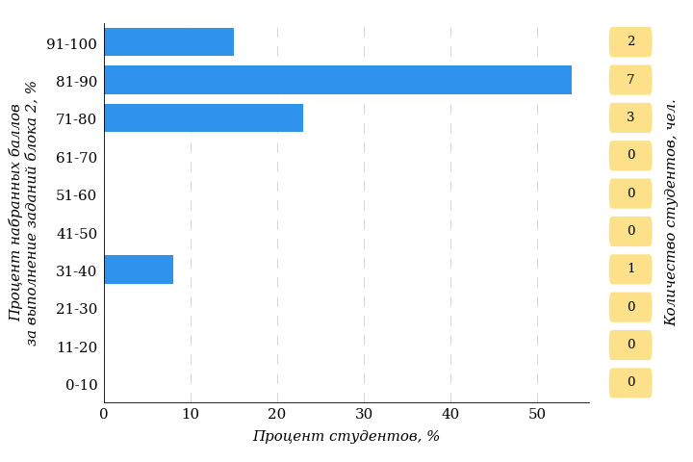
Рисунок 2.283 – Гистограмма плотности распределения результатов
выполнения заданий блока 2 ПИМ по дисциплине «Экология»
На рисунке 2.284 отображены результаты выполнения заданий блока 2 ПИМ по дисциплине «Экология» выборкой студентов.
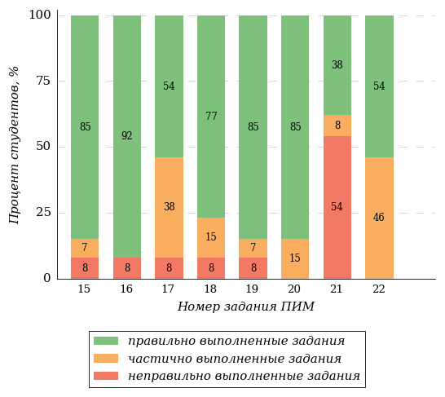
Рисунок 2.284 – Диаграмма результатов выполнения студентами заданий блока 2
ПИМ по дисциплине «Экология»
Распределение студентов по результатам выполнения заданий блока 3 ПИМ по дисциплине «Экология» представлено на диаграмме (рисунок 2.285).
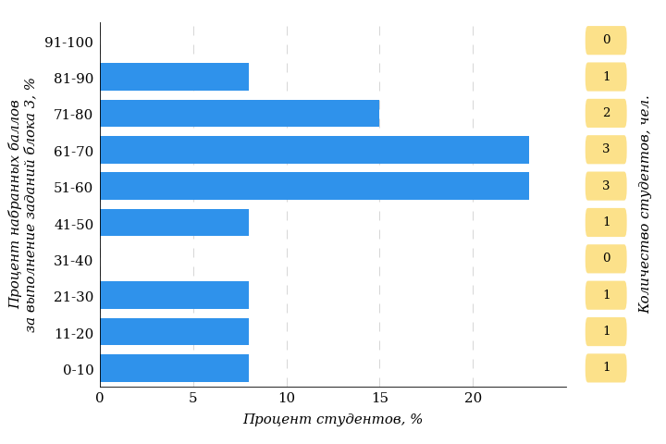
Рисунок 2.285 – Гистограмма плотности распределения результатов
выполнения заданий блока 3 ПИМ по дисциплине «Экология»
На рисунке 2.286 отображены результаты решения заданий блока 3 ПИМ по дисциплине «Экология» выборкой студентов.
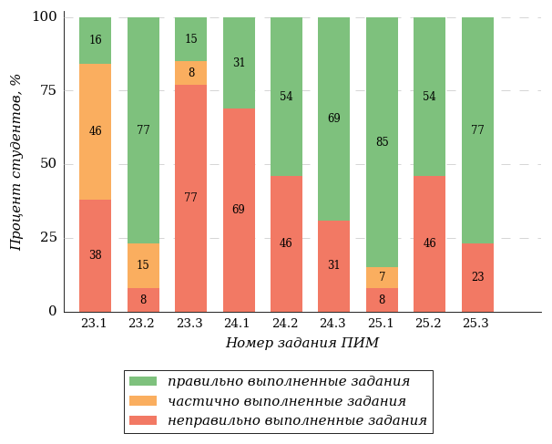
Рисунок 2.286 – Диаграмма результатов выполнения студентами заданий блока 3
ПИМ по дисциплине «Экология»
Распределение студентов направления подготовки «Лесное дело» вуза по уровням обученности на основе результатов ФЭПО-39 показано на диаграмме (рисунок 2.287).
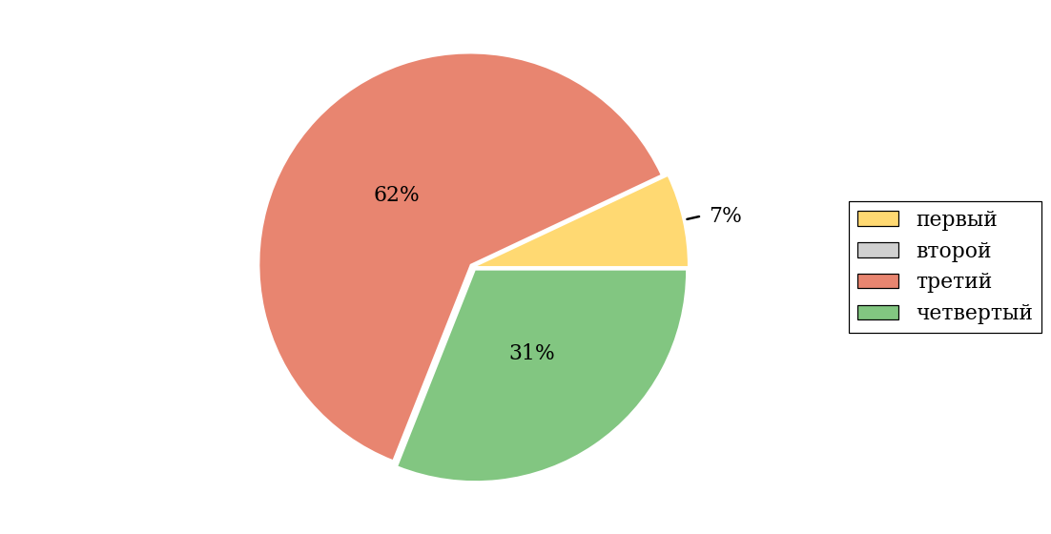
Рисунок 2.287 – Круговая диаграмма распределения результатов
обучения студентов по уровням обученности
В соответствии с моделью оценки результатов обучения процент студентов направления подготовки «Лесное дело» вуза на уровне обученности не ниже второго (по дисциплине «Экология») составляет 93%.
    - Дисциплина «Экономика»
Распределение результатов тестирования по дисциплине «Экономика» студентов вуза по показателю «Доля студентов на уровне обученности не ниже второго» в соответствии с предложенной моделью оценки результатов обучения показано в таблице 2.62

Таблица 2.62 – Результаты обучения студентов вуза по дисциплине «Экономика» (ФЭПО-39)
Шифр направления подготовки / специальности | Наименование направления подготовки / специальности | Вуз |  |  |  |  |  | Выполнение критерия
Шифр направления подготовки / специальности | Наименование направления подготовки / специальности | Количество  студентов | Процент студентов, находящих на уровне обученности |  |  |  | Процент студентов на уровне обученности  не ниже второго | Выполнение критерия
Шифр направления подготовки / специальности | Наименование направления подготовки / специальности | Количество  студентов | первый | второй | третий | четвер-тый | Процент студентов на уровне обученности  не ниже второго | Выполнение критерия
35.03.01 | Лесное дело | 1 | 100% | 0% | 0% | 0% | 0% | *

ПРИМЕЧАНИЕ:
В таблице красным цветом выделена доля студентов на уровне обученности не ниже второго, составляющая меньше 60%.
Знаком «*» отмечены результаты для выборки студентов менее 10 человек.

      - Направление подготовки 35.03.01 «Лесное дело»
Группа: Д-Х406.
В таблице 2.63 представлена структура ПИМ по дисциплине «Экономика» для студентов вуза по направлению подготовки «Лесное дело» (группа Д-Х406).
Таблица 2.63 – Структура содержания ПИМ
Содержание ПИМ | Номер задания ПИМ
Объем трудоемкости: не больше 2 з.е.
Блок 1. Тематическое наполнение ПИМ
Предмет и метод экономической теории | 1
Потребности и ресурсы | 2
Общественное производство и экономические отношения | 3
Рынок. Рыночный механизм | 4
Издержки и прибыль фирмы | 5
Виды конкуренции | 6
Рынок факторов производства | 7
СНС и макроэкономические показатели | 8
Инвестиции | 9
Инфляция и ее виды | 10
Безработица и ее формы | 11
Государственные расходы и налоги. Бюджетно-налоговая политика | 12
Деньги и их функции | 13
Денежно-кредитная политика | 14
Блок 2. Модульное наполнение ПИМ
Введение в экономическую теорию | 15
Введение в экономическую теорию | 16
Теория рынка | 17
Теория рынка | 18
Виды рыночных структур | 19
Виды рыночных структур | 20
Макроэкономические показатели | 21
Макроэкономические показатели | 22
Блок 3. Кейс-наполнение ПИМ
Кейс 1
Подзадача 1 | 23.1
Подзадача 2 | 23.2
Подзадача 3 | 23.3
Кейс 2
Подзадача 1 | 24.1
Подзадача 2 | 24.2
Подзадача 3 | 24.3
Подзадача 4 | 24.4
Кейс 3
Подзадача 1 | 25.1
Подзадача 2 | 25.2
Подзадача 3 | 25.3
Подзадача 4 | 25.4

Распределение студентов по итогам выполнения заданий блока 1 ПИМ по дисциплине «Экономика» представлено на диаграмме (рисунок 2.288).
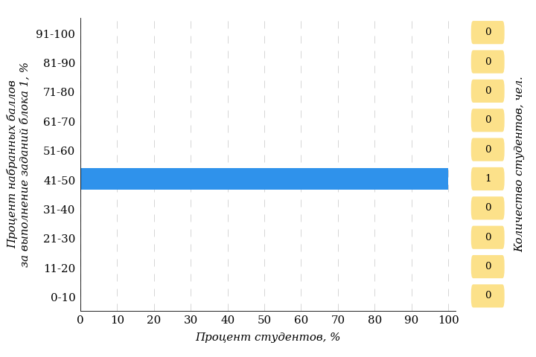
Рисунок 2.288 – Гистограмма плотности распределения результатов
выполнения заданий блока 1 ПИМ по дисциплине «Экономика»
На рисунке 2.289 представлена карта коэффициентов решаемости заданий блока 1 ПИМ по дисциплине «Экономика».
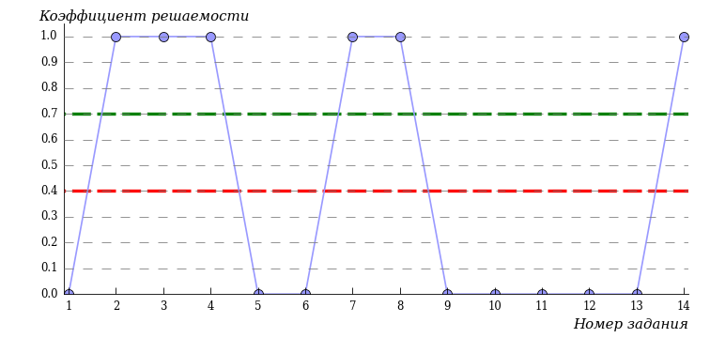
Рисунок 2.289 – Карта коэффициентов решаемости заданий по темам блока 1
ПИМ по дисциплине «Экономика»
Карта коэффициентов решаемости заданий показывает, что студенты данной выборки
на низком уровне выполнили следующие задания:
№1 «Предмет и метод экономической теории»
№5 «Издержки и прибыль фирмы»
№6 «Виды конкуренции»
№9 «Инвестиции»
№10 «Инфляция и ее виды»
№11 «Безработица и ее формы»
№12 «Государственные расходы и налоги. Бюджетно-налоговая политика»
№13 «Деньги и их функции»
на высоком уровне выполнили следующие задания:
№2 «Потребности и ресурсы»
№3 «Общественное производство и экономические отношения»
№4 «Рынок. Рыночный механизм»
№7 «Рынок факторов производства»
№8 «СНС и макроэкономические показатели»
№14 «Денежно-кредитная политика»
Распределение студентов по результатам выполнения заданий блока 2 ПИМ по дисциплине «Экономика» представлено на диаграмме (рисунок 2.290).
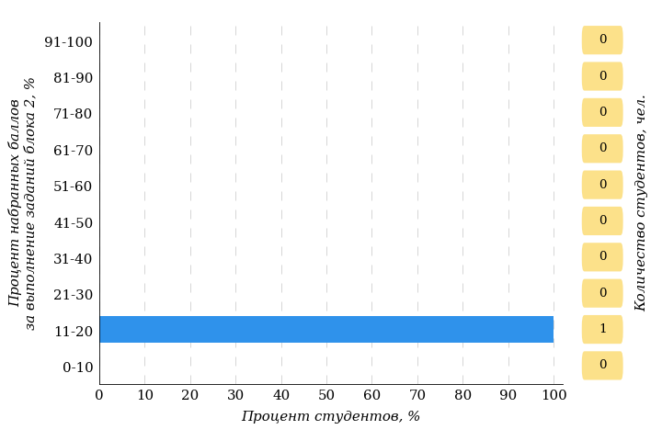
Рисунок 2.290 – Гистограмма плотности распределения результатов
выполнения заданий блока 2 ПИМ по дисциплине «Экономика»
На рисунке 2.291 отображены результаты выполнения заданий блока 2 ПИМ по дисциплине «Экономика» выборкой студентов.
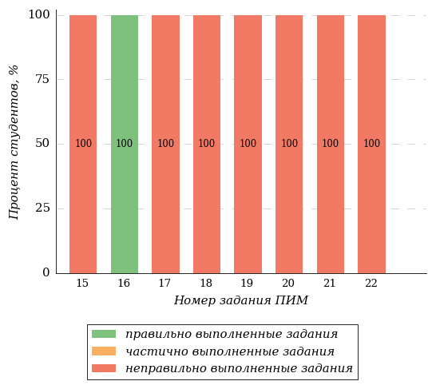
Рисунок 2.291 – Диаграмма результатов выполнения студентами заданий блока 2
ПИМ по дисциплине «Экономика»
Распределение студентов по результатам выполнения заданий блока 3 ПИМ по дисциплине «Экономика» представлено на диаграмме (рисунок 2.292).
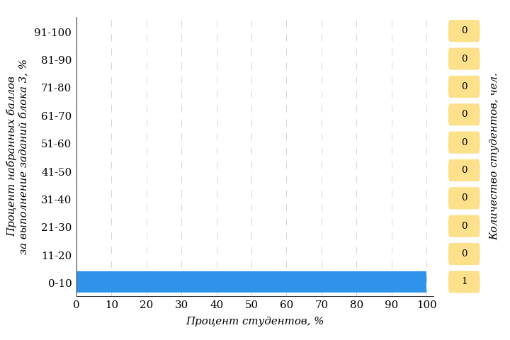
Рисунок 2.292 – Гистограмма плотности распределения результатов
выполнения заданий блока 3 ПИМ по дисциплине «Экономика»
На рисунке 2.293 отображены результаты решения заданий блока 3 ПИМ по дисциплине «Экономика» выборкой студентов.
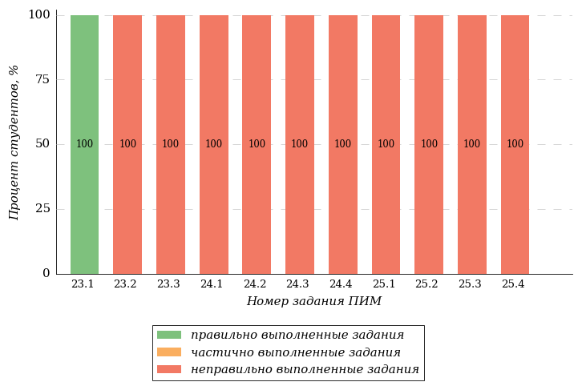
Рисунок 2.293 – Диаграмма результатов выполнения студентами заданий блока 3
ПИМ по дисциплине «Экономика»
Распределение студентов направления подготовки «Лесное дело» вуза по уровням обученности на основе результатов ФЭПО-39 показано на диаграмме (рисунок 2.294).
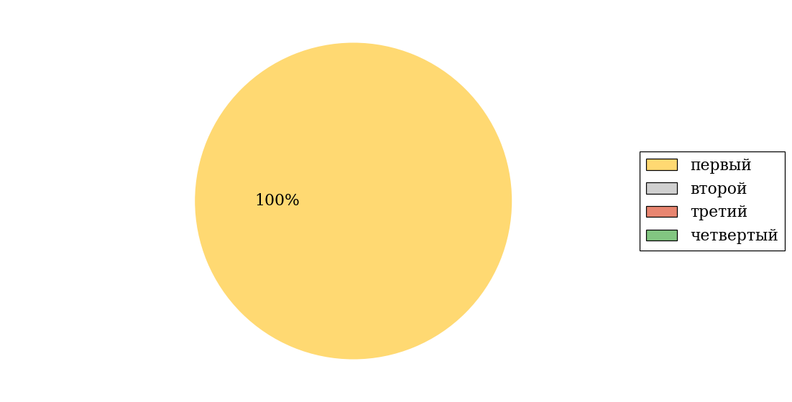
Рисунок 2.294 – Круговая диаграмма распределения результатов
обучения студентов по уровням обученности
В соответствии с моделью оценки результатов обучения процент студентов направления подготовки «Лесное дело» вуза на уровне обученности не ниже второго (по дисциплине «Экономика») составляет 0%.

Приложение 1. Модель педагогических измерительных материалов
При проведении ФЭПО в рамках компетентностного подхода используется уровневая модель педагогических измерительных материалов (ПИМ), представленная в трех взаимосвязанных блоках (рисунок 1).

Рисунок 1 – Трехмерная структура уровневой модели ПИМ
Первый блок (тематическое наполнение) – задания на уровне «знать», в которых очевиден способ решения, усвоенный студентом при изучении дисциплины. Задания этого блока выявляют в основном знаниевый компонент по дисциплине и оцениваются по бинарной шкале «правильно-неправильно».
Второй блок (модульное наполнение) – задания на уровне «знать» и «уметь», в которых нет явного указания на способ выполнения, и студент для их решения самостоятельно выбирает один из изученных способов. Задания данного блока позволяют оценить не только знания по дисциплине, но и умения пользоваться ими при решении стандартных, типовых задач. Результаты выполнения этого блока оцениваются с учетом частично правильно выполненных заданий.
Третий блок (кейс-наполнение) – задания на уровне «знать», «уметь», «владеть». Он представлен кейс-заданиями, содержание которых предполагает использование комплекса умений и навыков, для того чтобы студент мог самостоятельно сконструировать способ решения, комбинируя известные ему способы и привлекая знания из разных дисциплин. Кейс-задание представляет собой учебное задание, состоящее из описания реальной практической ситуации и совокупности сформулированных к ней вопросов к ней. Выполнение студентом кейс-заданий требует решения поставленной проблемы (ситуации) в целом и проявления умения анализировать конкретную информацию прослеживать причинно-следственные связи, выделять ключевые проблемы и методы их решения. В отличие от первых двух блоков задания третьего блока носят интегральный (summative) характер и позволяют формировать нетрадиционный способ мышления, характерный и необходимый для современного человека.

Приложение 2. Формы представления обобщенных результатов тестирования студентов
Обращаем Ваше внимание на то, что данное приложение содержит примеры графических форм для анализа результатов тестирования. Данные примеры не относятся к результатам тестирования студентов Вашего вуза (ссуза).
Для оценки качества подготовки студентов результаты тестирования представлены в формах, удобных для принятия организационных и методических решений:
- круговая диаграмма распределения результатов обучения студентов;
- гистограмма плотности распределения результатов выполнения заданий
блока ПИМ по дисциплине;
- карта коэффициентов решаемости заданий первого блока ПИМ по дисциплине;
- диаграмма результатов выполнения заданий второго и третьего блоков ПИМ по дисциплине.
На круговой диаграмме распределения результатов обучения студентов показана доля студентов на каждом из четырех уровней обученности (рисунок 1).
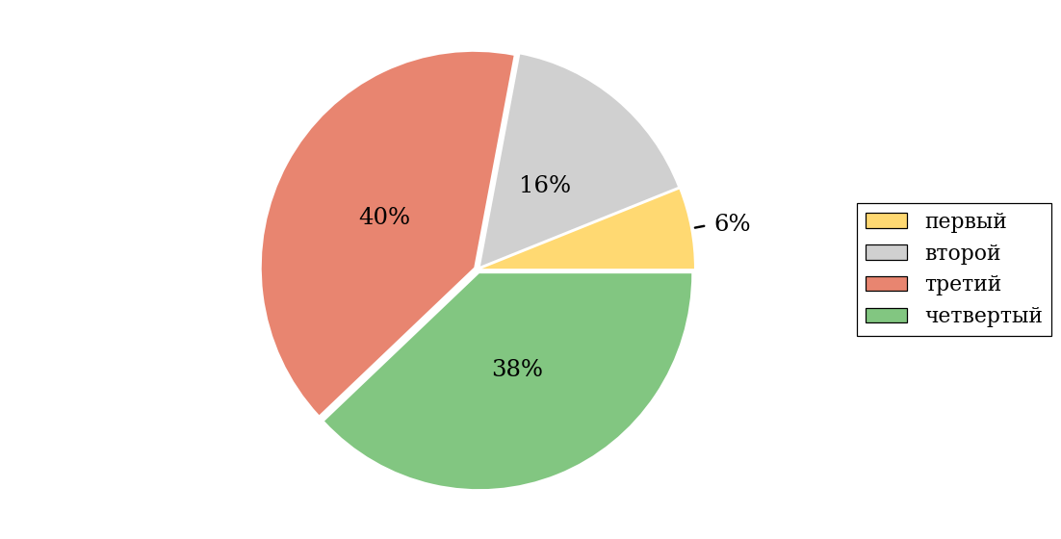
Рисунок 1 – Круговая диаграмма распределения результатов обучения студентов
по уровням обученности
Данная диаграмма по дисциплине строится для выборки студентов направления подготовки (специальности) образовательной организации. В соответствии с критерием оценки результатов обучения на уровне обученности не ниже второго должно находиться не менее 60% студентов.
Гистограмма плотности распределения результатов выполнения заданий блока ПИМ по дисциплине. По итогам выполнения заданий каждого из блоков ПИМ строится гистограмма плотности распределения результатов (рисунок 2).
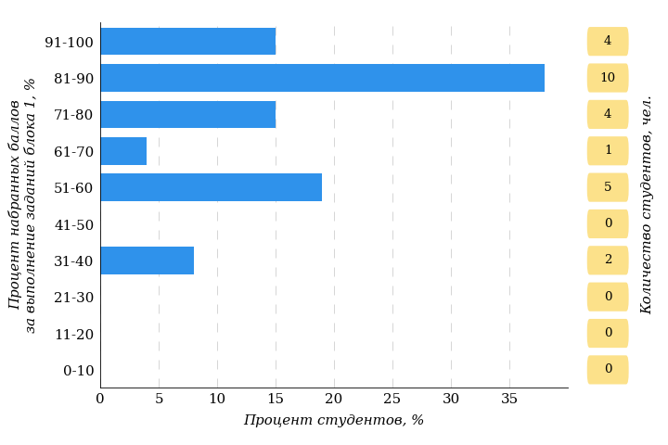
Рисунок 2 – Гистограмма плотности распределения результатов
выполнения заданий блока ПИМ по дисциплине
Каждый горизонтальный столбик на диаграмме (рисунок 7) характеризует долю студентов (число которых приводится в вертикальном столбце справа), результаты которых лежат в 10-процентном интервале баллов блока. Данная гистограмма строится для анализа результатов выполнения заданий каждого отдельного блока ПИМ.
Карта коэффициентов решаемости заданий блока 1 ПИМ по дисциплине предназначена для содержательного анализа качества подготовки студентов по контролируемым темам дисциплины. По вертикальной оси отложены значения коэффициентов решаемости заданий, номера которых указаны по горизонтальной оси (рисунок 3).
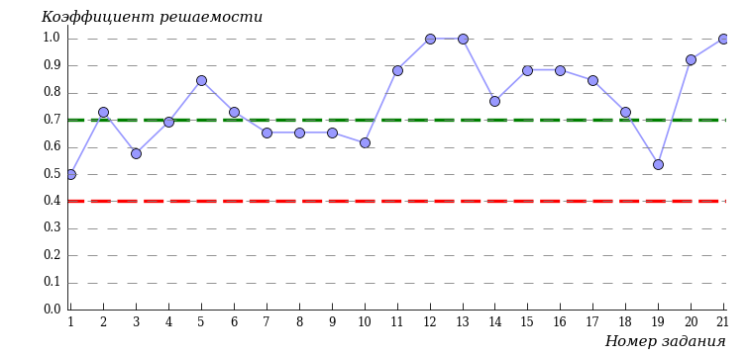
Рисунок 3 – Карта коэффициентов решаемости заданий блока 1
ПИМ по дисциплине
Значения коэффициентов решаемости для заданий рассчитываются как отношение числа студентов, решивших задание по данной теме, к общему числу участников решавших данное задание. При анализе результатов тестирования по карте коэффициентов решаемости можно придерживаться следующей классификации: легкие задания – коэффициент решаемости от 0,7 до 1,0; задания средней трудности – коэффициент решаемости от 0,4 до 0,7; трудные задания – коэффициент решаемости менее 0,4.
Диаграмма распределения результатов выполнения заданий второго и третьего блоков ПИМ по дисциплине выборкой студентов представлена на рисунке 4.
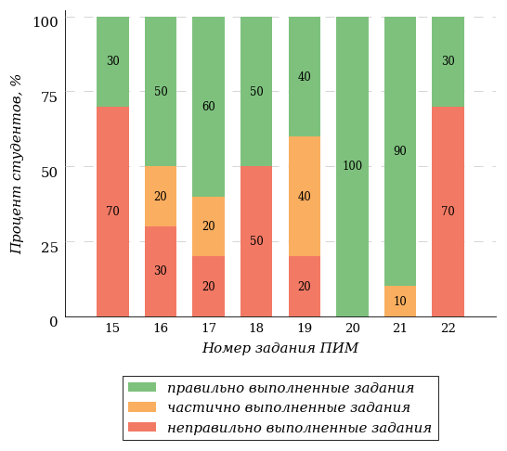
Рисунок 4 – Диаграмма результатов выполнения заданий блока ПИМ по дисциплине
В каждом столбце различным цветом показаны проценты студентов, правильно выполнивших задание, частично выполнивших задание, либо выполнивших задание неправильно.
В приведенных материалах использованы формы представления результатов тестирования студентов, удобные для принятия решений на различных уровнях управления учебным процессом в образовательной организации.

Результаты тестирования студентов обработаны
в Научно-исследовательском институте
мониторинга качества образования.

По представленным аналитическим материалам
ждем Ваших предложений и замечаний
по адресу:

424002, Республика Марий Эл, г. Йошкар-Ола, ул. Я. Эшпая, д. 155.

Телефоны: +7 (8362) 64-16-88; +7 (8362) 42-24-68.

Еmail: nii.mko@yandex.ru.

Портал i-exam.ru.

